**新冠系统需求与设计文档**

（2020年12月）

产品修订登记表

|  |  |  |  |  |  |  |
| --- | --- | --- | --- | --- | --- | --- |
| 序号 | 版本 | 变更状态 | 变更说明 | 相应模块 | 修改时间 | 修改人 |
| 1 | V1.1 | C | 满足卫健委新冠病毒上报与追踪的需求 | 1、账号管理  2、数据上报  3、数据审核  4、系统配置 | 2020-06-03 | 张立华 |
| 2 | V1.2 | M | 根据我和郑腾龙发现的问题调整需求文档 | 1、账号管理  2、数据上报  3、数据审核  4、系统配置 | 2020-06-08 | 阮智通、张立华 |
| 3 | V1.3 | c | 新增消息互通和数据统计功能模块 | 1. 消息互通 2. 数据统计 | 2020-06-12 | 张立华 |
| 4 | V1.4 | M | 根据评审意见和确认的需求调整需求文档 | 1、机构管理 | 2020-06-30 | 阮智通 |
| 5 | V1.5 | M | 根据技术反馈的疑问修改需求文档 | 1. 机构信息维护弹窗   2、添加/编辑上报机构页面 | 2020-07-02 | 阮智通 |
| 6 | V1.6 | M | 根据智通要求修改需求文档 | 更新需求原型中版本2.6-2.7的修改内容到本需求文档中 | 2020-07-14 | 苏河清 |
| 7 | V1.7 | M | 根据智通要求修改需求文档 | 更新需求原型中版本2.8的修改内容到本需求文档中 | 2020-07-21 | 苏河清 |
| 8 | V1.8 | M | 根据智通要求修改需求文档 | 更新需求原型中版本2.9的修改内容到本需求文档中 | 2020-08-11 | 苏河清 |
| 9 | V1.9 | M | 根据现系统设定，修需求文档 | 全文档更新 | 2020-09-25 | 苏河清 |
| 10 | V2.0 | M | 根据现系统设定，修需求文档 | 全文档更新 | 2020-12-8 | 苏河请 |

*变更状态：C—创建，A—增加，M—修改，D—删除

**目录**

1. 引言 6

1.1. 本文目的 6

1.2. 术语 6

1.3. 系统概述 8

1.3.1. 业务背景 8

1.3.2. 功能概述 8

1.4. 功能模块 9

1.4.1. 功能结构 9

1.4.2. 功能列表 9

1.5. 预期读者与阅读建议 11

2. 功能需求 12

2.1. 登录 12

2.1.1. 场景说明 12

2.1.2. 业务描述 12

2.1.3. 登录页 12

2.2. 数据监控 15

2.2.1. 场景说明 15

2.2.2. 业务描述 15

2.2.3. 监控大屏 16

2.2.3.1. 全国概览 17

2.2.3.2. 公共检测实验室 38

2.2.3.3. 第三方实验室 51

2.3. 账号管理 56

2.3.1. 场景说明 56

2.3.2. 业务描述 57

2.3.3. 管理机构维护 59

2.3.3.1. 管理机构的添加(手动添加和Excel表格导入添加) 61

2.3.3.2. 管理机构的编辑(修改、删除、启用&停用) 66

2.3.3.3. 管理机构权限管理 68

2.3.3.4. 其他功能 70

2.3.4. 上报机构维护 70

2.3.4.1. 上报机构的添加(手动添加和Excel表格导入添加) 72

2.3.4.2. 上报机构的编辑(修改、删除、启用&停用) 76

2.3.4.3. 其他功能 80

2.4. 数据上报管理 81

2.4.1. 场景说明 81

2.4.2. 业务描述 81

2.4.3. 机构信息维护 83

2.4.4. 阳性案例上报 89

2.4.5. 工作量上报 92

2.5. 历史数据查询 95

2.5.1. 场景说明 95

2.5.2. 业务描述 95

2.5.3. 阳性案例查询 97

2.5.4. 阳性案例历史数据修改 99

2.5.5. 检测工作量查询 101

2.5.6. 检测工作量历史数据修改 104

2.6. 数据审核 105

2.6.1. 场景说明 105

2.6.2. 业务描述 105

2.6.3. 阳性案例审核 107

2.6.4. 工作量审核 111

2.6.5. 审核数据统计 115

2.7. 系统配置 117

2.7.1. 场景说明 117

2.7.2. 业务描述 117

2.7.3. 流程时间点设置 118

2.7.4. 字典项设置 120

2.7.5. 工作量上报信息设置 123

2.7.6. 工作量统计信息设置 125

2.8. 数据统计 126

2.8.1. 场景说明 126

2.8.2. 业务描述 126

2.8.3. 上报机构数统计 129

2.8.4. 阳性案例数统计 132

2.8.5. 上报工作量统计 134

2.9. 数据导出 137

2.9.1. 场景说明 137

2.9.2. 业务描述 137

2.9.3. 已上报数据导出 137

2.9.4. 个案清单或工作量上报清单导出 140

2.9.5. 用户管理清单导出 144

2.10. 消息互通 146

2.10.1. 场景说明 146

2.10.2. 业务描述 146

2.10.3. 消息提醒 148

2.10.4. 消息提醒设置 152

2.10.4.1. 消息提醒设置列表 153

2.10.4.2. 添加/编辑自动推送规则 155

2.10.5. 公告板 157

2.10.5.1. 版本更新公告 157

2.10.5.2. 添加/编辑版本更新公告 159

2.10.5.3. 操作手册更新公告 160

2.10.5.4. 添加/编辑操作手册更新公告 162

2.10.5.5. 消息通知公告 164

2.10.5.6. 添加/编辑消息通知公告 165

2.10.5.7. 推送 167

2.10.6. 公告板通知 168

2.10.6.1. 公告板弹窗 169

2.11. 业务支撑 172

2.11.1. 场景说明 172

2.11.2. 业务描述 172

2.11.3. 数据导表 172

2.11.3.1. 数据统计导出 172

2.11.3.2. 部/国家级账号导出已上报数据导出 177

2.11.3.3. 机构工作量统计明细导出 180

2.11.3.4. 个案清单或工作量上报清单导出 183

2.11.3.5. 用户管理清单导出 185

2.11.4. 日报导出 187

2.11.4.1. 日报 191

2.11.4.2. 日调度报告 202

3. 性能指标 210

# 引言

## 本文目的

1、明确新冠2.0系统的整体需求和业务流程，为下一步原型制作做准备。

2、方便技术了解新冠2.0系统的整体需求，为进一步的需求开发做准备。

## 术语

1. 管理机构：一般对应某个区域的临床检验中心，是用于对下级管理机构、上报机构进行维护、对上报数据进行审核的机构称为管理机构，一个具体的地区只有一个管理机构。
2. 管理机构账号：与管理机构关联的，能够用于登录的手机号即为管理机构账号，一个管理机构可以对应多个手机号。
3. 上报机构：用于上报阳性案例和工作量的机构称为上报机构，上报机构与管理机构关联，上报机构上报数据后关联的管理机构以及管理机构的上级管理机构可以对上报机构进行管理并进行数据审核。
4. 上报账号：与上报机构关联的，能够用于登录的手机号即为上报账号，一个上报机构可以对应多个手机号。
5. 管理机构层级架构：管理机构分为系统管理员、国家级、省级、市级、县级这5个级别，每一个级别的默认功能权限（即可访问的页面）都不一样，可逐层下放权限。
6. 功能点：不同的管理机构、管理机构账号具有不同的功能点。一个个功能点代表一个个功能权限（即可访问的页面），管理机构、管理机构账号勾选多少个功能点则表示其多少个页面的权限，取消勾选则表示没有这个页面的功能权限。
7. 审核时间区间：主要是用来约束管理机构账号审核数据时间范围的字段，设置了审核时间区间后，管理机构账号只能在这个区间范围内审核数据，其他时间不允许审核。
8. 上报时间区间：主要是用来约束上报账号上报数据时间范围的字段，设置了上报时间区间后，上报账号只能在这个区间范围内上报数据，其他时间不允许上报。
9. 阳性案例：由上报账号所上报的新冠病毒核酸检测为阳性的患者案例。
10. 工作量列表：由上报账号所上报的本上报机构针对新冠病毒所进行的每日采样、检测等工作内容情况汇总。上报检测工作量时，需要填写多种类别的工作内容情况，不同机构职能、不同机构类别的上报机构需要填写的不同种类的工作内容情况，每种类别的工作内容可称为一个工作量列表，具体每种上报机构需填哪些工作量列表是由管理员或国家级管理机构在上报端设置的。

## 系统概述

### 业务背景

新冠2.0系统是用于收集全国范围的新冠检测情况，以应对新冠病毒的侵袭，满足卫健委实际需要，在新冠1.0版本的基础上开发的新冠2.0的系统。同时需要考虑当以后有类似的大规模传染病时，可以复用新冠2.0系统，用于其他传染病的上报与追踪。

### 功能概述

新冠2.0系统分为系统管理员、管理机构账号和上报账号三类账号，根据登录的账号不同其可使用的功能点是不一样的。上报账号有数据上报、历史数据查询、机构信息维护共三个功能点。管理员和管理机构账号有数据监控、账号管理、数据审核、系统配置、数据统计、数据导出、消息互通、业务支撑等功能点。

## 功能模块

### 功能结构

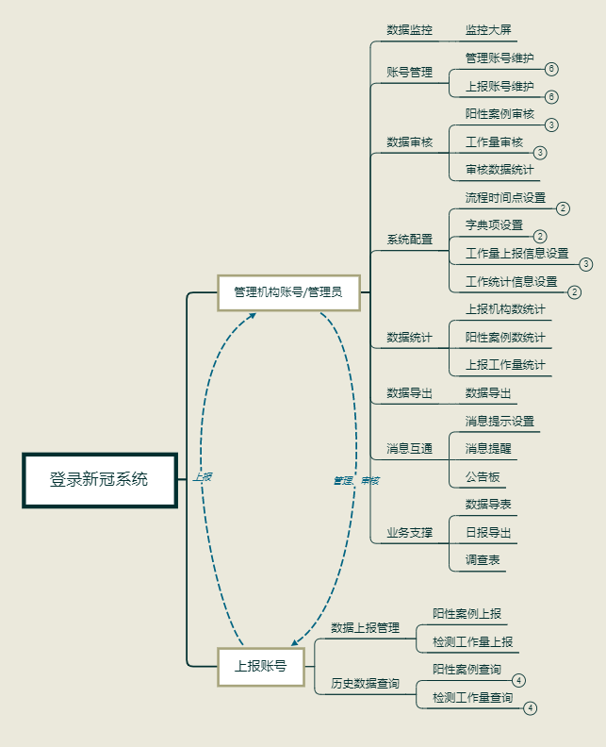

### 功能列表

|  |  |  |
| --- | --- | --- |
| **模块列表** | | **优先级** |
| **登录** | | **高** |
| 登录账号 | 系统账号的登录 | **高** |
| **数据监控** | | **高** |
| 监控大屏 | 统计数据可视化 | **高** |
| **账号管理** | | **高** |
| 管理机构账号维护 | 添加、编辑、删除管理机构账号 | **高** |
| 上报账号维护 | 添加、编辑、删除上报账号 | **高** |
| **数据上报管理** | |  |
| 阳性案例上报 | 上报每日阳性案例数据 | **高** |
| 检测工作量上报 | 上报每日机构检测工作量数据 | **高** |
| **历史数据查询** | |  |
| 阳性案例查询 | 上报账号阳性案例上报历史数据的管理 | **高** |
| 检测工作量查询 | 上报账号检测工作量上报历史数据的管理 | **高** |
| **数据审核** | |  |
| 阳性案例审核 | 上报机构每日上报阳性案例数据的审核 | **高** |
| 工作量审核 | 上报机构每日上报检测工作量数据的审核 | **高** |
| **系统配置** | | **高** |
| 流程时间点设置 | 数据上报时间和数据审核时间的配置 | **高** |
| 字典项设置 | 上报账号信息字典和阳性案例上报表字段的配置 | **高** |
| 工作量上报信息设置 | 上报账号每日工作量上报的内容的配置 | **高** |
| 工作量统计信息设置 | 上报工作量统计页面，工作量统计的字段以及统计字段的逻辑的配置 | **高** |
| **数据统计** | | **高** |
| 上报机构数统计 | 统计每个地区上报机构的数量 | **高** |
| 阳性案例数统计 | 统计每个地区阳性案例数量 | **高** |
| 上报工作量统计 | 统计每个地区工作量数量 | **高** |
| **消息互通** | | **高** |
| 消息提醒 | 消息提醒未上报机构和未审核机构 | **高** |
| 消息提醒设置 | 设置未上报机构和未审核机构的提醒消息 | **高** |
| 公告板 | 版本更新公告、操作手册更新公告、消息通知公告 | **高** |
| **数据导出** | | **高** |
| 数据导出 | 将所搜集统计数据以Excel的形式导出 | **高** |
| **业务支撑** | | **高** |
| 数据导表 | 将所搜集统计数据以Excel的形式导出 | **高** |
| 日报导出 | 生成并导出日报、日调度报告 | **高** |
| 调查表 | 维护上报机构需填写的机构基础信息 | **高** |

## 预期读者与阅读建议

|  |  |
| --- | --- |
| 预期读者 | 阅读建议 |
| 开发、测试人员 | 全文阅读 |

# 功能需求

## 登录

### 场景说明

为了验证用户的身份，使用新冠系统先决条件是要进行系统登录，登录账号根据其拥有的功能点可浏览使用相应的功能模块。

### 业务描述

登录就是一个用户身份的验证环节，是系统操作的前提，只有新冠平台用户才可登录系统。管理机构账号登录需要兼容IE9以及IE9以上的浏览器，上报账号登录需要兼容IE8以及IE8以上的浏览器。

### 登录页

1. 总体流程图：

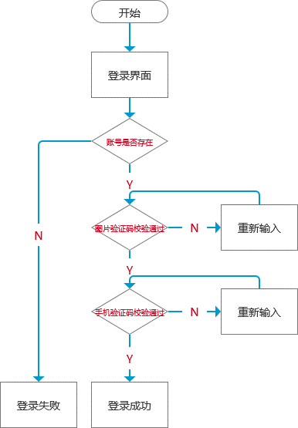

1. 新冠登录入口位于“国家卫健委临床检验中心”首页，如下图所示，点击“国家卫健委临床检验中心”首页的“点击进入”按钮即可进入登录页面。

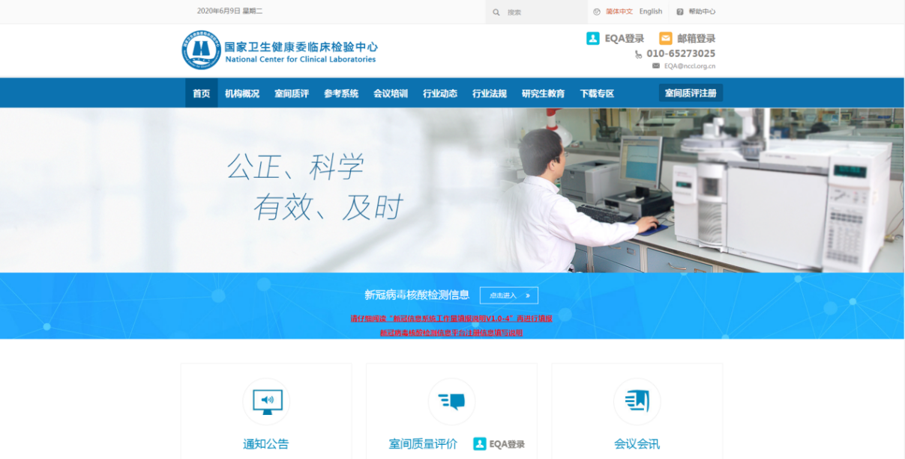

1. “新冠病毒核酸检测信息”登录页面，如下图所示。

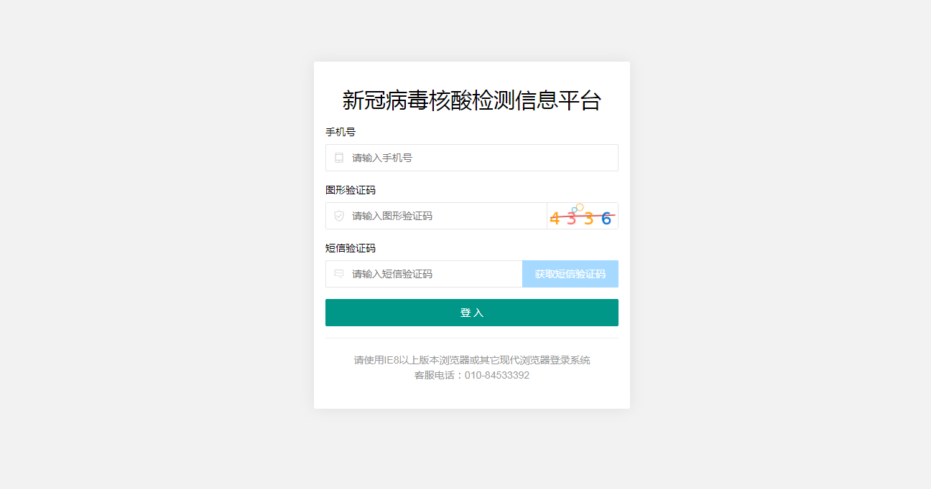

1. 登录需要输入账号信息，包括：手机号、图形验证码、手机验证码，如下表所示：

|  |  |  |  |  |
| --- | --- | --- | --- | --- |
| 字段名 | 录入方式 | 是否必填 | 限制条件 | 备注说明 |
| 手机号码 | 数字输入框 | 必填 | 11位字数限制 | 有录入“账号管理”模块的上报账号、管理账号可用于登录 |
| 图片验证码 | 数字输入框 | 必填 | 4位字数限制 | 校验不通过需要更新图形验证码 |
| 手机验证码 | 数字输入框 | 必填 | 4位字数限制  有效期为3分钟 |  |

1. 点击登录按钮，从上到下层层校验字段信息是否符合逻辑，符合则登录成功，不符合则界面文案提示，校验点如下：
   1. 手机号码校验。点击“登录”按钮
      1. 手机号码为空（提示：请输入手机号码）
      2. 手机号码少于11位数字（提示：请输入正确的手机号）
      3. 手机号码在数据库中不存在（提示：该手机号未注册）
   2. 图形验证码校验。点击“获取短信验证码”按钮
      1. 图形验证码为空（获取短信验证码按钮置灰）
      2. 图形验证码不正确（提示：验证码错误,请重新输入。同时刷新图形验证码，点击图形区域也可刷新图形验证码）
      3. 图形验证码正确（“发送手机验证码”按钮显示180秒倒计时，同时下发手机验证码）
   3. 手机验证码校验。点击“登录”按钮
      1. 手机验证码为空（提示：请输入短信验证码）
      2. 手机验证码不正确（提示：该手机号验证码不存在或已过期）

## 数据监控

### 场景说明

监控病毒每日传播情况、当前检测情况等内容是发现病毒传播规律及进行有效针对防范及应对的必须措施。

### 业务描述

通过本系统的数据监控-监控大屏模块，可对各项重要性数据进行每日实时跟踪，并以图表化可视化的形式展现各个地区之间的各项数据方便用户发现病毒传播规律及抗疫情况，方便下一步决策。

### 监控大屏

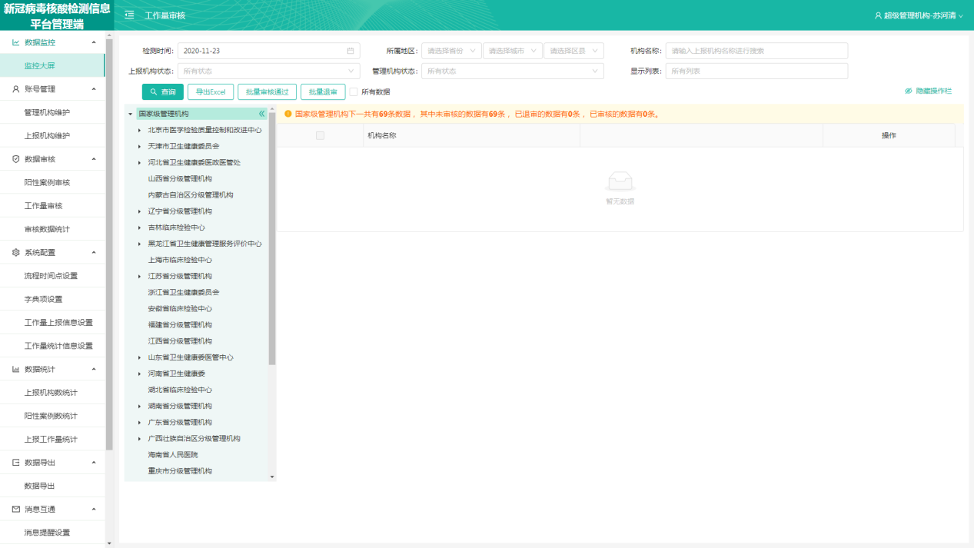

1、在新冠2.0页面左侧页面列表中第一行新增“数据监控”模块及"监控大屏"页面入口。

2、拥有监控大屏入口的账号：全国级账号、管理员、省级管理机构账号（新疆生产建设兵团除外）。

3、监控大屏页面入口为写死的权限，不能在“管理机构维护”进行页面权限配置。

#### 全国概览

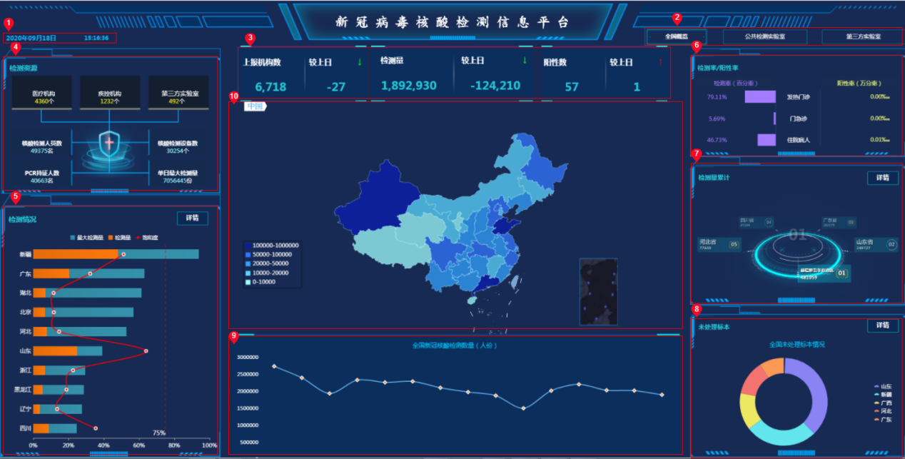

规则声明：

1、页面整体功能

1.1字段统计来源

本页面区域3至区域9的所有数据只会从区域10中所查询地区的数据中筛选统计数据，查询地区数据的设定详见之后对区域10的描述。

1.2页面数据刷新频率暂定为半小时刷新一次。

1. 可查看此监控大屏页面的账号：全国级账号、管理员、省级管理机构账号（新疆生产建设兵团除外）
2. 如果存在类似这种地区名较长的地区，将其地区名进行字体大小自适应缩小并进行分行处理，总之，尽量减少地区名对现有页面布局的破坏，尽量保持页面的整洁美观

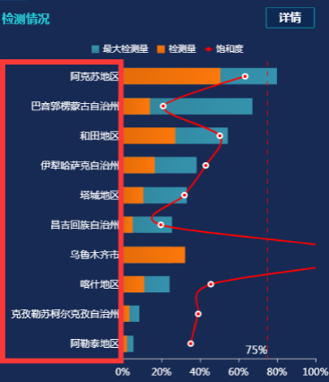

区域1时间：页面左上角有当前实际日期、时间，日期和时间都会实时变化。

区域2页面选择按钮：点击任意按钮可以切换整个页面的内容，每次全国级账号、管理员进入监控大屏默认先选中“全国概览”，展示当前页面内容。（如果是省级帐号登录查看，则“全国概览”要变成“XX概览”，XX为该省级账号所在省份或直辖市简称，地图及其他区域展示的数据也会和全国级账号有所不同，详见之后的描述）

区域3：

1. 字段：
   1. 数据筛选的条件声明

|  |  |
| --- | --- |
| **条件** | **解释** |
| 检测日期1 | 设昨天作为检测日期1，如果阳性案例或检测工作量为这一天则这个些阳性案例或检测工作量符合条件。页面默认显示检测日期为昨天的统计数据 |
| 检测日期2 | 设前天作为检测日期2，如果阳性案例或检测工作量为这一天则这个些阳性案例或检测工作量符合条件。页面中上日指的是检测日期为前日的统计数据 |
| 阳性案例已审核 | 该实验室有对应检测日期的阳性案例数据当前状态是"已审核"的则符合条件（当前数据状态是已上报、取消上报、已退审都不算） |
| 检测工作量已审核 | 该实验室有对应检测日期的检测工作量数据当前状态是"已审核"的则符合条件（当前数据状态是已上报、取消上报、已退审都不算） |
| 当前已启用 | 当前为启用状态的上报机构 |
| 当前为医疗机构 | 当前机构类别为医疗机构的上报机构 |
| 当前为疾控机构 | 当前机构类别为疾控机构的上报机构 |
| 当前为第三方实验室 | 当前机构类别为第三方实验室的上报机构 |
| 对应地区 | 每个字段会根据监控大屏的需求从对应地区取数据进行统计，因此每个字段有时可能从全国/某个省/某个市中取数据进行统计，具体从哪个地区取数据详见“监控大屏”原型文档。 |
| 检测工作量已审核 | 该实验室有对应检测日期的检测工作量数据当前状态是"已审核、已退审、已上报、取消上报"中任意一个的则都符合条件 |
| 当前为检测机构 | 当前机构职能为检测机构、采样和检测机构的上报机构 |
| 检测日期（近30天） | 从昨天开始往前推30天都作为检测日期（包括昨天） |

* 1. 字段及解释如下

|  |  |
| --- | --- |
| **字段** | **解释** |
| 上报机构数 | 符合“对应地区&&检测日期1&&检测工作量已审核”这个筛选条件的所有上报机构总数 |
| 上报机构数_上日 | 符合“对应地区&&检测日期2&&检测工作量已审核”这个筛选条件的所有上报机构总数 |
| 上报机构数_较上日 | “上报机构数_较上日”=“上报机构数”-“上报机构数_上日” |
| 检测量 | 符合“对应地区&&检测日期1&&检测工作量已审核”的所有上报机构“总检测量”总数（即现在检测工作量的B1字段总数） |
| 检测量_上日 | 符合“对应地区&&检测日期2&&检测工作量已审核”的所有上报机构“总检测量”总数（即现在检测工作量的B1字段总数） |
| 检测量_较上日 | “检测量_较上日”=“检测量”-“检测量_上日” |
| 阳性数 | 符合“对应地区&&检测日期1&&阳性案例已审核”这个筛选条件的所有上报机构阳性案例总数 |
| 阳性数_上日 | 符合“对应地区&&检测日期2&&阳性案例已审核”这个筛选条件的所有上报机构阳性案例总数 |
| 阳性数_较上日 | “阳性数_较上日”=“阳性数”-“阳性数_较上日” |
| 上报机构数 | 符合“对应地区&&检测日期1&&检测工作量已审核”这个筛选条件的所有上报机构总数 |
| 上报机构数_上日 | 符合“对应地区&&检测日期2&&检测工作量已审核”这个筛选条件的所有上报机构总数 |
| 上报机构数_较上日 | “上报机构数_较上日”=“上报机构数”-“上报机构数_上日” |
| 检测量 | 符合“对应地区&&检测日期1&&检测工作量已审核”的所有上报机构“总检测量”总数（即现在检测工作量的B1字段总数） |
| 检测量_上日 | 符合“对应地区&&检测日期2&&检测工作量已审核”的所有上报机构“总检测量”总数（即现在检测工作量的B1字段总数） |
| 检测量_较上日 | “检测量_较上日”=“检测量”-“检测量_上日” |
| 阳性数 | 符合“对应地区&&检测日期1&&阳性案例已审核”这个筛选条件的所有上报机构阳性案例总数 |
| 阳性数_上日 | 符合“对应地区&&检测日期2&&阳性案例已审核”这个筛选条件的所有上报机构阳性案例总数 |
| 阳性数_较上日 | “阳性数_较上日”=“阳性数”-“阳性数_较上日” |

2、箭头设定：

2.1所有较前一日增长的良性数据都用绿色向上箭头标记。

2.2所有较前一日减少的良性数据都用红色向下箭头标记。

2.3非良性数据较前一日的增长和减少也是用向上向下箭头标记，但应向上箭头应该用红色，向下箭头应该用绿色。

2.4目前上报机构数、检测量都为良性数据，阳性数为非良性数据。

3、交互

3.1点击“上报机构数”弹出“上报机构数弹窗”展示饼图。

3.1.1鼠标悬停在环装色块可分别查看不同类别机构的具体当日上报机构数。

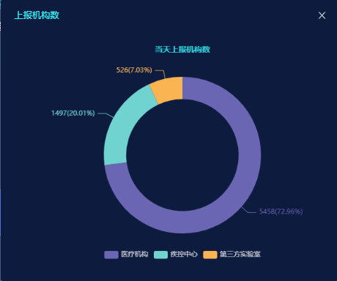

3.2点击“检测量”弹出“检测量弹窗”展示饼图。

3.2.1鼠标悬停在环装色块可分别查看不同类别机构的具体当日检测量。

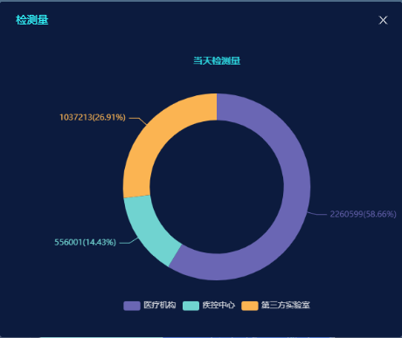

3.3点击“阳性数”弹出“阳性数弹窗”展示饼图。

3.3.1鼠标悬停在环装色块可分别查看不同类别机构的具体当日阳性数。

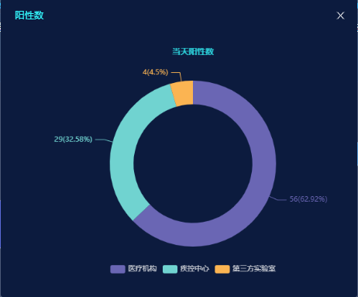

1. 该区域是显示所查地区的所有同类数据总和（比如现在是全国级账号登录，该区域显示的就是全国所有上报机构数量、检测量、阳性数……）

区域4：

1、字段：

* 1. 数据筛选的条件声明

|  |  |
| --- | --- |
| **条件** | **解释** |
| 检测日期1 | 设昨天作为检测日期1，如果阳性案例或检测工作量为这一天则这个些阳性案例或检测工作量符合条件。页面默认显示检测日期为昨天的统计数据 |
| 检测日期2 | 设前天作为检测日期2，如果阳性案例或检测工作量为这一天则这个些阳性案例或检测工作量符合条件。页面中上日指的是检测日期为前日的统计数据 |
| 阳性案例已审核 | 该实验室有对应检测日期的阳性案例数据当前状态是"已审核"的则符合条件（当前数据状态是已上报、取消上报、已退审都不算） |
| 检测工作量已审核 | 该实验室有对应检测日期的检测工作量数据当前状态是"已审核"的则符合条件（当前数据状态是已上报、取消上报、已退审都不算） |
| 当前已启用 | 当前为启用状态的上报机构 |
| 当前为医疗机构 | 当前机构类别为医疗机构的上报机构 |
| 当前为疾控机构 | 当前机构类别为疾控机构的上报机构 |
| 当前为第三方实验室 | 当前机构类别为第三方实验室的上报机构 |
| 对应地区 | 每个字段会根据监控大屏的需求从对应地区取数据进行统计，因此每个字段有时可能从全国/某个省/某个市中取数据进行统计，具体从哪个地区取数据详见“监控大屏”原型文档。 |
| 检测工作量已审核 | 该实验室有对应检测日期的检测工作量数据当前状态是"已审核、已退审、已上报、取消上报"中任意一个的则都符合条件 |
| 当前为检测机构 | 当前机构职能为检测机构、采样和检测机构的上报机构 |
| 检测日期（近30天） | 从昨天开始往前推30天都作为检测日期（包括昨天） |

* 1. 字段及解释如下

|  |  |
| --- | --- |
| **字段** | **解释** |
| 医疗机构 | 符合“当前为检测机构&&对应地区&&当前已启用&&当前为医疗机构”这个筛选条件所有上报机构总数 |
| 疾控机构 | 符合“当前为检测机构&&对应地区&&当前已启用&&当前为疾控机构”这个筛选条件所有上报机构总数 |
| 第三方实验室 | 符合“当前为检测机构&&对应地区&&当前已启用&&当前为第三方实验室”这个筛选条件所有上报机构总数 |
| 核酸检测人员数 | 符合“当前为检测机构&&对应地区&&当前已启用”的所有上报机构“本机构具备核酸检测能力并从事新冠核酸检测工作的人员总数”总和（即现在上报机构信息中的“本机构具备核酸检测能力并从事新冠核酸检测工作的人员总数”字段） |
| 核酸检测设备数 | 符合“当前为检测机构&&对应地区&&当前已启用”的所有上报机构“新冠核酸检测的检测设备（实时荧光定量PCR扩增仪/测序仪）总数”总数（即现在上报机构信息中的“新冠核酸检测的检测设备（实时荧光定量PCR扩增仪/测序仪）总数”字段） |
| PCR持证人员 | 符合“当前为检测机构&&对应地区&&当前已启用”的所有上报机构“获得省级以上核酸检测或新冠核酸检测上岗证书的人员数量”总数（即现在上报机构信息中的“获得省级以上核酸检测或新冠核酸检测上岗证书的人员数量”字段） |
| 单日最大检测量 | 符合“当前为检测机构&&对应地区&&当前已启用”的所有上报机构“单日机构最大检测能力”总数（即现在上报机构信息中的“单日机构最大检测能力”字段） |

1. 该区域是显示所查地区的所有同类数据总和（比如现在是全国级账号登录，该区域显示的就是全国所有检测机构中的医疗机构数量、疾控机构数量……）

区域5:

1. 字段：
   1. 数据筛选的条件声明

|  |  |
| --- | --- |
| **条件** | **解释** |
| 检测日期1 | 设昨天作为检测日期1，如果阳性案例或检测工作量为这一天则这个些阳性案例或检测工作量符合条件。页面默认显示检测日期为昨天的统计数据 |
| 检测日期2 | 设前天作为检测日期2，如果阳性案例或检测工作量为这一天则这个些阳性案例或检测工作量符合条件。页面中上日指的是检测日期为前日的统计数据 |
| 阳性案例已审核 | 该实验室有对应检测日期的阳性案例数据当前状态是"已审核"的则符合条件（当前数据状态是已上报、取消上报、已退审都不算） |
| 检测工作量已审核 | 该实验室有对应检测日期的检测工作量数据当前状态是"已审核"的则符合条件（当前数据状态是已上报、取消上报、已退审都不算） |
| 当前已启用 | 当前为启用状态的上报机构 |
| 当前为医疗机构 | 当前机构类别为医疗机构的上报机构 |
| 当前为疾控机构 | 当前机构类别为疾控机构的上报机构 |
| 当前为第三方实验室 | 当前机构类别为第三方实验室的上报机构 |
| 对应地区 | 每个字段会根据监控大屏的需求从对应地区取数据进行统计，因此每个字段有时可能从全国/某个省/某个市中取数据进行统计，具体从哪个地区取数据详见“监控大屏”原型文档。 |
| 检测工作量已审核 | 该实验室有对应检测日期的检测工作量数据当前状态是"已审核、已退审、已上报、取消上报"中任意一个的则都符合条件 |
| 当前为检测机构 | 当前机构职能为检测机构、采样和检测机构的上报机构 |
| 检测日期（近30天） | 从昨天开始往前推30天都作为检测日期（包括昨天） |

* 1. 字段及解释如下

|  |  |
| --- | --- |
| **字段** | **解释** |
| 检测情况_最大检测量 | 符合“对应地区&&当前已启用”的所有上报机构“单日机构最大检测能力”总数（即现在上报机构信息中的“单日机构最大检测能力”字段） |
| 检测情况_检测情况检测量 | 符合“对应地区&&检测日期1&&检测工作量已审核”的所有上报机构“总检测量”总数（即现在检测工作量的B1字段总数） |
| 检测情况_饱和度 | “检测情况_饱和度”=“检测情况_检测量”÷“检测情况_最大检测量” |

2、默认按顺序展示"最大检测量"前十地区的数据柱状图（以数据大小为顺序，从大到小排序）

2.1不同颜色的柱状图分别体现每个地区最大检测量、检测量。

2.2横坐标代表饱和度，最大为100%。

2.3红色点即代表该地区的饱和度。

2.2红色虚线代表饱和度为75%的参考线。

3、交互

3.1点击“详情”可弹出所有地区的数据柱状图，该弹窗的中地区是使用地区简称并按地区code进行排序的，非省级地区则使用地区全称。

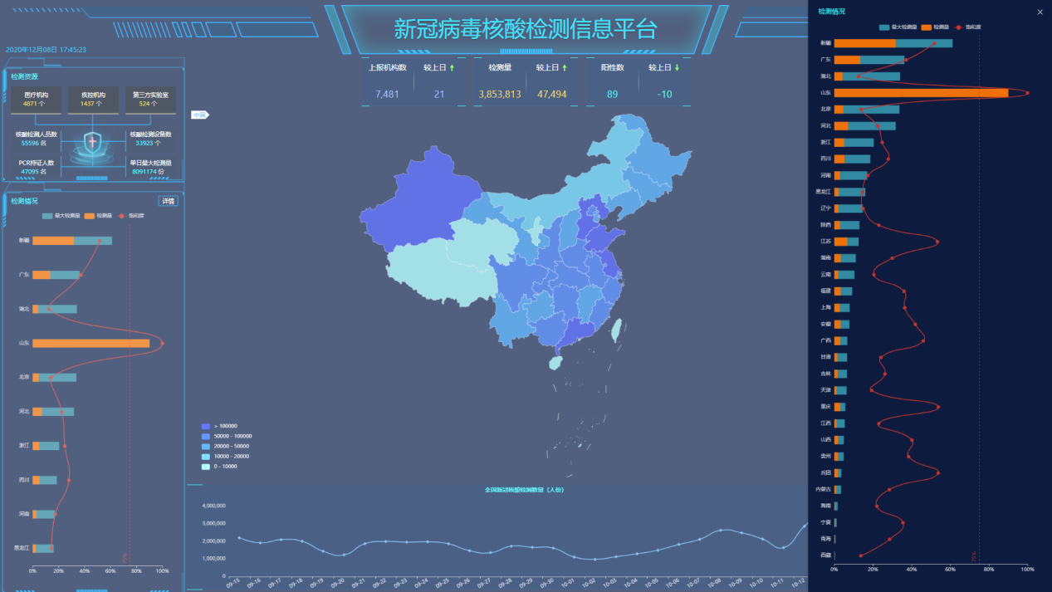

|  |  |  |
| --- | --- | --- |
| 省份 | 简称 | 顺序 |
| 北京 | 北京 | 1 |
| 天津 | 天津 | 2 |
| 河北省 | 河北 | 3 |
| 山西省 | 山西 | 4 |
| 内蒙古自治区 | 内蒙 | 5 |
| 辽宁省 | 辽宁 | 6 |
| 吉林省 | 吉林 | 7 |
| 黑龙江省 | 黑龙江 | 8 |
| 上海 | 上海 | 9 |
| 江苏省 | 江苏 | 10 |
| 浙江省 | 浙江 | 11 |
| 安徽省 | 安徽 | 12 |
| 福建省 | 福建 | 13 |
| 江西省 | 江西 | 14 |
| 山东省 | 山东 | 15 |
| 河南省 | 河南 | 16 |
| 湖北省 | 湖北 | 17 |
| 湖南省 | 湖南 | 18 |
| 广东省 | 广东 | 19 |
| 广西壮族自治区 | 广西 | 20 |
| 海南省 | 海南 | 21 |
| 重庆 | 重庆 | 22 |
| 四川省 | 四川 | 23 |
| 贵州省 | 贵州 | 24 |
| 云南省 | 云南 | 25 |
| 西藏自治区 | 西藏 | 26 |
| 陕西省 | 陕西 | 27 |
| 甘肃省 | 甘肃 | 28 |
| 青海省 | 青海 | 29 |
| 宁夏回族自治区 | 宁夏 | 30 |
| 新疆维吾尔自治区 | 新疆 | 31 |
| 新疆生产建设兵团 | 兵团 | 32 |

3.2鼠标悬停在柱状图(无论是弹窗还是原页面上的都可以)上将显示该地区数据详情，即最大检测量、检测量、饱和度的具体数值。

3.3点击如下图标(无论是弹窗还是原页面上的都可以)，将取消查看该类型数据及其柱状图，再次点击则恢复。鼠标悬停在如下图标则高亮显示该类型数据的柱状图或点线。



区域6：

1. 字段：
   1. 数据筛选的条件声明

|  |  |
| --- | --- |
| **条件** | **解释** |
| 检测日期1 | 设昨天作为检测日期1，如果阳性案例或检测工作量为这一天则这个些阳性案例或检测工作量符合条件。页面默认显示检测日期为昨天的统计数据 |
| 检测日期2 | 设前天作为检测日期2，如果阳性案例或检测工作量为这一天则这个些阳性案例或检测工作量符合条件。页面中上日指的是检测日期为前日的统计数据 |
| 阳性案例已审核 | 该实验室有对应检测日期的阳性案例数据当前状态是"已审核"的则符合条件（当前数据状态是已上报、取消上报、已退审都不算） |
| 检测工作量已审核 | 该实验室有对应检测日期的检测工作量数据当前状态是"已审核"的则符合条件（当前数据状态是已上报、取消上报、已退审都不算） |
| 当前已启用 | 当前为启用状态的上报机构 |
| 当前为医疗机构 | 当前机构类别为医疗机构的上报机构 |
| 当前为疾控机构 | 当前机构类别为疾控机构的上报机构 |
| 当前为第三方实验室 | 当前机构类别为第三方实验室的上报机构 |
| 对应地区 | 每个字段会根据监控大屏的需求从对应地区取数据进行统计，因此每个字段有时可能从全国/某个省/某个市中取数据进行统计，具体从哪个地区取数据详见“监控大屏”原型文档。 |
| 检测工作量已审核 | 该实验室有对应检测日期的检测工作量数据当前状态是"已审核、已退审、已上报、取消上报"中任意一个的则都符合条件 |
| 当前为检测机构 | 当前机构职能为检测机构、采样和检测机构的上报机构 |
| 检测日期（近30天） | 从昨天开始往前推30天都作为检测日期（包括昨天） |

* 1. 字段及解释如下

|  |  |
| --- | --- |
| **字段** | **解释** |
| 检测率（百分率）_发热门诊 | “检测率（百分率）_发热门诊”=“检测量_发热门诊”÷“就诊人数_发热门诊” |
| 检测率（百分率）_门急诊 | “检测率（百分率）_门急诊”=“检测量_门急诊”÷“就诊人数_门急诊” |
| 检测率（百分率）_住院病人 | “检测率（百分率）_住院病人”=“检测量_住院”÷“就诊人数_住院” |
| 阳性数_发热门诊 | 符合“对应地区&&检测日期1&&阳性案例已审核”这个筛选条件且样本来源为发热门诊的所有阳性案例总数 |
| 阳性率_阳性率 | “阳性率_阳性率”=“阳性数_发热门诊”÷“检测数_发热门诊” |
| 阳性数_门急诊 | 符合“对应地区&&检测日期1&&阳性案例已审核”这个筛选条件且样本来源为发热门诊的所有阳性案例总数 |
| 阳性率_门急诊 | “阳性率_门急诊”=“阳性数_门急诊”÷“检测数_门急诊” |
| 阳性数_住院病人 | 符合“对应地区&&检测日期1&&阳性案例已审核”这个筛选条件且样本来源为发热门诊的所有阳性案例总数 |
| 阳性率_住院病人 | “阳性率_住院病人”=“阳性数_住院病人”÷“检测数_住院病人” |

1. 该区域是显示所查地区的所有同类数据总和（比如现在是全国级账号登录，该区域显示的就是全国所有检测率（百分比）_发热门诊、检测率（百分比）_门急诊……）

区域7：

1. 字段：
   1. 数据筛选的条件声明

|  |  |
| --- | --- |
| **条件** | **解释** |
| 检测日期1 | 设昨天作为检测日期1，如果阳性案例或检测工作量为这一天则这个些阳性案例或检测工作量符合条件。页面默认显示检测日期为昨天的统计数据 |
| 检测日期2 | 设前天作为检测日期2，如果阳性案例或检测工作量为这一天则这个些阳性案例或检测工作量符合条件。页面中上日指的是检测日期为前日的统计数据 |
| 阳性案例已审核 | 该实验室有对应检测日期的阳性案例数据当前状态是"已审核"的则符合条件（当前数据状态是已上报、取消上报、已退审都不算） |
| 检测工作量已审核 | 该实验室有对应检测日期的检测工作量数据当前状态是"已审核"的则符合条件（当前数据状态是已上报、取消上报、已退审都不算） |
| 当前已启用 | 当前为启用状态的上报机构 |
| 当前为医疗机构 | 当前机构类别为医疗机构的上报机构 |
| 当前为疾控机构 | 当前机构类别为疾控机构的上报机构 |
| 当前为第三方实验室 | 当前机构类别为第三方实验室的上报机构 |
| 对应地区 | 每个字段会根据监控大屏的需求从对应地区取数据进行统计，因此每个字段有时可能从全国/某个省/某个市中取数据进行统计，具体从哪个地区取数据详见“监控大屏”原型文档。 |
| 检测工作量已审核 | 该实验室有对应检测日期的检测工作量数据当前状态是"已审核、已退审、已上报、取消上报"中任意一个的则都符合条件 |
| 当前为检测机构 | 当前机构职能为检测机构、采样和检测机构的上报机构 |
| 检测日期（近30天） | 从昨天开始往前推30天都作为检测日期（包括昨天） |

* 1. 字段及解释如下

|  |  |
| --- | --- |
| **字段** | **解释** |
| 检测量累计 | 符合“对应地区&&检测日期（近30天）&&检测工作量已审核”这个筛选条件的所有上报机构“总检测量”累计总数（即现在检测工作量的B1字段总数），累计总数代表将这30天的数据进行累加。 |

2、动态轮盘

2.1轮盘上默认只有排名前五的5个地区数据。

2.2三维轮盘将循环转动依次展示每个方向上的地区数据。

2.3展示每个地区数据时，轮盘上也会有数字展示该地区数据的排名。

3、交互

3.1点击“详情”将弹出“所有地区检测量累计柱状图”弹窗，该弹窗的中地区是使用地区简称并按地区code进行排序的，非省级地区则使用地区全称。

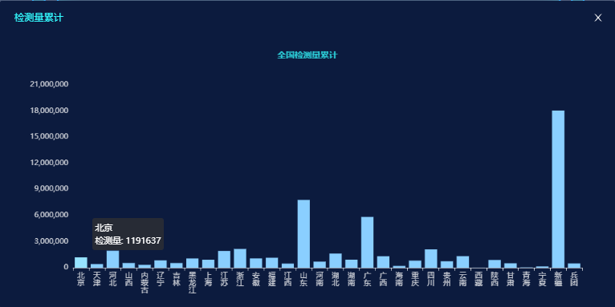

|  |  |  |
| --- | --- | --- |
| 省份 | 简称 | 顺序 |
| 北京 | 北京 | 1 |
| 天津 | 天津 | 2 |
| 河北省 | 河北 | 3 |
| 山西省 | 山西 | 4 |
| 内蒙古自治区 | 内蒙 | 5 |
| 辽宁省 | 辽宁 | 6 |
| 吉林省 | 吉林 | 7 |
| 黑龙江省 | 黑龙江 | 8 |
| 上海 | 上海 | 9 |
| 江苏省 | 江苏 | 10 |
| 浙江省 | 浙江 | 11 |
| 安徽省 | 安徽 | 12 |
| 福建省 | 福建 | 13 |
| 江西省 | 江西 | 14 |
| 山东省 | 山东 | 15 |
| 河南省 | 河南 | 16 |
| 湖北省 | 湖北 | 17 |
| 湖南省 | 湖南 | 18 |
| 广东省 | 广东 | 19 |
| 广西壮族自治区 | 广西 | 20 |
| 海南省 | 海南 | 21 |
| 重庆 | 重庆 | 22 |
| 四川省 | 四川 | 23 |
| 贵州省 | 贵州 | 24 |
| 云南省 | 云南 | 25 |
| 西藏自治区 | 西藏 | 26 |
| 陕西省 | 陕西 | 27 |
| 甘肃省 | 甘肃 | 28 |
| 青海省 | 青海 | 29 |
| 宁夏回族自治区 | 宁夏 | 30 |
| 新疆维吾尔自治区 | 新疆 | 31 |
| 新疆生产建设兵团 | 兵团 | 32 |

3.2鼠标悬停“所有地区检测量累计柱状图”弹窗的柱状图上可查看对应地区的具体检测量累计数据。

区域8：

1. 字段：
   1. 数据筛选的条件声明

|  |  |
| --- | --- |
| **条件** | **解释** |
| 检测日期1 | 设昨天作为检测日期1，如果阳性案例或检测工作量为这一天则这个些阳性案例或检测工作量符合条件。页面默认显示检测日期为昨天的统计数据 |
| 检测日期2 | 设前天作为检测日期2，如果阳性案例或检测工作量为这一天则这个些阳性案例或检测工作量符合条件。页面中上日指的是检测日期为前日的统计数据 |
| 阳性案例已审核 | 该实验室有对应检测日期的阳性案例数据当前状态是"已审核"的则符合条件（当前数据状态是已上报、取消上报、已退审都不算） |
| 检测工作量已审核 | 该实验室有对应检测日期的检测工作量数据当前状态是"已审核"的则符合条件（当前数据状态是已上报、取消上报、已退审都不算） |
| 当前已启用 | 当前为启用状态的上报机构 |
| 当前为医疗机构 | 当前机构类别为医疗机构的上报机构 |
| 当前为疾控机构 | 当前机构类别为疾控机构的上报机构 |
| 当前为第三方实验室 | 当前机构类别为第三方实验室的上报机构 |
| 对应地区 | 每个字段会根据监控大屏的需求从对应地区取数据进行统计，因此每个字段有时可能从全国/某个省/某个市中取数据进行统计，具体从哪个地区取数据详见“监控大屏”原型文档。 |
| 检测工作量已审核 | 该实验室有对应检测日期的检测工作量数据当前状态是"已审核、已退审、已上报、取消上报"中任意一个的则都符合条件 |
| 当前为检测机构 | 当前机构职能为检测机构、采样和检测机构的上报机构 |
| 检测日期（近30天） | 从昨天开始往前推30天都作为检测日期（包括昨天） |

* 1. 字段及解释如下

|  |  |
| --- | --- |
| **字段** | **解释** |
| 未处理标本 | 符合“对应地区&&检测日期1&&检测工作量已审核”这个筛选条件的所有上报机构中“未处理样本量”的总数（当前检测工作列表F2字段总数） |
| 未处理标本_各地区 | 符合“对应地区&&检测日期1&&检测工作量已审核”这个筛选条件的所有上报机构中“未处理样本量”的总数（当前检测工作列表F2字段总数） |

2、默认展示未处理标本前五地区的环状图

3、交互

3.1鼠标悬停在环状图色块上将显示该地区未处理标本的具体数据。

3.2点击“详情”将弹出“所有地区未处理标本环状图”弹窗，该弹窗的地区是按“未处理标本”量大小，从大到小进行排序的。

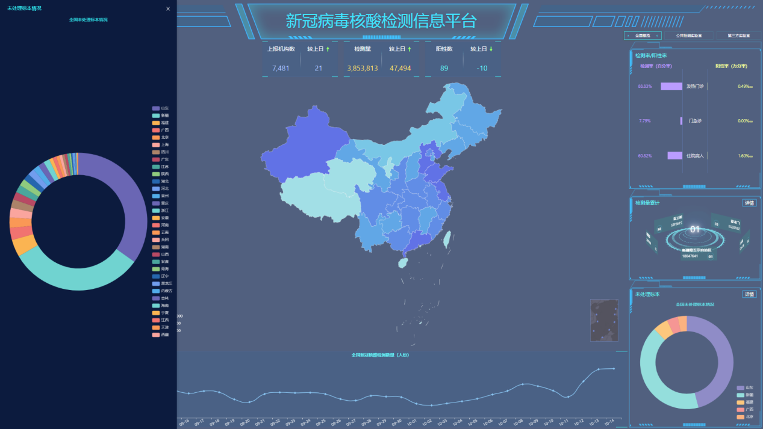

3.1鼠标悬停在“所有地区未处理标本环状图”弹窗的环状图色块上也将显示该地区未处理标本的具体数据。

3.4鼠标点击如下图标（无论是弹窗还是原页面上的都可以），将取消查看该类型数据及其环状图，再次点击则恢复。鼠标悬停在如下图标则高亮显示该类型数据的环状图。



区域9：

1、字段：

* 1. 数据筛选的条件声明

|  |  |
| --- | --- |
| **条件** | **解释** |
| 检测日期1 | 设昨天作为检测日期1，如果阳性案例或检测工作量为这一天则这个些阳性案例或检测工作量符合条件。页面默认显示检测日期为昨天的统计数据 |
| 检测日期2 | 设前天作为检测日期2，如果阳性案例或检测工作量为这一天则这个些阳性案例或检测工作量符合条件。页面中上日指的是检测日期为前日的统计数据 |
| 阳性案例已审核 | 该实验室有对应检测日期的阳性案例数据当前状态是"已审核"的则符合条件（当前数据状态是已上报、取消上报、已退审都不算） |
| 检测工作量已审核 | 该实验室有对应检测日期的检测工作量数据当前状态是"已审核"的则符合条件（当前数据状态是已上报、取消上报、已退审都不算） |
| 当前已启用 | 当前为启用状态的上报机构 |
| 当前为医疗机构 | 当前机构类别为医疗机构的上报机构 |
| 当前为疾控机构 | 当前机构类别为疾控机构的上报机构 |
| 当前为第三方实验室 | 当前机构类别为第三方实验室的上报机构 |
| 对应地区 | 每个字段会根据监控大屏的需求从对应地区取数据进行统计，因此每个字段有时可能从全国/某个省/某个市中取数据进行统计，具体从哪个地区取数据详见“监控大屏”原型文档。 |
| 检测工作量已审核 | 该实验室有对应检测日期的检测工作量数据当前状态是"已审核、已退审、已上报、取消上报"中任意一个的则都符合条件 |
| 当前为检测机构 | 当前机构职能为检测机构、采样和检测机构的上报机构 |
| 检测日期（近30天） | 从昨天开始往前推30天都作为检测日期（包括昨天） |

* 1. 字段及解释如下

|  |  |
| --- | --- |
| **字段** | **解释** |
| 核酸检测近30天_检测量 | 分别筛选每一天符合“对应地区&&检测日期（近30天）&&检测工作量已审核”的所有上报机构“总检测量”总数（即现在检测工作量的B1字段总数），即统计近30天的每一天数据。 |

2、展示从昨天开始前推30天的数据（包括昨天）。

3、交互

3.1鼠标悬停在每个点的区域附近将显示该日检测量具体数据。

区域10：

1、字段：

* 1. 数据筛选的条件声明

|  |  |
| --- | --- |
| **条件** | **解释** |
| 检测日期1 | 设昨天作为检测日期1，如果阳性案例或检测工作量为这一天则这个些阳性案例或检测工作量符合条件。页面默认显示检测日期为昨天的统计数据 |
| 检测日期2 | 设前天作为检测日期2，如果阳性案例或检测工作量为这一天则这个些阳性案例或检测工作量符合条件。页面中上日指的是检测日期为前日的统计数据 |
| 阳性案例已审核 | 该实验室有对应检测日期的阳性案例数据当前状态是"已审核"的则符合条件（当前数据状态是已上报、取消上报、已退审都不算） |
| 检测工作量已审核 | 该实验室有对应检测日期的检测工作量数据当前状态是"已审核"的则符合条件（当前数据状态是已上报、取消上报、已退审都不算） |
| 当前已启用 | 当前为启用状态的上报机构 |
| 当前为医疗机构 | 当前机构类别为医疗机构的上报机构 |
| 当前为疾控机构 | 当前机构类别为疾控机构的上报机构 |
| 当前为第三方实验室 | 当前机构类别为第三方实验室的上报机构 |
| 对应地区 | 每个字段会根据监控大屏的需求从对应地区取数据进行统计，因此每个字段有时可能从全国/某个省/某个市中取数据进行统计，具体从哪个地区取数据详见“监控大屏”原型文档。 |
| 检测工作量已审核 | 该实验室有对应检测日期的检测工作量数据当前状态是"已审核、已退审、已上报、取消上报"中任意一个的则都符合条件 |
| 当前为检测机构 | 当前机构职能为检测机构、采样和检测机构的上报机构 |
| 检测日期（近30天） | 从昨天开始往前推30天都作为检测日期（包括昨天） |

* 1. 字段及解释如下

|  |  |
| --- | --- |
| **字段** | **解释** |
| 地图_检测量 | 符合“对应地区&&检测日期1&&检测工作量已审核”的所有上报机构“总检测量”总数（即现在检测工作量的B1字段总数） |
| 地图_阳性数 | 符合“对应地区&&检测日期1&&阳性案例已审核”这个筛选条件的所有上报机构阳性案例总数 |
| 地图_上报机构数 | 符合“对应地区&&检测日期1&&检测工作量已审核”这个筛选条件的所有上报机构总数 |

2、地图上不同地区的颜色设定：

2.1每个地区的检测量影响各个地区的颜色深浅，检测量越大颜色越深。

2.2具体每个地区的检测量影响该地区取什么颜色请参考下图(由于每天的数据有可能超出下面这个数据区间，所以之后各颜色数据区间会根据实际情况变动);

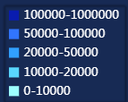

3、不同级别的管理账号进入该页面默认将看到不同级别的地图（这里默认看到的地图即该账号可查看的最高级别地图），目前一共有全国、省2个级别地图。（比如国家级管理机构和管理员账号进入该页面，则显示全国地图。省级管理机构账号进入该页面则显示其所在省的地图）

4、交互

4.1切换地图

4.1.1点击地图上的地区：地图会切换为该地区的地图，但最低只可切换到省地图(新疆生产建设兵团在地图中不显示，不能点击)。

4.1.2如下图在点击某一片区后地图左上角的标签会发生变化，可点击“中国”可返回上一级地图，最高只能返回到本管理账号对应级别的地图（如果是福建省管理账号登录，其无法返回到“中国”那一级的地图）。



4.2查询地区数据（将影响区域3至区域9的数据显示，注意区域3/4/6是统计所查询区域的数据总和，而区域5/7/8/9是分别统计当前查询地区范围内所有下一级地区的数据，但无论是哪个区域最低只能展示市的数据。比如现在点击中国，则区域3/4/6是展示全国的总数据，而5/7/8/9是展示各省的数据。比如现在点击福建省，则区域3/4/6展示福建省全省总数据，而5/7/8/9是展示福建省各市的数据。比如现在点击泉州地区，则区域3至9都只是展示泉州市的数据，不会再展示区县的数据。）

4.2.1点击地图查询

4.2.1.1首次进入当前页面，没有点地图上任何地区时默认查询当前地图上所有地区的数据。

4.2.1.2点击地图上的某个地区即可查询该地区数据，最低可查询到市级地区数据（注意，因为之前说过地图最低只到省级地图，所以此处仅代表最低可查询到市级的数据，而地图是还是不可能切换到市级地图的）。（新疆生产建设兵团虽然是省级，但在地图上不存在，所以不能点击该地区单独查询该地区数据。但进行各省数据对比、全国数据统计等有涉及省级数据的统计，新疆生产建设兵团的数据都会纳入统计）

4.2.2点击标签查询

4.2.2.1如下图，点击“中国”也查询全国的数据。（这种情况仅全国级账号或管理员登录时才存在）



4.2.2.1同理点击“福建省”也代表查询“福建省”的数据。（这种情况一般用于点击查询某市数据后，想要再次查询省的数据，可点击标签快速查询，不必退回到全国地图再去点击省）



4.3鼠标悬停在地图地区上将显示该地区的检测量、阳性数、上报机构数具体数据，但不会影响影响区域3至区域9的数据显示。

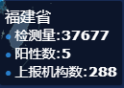

4.4拖拽缩放地图

4.4.1在空白区域按住鼠标左键移动可拖拽地图。

4.4.2在空白区域滚动鼠标滚轮可缩放地图大小。

4.4.3点击如下图标签还将，将重置地图位置和大小为初始值（全国地图和省级地图都有对应的初始值）。



4.5鼠标悬停在如下不同颜色色块中，地图将高亮显示对应颜色的地区。点击色块则地图将对应颜色的地区置灰（不能点击和查看置灰的区域），再次点击则可恢复。

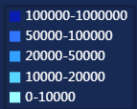

4.6双击市地区屏幕左侧弹出该市“检测机构详细列表”弹窗盖住区域4、5，弹窗字段如下图，字段逻辑：筛选符合“对应地区&&检测日期1&&(检测工作量已审核||阳性案例已审核）&&当前为检测机构”这个筛选条件的所有上报机构，分别列出每个机构的机构名称、机构类别、等级（机构级别）、检测数（必须是已审核的，检测工作的检测工作量的B1字段总数）、阳性数（必须是已审核的阳性数）。

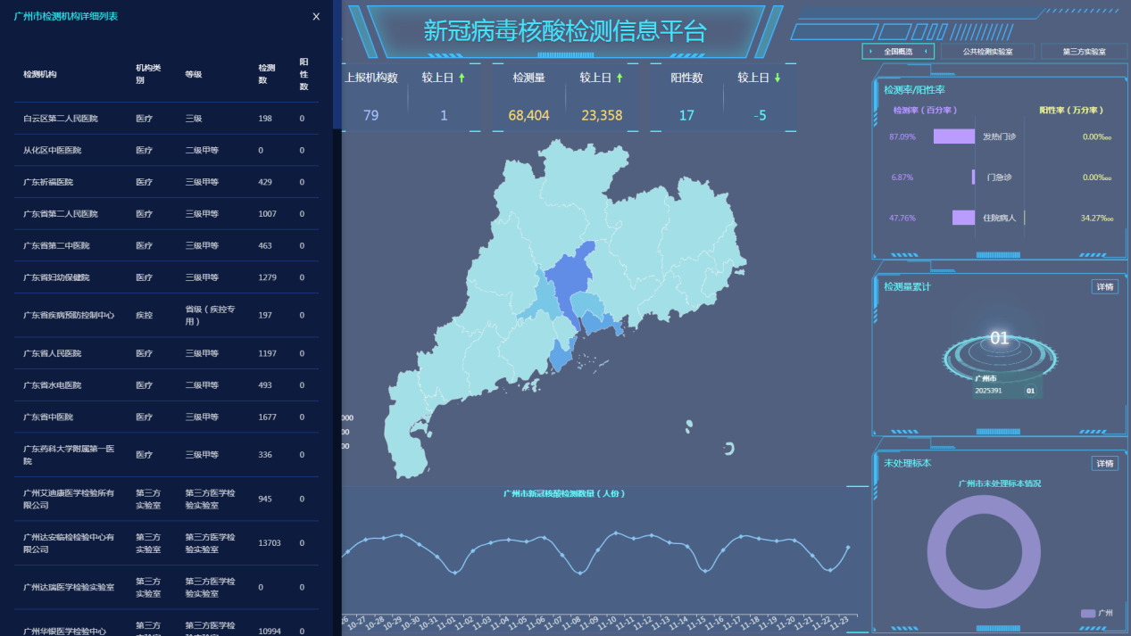

4.6.1点击弹窗中关闭按钮将弹回弹窗。

#### 公共检测实验室

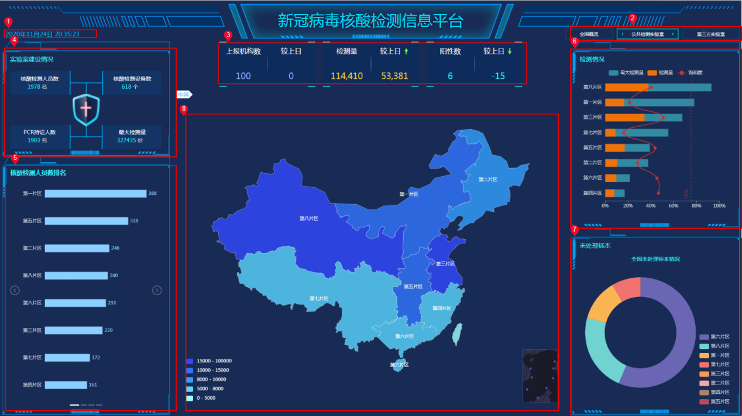

规则声明：

1、页面整体功能

1.1字段统计来源

本页面区域3至区域7的所有数据只会从区域8中所查询地区的数据中筛选统计数据，查询地区数据的设定详见之后对区域8的描述。

1.2页面数据刷新频率暂定为半小时刷新一次。

1. 可查看该监控大屏页面的账号：全国级账号、管理员
2. 如果存在类似这种地区名较长的地区，将其地区名进行字体大小自适应缩小并进行分行处理，总之，尽量减少地区名对现有页面布局的破坏，尽量保持页面的整洁美观。



区域1时间：页面左上角有当前实际日期、时间，日期和时间都会实时变化。

区域2页面选择按钮：点击任意按钮可以切换整个页面的内容，本页面对应“公共实验室”按钮;（本页面只有全国级账号、管理员可查看，省级账号看不到“公共实验室”按钮，也无法进入该页面）

区域3：

1. 字段：
   1. 数据筛选的条件声明

|  |  |
| --- | --- |
| **条件** | **解释** |
| 检测日期1 | 设昨天作为检测日期1，如果阳性案例或检测工作量为这一天则这个些阳性案例或检测工作量符合条件。页面默认显示检测日期为昨天的统计数据 |
| 检测日期2 | 设前天作为检测日期2，如果阳性案例或检测工作量为这一天则这个些阳性案例或检测工作量符合条件。页面中上日指的是检测日期为前日的统计数据 |
| 阳性案例已审核 | 该实验室有对应检测日期的阳性案例数据当前状态是"已审核"的则符合条件（当前数据状态是已上报、取消上报、已退审都不算） |
| 检测工作量已审核 | 该实验室有对应检测日期的检测工作量数据当前状态是"已审核"的则符合条件（当前数据状态是已上报、取消上报、已退审都不算） |
| 当前已启用 | 当前为启用状态的上报机构 |
| 当前为医疗机构 | 当前机构类别为医疗机构的上报机构 |
| 当前为疾控机构 | 当前机构类别为疾控机构的上报机构 |
| 当前为第三方实验室 | 当前机构类别为第三方实验室的上报机构 |
| 对应地区 | 每个字段会根据监控大屏的需求从对应地区取数据进行统计，因此每个字段有时可能从全国/某个省/某个市中取数据进行统计，具体从哪个地区取数据详见“监控大屏”原型文档。 |
| 检测工作量已审核 | 该实验室有对应检测日期的检测工作量数据当前状态是"已审核、已退审、已上报、取消上报"中任意一个的则都符合条件 |
| 当前为公共实验室 | 当前机构信息中的“是否公共检测实验室核酸检测实验室”为“是”的上报机构 |

* 1. 字段及解释如下

|  |  |
| --- | --- |
| **字段** | **解释** |
| 上报机构数 | 符合“当前为公共实验室&&对应地区&&检测日期1&&检测工作量已审核”这个筛选条件的所有上报机构总数 |
| 上报机构数_上日 | 符合“当前为公共实验室&&对应地区&&检测日期2&&检测工作量已审核”这个筛选条件的所有上报机构总数 |
| 上报机构数_较上日 | “上报机构数_较上日”=“上报机构数”-“上报机构数_上日” |
| 检测量 | 符合“当前为公共实验室&&对应地区&&检测日期1&&检测工作量已审核”的所有上报机构“总检测量”总数（即现在检测工作量的B1字段总数） |
| 检测量_上日 | 符合“当前为公共实验室&&对应地区&&检测日期2&&检测工作量已审核”的所有上报机构“总检测量”总数（即现在检测工作量的B1字段总数） |
| 检测量_较上日 | “检测量_较上日”=“检测量”-“检测量_上日” |
| 阳性数 | 符合“当前为公共实验室&&对应地区&&检测日期1&&阳性案例已审核”这个筛选条件的所有上报机构阳性案例总数 |
| 阳性数_上日 | 符合“当前为公共实验室&&对应地区&&检测日期2&&阳性案例已审核”这个筛选条件的所有上报机构阳性案例总数 |
| 阳性数_较上日 | “阳性数_较上日”=“阳性数”-“阳性数_上日” |

2、箭头设定：

2.1所有较前一日增长的良性数据都用绿色向上箭头标记。

2.2所有较前一日减少的良性数据都用红色向下箭头标记。

2.3非良性数据较前一日的增长和减少也是用向上向下箭头标记，但应向上箭头应该用红色，向下箭头应该用绿色。

2.4目前上报机构数、检测量都为良性数据，阳性数为非良性数据。

1. 该区域是显示所查地区的所有同类数据总和（比如现在是全国级账号登录，该区域显示的就是全国所有上报机构数量、检测量、阳性数……）。

区域4:

1. 字段：
   1. 数据筛选的条件声明

|  |  |
| --- | --- |
| **条件** | **解释** |
| 检测日期1 | 设昨天作为检测日期1，如果阳性案例或检测工作量为这一天则这个些阳性案例或检测工作量符合条件。页面默认显示检测日期为昨天的统计数据 |
| 检测日期2 | 设前天作为检测日期2，如果阳性案例或检测工作量为这一天则这个些阳性案例或检测工作量符合条件。页面中上日指的是检测日期为前日的统计数据 |
| 阳性案例已审核 | 该实验室有对应检测日期的阳性案例数据当前状态是"已审核"的则符合条件（当前数据状态是已上报、取消上报、已退审都不算） |
| 检测工作量已审核 | 该实验室有对应检测日期的检测工作量数据当前状态是"已审核"的则符合条件（当前数据状态是已上报、取消上报、已退审都不算） |
| 当前已启用 | 当前为启用状态的上报机构 |
| 当前为医疗机构 | 当前机构类别为医疗机构的上报机构 |
| 当前为疾控机构 | 当前机构类别为疾控机构的上报机构 |
| 当前为第三方实验室 | 当前机构类别为第三方实验室的上报机构 |
| 对应地区 | 每个字段会根据监控大屏的需求从对应地区取数据进行统计，因此每个字段有时可能从全国/某个省/某个市中取数据进行统计，具体从哪个地区取数据详见“监控大屏”原型文档。 |
| 检测工作量已审核 | 该实验室有对应检测日期的检测工作量数据当前状态是"已审核、已退审、已上报、取消上报"中任意一个的则都符合条件 |
| 当前为公共实验室 | 当前机构信息中的“是否公共检测实验室核酸检测实验室”为“是”的上报机构 |

* 1. 字段及解释如下

|  |  |
| --- | --- |
| **字段** | **解释** |
| 核酸检测人员数 | 符合“当前为公共实验室&&对应地区&&当前已启用”的所有上报机构“本机构具备核酸检测能力并从事新冠核酸检测工作的人员总数”总和（即现在上报机构信息中的“本机构具备核酸检测能力并从事新冠核酸检测工作的人员总数”字段） |
| 核酸检测设备数 | 符合“当前为公共实验室&&对应地区&&当前已启用”的所有上报机构“新冠核酸检测的检测设备（实时荧光定量PCR扩增仪/测序仪）总数”总数（即现在上报机构信息中的“新冠核酸检测的检测设备（实时荧光定量PCR扩增仪/测序仪）总数”字段） |
| PCR持证人员 | 符合“当前为公共实验室&&对应地区&&当前已启用”的所有上报机构“获得省级以上核酸检测或新冠核酸检测上岗证书的人员数量”总数（即现在上报机构信息中的“获得省级以上核酸检测或新冠核酸检测上岗证书的人员数量”字段） |
| 单日最大检测量 | 符合“当前为公共实验室&&对应地区&&当前已启用”的所有上报机构“单日机构最大检测能力”总数（即现在上报机构信息中的“单日机构最大检测能力”字段） |

1. 该区域是显示所查地区的所有同类数据总和（比如现在是全国级账号登录，该区域显示的就是全国所有核酸检测人员数、核酸检测设备数……）

区域5：

1. 字段：
   1. 数据筛选的条件声明

|  |  |
| --- | --- |
| **条件** | **解释** |
| 检测日期1 | 设昨天作为检测日期1，如果阳性案例或检测工作量为这一天则这个些阳性案例或检测工作量符合条件。页面默认显示检测日期为昨天的统计数据 |
| 检测日期2 | 设前天作为检测日期2，如果阳性案例或检测工作量为这一天则这个些阳性案例或检测工作量符合条件。页面中上日指的是检测日期为前日的统计数据 |
| 阳性案例已审核 | 该实验室有对应检测日期的阳性案例数据当前状态是"已审核"的则符合条件（当前数据状态是已上报、取消上报、已退审都不算） |
| 检测工作量已审核 | 该实验室有对应检测日期的检测工作量数据当前状态是"已审核"的则符合条件（当前数据状态是已上报、取消上报、已退审都不算） |
| 当前已启用 | 当前为启用状态的上报机构 |
| 当前为医疗机构 | 当前机构类别为医疗机构的上报机构 |
| 当前为疾控机构 | 当前机构类别为疾控机构的上报机构 |
| 当前为第三方实验室 | 当前机构类别为第三方实验室的上报机构 |
| 对应地区 | 每个字段会根据监控大屏的需求从对应地区取数据进行统计，因此每个字段有时可能从全国/某个省/某个市中取数据进行统计，具体从哪个地区取数据详见“监控大屏”原型文档。 |
| 检测工作量已审核 | 该实验室有对应检测日期的检测工作量数据当前状态是"已审核、已退审、已上报、取消上报"中任意一个的则都符合条件 |
| 当前为公共实验室 | 当前机构信息中的“是否公共检测实验室核酸检测实验室”为“是”的上报机构 |

* 1. 字段及解释如下

|  |  |
| --- | --- |
| **字段** | **解释** |
| 核酸检测人员数排名_核酸检测人员数 | 符合“当前为公共实验室&&对应地区&&当前已启用”的所有上报机构“本机构具备核酸检测能力并从事新冠核酸检测工作的人员总数”总和（即现在上报机构信息中的“本机构具备核酸检测能力并从事新冠核酸检测工作的人员总数”字段） |
| 核酸检测人员数排名_核酸检测设备数 | 符合“当前为公共实验室&&对应地区&&当前已启用”的所有上报机构“新冠核酸检测的检测设备（实时荧光定量PCR扩增仪/测序仪）总数”总数（即现在上报机构信息中的“新冠核酸检测的检测设备（实时荧光定量PCR扩增仪/测序仪）总数”字段） |
| 核酸检测人员数排名_PCR持证人员 | 符合“当前为公共实验室&&对应地区&&当前已启用”的所有上报机构“获得省级以上核酸检测或新冠核酸检测上岗证书的人员数量”总数（即现在上报机构信息中的“获得省级以上核酸检测或新冠核酸检测上岗证书的人员数量”字段） |
| 核酸检测人员数排名_单日最大检测量 | 符合“当前为公共实验室&&对应地区&&当前已启用”的所有上报机构“单日机构最大检测能力”总数（即现在上报机构信息中的“单日机构最大检测能力”字段） |

2、本区域有4个页面轮播，每个页面分别展示核酸检测人员数、核酸检测设备数、PCR持证人数、单日最大检测量前十片区/地区的柱状图

3、交互

3.1鼠标悬停在柱状图上可查看该片区/地区该类数据的具体数值

3.2鼠标悬停在该区域内，则会出现左右切换页面的按钮和4小圆点代表4个不同可切换页面

3.2.1点击小圆点或者左右切换按钮可以在本区域内切换4个不同的页面，分别查看核酸检测人员数、核酸检测设备数、PCR持证人数、单日最大检测量前十片区/地区的柱状图。

区域6：

1. 字段：
   1. 数据筛选的条件声明

|  |  |
| --- | --- |
| **条件** | **解释** |
| 检测日期1 | 设昨天作为检测日期1，如果阳性案例或检测工作量为这一天则这个些阳性案例或检测工作量符合条件。页面默认显示检测日期为昨天的统计数据 |
| 检测日期2 | 设前天作为检测日期2，如果阳性案例或检测工作量为这一天则这个些阳性案例或检测工作量符合条件。页面中上日指的是检测日期为前日的统计数据 |
| 阳性案例已审核 | 该实验室有对应检测日期的阳性案例数据当前状态是"已审核"的则符合条件（当前数据状态是已上报、取消上报、已退审都不算） |
| 检测工作量已审核 | 该实验室有对应检测日期的检测工作量数据当前状态是"已审核"的则符合条件（当前数据状态是已上报、取消上报、已退审都不算） |
| 当前已启用 | 当前为启用状态的上报机构 |
| 当前为医疗机构 | 当前机构类别为医疗机构的上报机构 |
| 当前为疾控机构 | 当前机构类别为疾控机构的上报机构 |
| 当前为第三方实验室 | 当前机构类别为第三方实验室的上报机构 |
| 对应地区 | 每个字段会根据监控大屏的需求从对应地区取数据进行统计，因此每个字段有时可能从全国/某个省/某个市中取数据进行统计，具体从哪个地区取数据详见“监控大屏”原型文档。 |
| 检测工作量已审核 | 该实验室有对应检测日期的检测工作量数据当前状态是"已审核、已退审、已上报、取消上报"中任意一个的则都符合条件 |
| 当前为公共实验室 | 当前机构信息中的“是否公共检测实验室核酸检测实验室”为“是”的上报机构 |

* 1. 字段及解释如下

|  |  |
| --- | --- |
| **字段** | **解释** |
| 检测情况_最大检测量 | 符合“当前为公共实验室&&对应地区&当前已启用”的所有上报机构“单日机构最大检测能力”总数（即现在上报机构信息中的“单日机构最大检测能力”字段） |
| 检测情况_检测量 | 符合“当前为公共实验室&&对应地区&&检测日期1&&检测工作量已审核”的所有上报机构“总检测量”总数（即现在检测工作量的B1字段总数） |
| 检测情况_饱和度 | “检测情况_饱和度”=“检测情况_检测量”÷“检测情况_最大检测量” |

2、默认按顺序展示片区/地区的检测量数据柱状图（以“最大检测量”数据大小为顺序，从大到小排序）

2.1不同颜色的柱状图分别体现每个片区/地区最大检测量、检测量。

2.2横坐标代表饱和度，最大为100%。

2.3红色点即代表该片区/地区的饱和度。

2.2红色虚线代表饱和度为75%的参考线。

3、交互

3.1鼠标悬停在柱状图上将显示该地区数据详情，即最大检测量、检测量、饱和度的具体数值。

3.3点击如下图标，将取消查看该类型数据及其柱状图，再次点击则恢复。鼠标悬停在如下图标则高亮显示该类型数据的柱状图或点线。



区域7：

1. 字段：
   1. 数据筛选的条件声明

|  |  |
| --- | --- |
| **条件** | **解释** |
| 检测日期1 | 设昨天作为检测日期1，如果阳性案例或检测工作量为这一天则这个些阳性案例或检测工作量符合条件。页面默认显示检测日期为昨天的统计数据 |
| 检测日期2 | 设前天作为检测日期2，如果阳性案例或检测工作量为这一天则这个些阳性案例或检测工作量符合条件。页面中上日指的是检测日期为前日的统计数据 |
| 阳性案例已审核 | 该实验室有对应检测日期的阳性案例数据当前状态是"已审核"的则符合条件（当前数据状态是已上报、取消上报、已退审都不算） |
| 检测工作量已审核 | 该实验室有对应检测日期的检测工作量数据当前状态是"已审核"的则符合条件（当前数据状态是已上报、取消上报、已退审都不算） |
| 当前已启用 | 当前为启用状态的上报机构 |
| 当前为医疗机构 | 当前机构类别为医疗机构的上报机构 |
| 当前为疾控机构 | 当前机构类别为疾控机构的上报机构 |
| 当前为第三方实验室 | 当前机构类别为第三方实验室的上报机构 |
| 对应地区 | 每个字段会根据监控大屏的需求从对应地区取数据进行统计，因此每个字段有时可能从全国/某个省/某个市中取数据进行统计，具体从哪个地区取数据详见“监控大屏”原型文档。 |
| 检测工作量已审核 | 该实验室有对应检测日期的检测工作量数据当前状态是"已审核、已退审、已上报、取消上报"中任意一个的则都符合条件 |
| 当前为公共实验室 | 当前机构信息中的“是否公共检测实验室核酸检测实验室”为“是”的上报机构 |

* 1. 字段及解释如下

|  |  |
| --- | --- |
| **字段** | **解释** |
| 未处理标本 | 符合“当前为公共实验室&&对应地区&&检测日期1&&检测工作量已审核”这个筛选条件的所有上报机构中“未处理样本量”的总数（当前检测工作列表F2字段总数） |
| 片区 | 监控大屏所有的片区即上报机构信息中的“所属片区”字段，一般将若干个省的所有实验室归为一个片区，用于大模块划分全国的省份 |

2、默认展示未处理标本的所有片区/地区的环状图

3、交互

3.1鼠标悬停在环状图色块上将显示该地区未处理标本的具体数据。

3.2鼠标点击如下图标，将取消查看该类型数据及其环状图，再次点击则恢复。鼠标悬停在如下图标则高亮该类型数据的环状图。

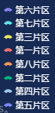

区域8：

1. 字段：
   1. 数据筛选的条件声明

|  |  |
| --- | --- |
| **条件** | **解释** |
| 检测日期1 | 设昨天作为检测日期1，如果阳性案例或检测工作量为这一天则这个些阳性案例或检测工作量符合条件。页面默认显示检测日期为昨天的统计数据 |
| 检测日期2 | 设前天作为检测日期2，如果阳性案例或检测工作量为这一天则这个些阳性案例或检测工作量符合条件。页面中上日指的是检测日期为前日的统计数据 |
| 阳性案例已审核 | 该实验室有对应检测日期的阳性案例数据当前状态是"已审核"的则符合条件（当前数据状态是已上报、取消上报、已退审都不算） |
| 检测工作量已审核 | 该实验室有对应检测日期的检测工作量数据当前状态是"已审核"的则符合条件（当前数据状态是已上报、取消上报、已退审都不算） |
| 当前已启用 | 当前为启用状态的上报机构 |
| 当前为医疗机构 | 当前机构类别为医疗机构的上报机构 |
| 当前为疾控机构 | 当前机构类别为疾控机构的上报机构 |
| 当前为第三方实验室 | 当前机构类别为第三方实验室的上报机构 |
| 对应地区 | 每个字段会根据监控大屏的需求从对应地区取数据进行统计，因此每个字段有时可能从全国/某个省/某个市中取数据进行统计，具体从哪个地区取数据详见“监控大屏”原型文档。 |
| 检测工作量已审核 | 该实验室有对应检测日期的检测工作量数据当前状态是"已审核、已退审、已上报、取消上报"中任意一个的则都符合条件 |
| 当前为公共实验室 | 当前机构信息中的“是否公共检测实验室核酸检测实验室”为“是”的上报机构 |

* 1. 字段及解释如下

|  |  |
| --- | --- |
| **字段** | **解释** |
| 地图_检测量 | 符合“当前为公共实验室&&对应地区&&检测日期1&&检测工作量已审核”的所有上报机构“总检测量”总数（即现在检测工作量的B1字段总数） |
| 地图_阳性数 | 符合“当前为公共实验室&&对应地区&&检测日期1&&阳性案例已审核”这个筛选条件的所有上报机构阳性案例总数 |
| 地图_上报机构数 | 符合“当前为公共实验室&&对应地区&&检测日期1&&检测工作量已审核”这个筛选条件的所有上报机构总数 |
| 片区 | 监控大屏所有的片区即上报机构信息中的“所属片区”字段，一般将若干个省的所有实验室归为一个片区，用于大模块划分全国的省份 |

2、地图上不同地区的颜色设定：

2.1每个地区的检测量影响各个地区的颜色深浅，检测量数值越大颜色越深。

2.2具体每个地区的检测量影响该地区取什么颜色请参考下图

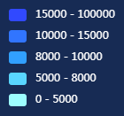

4、交互

4.1切换地图

4.1.1点击地图上的地区：地图会切换为该片区/地区的地图，但最低只可切换到片区级地图（目前只有全国、片区/地区级2个层级的地图）(新疆生产建设兵团在地图中不显示，不能点击)。

4.1.2如下图在点击某一片区后地图左上角的标签会发生变化，可点击“中国”可返回上一级地图。



4.2查询地区数据（将影响区域3至区域7的数据显示，注意区域3/4是统计所查询区域的数据总和，而区域5/6/7是分别统计当前查询地区范围内所有下一级地区的数据，但无论是哪个区域最低只能展示省的数据。比如现在点击中国，则区域3/4是展示全国的总数据，而5/6/7是展示各片区的数据。比如现在点击福建省，则区域3至9都只是展示福建省的数据，不会再展示市级的数据。）

4.2.1点击地图查询

4.2.1.1首次进入当前页面，没有点地图上任何地区时默认查询当前地图上所有地区的数据。

4.2.1.2点击地图上的某个地区即可查询该地区数据，最低可查询到省级地区数据（注意，因为之前说过地图最低只到片区地图，所以此处仅代表最低可查询到省级的数据，而地图是还是不可能切换到省级地图的）。（新疆生产建设兵团虽然是省级，但在地图上不存在，所以不能点击该地区单独查询该地区数据。但进行各省数据对比、全国数据统计等有涉及省级数据的统计，新疆生产建设兵团的数据都会纳入统计）

4.2.2点击标签查询

4.2.2.1如下图，点击“中国”也查询全国的数据。（这种情况仅全国级账号或管理员登录时才存在）



4.2.2.1同理点击“第四片区”也代表查询“第四片区”的数据。（这种情况一般用于点击查询某省数据后，想要再次查询该省所在片区的的数据，可点击标签快速查询，不必退回到全国地图再去点击片区）



4.3鼠标悬停在地图地区上将显示该地区的检测量、阳性数、上报机构数具体数据，但不会影响影响区域3至区域7的数据显示。

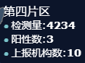

4.4拖拽缩放地图

4.4.1在空白区域按住鼠标左键移动可拖拽地图。

4.4.2在空白区域滚动鼠标滚轮可缩放地图大小。

4.4.3点击如下图标签还将，将重置地图位置和大小为初始值（全国级地图和片区级地图都有对应的初始值）。



4.5鼠标悬停在如下不同颜色色块中，地图将高亮显示对应颜色的地区。点击色块则地图将对应颜色的地区置灰（不能点击和查看置灰的区域），再次点击则可恢复。

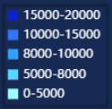

#### 第三方实验室

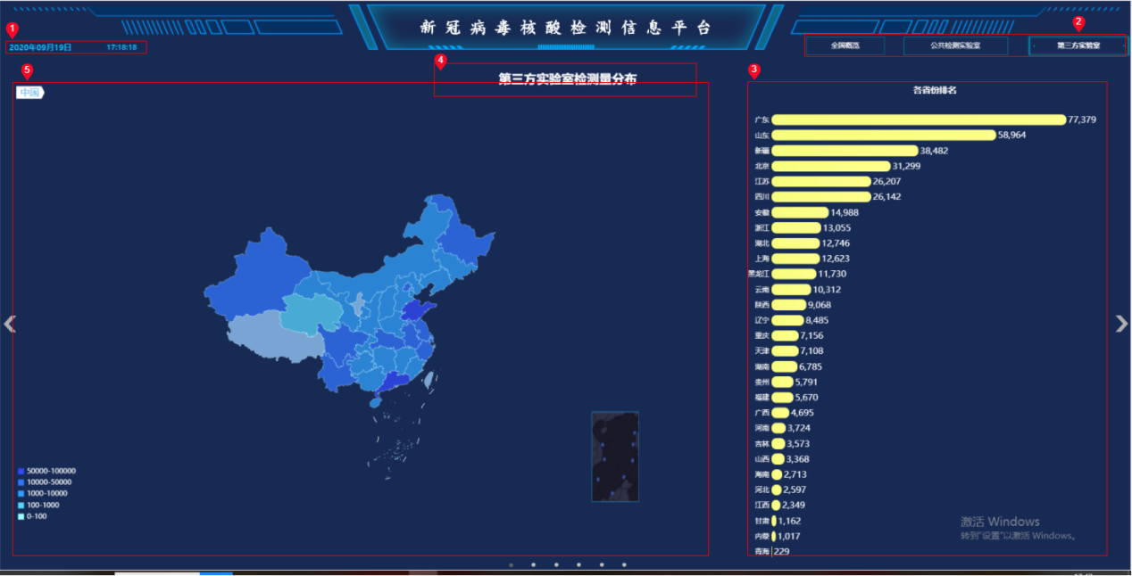

规则声明：

1、页面整体功能

1.1字段统计来源于全国各省的数据。

1.2页面数据刷新频率暂定为半小时刷新一次。

1.3点击页面左右两侧的切换按钮或者页面底部的小点可切换区域3到区域5的所有内容(相当于查看不同的数据的各省对比情况)，具体可切换的内容包括：第三方实验室检测量、第三方实验室机构数量、第三方实验室日最大检测样本量、第三方实验室核酸检测设备、第三方实验室新冠核酸检测工作人数、第三方实验室PCR持证人数（之后的需求描述将以第三方实验室检测量为案例进行描述，其他可切换的内容与第三方实验室检测量所展示的内容没有大区别，区别仅为页面的标题及柱状图的颜色不同）。

2、可查看此监控大屏页面的账号：全国级账号、管理员

区域1时间：页面左上角有当前实际日期、时间，日期和时间都会实时变化。

区域2页面选择按钮：点击任意按钮可以切换整个页面的内容，本页面对应“第三方实验室”按钮;（本页面只有全国级账号、管理员可查看，省级账号看不到“第三方实验室”按钮，也无法进入该页面）

区域3：

1. 字段：
   1. 数据筛选的条件声明

|  |  |
| --- | --- |
| **条件** | **解释** |
| 检测日期 | 设昨天作为检测日期，如果阳性案例或检测工作量为这一天则这个些阳性案例或检测工作量符合条件。页面默认显示检测日期为昨天的统计数据 |
| 阳性案例已审核 | 该实验室有对应检测日期的阳性案例数据当前状态是"已审核"的则符合条件（当前数据状态是已上报、取消上报、已退审都不算）。页面中上日指的是检测日期为前日的统计数据 |
| 检测工作量已审核 | 该实验室有对应检测日期的检测工作量数据当前状态是"已审核"的则符合条件（当前数据状态是已上报、取消上报、已退审都不算） |
| 当前已启用 | 当前为启用状态的上报机构 |
| 当前为医疗机构 | 当前机构类别为医疗机构的上报机构 |
| 当前为疾控机构 | 当前机构类别为疾控机构的上报机构 |
| 当前为第三方实验室 | 当前机构类别为第三方实验室的上报机构 |
| 对应地区 | 每个字段会根据监控大屏的需求从对应地区取数据进行统计，因此每个字段有时可能从全国/某个省/某个市中取数据进行统计，具体从哪个地区取数据详见“监控大屏”原型文档。 |
| 检测工作量已审核 | 该实验室有对应检测日期的检测工作量数据当前状态是"已审核、已退审、已上报、取消上报"中任意一个的则都符合条件 |

* 1. 字段及解释如下

|  |  |
| --- | --- |
| **字段** | **解释** |
| 第三方实验室检测量 | 符合“对应地区&&检测日期&&检测工作量已审核&&当前为第三方实验室”的所有上报机构“总检测量”总数（即现在检测工作量的B1字段总数） |
| 第三方实验室机构数量 | 符合“对应地区&&检测日期&&检测工作量已审核&&当前为第三方实验室”的所有上报机构总数 |
| 第三方实验室日最大检测样本量 | 符合“对应地区&&当前已启用&&当前为第三方实验室”的所有上报机构“单日机构最大检测能力”总数（即现在上报机构信息中的“单日机构最大检测能力”字段） |
| 第三方实验室核酸检测设备 | 符合“对应地区&&当前已启用&&当前为第三方实验室”的所有上报机构“新冠核酸检测的检测设备（实时荧光定量PCR扩增仪/测序仪）总数”总数（即现在上报机构信息中的“新冠核酸检测的检测设备（实时荧光定量PCR扩增仪/测序仪）总数”字段） |
| 第三方实验室新冠核酸检测工作人数 | 符合“对应地区&&当前已启用&&当前为第三方实验室”的所有上报机构“本机构具备核酸检测能力并从事新冠核酸检测工作的人员总数”总和（即现在上报机构信息中的“本机构具备核酸检测能力并从事新冠核酸检测工作的人员总数”字段） |
| 第三方实验室PCR持证人数 | 符合“对应地区&&当前已启用&&当前为第三方实验室”的所有上报机构“获得省级以上核酸检测或新冠核酸检测上岗证书的人员数量”总数（即现在上报机构信息中的“获得省级以上核酸检测或新冠核酸检测上岗证书的人员数量”字段） |

2、该区域是显示全国各省第三方实验室检测量的柱状图（其他的第三方实验室机构数量、第三方实验室日最大检测样本量、第三方实验室核酸检测设备、第三方实验室新冠核酸检测工作人数、第三方实验室PCR持证人数则展示对应的数据柱状图）。

3、交互

3.1鼠标悬停在柱状图上将显示该地区第三方实验室检测量详情（其他的第三方实验室机构数量、第三方实验室日最大检测样本量、第三方实验室核酸检测设备、第三方实验室新冠核酸检测工作人数、第三方实验室PCR持证人数则展示对应的数据）。



区域4：该区域将当前统计的数据名称“第三方实验室检测量”+“分布”作为本页面的标题；（其他的第三方实验室机构数量、第三方实验室日最大检测样本量、第三方实验室核酸检测设备、第三方实验室新冠核酸检测工作人数、第三方实验室PCR持证人数也是以类似的方式命名标题）

区域5：

1、字段：

* 1. 数据筛选的条件声明

|  |  |
| --- | --- |
| **条件** | **解释** |
| 检测日期 | 设昨天作为检测日期，如果阳性案例或检测工作量为这一天则这个些阳性案例或检测工作量符合条件。页面默认显示检测日期为昨天的统计数据 |
| 阳性案例已审核 | 该实验室有对应检测日期的阳性案例数据当前状态是"已审核"的则符合条件（当前数据状态是已上报、取消上报、已退审都不算）。页面中上日指的是检测日期为前日的统计数据 |
| 检测工作量已审核 | 该实验室有对应检测日期的检测工作量数据当前状态是"已审核"的则符合条件（当前数据状态是已上报、取消上报、已退审都不算） |
| 当前已启用 | 当前为启用状态的上报机构 |
| 当前为医疗机构 | 当前机构类别为医疗机构的上报机构 |
| 当前为疾控机构 | 当前机构类别为疾控机构的上报机构 |
| 当前为第三方实验室 | 当前机构类别为第三方实验室的上报机构 |
| 对应地区 | 每个字段会根据监控大屏的需求从对应地区取数据进行统计，因此每个字段有时可能从全国/某个省/某个市中取数据进行统计，具体从哪个地区取数据详见“监控大屏”原型文档。 |
| 检测工作量已审核 | 该实验室有对应检测日期的检测工作量数据当前状态是"已审核、已退审、已上报、取消上报"中任意一个的则都符合条件 |

* 1. 字段及解释如下

|  |  |
| --- | --- |
| **字段** | **解释** |
| 第三方实验室检测量 | 符合“对应地区&&检测日期&&检测工作量已审核&&当前为第三方实验室”的所有上报机构“总检测量”总数（即现在检测工作量的B1字段总数） |
| 第三方实验室机构数量 | 符合“对应地区&&检测日期&&检测工作量已审核&&当前为第三方实验室”的所有上报机构总数 |
| 第三方实验室日最大检测样本量 | 符合“对应地区&&当前已启用&&当前为第三方实验室”的所有上报机构“单日机构最大检测能力”总数（即现在上报机构信息中的“单日机构最大检测能力”字段） |
| 第三方实验室核酸检测设备 | 符合“对应地区&&当前已启用&&当前为第三方实验室”的所有上报机构“新冠核酸检测的检测设备（实时荧光定量PCR扩增仪/测序仪）总数”总数（即现在上报机构信息中的“新冠核酸检测的检测设备（实时荧光定量PCR扩增仪/测序仪）总数”字段） |
| 第三方实验室新冠核酸检测工作人数 | 符合“对应地区&&当前已启用&&当前为第三方实验室”的所有上报机构“本机构具备核酸检测能力并从事新冠核酸检测工作的人员总数”总和（即现在上报机构信息中的“本机构具备核酸检测能力并从事新冠核酸检测工作的人员总数”字段） |
| 第三方实验室PCR持证人数 | 符合“对应地区&&当前已启用&&当前为第三方实验室”的所有上报机构“获得省级以上核酸检测或新冠核酸检测上岗证书的人员数量”总数（即现在上报机构信息中的“获得省级以上核酸检测或新冠核酸检测上岗证书的人员数量”字段） |

2、地图上不同地区的颜色设定：

2.1每个地区的第三方实验室检测量影响各个地区的颜色深浅，第三方实验室检测量数值越大颜色越深。

2.2具体每个地区的第三方实验室检测量数值影响该地区取什么颜色请参考下图(由于每天的数据有可能超出下面这个数据区间，所以之后各颜色数据区间会根据实际情况变动);

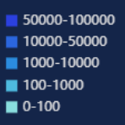

3、交互

3.1鼠标悬停在地图地区上将显示该地区的第三方实验室检测量具体数据。（其他的第三方实验室机构数量、第三方实验室日最大检测样本量、第三方实验室核酸检测设备、第三方实验室新冠核酸检测工作人数、第三方实验室PCR持证人数则展示对应的数据）



3.2拖拽缩放地图

3.2.1在空白区域按住鼠标左键移动可拖拽地图。

3.2.2在空白区域滚动鼠标滚轮可缩放地图大小。

3.3鼠标悬停在如下不同颜色色块中，地图将高亮显示对应颜色的地区。点击色块则地图将对应颜色的地区置灰（不能点击和查看置灰的区域），再次点击则可恢复。



## 账号管理

### 场景说明

新冠系统需要账号体系进行标识用户角色，角色分为管理机构（管理员相当于顶级管理机构，拥有所有权限）和上报机构。上报机构上报每日检测数据并上报，管理机构监控上报数据以及管理上报账号(账号配置、数据审核)，区分不同用户角色的总体流程为系统管理员维护管理机构并为其关联账号、配置权限，再由管理机构账号逐层创建下级管理机构、管理机构账号并下发权限，然后由每个管理机构维护本管理机构下的上报机构及上报机构账号，最后即可实现不同角色及权限的账号登陆本系统后将看到不同的功能页面并从事不同的工作内容。

### 业务描述

账号管理是对系统机构账号进行统一管理而开发的机构管理功能。每个机构都有对应的层级，机构的层级根据机构的区域进行划分，全国级机构对应的区域为“全国”，省级机构对应的区域为XX省/XX直辖市，市级机构对应的区域为XX市/XX直辖县，县级机构对应的区域为XX区/XX县。机构管理分为管理机构维护和上报机构维护。

管理机构维护主要包括以下功能点：

1. 管理机构添加(手动添加和Excel表格导入添加)。
2. 管理机构编辑(修改、删除、启用&停用)。
3. 管理机构权限配置(即功能点配置)。

上报机构主要包括以下功能点：

1. 上报机构添加(手动添加和Excel表格导入添加)。
2. 上报机构编辑(修改、删除、启用&停用)。

总体流程：

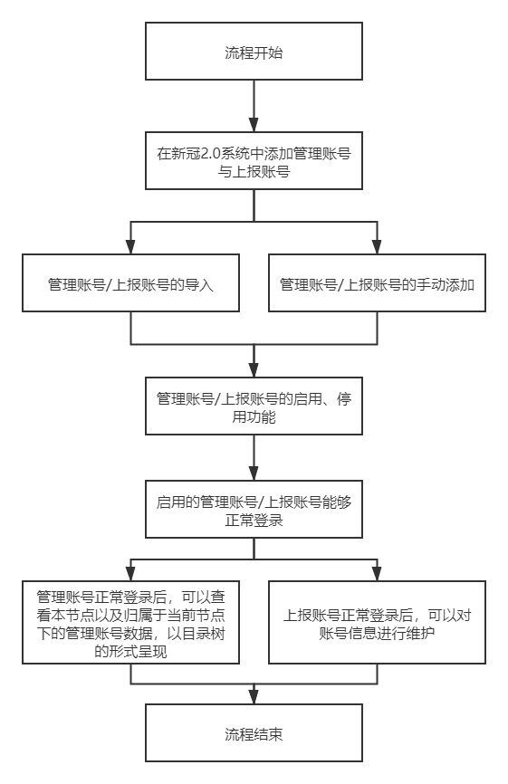

### 管理机构维护

管理机构登录系统后，进入“账号管理”模块，机构管理模块下显示“管理机构维护”、“上报机构维护”两个菜单，点击管理机构维护菜单即可进入管理机构维护页面。

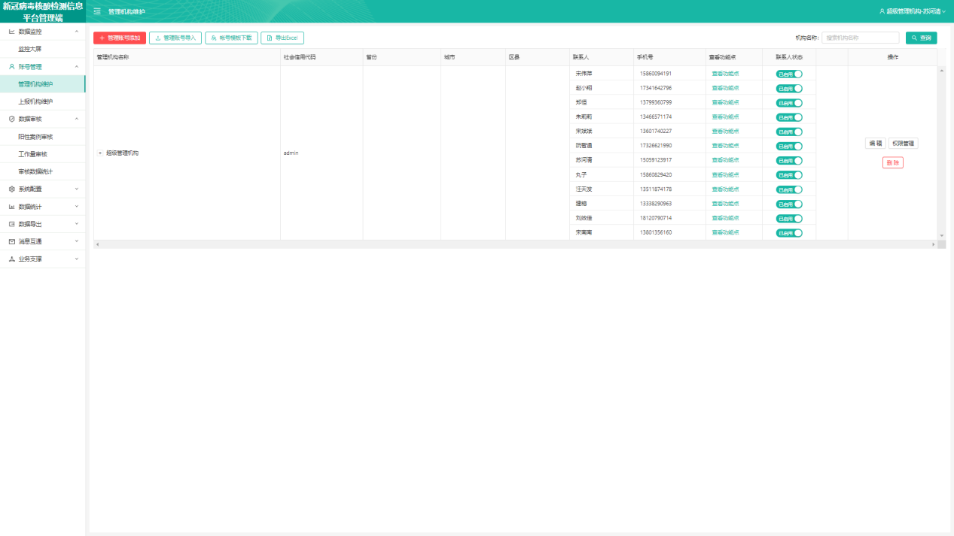

管理机构页面功能栏显示“管理账号添加”、“管理账号导入”、“账号模板下载”、“导出Excel”按钮和”机构名称”搜索框。下方列表显示已添加的管理机构，字段包括：管理机构名称、社会信用代码、省份、城市、区县、联系人、手机号、查看功能点、状态、操作，操作有编辑、权限管理、删除。如下所示：

|  |  |  |  |
| --- | --- | --- | --- |
| 字段名 | | | 备注说明 |
| 区域 | 省份 | | 管理机构管理的省份（如果填写到省份，未填城市及区县，则代表该管理机构为省级管理机构。国家级管理机构和管理员属于内置的，管理区域都为空，代表可管理所有区域） |
| 城市 | | 管理机构管理的地市（如果填写到城市，未填区县，则代表该管理机构为市级管理机构） |
| 区/县 | | 管理机构管理的区/县（如果最终填写到了区县，则代表该管理机构为区县级） |
| 管理机构名称 | | | 管理机构账号的机构的名称 |
| 社会信用代码 | | | 管理机构的社会信用代码，国家级为nation，系统管理员为admin |
| 联系人 | | | 联系方式即登陆的账号，列表可显示多个联系人和联系方式，联系人与联系方式一一对应 |
| 联系方式 | | |
| 启用状态 | | | 状态分为：1、启用(默认勾选)。2、停用，停用的账号无法登陆，登陆时提示：该账号已被禁用 |
| 操作 | | 编辑 | 本管理机构的账号可编辑本管理机构或其下级管理机构(即本管理机构的行政地区下所有行政地区的管理机构都属于本管理机构的下级，比如福州市、福州仓山区、泉州市、泉州市鲤城区的管理机构都是属于福建省管理机构的下级管理机构) |
| 删除 | 本管理机构的账号可删除本管理机构或其下级管理机构的信息(即本管理机构的行政地区下所有行政地区的管理机构都属于本管理机构的下级，比如福州市、福州仓山区、泉州市、泉州市鲤城区的管理机构都是属于福建省管理机构的下级管理机构) |
| 权限管理 | 即功能点管理 |

列表不做分页，超过页面展示区域做垂直滚动条处理。列表根据区域级别(全国->省->市->区/县)按照树形菜单结构样式伸缩展示，每次不同级别的管理机构账号进入该页面树形菜单结构默认只展示本账号所属的管理机构，不展开下级管理机构目录（比如系统管理员登陆，目录树默认只展示超级管理机构这一层级，其他层级的管理机构需要手动点击+展开）。当输入筛选条件查询时，将展开并保留所有必要的树形菜单分支（比如系统管理员查询福建省福州市仓山区的管理机构，此时树形菜单分支结构将只展示以下内容“超级管理机构-国家级管理机构-福建省管理机构-福州市管理机构-仓山区管理机构”）。

#### 管理机构的添加(手动添加和Excel表格导入添加)

每个管理机构都有对应的级别，管理机构的级别根据管理机构所管辖行政区域进行划分，系统管理员和全国级管理机构对应的区域为“全国”，省级管理机构对应的区域为XX省/XX直辖市，市级管理机构对应的区域为XX市/XX直辖县，县级管理机构对应的区域为XX区/XX县。

系统系统管理员可添加的管理机构：省级管理机构、市级管理机构、区/县级管理机构。全国级管理机构账号可添加的管理机构：省级管理机构、市级管理机构、区/县级管理机构。省级管理机构可添加的管理机构账号：市级管理机构、区/县级管理机构。市级管理机构账号可添加的管理机构：区/县级管理机构。县级管理机构不可添加管理机构。每个地区只允许存在一个管理机构（比如福州市不能同时存在2个福州市级的管理机构）。

管理机构添加流程图如下：

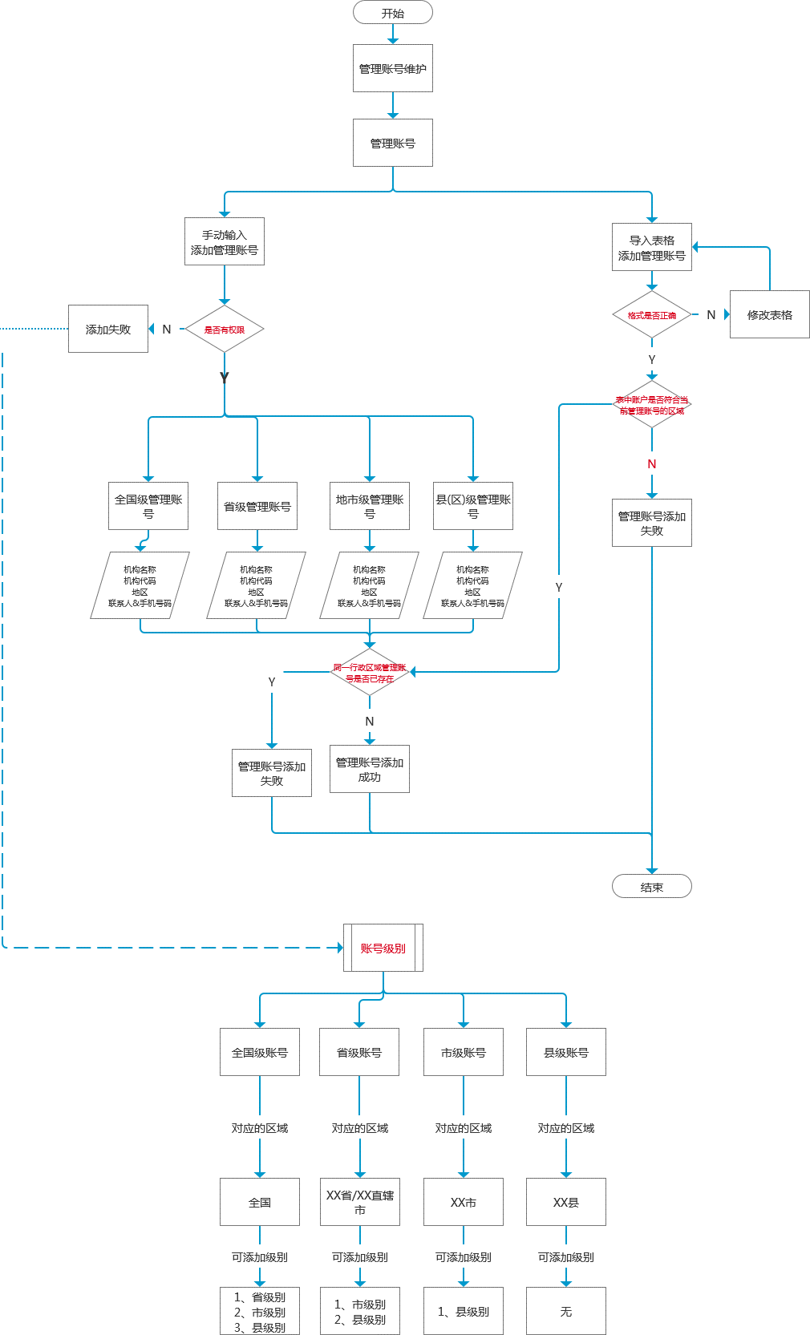

1、添加管理机构，点击“管理账号添加”按钮，弹出管理机构添加弹窗，表单字段包括：机构名称、社会信用代码、管理地区（省份、城市、区县）、联系人、手机号码，如下表所示：

|  |  |  |  |  |  |
| --- | --- | --- | --- | --- | --- |
| 字段名 | | 录入方式 | 是否必填 | 限制条件 | 备注说明 |
| 机构名称 | | 文字输入框 | 必填 | 50位字数限制 | 唯一 |
| 社会信用代码 | | 文字输入框 | 非必填 | 30位字数限制 |  |
| 区域 | 省份 | 下拉选择框 | 必填 |  | 可选字典项为当前管理机构管理的省份(全国管理机构账号显示全国的省份) |
| 城市 | 下拉选择框 | 非必填 |  | 可选字典项为当前管理机构管理的城市 |
| 区/县 | 下拉选择框 | 非必填 |  | 可选字典项为当前管理机构管理的区/县 |
| 联系人 | | 文字输入框 | 必填 | 10位字数限制 | 可录入多个，联系人与手机号码一一对应 |
| 手机号码 | | 数字输入框 | 必填 | 11位字数限制 |  |
| 启用状态 | | 选择项 | 必填 | 单选 | 选项为：1、启用(默认勾选)。2、停用 |

保存表单校验点：

1. 字段是否符合上述逻辑
   1. 不符合逻辑表单直接错误提示，在对应字段下用红字提示必填内容。
   2. 符合逻辑则进入下一校验流程。
2. 填写的区域是否已存在管理机构
   1. 已存在管理机构则提示：该区域内已存在管理机构，请勿重复添加。
   2. 不存在则提示添加成功。
3. 导入管理机构，点击“导入管理机构”按钮，直接导入Excel表格添加管理机构账号，表格按照省份、城市、区县、机构名称、社会信用代码、联系人、手机号码导入，多个联系人或多个手机号码可用“/”分隔，表格的校验规则和手工添加管理机构账号逻辑一样，校验通过的数据可导入成功，校验不通过的数据不可导入，导入的机构启用状态默认开启，启用的状态才能够正常登录，停用的机构在登录时系统会弹出提示“该机构已停用”，无法登陆。

导入机构需要处理的逻辑：

1. 导入时各级管理机构是根据区域自动分配，如导入的管理机构管理区域是广东省，那么就自动归属于国家级账号下，属于省级账号。
2. 导入Excel表中若存在非管理机构区域的管理机构账号，符合当前管理机构区域的数据能够正常导入，不符合的则不导入并提示“Excel表中存在与当前管理机构区域（XX省）不一致的账号，请查看数据是否存在问题”，如目前是广东省管理机构账号，那么Excel表中广东省范围内的机构允许导入，其他省份的机构不允许导入。
3. 导入表格时，有导入失败的条目则提示显示以下文字内容（如果没有导入失败的直接提示导入成功）：  
   本次共导入XXX条记录，成功导入XXX条，失败XXX条。  
   以下条目导入失败：X、X、X、X等。  
   导入失败的可能原因：
   1. 手机号或机构名称重复。
   2. 联系人和手机号数量不一致。
   3. 必填字段未填或者字段超过最大限定长度。
   4. 网络开小差，请查看网络是否正常连接。
   5. Excel为空或模板不对。
   6. 管理机构导入时，所填区域内已经存在管理机构。
   7. 系统异常，请联系客服。

#### 管理机构的编辑(修改、删除、启用&停用)

上级管理机构可以对下级管理机构及本机构进行管理，主要包括修改、删除、启用&停用。

修改，点击管理机构操作列表“编辑”按钮，弹出管理机构的信息弹窗可对弹窗信息进行修改，提交修改校验规则同添加管理机构账号一致。（注意：管理机构账号可以修改本管理机构账号、管理机构基础信息、管理机构的启用/停用等信息、管理机构账号删除本管理机构时，已登录账号会被踢下线）

管理机构修改区域时逻辑：

1. 当管理机构修改管理区域时，被修改的管理机构的层级架构会根据新修改的管理区域进行重构变为一个新管理机构，而其他所有的管理机构（包括原先属于这个被修改管理机构的下级管理机构）会根据管理地区重新归属于新的管理机构，较低行政地区的管理机构会归属于上一级行政地区的管理机构，如果上一级行政地区不存在管理机构，则继续寻找更上一即的行政地区的管理机构作为其新的上级管理机构，依次类推。比如现在广州市刚好没有管理机构，我们将佛山市管理机构改为广州市管理机构，因为佛山市属于广东省，现在佛山市没有了管理机构，因此原本佛山的下级管理机构会向上级行政地区归属到广东省管理机构，而原先由于无广州市管理机构而暂归属于广东省的广州市XX区管理机构会因为这个新增的广州市管理机构而重新归属于该广州市管理机构。（目前省级、国家级、管理员为内置的管理机构无法调整地区，因此仅存在更改市、县管理机构的地区的情况）
2. 当管理机构修改区域时，被修改的管理机构的直属上报机构才会往上寻找其他上级行政地区是否有管理机构可进行归属，其他上报机构归属不变。比如，广州市没有管理机构，现将广州市XX区管理机构的管理地区改为广州市，则该管理机构变为广州市管理机构，原先的XX区的直属上报机构会由于本区管理机构消失，开始寻找上一级行政地区的管理机构作为其管理机构，但原先归属于广东省但其所属地区在广州市XX区的上报机构不会重新归属到这个新的广州市管理机构，理由是上报机构的所属地区仅代表其所在地，不等于其实际管理的地区范围，因此已经有管理机构的上报机构是不会变更其上级管理机构的。（目前省级、国家级、管理员为内置管理机构无法调整地区，因此仅存在更改市、县管理机构的地区的情况）

启用&停用，管理机构状态列表：

1. 状态：启用->禁用(需要二次确认弹窗：是否启用该管理机构？)
2. 状态：禁用->启用(需要二次确认弹窗：是否禁用该管理机构？)
3. 停用管理的机构，管理机构账号不能登录系统，登录时进行提示：您的机构已被停用，请联系管理员。
4. 停用的管理机构，下级的上报机构可以正常上报，但是因为管理机构停用，管理机构账号无法正常登录，审核流程无法正常走下去。

删除，点击管理机构操作列表“删除”按钮，需要二次确认：是否删除该管理机构？没有下属机构就可以删除，不用判断当前机构是否有关联账号，如果有下属机构则提示先删除下属管理机构。

#### 管理机构权限管理

点击管理机构操作列表“权限管理”按钮，弹出权限配置弹窗如下：

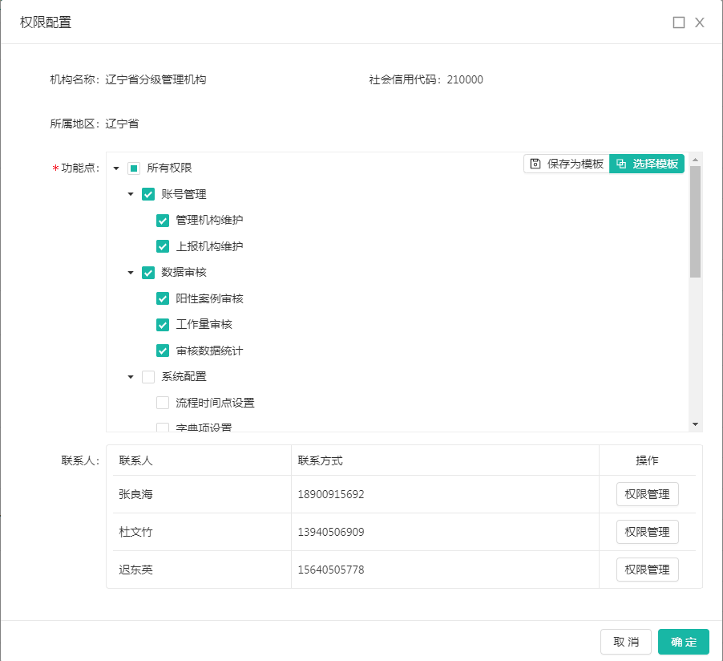

弹窗展示管理机构的信息：机构名称、社会信用代码、所属地区即管理地区（省、市、区县）、功能点（管理机构的权限列表）、联系人（在本管理机构已有权限列表的基础上可单独给联系人配置权限）。

1、管理机构权限配置是通过勾选功能点复选框进行配置，通过“保存为模板”可保存勾选的权限到模板库，通过“选择模板”可直接套用保存的模板，比如可以创建一个名为“省级管理机构”的权限模板，之后可以给所有省级管理机构都全部快速套用这个权限模板，而不用一个个去手动配置。

2、联系人权限配置是通过联系人列表操作栏“权限管理”进行配置，管理机构账号联系人的功能权限是在关联管理机构的基础上再进行配置。

权限配置逻辑：

1. 管理机构可配置权限内容为当前管理机构的上级管理机构已有权限的基础上进行配置（自己不能配置自己的功能点，只能由其上级或上上级管理机构配置），如果是配置管理机构成员权限，则是在该管理机构已有权限的基础上进行配置，比如管理机构有ABC三个页面的权限，那么关联的联系人权限只能在这三个权限里选择。
2. 当管理机构的功能权限发生变更时，关联联系人的权限也会发送变更，如果管理机构增加某个页面的功能权限，那么关联联系人的权限也会增加这个页面的功能权限，默认为不选中。如果管理机构减少某个页面的功能权限，那么关联联系人的权限也会减少这个页面的功能权限，不管之前是否选中。
3. 需要注意的是，“消息提醒设置”页面暂定只有系统管理员可以维护，其他机构都不能维护，所以在功能点中不显示消息提醒设置页面的功能权限，其他例如“监控大屏”等内置的权限页面也无法再权限配置中进行配置。
4. 全国级别管理机构账号可以配置数据审核页面权限，也可以正常查看数据审核页面。
5. 当管理机构账号没有被配置任何权限时，该管理机构账号登录后看不到任何界面，页面提示“对不起，您目前没有任何页面的权限，所以无法查看任何页面，请联系系统管理员进行页面权限的配置”。
6. 默认权限（待各模块都确定后再补充完善，每个省份根据实际业务会由功能权限的调整，以实际为准，下图仅供参考）：

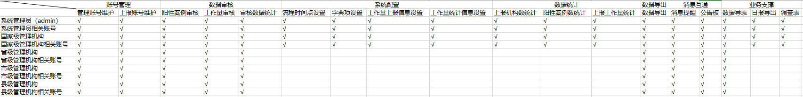

#### 其他功能

1. 导入模板下载，点击“账号模板下载”按钮，下载Excel模板到电脑。
2. 导出Excel，点击“导出Excel”按钮，只导出符合当前筛选条件且点击“查询”后的数据列表。
3. 页面列表支持“机构名称”模糊搜索（即关键词搜索）。

### 上报机构维护

管理机构登录系统后，进入“账号管理”模块，机构管理模块下显示“管理机构维护”、“上报机构维护”两个菜单，点击上报机构维护菜单即可进入上报机构维护页面。

上报机构维护页面功能栏显示“上报机构添加”、“上报机构导入”、“账号模板下载”、“导出Excel”按钮和“机构名称”、“上级管理机构”搜索框。下方列表显示已添加的上报机构，字段包括：机构名称、社会信用代码、上级管理机构、省份、城市、区县、机构职能、机构类别、机构级别、机构性质、隶属关系、经营性质、联系人、手机号码、状态、操作，操作有编辑、删除。如下图所示：

|  |  |  |  |
| --- | --- | --- | --- |
| 字段名 | | | 备注说明 |
| 区域 | 省份 | | 管理机构所在的省份 |
| 城市 | | 管理机构所在的地市 |
| 区/县 | | 管理机构所在的区/县 |
| 机构名称 | | | 上报账号的机构的名称 |
| 联系人 | | | 可录入多个，联系人与手机号码一一对应 |
| 联系方式 | | |
| 启用状态 | | | 状态分为：1、启用。2、停用 |
| 操作 | | 编辑 | 管理者可编辑管辖的上报账号的信息 |
| 删除 | 管理者可删除管辖的上报账号 |

列表数据需要做分页

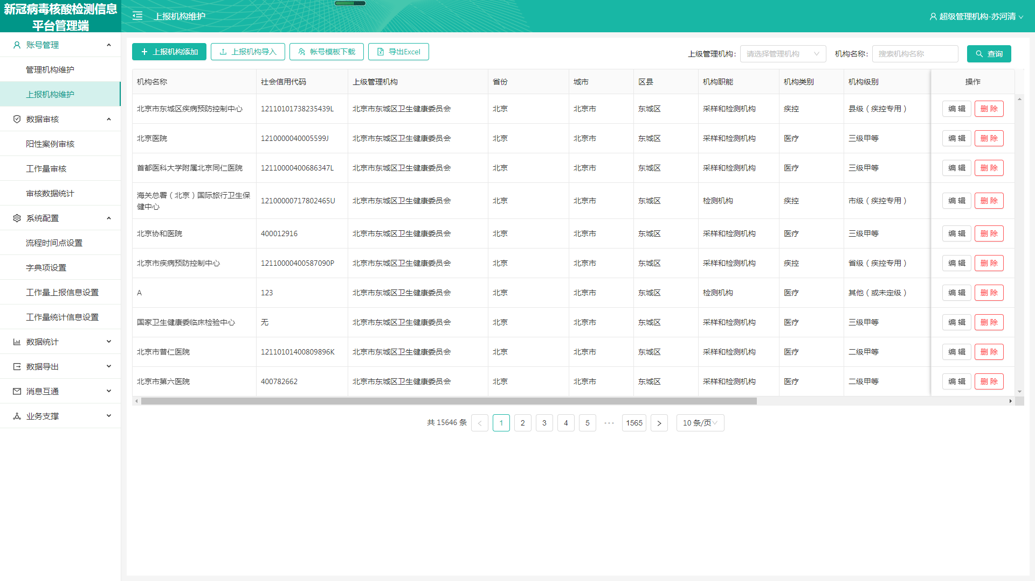

#### 上报机构的添加(手动添加和Excel表格导入添加)

上报机构直属管理机构称为上级管理机构，上报机构根据机构所在的区域进行归属上级管理机构的关系建立，所属区域只填写省份的上报机构直属上级管理机构为省级管理机构，所属区域只填写省、市的市级上报机构直属上级管理机构为XX市/XX直辖县管理机构，所属区域填写省、市、区县的直属上级管理机构为XX区/XX县管理机构。上级管理机构可编辑其直属上报机构及下级管理机构的上报机构。

全国级管理机构可添加的上报机构：省级上报机构、市级上报机构、区/县级上报机构。省级管理机构可添加的上报机构：省级上报机构、市级上报机构、区/县级上报机构。市级管理机构可添加的上报机构：市级上报机构、区/县级上报机构。县级管理机构可添加上报账号：区/县级上报机构。同一个省或者市或者区/县的管理机构是唯一的，但同一个省或者市或者区/县的上报机构可存在多个，上报机构添加流程图如下：

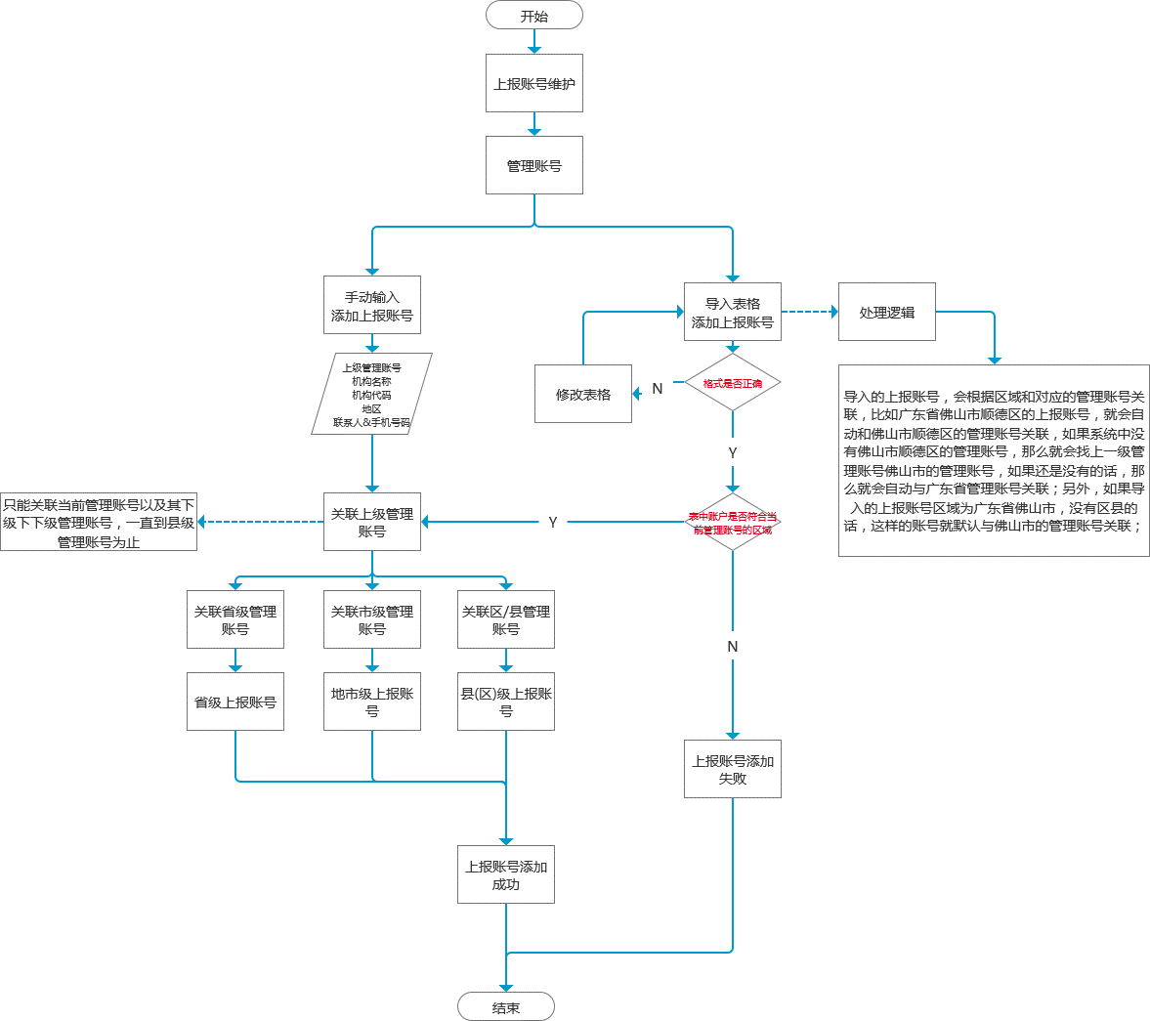

添加上报机构，点击“上报机构添加”按钮，弹出上报机构添加弹窗，表单字段包括：所属管理机构、机构名称、社会信用代码、所属地区（省份、城市、区县）、联系人、手机号码、机构职能、启用状态如下表所示：

|  |  |  |  |  |  |
| --- | --- | --- | --- | --- | --- |
| 字段名 | | 录入方式 | 是否必填 | 限制条件 | 备注说明 |
| 所属管理机构 | | 下拉选择框 | 必填 |  | 显示当前管理机构以及下级管理机构(无论是否直属的)，管理机构可以给下级上报机构（无论是否直属）修改上级管理机构。 |
| 机构名称 | | 文字输入框 | 必填 | 50位字数限制 |  |
| 社会信用代码 | | 文字输入框 | 非必填 | 30位字数限制 |  |
| 所属地区 | 省份 | 下拉选择框 | 必填 |  | 只显示本管理机构账号的省份(全国管理机构显示全国的省份) |
| 城市 | 下拉选择框 | 非必填 |  | 只显示所属管理机构的所属城市（如果是省级管理机构则默认为空） |
| 区/县 | 下拉选择框 | 非必填 |  | 只显示所属管理机构账号的区/县 |
| 联系人 | | 文字输入框 | 必填 | 10位字数限制 | 可录入多个，联系人与手机号码一一对应 |
| 手机号码 | | 数字输入框 | 必填 | 11位字数限制 |  |
| 启用状态 | | 选择项 | 必填 | 单选 | 选项为：1、启用(默认勾选)。2、停用 |
| 机构职能 | | 下拉选择框 | 必填 | 单选 | 采样机构、检测机构、采样和检测机构、非采样和检测机构 |

保存表单校验字段是否符合逻辑：

1. 不符合逻辑表单，在逻辑不通过的字段后面直接错误提示

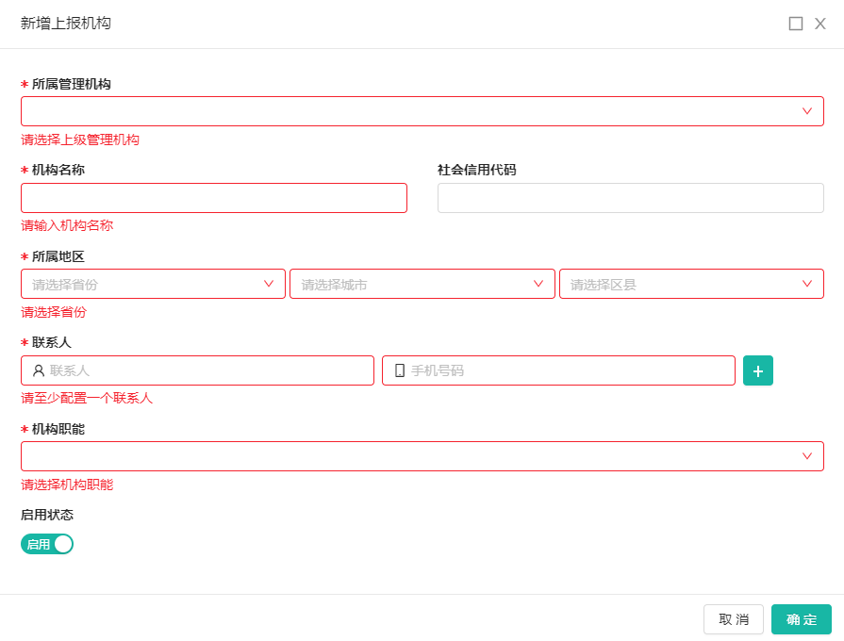

1. 符合逻辑则提示添加成功

导入上报机构，点击“上报机构导入”按钮，直接导入Excel表格添加上报机构，表格按照字段机构名称、社会信用代码、所属区域（省份、城市、区县）、联系人、手机号码、机构职能导入，校验规则和添加上报机构逻辑一样，校验通过的数据可导入成功，校验不通过的数据不可导入，导入的机构启用状态默认开启，启用的状态才能够正常登录，停用的机构在登录时系统会弹出提示“该账号已停用”。

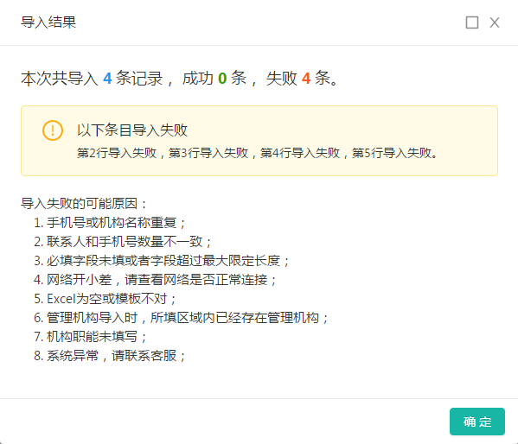 导入机构需要处理的逻辑：

1. 管理机构只能导入所属区域范围为当前管理机构区域范围内的上报机构（比如广东省管理机构，那么导入的上报机构中，只有区域在广东省范围内的上报机构能够导入，如果存在非广东省区域的上报机构，那么该条数据也无法导入，属于广东省区域的上报机构，可以正常导入）
2. 导入的上报机构，会根据所属区域与相同所属区域的管理机构关联，比如广东省佛山市顺德区的上报机构，就会自动和佛山市顺德区的管理机构关联，如果系统中没有佛山市顺德区的管理机构，那么就会找上一级管理机构佛山市的管理机构，如果还是没有的话，那么就会自动与广东省管理机构关联（省级管理机构目前是内置的，所以肯定存在省级管理机构）。

#### 上报机构的编辑(修改、删除、启用&停用)

管理机构可编辑其直属上报机构及下级管理机构的上报机构，编辑主要包括修改、删除、启用状态。

具体内容如下：

1、修改，点击上报机构操作列表“编辑”按钮，弹出上报机构的信息弹窗可对弹窗信息进行修改，提交修改校验规则同添加上报账号一致，弹窗信息中的字段如下：

|  |  |  |  |  |  |
| --- | --- | --- | --- | --- | --- |
| 字段名 | | 录入方式 | 是否必填 | 限制条件 | 备注说明 |
| 所属管理机构 | | 下拉选择框 | 必填 |  | 显示当前管理机构以及下级管理机构(无论是否直属的)，管理机构可以给下级上报机构（无论是否直属）修改上级管理机构。 |
| 机构名称 | | 文字输入框 | 必填 | 50位字数限制 |  |
| 社会信用代码 | | 文字输入框 | 非必填 | 30位字数限制 |  |
| 邮箱 | | 文字输入框 | 非必填 |  |  |
| 单位办公电话（可被公开的） | | 数字输入框 | 非必填 |  |  |
| 所属地区 | 省份 | 下拉选择框 | 必填 |  | 只显示本管理机构账号的省份(全国管理机构显示全国的省份，才可选择) |
| 城市 | 下拉选择框 | 非必填 |  | 只显示本管理机构的所属城市（如果是省级及以上的管理机构则默认为空，才可选择） |
| 区/县 | 下拉选择框 | 非必填 |  | 只显示本管理机构账号的区/县（如果是市级及以上的管理机构则默认为空，才可选择） |
| 详细地址 | | 文字输入框 | 非必填 |  |  |
| 联系人 | | 文字输入框 | 必填 | 10位字数限制 | 可录入多个，联系人与手机号码一一对应 |
| 手机号码 | | 数字输入框 | 必填 | 11位字数限制 |  |
| 机构类别 | | 下拉选择框 | 非必填 | 单选 | 疾控、医疗、第三方实验室 |
| 机构级别 | | 下拉选择框 | 非必填 | 单选 | 如果机构类别选择疾控则机构级别有以下选项：县级（疾控专用）、市级（疾控专用）、省级（疾控专用）  如果机构类别选择医疗则机构级别有以下选项：三级甲等、三级乙等、三级、二级甲等、二级乙等、二级、一级、其他（或未定级） |
| 机构职能 | | 下拉选择框 | 必填 | 单选 | 采样机构、检测机构、采样和检测机构、非采样和检测机构 |
| 隶属关系 | | 下拉选择框 | 非必填 | 单选 | 只有在机构类别选择医疗时才可以填写，可选内容有：其他、市属、省属、部属 |
| 机构性质 | | 下拉选择框 | 非必填 | 单选 | 只有机构类别选择医疗时才能选择，选项：其他、中医医院、妇幼、专科、综合 |
| 经营性质 | | 下拉选择框 | 非必填 | 单选 | 只有机构类别选择医疗时才能选择，选项：公立、私立、其他 |
| 是否新冠阳性样本定点储存单位 | | 下拉选择框 | 非必填 | 单选 | 只有机构只能为检测机构/采样和检测机构时才能选择，选项：是、否 |
| 是否P2级实验室 | | 下拉选择框 | 非必填 | 单选 | 只有机构只能为检测机构/采样和检测机构时才能选择，选项：是、否 |
| 是否PCR备案 | | 下拉选择框 | 非必填 | 单选 | 只有机构只能为检测机构/采样和检测机构时才能选择，选项：是、否 |
| 是否新冠检测备案 | | 下拉选择框 | 非必填 | 单选 | 只有机构只能为检测机构/采样和检测机构时才能选择，选项：是、否 |
| 是否城市检测基地核酸检测实验室 | | 下拉选择框 | 非必填 | 单选 | 只能由国家级管理机构和管理员在上报机构维护时选择，选项：是、否 |
| 是否公共检测实验室核酸检测实验室 | | 下拉选择框 | 非必填 | 单选 | 只能由国家级管理机构和管理员在上报机构维护时选择，选项：是、否 |
| 所属片区 | | 下拉选择框 | 非必填 | 单选 | 只能由国家级管理机构和管理员在上报机构维护时选择，选项：第一片区、第二片区、第三片区、第四片区、第五片区、第六片区、第七片区、第八片区 |
| 本机构具备核酸检测能力并从事新冠核酸检测工作的人员总数 | | 数值输入框 | 非必填 |  | 只有机构只能为检测机构/采样和检测机构时才能填写 |
| 其中参与过省级及以上核酸检测或新冠核酸检测培训的人员数量 | | 数值输入框 | 非必填 |  | 只有机构只能为检测机构/采样和检测机构时才能填写 |
| 获得省级以上核酸检测或新冠核酸检测上岗证书的人员数量 | | 数值输入框 | 非必填 |  | 只有机构只能为检测机构/采样和检测机构时才能填写 |
| 获得省级以上核酸检测或新冠核酸检测上岗证书及生物安全上岗证的人员数量 | | 数值输入框 | 非必填 |  | 只有机构只能为检测机构/采样和检测机构时才能填写 |
| 新冠核酸检测的检测设备（实时荧光定量PCR扩增仪/测序仪）总数 | | 数值输入框 | 非必填 |  | 只有机构只能为检测机构/采样和检测机构时才能填写 |
| 新冠核酸检测的提取设备总数 | | 数值输入框 | 非必填 |  | 只有机构只能为检测机构/采样和检测机构时才能填写 |
| 单日机构最大检测能力 | | 数值输入框 | 非必填 |  | 只有机构只能为检测机构/采样和检测机构时才能填写 |
| 检验科/实验室负责人姓名 | | 文字输入框 | 非必填 |  | 只有机构只能为检测机构/采样和检测机构时才能填写 |
| 检验科/实验室负责人手机号 | | 数字输入框 | 非必填 |  | 只有机构只能为检测机构/采样和检测机构时才能填写 |
| 核酸提取方法学 | | 下拉选择框 | 非必填 | 多选 | 只有机构只能为检测机构/采样和检测机构时才能选择，选项：手工-柱提取法、自动化仪器-柱提取法  、手工-磁珠提取法、自动化仪器-磁珠提取法、化学裂解法、煮沸法、不提取、其他（请详述），选择其他（请详述）则需要填写具体的核酸提取方法学名称 |
| 核酸提取试剂 | | 下拉选择框 | 非必填 | 多选 | 只有机构只能为检测机构/采样和检测机构时才能选择，选项：艾康生物技术（杭州）有限公司、北京博晖创新生物技术股份有限公司、北京金式金生物技术有限公司、北京康为世纪生物科技有限公司、北京卓诚惠生生物科技有限公司、宝日医生物技术（北京）有限公司、长春市志昂生物科技有限公司、常州金麦格生物技术有限公司、广东和信健康科技有限公司、广州和实生物技术有限公司、广州美基生物科技有限公司、广州纳特生物科技有限公司、广州瑞能医学科技有限公司、广州奕昕生物科技有限公司、杭州博日科技有限公司、杭州迪安生物技术有限公司、华大生物科技（武汉）有限公司、济凡生物科技(北京)有限公司、江苏康为世纪生物科技有限公司、江苏默乐生物公司、江苏硕世生物科技股份有限公司、凯杰生物工程（深圳）有限公司、凌科生物科技（上海）有限公司、罗氏诊断产品(上海)有限公司、洛阳爱森生物科技公司、迈克生物股份有限公司、美林美邦（厦门）生物科技有限公司、南京诺唯赞生物科技有限公司、南京中科拜尔医学技术有限公司、宁波海尔施基因科技有限公司、普洛麦格（北京）生物技术有限公司、赛默飞世尔科技有限公司、山东艾克韦生物技术有限公司、山东见微生物科技有限公司、上海伯杰医疗科技有限公司、上海复星医药（集团）股份有限公司、上海浩源生物科技有限公司、上海捷诺生物科技有限公司、上海科华生物工程股份有限公司、上海星耀医学科技发展有限公司、上海之江生物科技股份有限公司、深圳华大智造科技有限公司、深圳市汇研科创生物科技有限公司、生物梅里埃中国有限公司、圣湘生物科技股份有限公司、苏州海狸生物医学工程有限公司、苏州华益美生物科技有限公司、苏州天隆生物科技有限公司、台湾圆点奈米技术股份有限公司、泰普生物科学有限公司、天根生化科技（北京）有限公司、武汉中帜生物科技股份有限公司、西安天隆科技有限公司、厦门安普利生物工程有限公司、厦门致善生物科技有限公司、英芮诚生化科技（上海）有限公司 、中山大学达安基因股份有限公司、重庆中元生物技术有限公司、潮州凯普生物化学有限公司、其他（请详述），选择其他（请详述）则需要填写具体的核酸提取试剂 |
| 检测试剂 | | 下拉选择框 | 非必填 | 多选 | 只有机构只能为检测机构/采样和检测机构时才能选择，选项：上海之江生物科技有限公司（荧光PCR法）、上海捷诺生物科技有限公司（荧光PCR法）、华大生物科技（武汉）有限公司（联合探针锚定聚合测序法）、华大生物科技（武汉）有限公司（荧光PCR法）、中山大学达安基因股份有限公司（荧光PCR法）、圣湘生物科技股份有限公司（荧光PCR法）、上海伯杰医疗科技有限公司（荧光PCR法）、成都博奥晶芯生物科技有限公司（恒温扩增芯片法）、北京卓诚惠生生物科技股份有限公司（荧光PCR法）、迈克生物科技股份有限公司（荧光PCR法）、武汉明德生物科技股份有限公司（荧光PCR法）、杭州优思达生物技术有限公司（恒温扩增-实时荧光法）、安邦（厦门）生物科技有限公司（杂交捕获免疫荧光法）、上海复星长征医学科学有限公司（荧光PCR法）、上海仁度生物科技有限公司（RNA捕获探针法）、武汉中帜生物科技股份有限公司（RNA恒温扩增-金探针层析法）、武汉中帜生物科技股份有限公司（双扩增法）、北京金豪制药股份有限公司（荧光PCR法）、江苏硕世生物科技股份有限公司（荧光PCR法）、其他，选择其他时不需要填写检测试剂名 |

2、启用&停用，上报机构状态列表：

* 1. 启用->停用(需要二次确认弹窗：是否启用该上报机构？)
  2. 停用->启用(需要二次确认弹窗：是否禁用该上报机构？)
  3. 停用上报的机构，上报账号不能登录系统，登录时进行提示：您的账号已被停用，请联系管理员。

3、删除，点击上报机构操作列表“删除”按钮， 需要判断上报机构是否有上报数据，没有上报数据时才可以删除，否则提示：上报机构存在上报数据，不允许删除，删除需要二次确认：是否删除该上报机构？

#### 其他功能

1. 账号模板下载，点击“账号模板下载”按钮，下载Excel模板到本机。
2. 导出Excel，点击“导出Excel”按钮，只导出符合当前数据筛选条件的数据列表。
3. 页面列表支持“机构名称”输入框和“上级管理机构”下拉框模糊搜索，“上级管理机构”下拉框内容以和“管理机构维护页面”的管理机构树状展示形式类似，默认只展开到当前管理机构的下一级管理机构，继续点击可继续展开，点击对应管理机构后点击“查询”按钮可查询对应管理机构的直属上报机构列表。

## 数据上报管理

### 场景说明

系统管理员先在管理机构的系统配置模块中设置好上报时间和工作量列表，然后上报账号登录后，根据本机构的职能和机构类别及实际情况，填写对应阳性案例、工作量列表，填写完上后，将信息上报给对应的管理机构。

### 业务描述

上报机构在系统配置的时间范围内，根据本机构的机构职能、机构类别，填写对应的工作量列表的内容，填写完成后上报到对应管理机构，流程如下：

1. 系统管理员登录，配置上报时间范围和不同机构职能、机构类别的上报机构需要填写的工作量列表。
2. 上报账号登录，根据选择的机构职能、机构类别填写对应的工作量列表或阳性案例。
3. 上报信息填写完整并明确无误后，将信息上报到对应的管理机构。
4. 上报后可在历史数据查询页面查看并修改已上报数据。

总体流程：

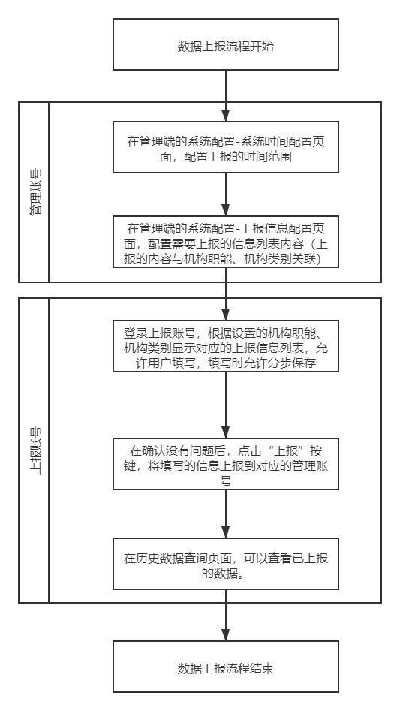

### 机构信息维护

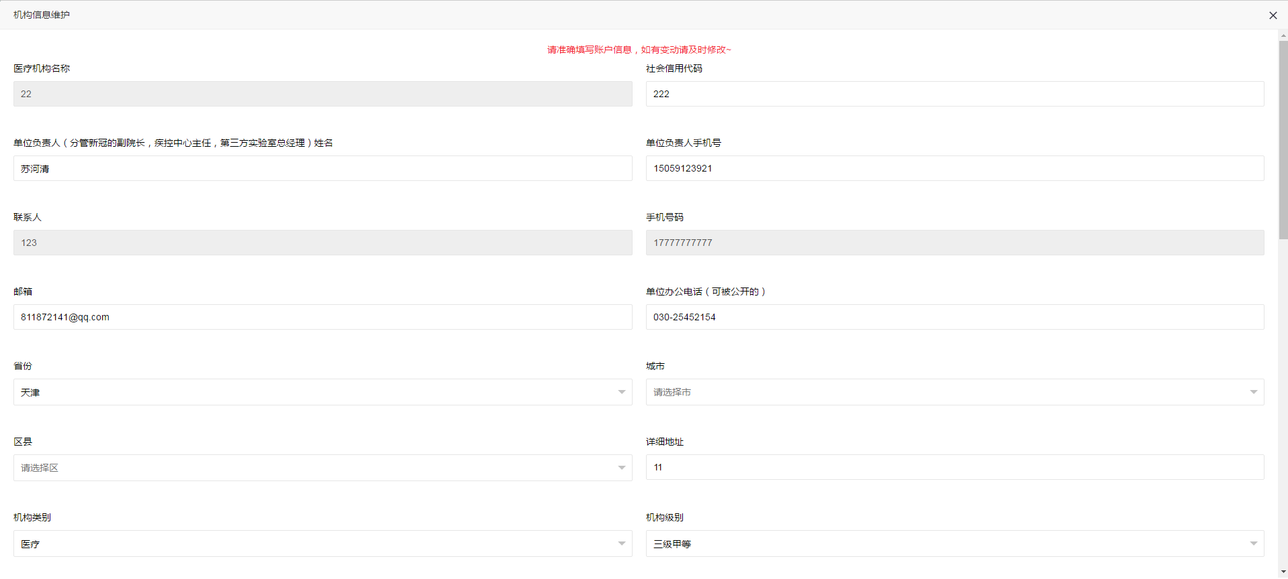

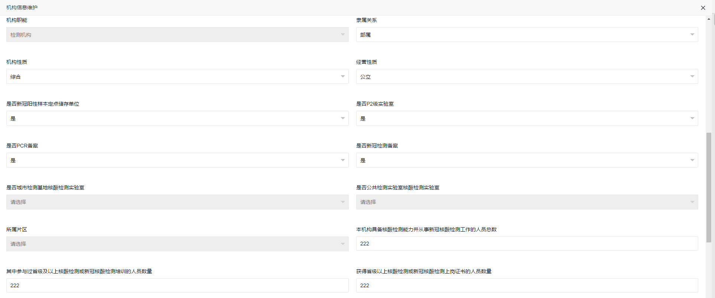

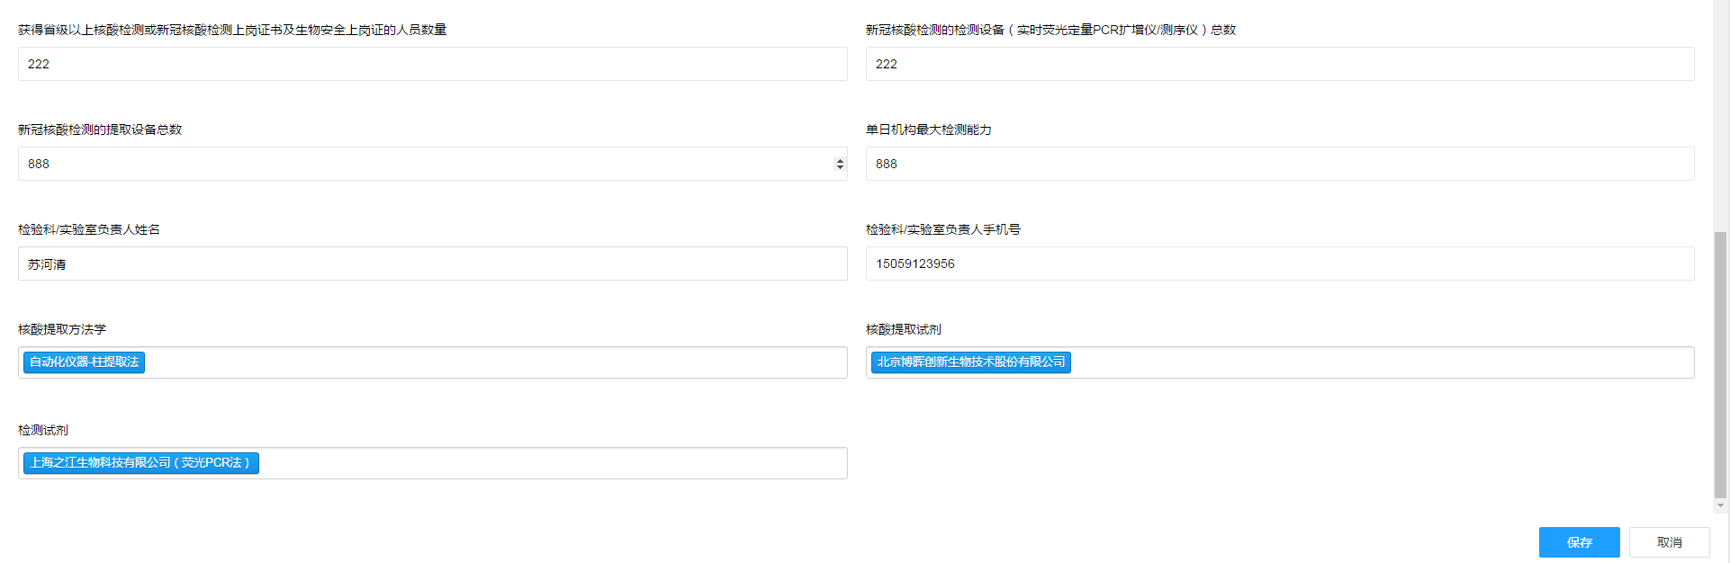

上报机构首次登录需要完善机构信息，机构信息维护流程图如下：

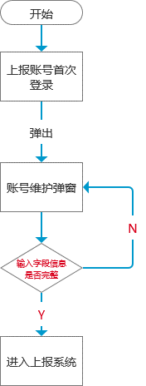

机构信息以弹窗形式录入，字段包括：

|  |  |  |  |  |  |
| --- | --- | --- | --- | --- | --- |
| 字段名 | | 录入方式 | 是否必填 | 限制条件 | 备注说明 |
| 医疗机构名称 | | 文字输入框 | 不可修改 |  | 由管理机构在管理端的上报机构维护时编辑上报机构填写 |
| 社会信用代码 | | 文字输入框 | 必填 | 30位字数限制 |  |
| 邮箱 | | 文字输入框 | 必填 |  |  |
| 单位办公电话（可被公开的） | | 数字输入框 | 必填 |  |  |
| 所属地区 | 省份 | 下拉选择框 | 必填 |  |  |
| 城市 | 下拉选择框 | 非必填 |  |  |
| 区/县 | 下拉选择框 | 非必填 |  |  |
| 详细地址 | | 文字输入框 | 必填 |  |  |
| 联系人 | | 文字输入框 | 不可修改 | 10位字数限制 | 由管理机构在管理端的上报机构维护时编辑填写 |
| 手机号码 | | 数字输入框 | 不可修改 | 11位字数限制 | 由管理机构在管理端的上报机构维护时编辑填写 |
| 机构类别 | | 下拉选择框 | 必填 | 单选 | 选项为：疾控、医疗、第三方实验室 |
| 机构级别 | | 下拉选择框 | 必填 | 单选 | 如果机构类别选择疾控则机构级别有以下选项：县级（疾控专用）、市级（疾控专用）、省级（疾控专用）  如果机构类别选择医疗则机构级别有以下选项：三级甲等、三级乙等、三级、二级甲等、二级乙等、二级、一级、其他（或未定级） |
| 机构职能 | | 下拉选择框 | 不可修改 | 单选 | 由管理机构在管理端的上报机构维护时编辑填写，字典项为采样机构、检测机构、采样和检测机构、非采样和检测机构 |
| 隶属关系 | | 下拉选择框 | 必填 | 单选 | 只有在机构类别选择医疗时才可以填写，可选内容有：其他、市属、省属、部属 |
| 机构性质 | | 下拉选择框 | 必填 | 单选 | 只有机构类别选择医疗时才能选择，选项：其他、中医医院、妇幼、专科、综合 |
| 经营性质 | | 下拉选择框 | 必填 | 单选 | 只有机构类别选择医疗时才能选择，选项：公立、私立、其他 |
| 是否新冠阳性样本定点储存单位 | | 下拉选择框 | 必填 | 单选 | 只有机构只能为检测机构/采样和检测机构时才能选择，选项：是、否 |
| 是否P2级实验室 | | 下拉选择框 | 必填 | 单选 | 只有机构只能为检测机构/采样和检测机构时才能选择，选项：是、否 |
| 是否PCR备案 | | 下拉选择框 | 必填 | 单选 | 只有机构只能为检测机构/采样和检测机构时才能选择，选项：是、否 |
| 是否新冠检测备案 | | 下拉选择框 | 必填 | 单选 | 只有机构只能为检测机构/采样和检测机构时才能选择，选项：是、否 |
| 是否城市检测基地核酸检测实验室 | | 下拉选择框 | 不可修改 | 单选 | 只能由国家级管理机构和管理员在上报机构维护时选择，选项：是、否 |
| 是否公共检测实验室核酸检测实验室 | | 下拉选择框 | 不可修改 | 单选 | 只能由国家级管理机构和管理员在上报机构维护时选择，选项：是、否 |
| 所属片区 | | 下拉选择框 | 不可修改 | 单选 | 只能由国家级管理机构和管理员在上报机构维护时选择，选项：第一片区、第二片区、第三片区、第四片区、第五片区、第六片区、第七片区、第八片区 |
| 本机构具备核酸检测能力并从事新冠核酸检测工作的人员总数 | | 数值输入框 | 必填 |  | 只有机构只能为检测机构/采样和检测机构时才能填写 |
| 其中参与过省级及以上核酸检测或新冠核酸检测培训的人员数量 | | 数值输入框 | 必填 |  | 只有机构只能为检测机构/采样和检测机构时才能填写 |
| 获得省级以上核酸检测或新冠核酸检测上岗证书的人员数量 | | 数值输入框 | 必填 |  | 只有机构只能为检测机构/采样和检测机构时才能填写 |
| 获得省级以上核酸检测或新冠核酸检测上岗证书及生物安全上岗证的人员数量 | | 数值输入框 | 必填 |  | 只有机构只能为检测机构/采样和检测机构时才能填写 |
| 新冠核酸检测的检测设备（实时荧光定量PCR扩增仪/测序仪）总数 | | 数值输入框 | 必填 |  | 只有机构只能为检测机构/采样和检测机构时才能填写 |
| 新冠核酸检测的提取设备总数 | | 数值输入框 | 必填 |  | 只有机构只能为检测机构/采样和检测机构时才能填写 |
| 单日机构最大检测能力 | | 数值输入框 | 必填 |  | 只有机构只能为检测机构/采样和检测机构时才能填写 |
| 检验科/实验室负责人姓名 | | 文字输入框 | 必填 |  | 只有机构只能为检测机构/采样和检测机构时才能填写 |
| 检验科/实验室负责人手机号 | | 数字输入框 | 必填 |  | 只有机构只能为检测机构/采样和检测机构时才能填写 |
| 核酸提取方法学 | | 下拉选择框 | 必填 | 多选 | 只有机构只能为检测机构/采样和检测机构时才能选择，选项：手工-柱提取法、自动化仪器-柱提取法  、手工-磁珠提取法、自动化仪器-磁珠提取法、化学裂解法、煮沸法、不提取、其他（请详述），选择其他（请详述）则需要填写具体的核酸提取方法学名称 |
| 核酸提取试剂 | | 下拉选择框 | 必填 | 多选 | 只有机构只能为检测机构/采样和检测机构时才能选择，选项：艾康生物技术（杭州）有限公司、北京博晖创新生物技术股份有限公司、北京金式金生物技术有限公司、北京康为世纪生物科技有限公司、北京卓诚惠生生物科技有限公司、宝日医生物技术（北京）有限公司、长春市志昂生物科技有限公司、常州金麦格生物技术有限公司、广东和信健康科技有限公司、广州和实生物技术有限公司、广州美基生物科技有限公司、广州纳特生物科技有限公司、广州瑞能医学科技有限公司、广州奕昕生物科技有限公司、杭州博日科技有限公司、杭州迪安生物技术有限公司、华大生物科技（武汉）有限公司、济凡生物科技(北京)有限公司、江苏康为世纪生物科技有限公司、江苏默乐生物公司、江苏硕世生物科技股份有限公司、凯杰生物工程（深圳）有限公司、凌科生物科技（上海）有限公司、罗氏诊断产品(上海)有限公司、洛阳爱森生物科技公司、迈克生物股份有限公司、美林美邦（厦门）生物科技有限公司、南京诺唯赞生物科技有限公司、南京中科拜尔医学技术有限公司、宁波海尔施基因科技有限公司、普洛麦格（北京）生物技术有限公司、赛默飞世尔科技有限公司、山东艾克韦生物技术有限公司、山东见微生物科技有限公司、上海伯杰医疗科技有限公司、上海复星医药（集团）股份有限公司、上海浩源生物科技有限公司、上海捷诺生物科技有限公司、上海科华生物工程股份有限公司、上海星耀医学科技发展有限公司、上海之江生物科技股份有限公司、深圳华大智造科技有限公司、深圳市汇研科创生物科技有限公司、生物梅里埃中国有限公司、圣湘生物科技股份有限公司、苏州海狸生物医学工程有限公司、苏州华益美生物科技有限公司、苏州天隆生物科技有限公司、台湾圆点奈米技术股份有限公司、泰普生物科学有限公司、天根生化科技（北京）有限公司、武汉中帜生物科技股份有限公司、西安天隆科技有限公司、厦门安普利生物工程有限公司、厦门致善生物科技有限公司、英芮诚生化科技（上海）有限公司 、中山大学达安基因股份有限公司、重庆中元生物技术有限公司、潮州凯普生物化学有限公司、其他（请详述），选择其他（请详述）则需要填写具体的核酸提取试剂 |
| 检测试剂 | | 下拉选择框 | 必填 | 多选 | 只有机构只能为检测机构/采样和检测机构时才能选择，选项：上海之江生物科技有限公司（荧光PCR法）、上海捷诺生物科技有限公司（荧光PCR法）、华大生物科技（武汉）有限公司（联合探针锚定聚合测序法）、华大生物科技（武汉）有限公司（荧光PCR法）、中山大学达安基因股份有限公司（荧光PCR法）、圣湘生物科技股份有限公司（荧光PCR法）、上海伯杰医疗科技有限公司（荧光PCR法）、成都博奥晶芯生物科技有限公司（恒温扩增芯片法）、北京卓诚惠生生物科技股份有限公司（荧光PCR法）、迈克生物科技股份有限公司（荧光PCR法）、武汉明德生物科技股份有限公司（荧光PCR法）、杭州优思达生物技术有限公司（恒温扩增-实时荧光法）、安邦（厦门）生物科技有限公司（杂交捕获免疫荧光法）、上海复星长征医学科学有限公司（荧光PCR法）、上海仁度生物科技有限公司（RNA捕获探针法）、武汉中帜生物科技股份有限公司（RNA恒温扩增-金探针层析法）、武汉中帜生物科技股份有限公司（双扩增法）、北京金豪制药股份有限公司（荧光PCR法）、江苏硕世生物科技股份有限公司（荧光PCR法）、其他，选择其他时不需要填写检测试剂名 |

机构维护弹窗必填项都填写了以后，下次机构账号再登录时才不会默认弹出机构维护弹窗。在机构维护弹窗的必填信息都填写后才能正常上报数据，否则点击阳性案例上报、检测工作量上报页面时提示机构信息还未填写完整，不允许上报。

在机构信息填写完整，但是又改为不完整的情况下，阳性案例上报、检测工作量上报、阳性案例查询、检测工作量查询页面中点击“保存”、“上报”按键时提示请先完善机构信息，再进行保存或上报。鼠标悬停在页面右上角的本机构名称后点击资料修改按键可弹出机构信息进行完善或修改。

上报机构调整所属区域导致其管理机构变更时，变更前的管理机构在这个上报机构区域变更后首次登陆管理端页面时会展示该上报机构区域变更提醒，这个提示只有本管理机构的所有账号中第一个登录的账号才有提示，其他账号登录就没有提示，反复登录也不再提示。（注意管理机构登录后会收到提示，如果有已有管理机构账号在线，此时修改上报机构的地区，在线的管理机构不会受到提示，之后重新登录或刚其他登录的账号才会受到这个消息，并且如果在此期间该上报机构反复转入转出，有多少次转出就有多少个提示）

### 阳性案例上报

上报机构完成全部机构信息填写后即可正常使用系统，点击“数据上报管理”模块，数据上报管理模块下显示“阳性案例上报”、“工作量上报”两个菜单，点击”阳性案例上报”菜单即可进入阳性案例上报页面，阳性案例上报流程图如下：

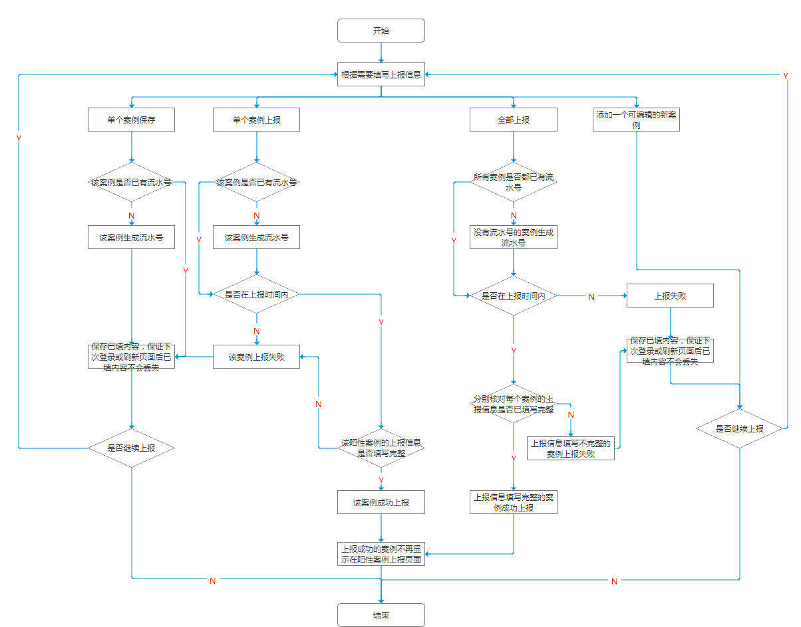

阳性案例上报页面显示阳性上报表单，表单字段包括：

|  |  |  |  |  |
| --- | --- | --- | --- | --- |
| 字段名 | 录入方式 | 是否必填 | 限制条件 | 备注说明 |
| 姓名 | 文字输入框 | 必填 | 10字数限制 |  |
| 性别 | 单选框 | 必填 | 单选，默认为空 | 选项为：男、女 |
| 年龄 | 文字输入框 | 必填 | 3字数限制 |  |
| 证件号码（身份证/护照） | 数字输入框 | 必填 | 18字数限制 |  |
| 居住地址 | 文字输入框 | 必填 | 50字数限制 |  |
| 诊断分类 | 下拉选择框 | 必填 | 单选，默认为空 | 选项为：新确诊患者、新增无症状感染者、确诊患者复查、无症状感染者复查、康复期复查、无诊疗信息 |
| 样本类型 | 下拉选择框 | 必填 | 单选，默认为空 | 选项为：肺泡灌洗液、咽拭子、鼻拭子、痰液、血液 、粪便、肛拭子、鼻咽拭子 |
| 样本来源 | 下拉选择框 | 必填 | 单选，默认为空 | 选项为：发热门诊、门急诊、住院病人、复工复学复产筛查、接受其他单位门急诊、接收其他单位住院病人、其他 |
| 流行病学样本来源分类 | 下拉选择框 | 必填 | 单选，默认为空 | 选项为：密切接触者、境外抵本地、健康人群筛查、其他 |
| 采样时间 | 时间控件 | 必填 | 时间格式：yyyy-mm-dd hh:mm:ss，默认为空 |  |
| 采样机构 | 文字输入框 | 必填 | 50字数限制 |  |
| 采样地点 | 文字输入框 | 必填 | 50字数限制 |  |
| 检测时间 | 时间控件 | 必填 | 时间格式：yyyy-mm-dd hh:mm:ss，默认显示昨天0点 |  |
| 检测单位 | 检测单位 | 不可修改 | 默认为当前上报机构名称，置灰，不允许修改 |  |
| 检测结果 | 检测结果 | 不可修改 | 默认为阳性，置灰，不允许修改 |  |

注意必填项如果未填是允许用户保存表单信息的，但无法上报阳性案例、检测工作量。

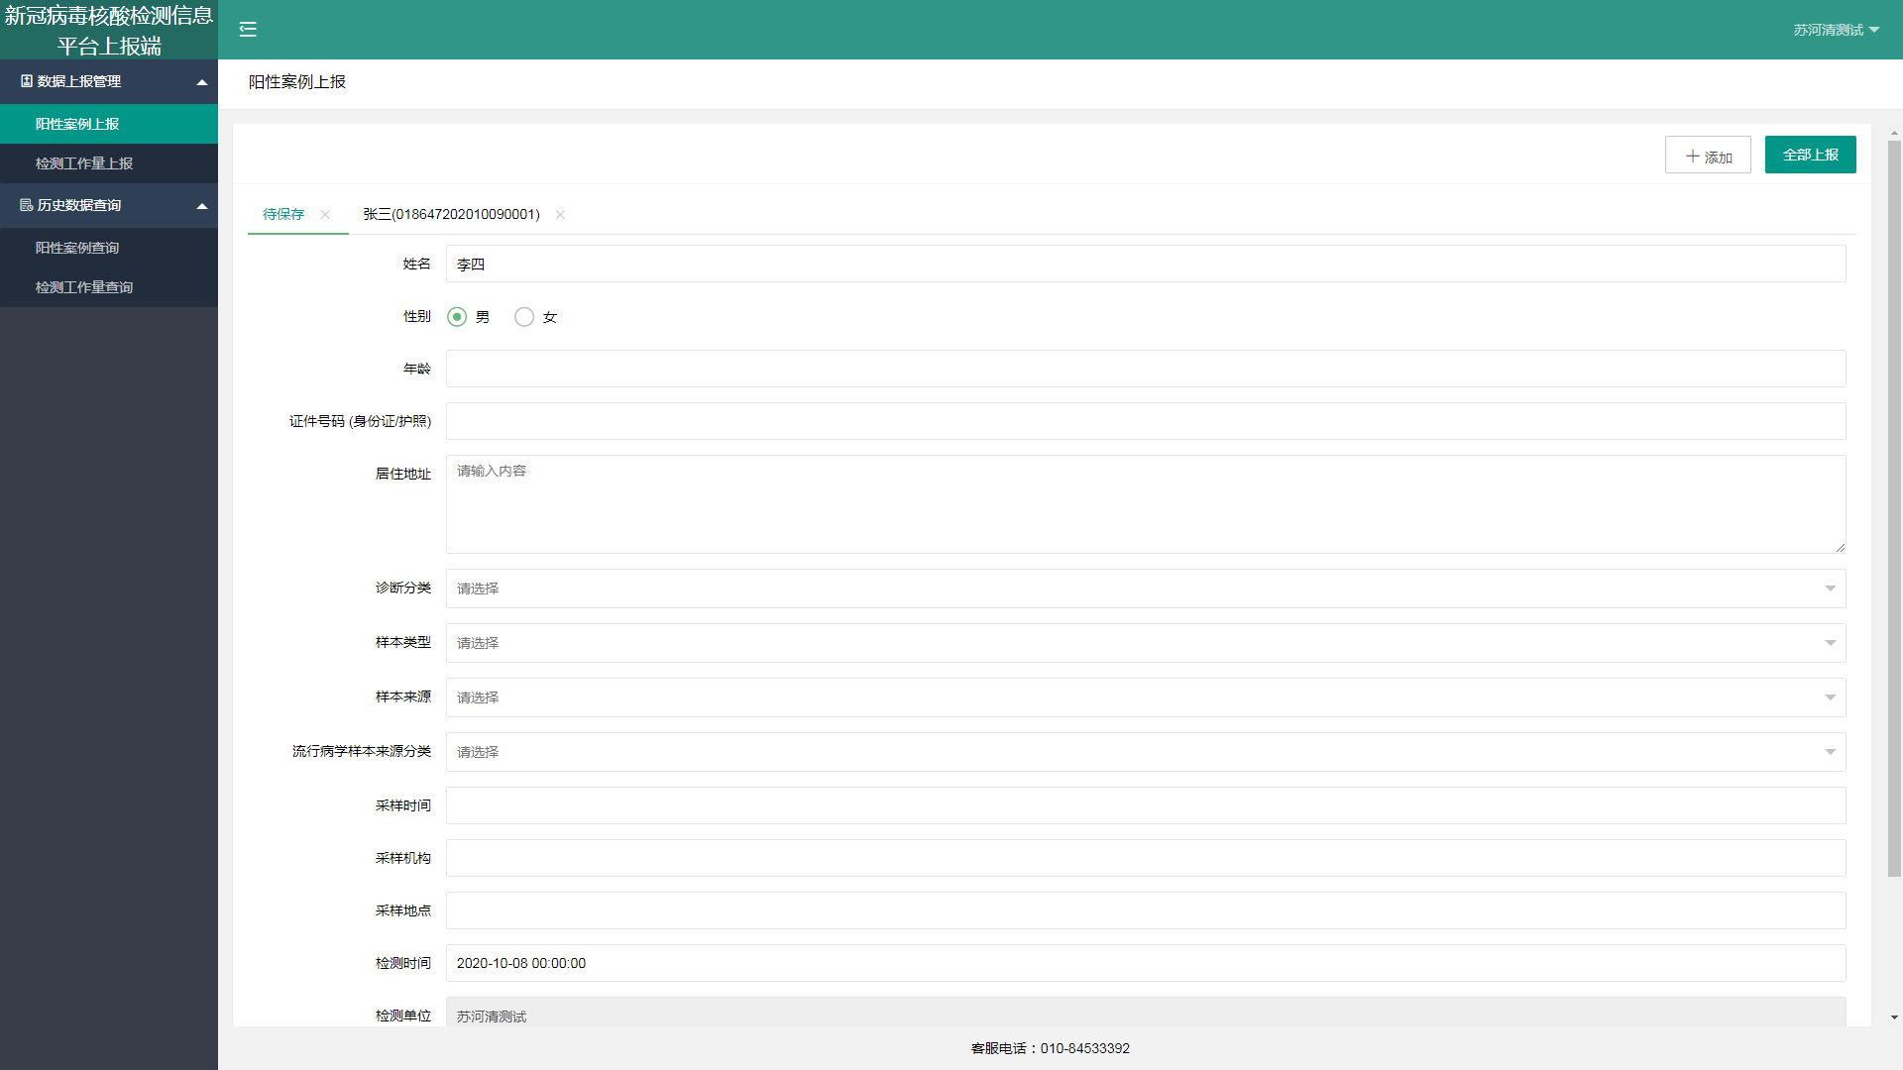

1. 表单逻辑上为非必填项，不用一次性全部填完，可保存后待以后完善，但只有在全部信息都填写完成后，才能成功上报，无论此时是否点击保存皆可直接点击上报，点击上报相当于保存数据后再上报。
2. 当阳性案例一次都未被保存过，则其对应tab的标题栏中显示“待保存”，如果数据已经过一次保存的情况下，tab的标题栏会显示生成的“患者姓名+流水号”，一个阳性案例只会生成一次流水号（即只有第一次保存的阳性案例才会生成，之后再保存不会生成新的流水号替换原有的流水号），但患者姓名是可变更的，每保存一次，tab的标题将展示该阳性案例最新保存的患者实际姓名。
3. 流水号的逻辑：需唯一，采用注册账户代码（系统用 6 位数字分配）-日期（20200319） -流水（4 位）。
4. 点击“X”，允许删除阳性案例。
5. 已成功上报的阳性案例，不会在该阳性案例上报页面显示。
6. 上报必须在上报时间内才可上报，否则在点击上报时弹窗提示：请在规定时间范围内进行上报。
7. 上报时存在未填写内容则从上往下依次提示未填内容（每次点击上报只提示一个未填内容，直到改完所有内容）：“XXX不能为空”，“XXX”为字段名称，并且对于输入框类型的字段，会自动定位选中到该输入框（时间控件也算）。

### 工作量上报

上报机构完成全部机构信息填写后即可正常使用系统，点击“数据上报管理”模块，数据上报管理模块下显示“阳性案例上报”、“工作量上报”两个菜单，点击“工作量上报”菜单即可进入工作量上报页面，工作量上报流程图如下：

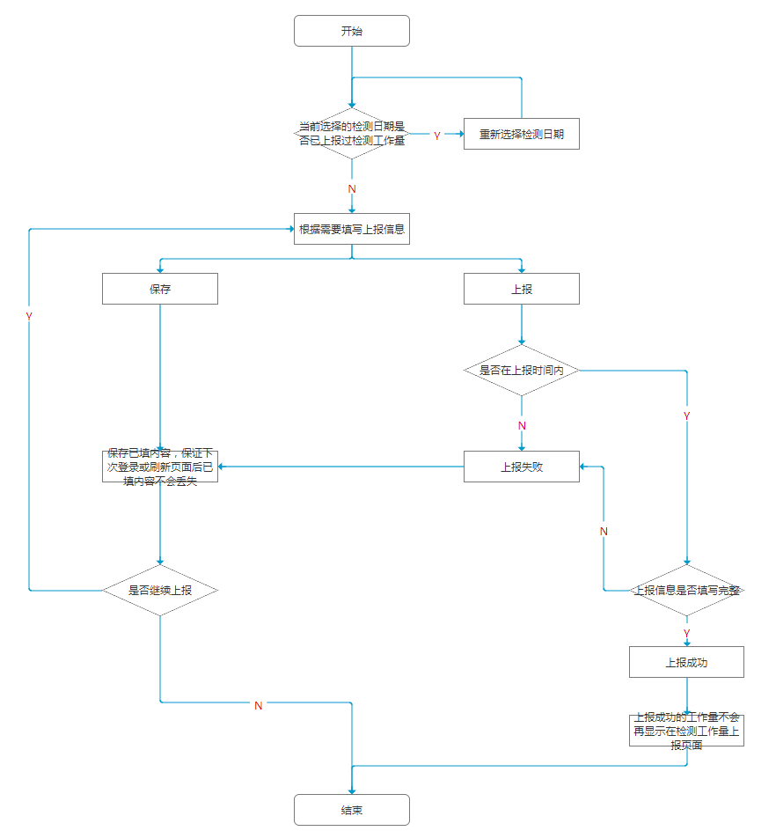

工作量上报页面显示工作量表单，表单字段包括：

|  |  |  |  |  |
| --- | --- | --- | --- | --- |
| 字段名 | 录入方式 | 是否必填 | 限制条件 | 备注说明 |
| 检测时间 | 时间控件 | 必填 | 时间格式：yyyy-mm-dd，默认显示昨天 |  |
| 工作量列表 |  |  |  | 由管理员或国家级管理机构进行配置不同的机构职能、机构类别需填工作量列表，而上报机构登录后会根据本上报机构职能、机构类别匹配本上报机构需填内容，具体每个工作量列表的字段全部为数字输入框，可输入字数限制在6位。 |

如下图所示：

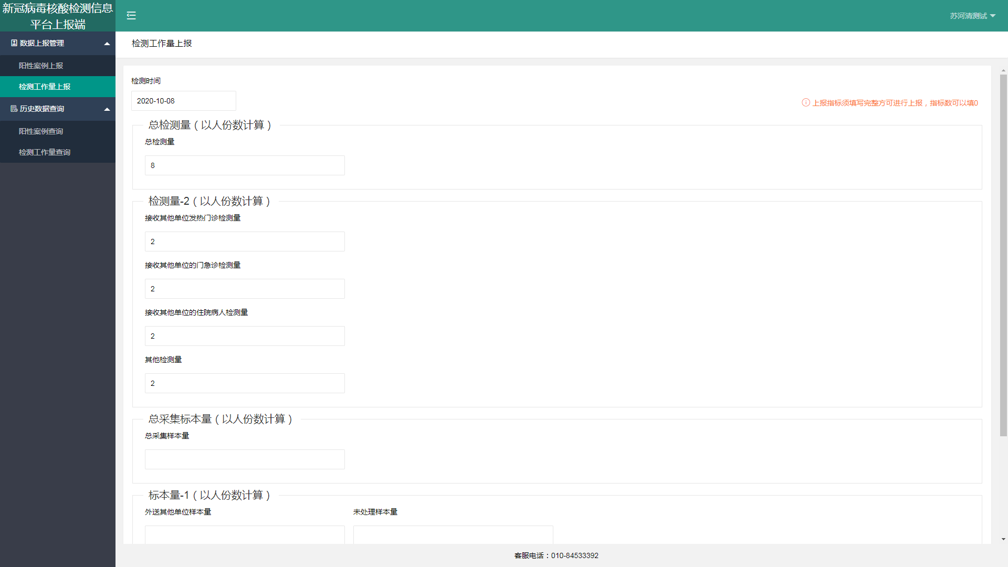1、工作量列表匹配逻辑。根据上报账号信息维护页面的 “机构职能”和“机构类别”字段建立与工作量列表的关联关系，管理端所设机构职能+机构类别必须包含本上报机构的机构职能+机构类别才能匹配成功，如：管理端为工作量列表1设置关联的机构职能为采样和检测机构、检测机构，关联的机构类别为医疗、疾控、第三方实验室。那么机构职能为检测机构，机构类别为医疗的上报机构是会匹配到工作量列表1的。

1. 点击删除按键，允许将上报前的信息删除，已上报的数据信息，在工作量上报页面中不显示。
2. 表单逻辑上为非必填项，不用一次性全部填完，可以分步保存，只有在全部信息都填写完成后才可成功上报，无论此时是否点击保存皆可直接点击上报，点击上报相当于保存数据后再上报。
3. 本上报机构修改机构职能或类别后，工作量上报页面的表单内容只显示最新匹配的表单，即每改完一次机构职能或类别，每次需要上报的表单都会对应匹配更新，但之前已填且保存的数据会继续保留。比如，上报机构在填写工作量内容时更改了机构职能和类别，工作量上报界面的表单内容会更新，此时如果上报机构又改回原来的机构职能和类别，那么工作量上报界面的表单会更新为原来最初的表单，并且如果之前有点击保存，则之前的工作量表单中的所填数据还会存在（即每个工作量表单是可单独保存所填数据的，再比如工作量表单1如果已填数据，即使此时上报机构更换了机构类别匹配工作量表单1、2、3，那么表单1的已填数据还是会保留的）。
4. 需要填写的检测工作量列表中，如果字段全部都停用，那么在上报端的检测工作量上报页面可以依然展示这个工作量列表名称，但具体需填的字段是不会显示的。
5. 无论是否点击保存，都可以直接点击上报，相当于保存数据后再上报。

## 历史数据查询

### 场景说明

上报机构上报阳性案例或检测工作量后可在阳性案例查询页面或检测工作量查询页面查询对应检测日期内上报的阳性案例或检测工作量及详情，另外不仅可了解审核情况，还可取消上报还未审核的阳性案例或检测工作量进行修改后再上传，也可修改已经被退审的数据。

### 业务描述

1. 上报机构上报阳性案例或检测工作量后可在阳性案例查询页面或检测工作量查询页面查询对应检测日期内上报的阳性案例或检测工作量及详情，审核情况，审核记录。
2. 在上报时间区间内可选择对应的历史数据取消上报，可弹出阳性案例历史数据修改弹窗或检测工作量历史数据修改弹窗，可在弹窗中进行修改后再次上报。
3. 在审核时间区间内，对于退审的历史数据，也可重新编辑并再次上报。

历史数据查询及修改流程如下所示：

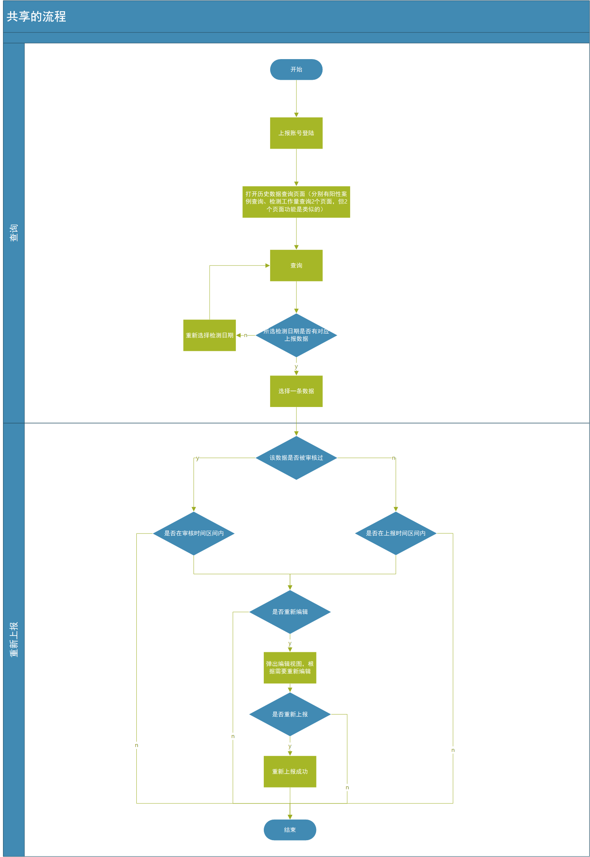

### 阳性案例查询

上报账号进入历史数据查询-阳性案例查询页面后，默认不显示任何数据，通过搜索栏筛选“检测日期”、“数据状态”后点击查询即可展示相应的数据。列表显示字段包括：检测时间、流水号、省份、城市、区县、姓名、性别、年龄、身份证、居住地址、诊断分类、样本类型、样本来源、流行病学样本来源、采样时间、采样机构、采样地点、检测单位、数据状态、退审原因、操作（详情、修改）。如下表所示：

|  |  |  |
| --- | --- | --- |
| 字段名 | | 备注说明 |
| 检测时间 | | 患者检测的时间 |
| 流水号 | | 上报端保存所填阳性案例时生成的流水号 |
| 姓名 | | 检测患者的姓名 |
| 性别 | | 检测患者的性别 |
| 年龄 | | 检测患者的年龄 |
| 身份证号 | | 检测患者的身份证号 |
| 上报该阳性案例的上报机构所在地区 | 省份 | 检测患者的省份 |
| 城市 | 检测患者的城市 |
| 区/县 | 检测患者的区/县 |
| 诊断分类 | | 分为：新确诊患者、新增无症状感染者、无症状感染者复查、确诊患者复查、无诊疗信息、其他 |
| 样本类型 | | 分为：肺泡灌洗液、咽拭子、鼻拭子、痰液、血液、粪便、肛拭子 |
| 样本来源 | | 分为：发热门诊、门急诊、住院病人、复工复学复产筛查、接收其他单位发热门诊、接收其他单位门急诊、接收其他单位住院病人、接收其他单位复工复学复产筛查、其他 |
| 流行病学样本来源分类 | | 分为：密切接触者、境外抵本地、健康人群筛查 |
| 采样机构 | | 采集患者检测样本的机构 |
| 采样地点 | | 采集患者检测样本的地点 |
| 采样时间 | | 采集患者检测样本的时间 |
| 检测时间 | | 检测样本的时间 |
| 检测单位 | | 默认为当前单位 |
| 检测结果 | | 默认为阳性 |
| 数据状态 | | 分为：已上报、审核通过、已退审、取消上报 |
| 退审原因 | | 审核不通过的原因，如果当前数据状态是已退审，则展示其对应的退审原因，否则不展示 |
| 操作(详情、编辑、取消上报、审核记录) | | 点击详细则可查看该阳性案例数据上报时页面展示的所有字段内容。  退审的数据才会有“编辑”按钮，退审数据在审核时间范围内可以点击“编辑”按键修改内容，点击“详情”查看详细信息。  点击审核记录可查看该数据的数据状态变更历史。 |

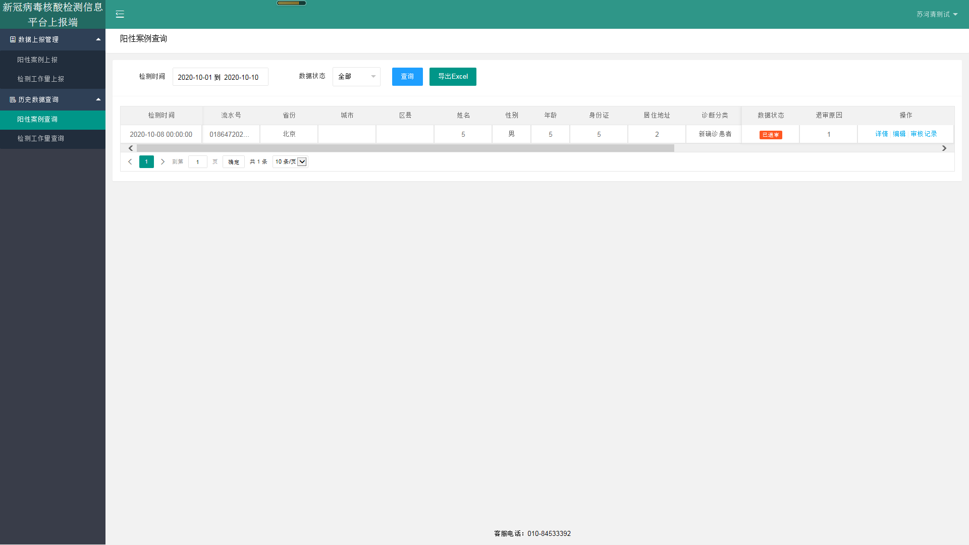

列表需要做分页显示，列表宽度超过页面做水平滚动条处理（数据状态、退审原因、操作列需要做固定处理，不随滚动条移动）。

一般情况下，首次上报的阳性案例的数据状态为“已上报”。如果被管理机构退审，则数据状态会变为“已退审”，同理如果被管理机构审核通过则数据状态会变为“已审核”。数据状态为“已上报”时，操作列的“取消上报”按钮才会出现。点击“取消上报”后，无论是否重新上报了该阳性案例，该阳性案例的数据状态都会立马变成“取消上报”。当数据状态为“已退审”或“取消上报”，操作列“编辑”按钮才会出现。点击“编辑”或“取消上报”都可弹出编辑阳性案例的弹窗。成功重新上报的阳性案例的数据状态又会重新变成“已上报”，之后可依次类推进行数据状态的变化。

数据状态变更条数达到2条时候，“审核记录”按钮才会出现，点击“审核记录”按钮后弹窗后，数据审核记录根据变更时间倒序显示，如下：

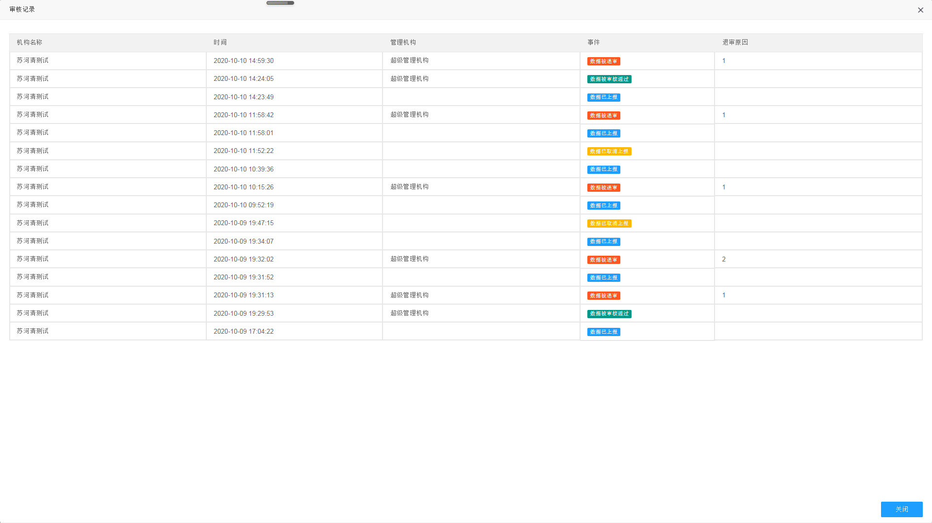

### 阳性案例历史数据修改

当数据状态为“已退审”或“取消上报”，“编辑”才会出现，点击“编辑”按钮页面弹出修改新冠病毒核酸阳性上报表单弹窗，表单字段显示上次提交的记录，字段包括：

|  |  |  |  |  |
| --- | --- | --- | --- | --- |
| 字段名 | 录入方式 | 是否必填 | 限制条件 | 备注说明 |
| 姓名 | 文字输入框 | 必填 | 10字数限制 |  |
| 性别 | 单选框 | 必填 | 单选，默认为空 | 选项为：男、女 |
| 年龄 | 文字输入框 | 必填 | 3字数限制 |  |
| 证件号码（身份证/护照） | 数字输入框 | 必填 | 18字数限制 |  |
| 居住地址 | 文字输入框 | 必填 | 50字数限制 |  |
| 诊断分类 | 下拉选择框 | 必填 | 单选，默认为空 | 选项为：新确诊患者、新增无症状感染者、确诊患者复查、无症状感染者复查、康复期复查、无诊疗信息 |
| 样本类型 | 下拉选择框 | 必填 | 单选，默认为空 | 选项为：肺泡灌洗液、咽拭子、鼻拭子、痰液、血液 、粪便、肛拭子、鼻咽拭子 |
| 样本来源 | 下拉选择框 | 必填 | 单选，默认为空 | 选项为：发热门诊、门急诊、住院病人、复工复学复产筛查、接受其他单位门急诊、接收其他单位住院病人、其他 |
| 流行病学样本来源分类 | 下拉选择框 | 必填 | 单选，默认为空 | 选项为：密切接触者、境外抵本地、健康人群筛查、其他 |
| 采样时间 | 时间控件 | 必填 | 时间格式：yyyy-mm-dd hh:mm:ss，默认为空 |  |
| 采样机构 | 文字输入框 | 必填 | 50字数限制 |  |
| 采样地点 | 文字输入框 | 必填 | 50字数限制 |  |
| 检测时间 | 时间控件 | 必填 | 时间格式：yyyy-mm-dd hh:mm:ss，默认显示昨天0点 |  |
| 检测单位 | 检测单位 | 不可修改 | 默认为当前上报机构名称，置灰，不允许修改 |  |
| 检测结果 | 检测结果 | 不可修改 | 默认为阳性，置灰，不允许修改 |  |

弹窗如下图所示：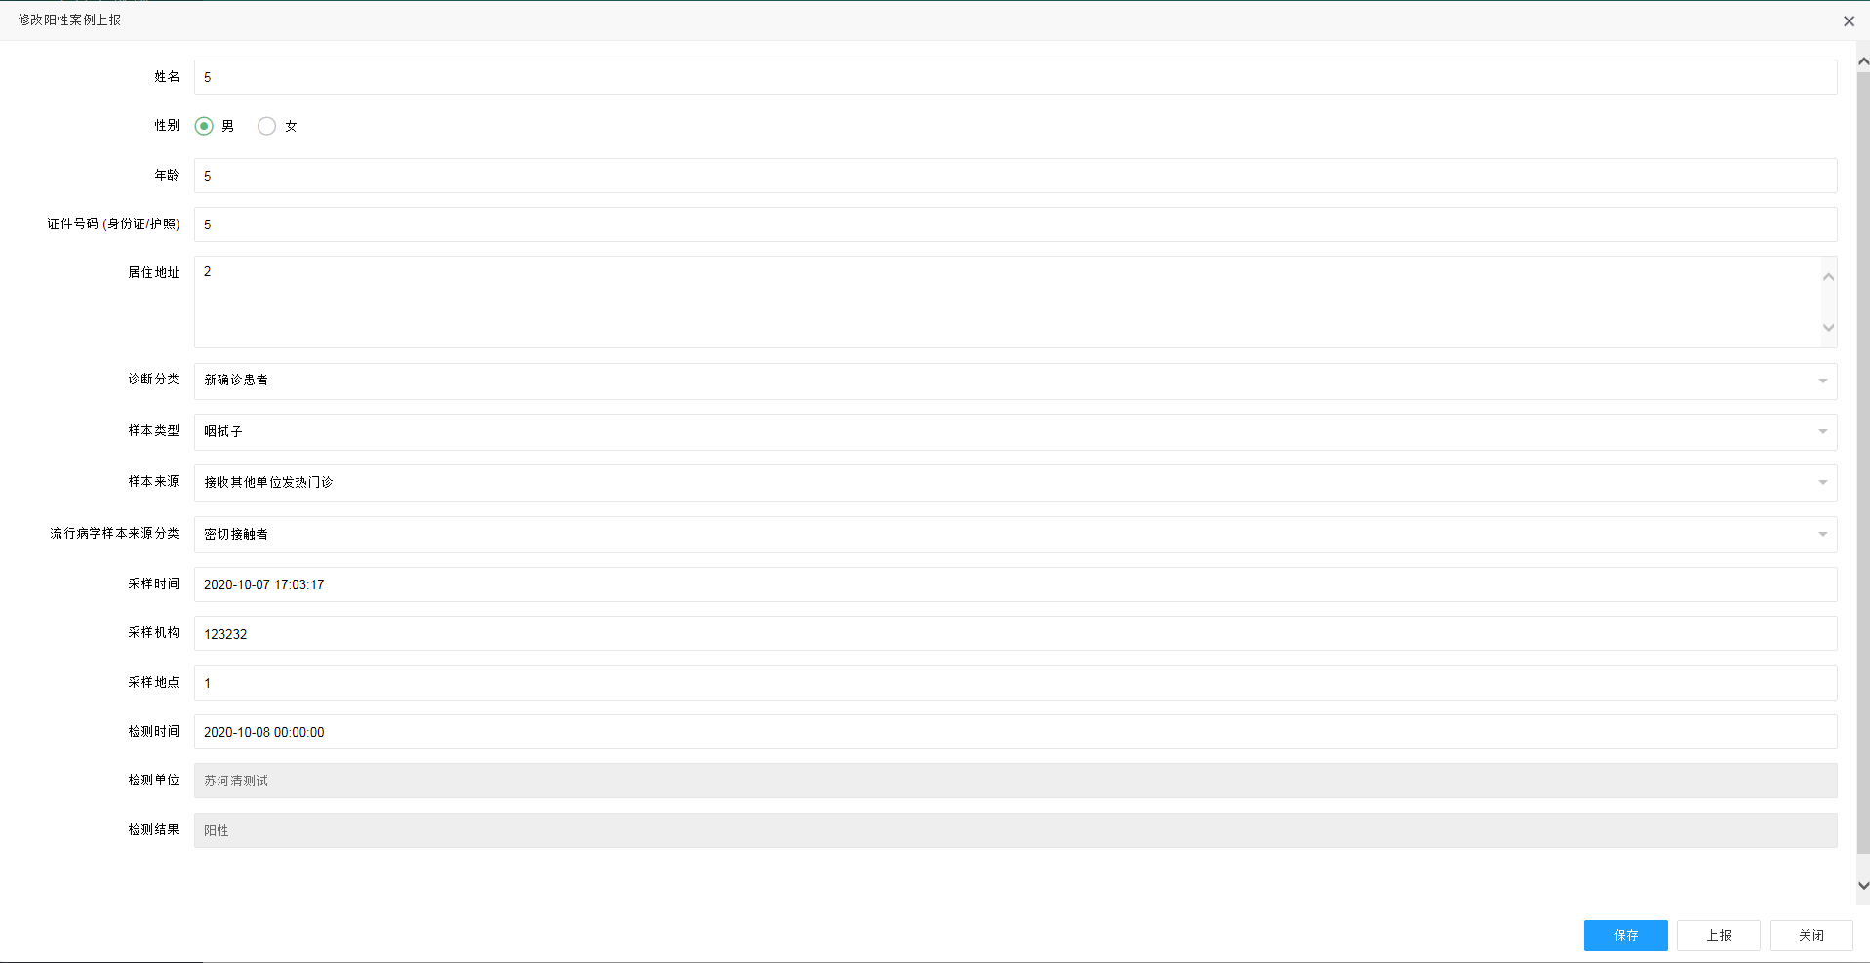

1. 表单逻辑上为非必填项，不用一次性全部填完，可保存后待以后完善，但只有在全部信息都填写完成后，才能成功上报，无论此时是否点击保存皆可直接点击上报，点击上报相当于保存数据后再上报。
2. 未审核过的数据，必须在上报时间区间内才能重新提交上报；审核过的数据，必须在审核时间区间才能重新提交上报，否则点击上报时弹窗提示：请在规定时间范围内进行上报。
3. 上报时存在未填写内容则从上往下依次提示未填内容（每次点击上报只提示一个未填内容，直到改完所有内容）：“XXX不能为空”，“XXX”为字段名称，并且对于输入框类型的字段，会自动定位选中到该输入框（时间控件也算）。

上报机构“取消上报”时，如果管理机构已经对该数据进行审核，则上报端会提示“该数据已审核/退审，请刷新页面重试”。

### 检测工作量查询

上报账号进入历史数据查询-检测工作量查询页面后，默认不显示任何数据，通过搜索栏筛选“检测日期”、“数据状态”查询后即可展示相应的数据。显示字段包括：检测时间、省份、城市、区/县、检测机构、工作量列表名（可多个，最多26个）、每个工作量列表具体字段（可多个，一个工作量列表最多可有40个字段）、数据状态、退审原因、操作（详情、取消上报、编辑、审核记录）。如下表所示：

|  |  |
| --- | --- |
| 字段名 | 备注说明 |
| 检测日期 | 患者检测的时间 |
| 省份 | 上报机构所属省份 |
| 城市 | 上报机构所属城市 |
| 区/县 | 上报机构所属区/县 |
| 工作量列表名 | 管理端配置的工作量列表的名称，可多个，最多26个工作量列表 |
| 工作量列表字段 | 管理端配置的工作量列表字段，可多个，最多40个 |
| 数据状态 | 分为：已上报、审核通过、已退审、取消上报 |
| 退审原因 | 审核不通过的原因，所有的退审原因根据时间倒序依次显示。 |
| 操作（详情、取消上报、编辑、审核记录） | 退审数据在审核时间范围内可以修改 |

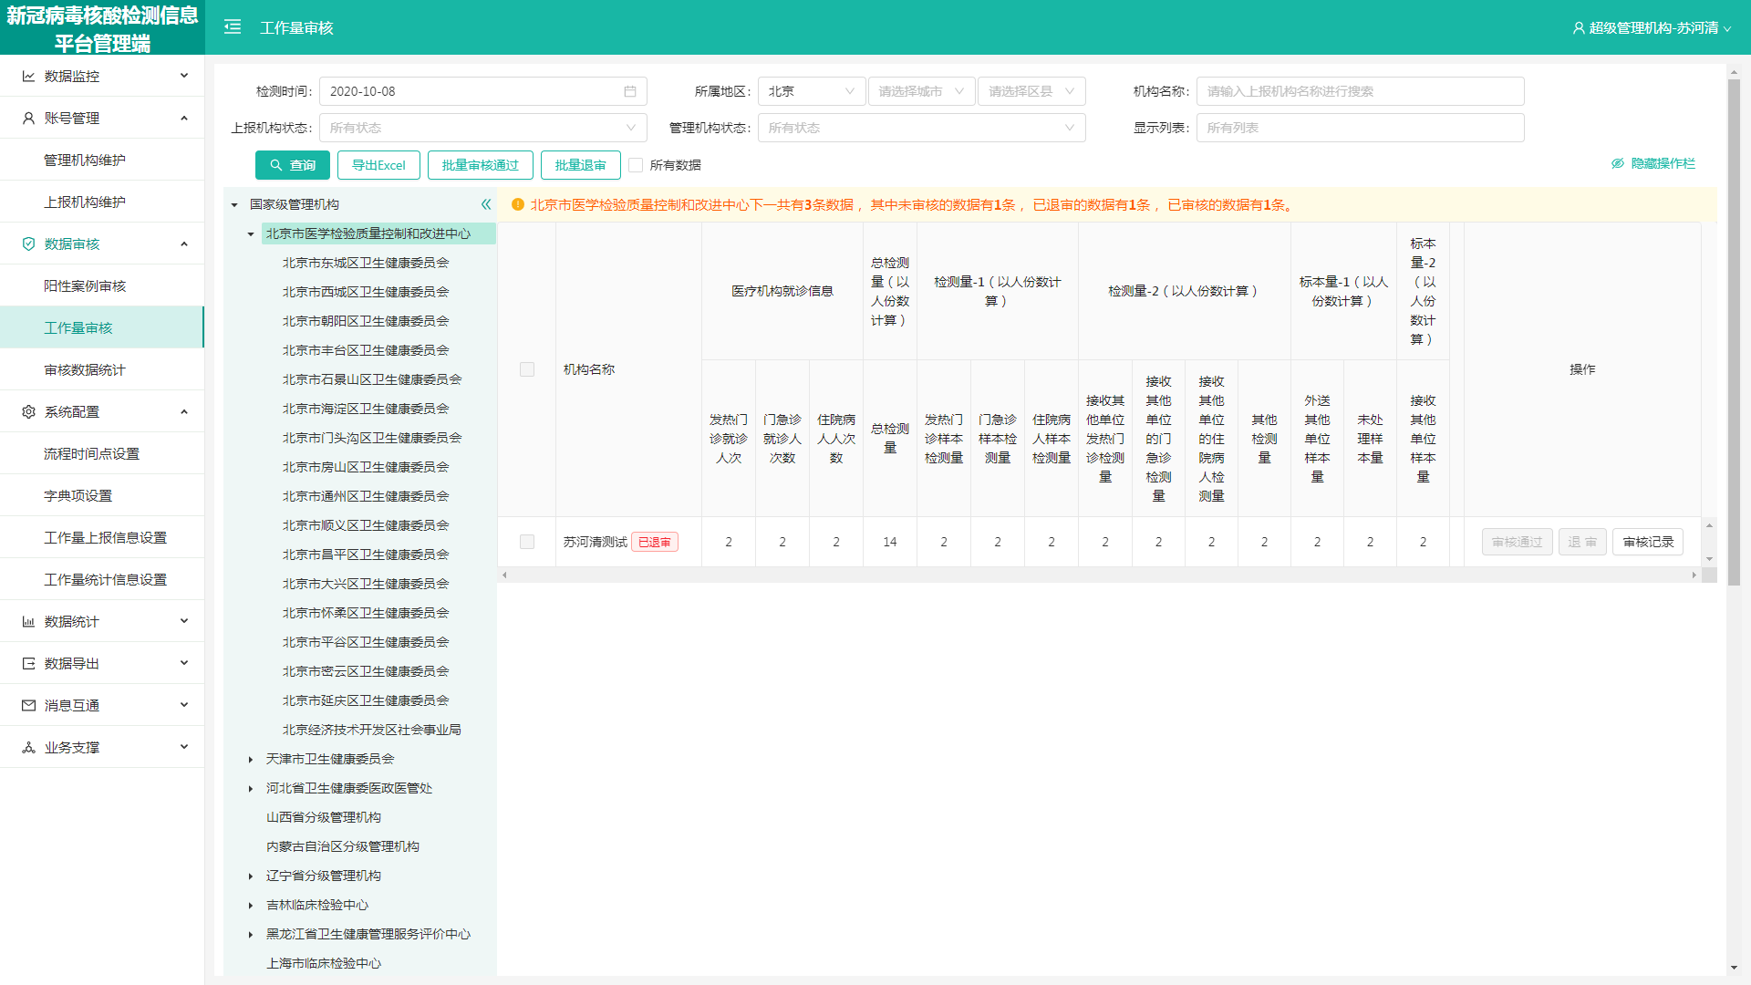

列表需要做分页显示，列表宽度超过页面做水平滚动条处理（数据状态、退审原因、操作列需要做固定处理，不随滚动条移动）。

一般情况下，首次上报的检测工作量的数据状态为“已上报”。如果被管理机构退审，则数据状态会变为“已退审”，同理如果被管理机构审核通过则数据状态会变为“已审核”。数据状态为“已上报”时，操作列的“取消上报”按钮才会出现。点击“取消上报”后，无论是否重新上报了该检测工作量，该检测工作量的数据状态都会立马变成“取消上报”。当数据状态为“已退审”或“取消上报”，操作列“编辑”按钮才会出现。点击“编辑”或“取消上报”都可弹出编辑检测工作量的弹窗。成功重新上报的检测工作量的数据状态又会重新变成“已上报”，之后可依次类推进行数据状态的变化。

数据状态变更条数达到2条时候，“审核记录”按钮才会出现，点击“审核记录”按钮后弹窗后，数据审核记录根据变更时间倒序显示，如下：

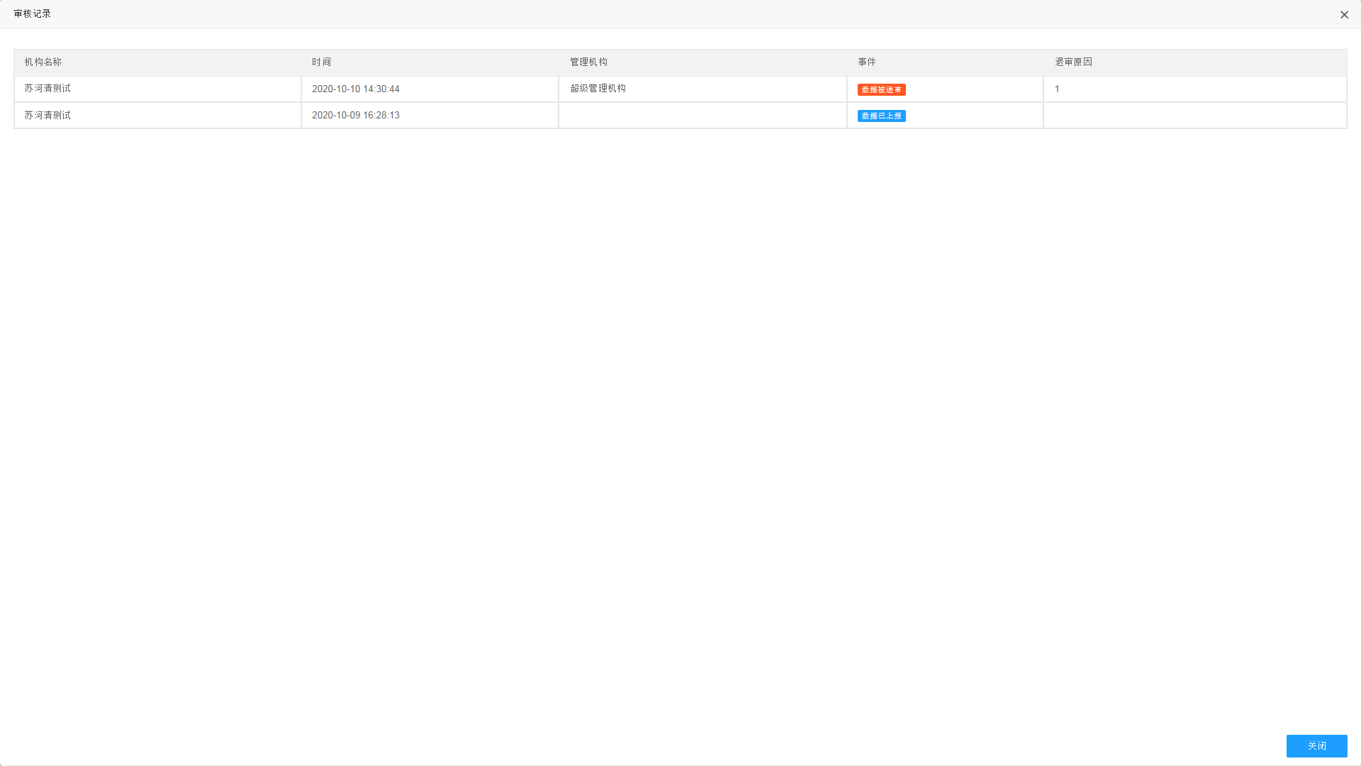

关于检测工作量查询结果，注意以下几种情况的处理：

1、停用的工作量列表字段，如果该字段配置了名称，就能在上报机构的历史数据中查看到该字段，无论该字段是否有填值（可为空值）。

2、当上报机构修改机构职能和机构类别，导致修改前后的工作量表不一样的情况下，在检测工作量查询页面中，查询的历史数据需要按照上报时填写的数据显示对应的工作量表，上报内容筛选条件中，需要将这个上报机构填写过的所有工作量表都作为下拉选项显示。如果修改机构职能和机构类别前的工作量表没有填写任何一个数据，那么在检测工作量查询页面中则不需要显示该空列表。

3、区别于上一条规则，如果存在一个没有任何上报数据的列表是当前上报机构所需要填写的，则该列表虽然目前是空的，但是也能在历史数据中看到这个列表。比如：现在有一个机构修改了自己的机构职能，收到了一份新工作量表单需要填写，虽然该机构还未填写该份新表单，但在历史数据查询的时候已经可以看到这个列表了，列表值内字段可以都为空。

4、当上报机构修改机构职能和机构类别，导致修改前后的工作量表不一样的情况下，管理机构退审了一条上报数据，上报机构点击修改该数据时候弹出的修改页面还是之前填写上报的内容，而不是修改机构职能和机构类别后重新匹配的工作量上报列表。

### 检测工作量历史数据修改

当数据状态为“已退审”或“取消上报”，“编辑”才会出现，点击“编辑”按钮页面弹出修改新冠病毒核酸检测工作量上报表单弹窗，表单字段显示上次提交的记录，字段包括

1、检测日期（时间控件，默认显示上次上报时间）。

2、列表名（管理端配置，最多可显示26个）

3、列表字段（管理端配置，最多显示40个）

修改工作量上报表单弹窗如下图所示：

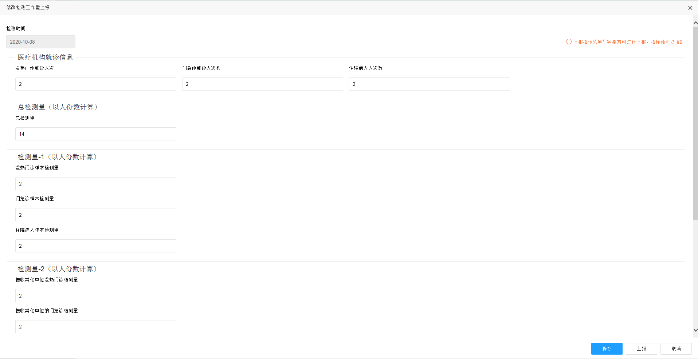

1. 表单逻辑上为非必填项，不用一次性全部填完，可保存后待以后完善，但只有在全部信息都填写完成后，才能成功上报，无论此时是否点击保存皆可直接点击上报，点击上报相当于保存数据后再上报。
2. 未审核过的数据，必须在上报时间区间内才能重新提交上报；审核过的数据，必须在审核时间区间才能重新提交上报，否则点击上报时弹窗提示：请在规定时间范围内进行上报。
3. 上报时存在未填写内容则从上往下依次提示未填内容（每次点击上报只提示一个未填内容，直到改完所有内容）：“XXX不能为空”，“XXX”为字段名称，并且对于输入框类型的字段，会自动定位选中到该输入框（时间控件也算）。

上报机构“取消上报”时，如果管理机构已经对该数据进行审核，则上报端会提示“该数据已审核/退审，请刷新页面重试“

4、如果在上报工作量内容后，修改了本上报机构的机构类别和职能，也允许该上报机构在检测工作量查询页面修改之前的工作量上报内容。

## 数据审核

### 场景说明

上报机构上报数据需要经过直属管理机构或直属管理机构的上级管理机构（这里的上级管理机构包含该上级管理机构的上级管理机构，依次类推到全国级管理机构及系统管理员为止）审核通过即可（只需要某一个管理机构有对该上报机构上报的数据进行审核即可）。

### 业务描述

数据审核是管理机构对上报机构的数据进行审核的功能。上报机构数据进入管理机构数据审核模块，支持单个审核和批量审核，在审核时间范围内，审核通过某一阳性案例或检测工作量，则该数据的数据状态将变更为“已审核”，审核不通过即退审的数据，数据状态会变为“已退审”（退审必需填写退审原因），对于“已退审”的数据，上报机构可以修改重新上报，对于“已审核”的数据，管理机构也可将其退审，让上报机构重新上报。

数据审核分为阳性案例审核和工作量上报审核，管理员或管理机构账号登录时，数据审核模块的“阳性案例审核”和“工作量审核”两个页面左侧会显示本管理机构及下级管理机构的树状结构，默认只展开1级，允许继续展开选择查看其下级管理机构的工作量或阳性案例的审核进度。

阳性案例审核主要包括以下功能点：1、审核（审核通过、退审）2、查询3、导出。

工作量审核主要包括以下功能点：1、审核（审核通过、退审）2、查询3、导出。

总体流程：

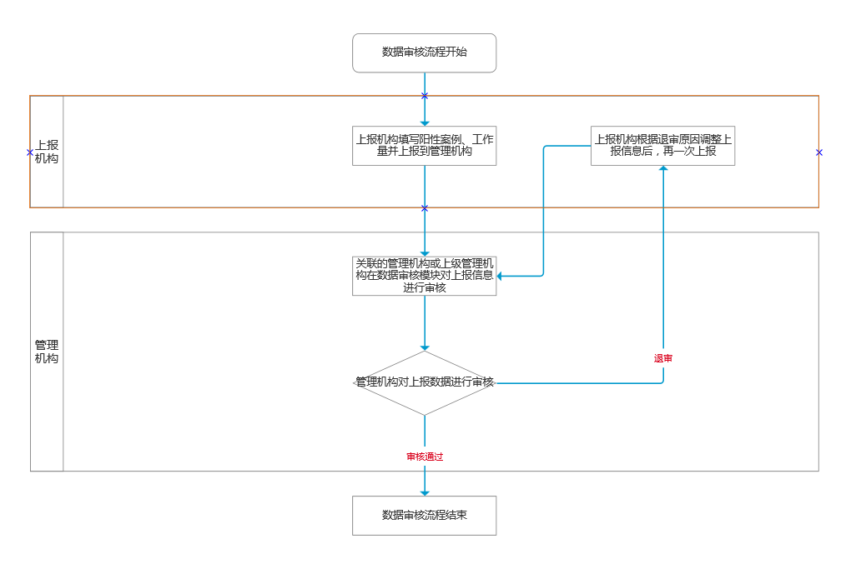

### 阳性案例审核

管理机构账号登录系统后，进入“数据审核”模块，数据审核模块下显示“阳性案例审核”、“工作量审核”两个菜单，点击阳性案例审核菜单即可进入阳性案例审核页面。

阳性案例审核页面搜索栏显示“检测时间”、“所属地区（省-市-区/县）”、“上报机构名称”、“上报机构状态（未审核、已审核、已退审）”、”管理机构状态（已退审、待审核）”等搜索框。下方列表左侧显示当前管理机构以及其下所有层级的管理机构（默认只展开一级），以树形结构展示。右侧显示上报机构上报数据列表以及“批量审核通过 ”、“批量退审”、“所有数据”（所有数据是指符合当前上报数据筛选条件下的所有上报数据）、“导出Excel”按钮、“隐藏操作栏”，上报机构上报数据列表字段包括：机构名称、检测时间、流水号、省份、城市、区县、姓名、性别、年龄、身份证、居住地址、诊断分类、样本类型、样本来源、流行病学样本来源、采样时间、采样机构、采样地点、检测单位、操作(包括审核通过、退审、审核记录)，如下表所示：

|  |  |  |  |  |
| --- | --- | --- | --- | --- |
| 字段名 | 录入方式 | 是否必填 | 限制条件 | 备注说明 |
| 姓名 | 文字输入框 | 必填 | 10字数限制 |  |
| 性别 | 单选框 | 必填 | 单选，默认为空 | 选项为：男、女 |
| 年龄 | 文字输入框 | 必填 | 3字数限制 |  |
| 证件号码（身份证/护照） | 数字输入框 | 必填 | 18字数限制 |  |
| 居住地址 | 文字输入框 | 必填 | 50字数限制 |  |
| 诊断分类 | 下拉选择框 | 必填 | 单选，默认为空 | 选项为：新确诊患者、新增无症状感染者、确诊患者复查、无症状感染者复查、康复期复查、无诊疗信息 |
| 样本类型 | 下拉选择框 | 必填 | 单选，默认为空 | 选项为：肺泡灌洗液、咽拭子、鼻拭子、痰液、血液 、粪便、肛拭子、鼻咽拭子 |
| 样本来源 | 下拉选择框 | 必填 | 单选，默认为空 | 选项为：发热门诊、门急诊、住院病人、复工复学复产筛查、接受其他单位门急诊、接收其他单位住院病人、其他 |
| 流行病学样本来源分类 | 下拉选择框 | 必填 | 单选，默认为空 | 选项为：密切接触者、境外抵本地、健康人群筛查、其他 |
| 采样时间 | 时间控件 | 必填 | 时间格式：yyyy-mm-dd hh:mm:ss，默认为空 |  |
| 采样机构 | 文字输入框 | 必填 | 50字数限制 |  |
| 采样地点 | 文字输入框 | 必填 | 50字数限制 |  |
| 检测时间 | 时间控件 | 必填 | 时间格式：yyyy-mm-dd hh:mm:ss，默认显示昨天0点 |  |
| 检测单位 | 检测单位 | 不可修改 | 默认为当前上报机构名称，置灰，不允许修改 |  |
| 检测结果 | 检测结果 | 不可修改 | 默认为阳性，置灰，不允许修改 |  |

页面如下图所示：

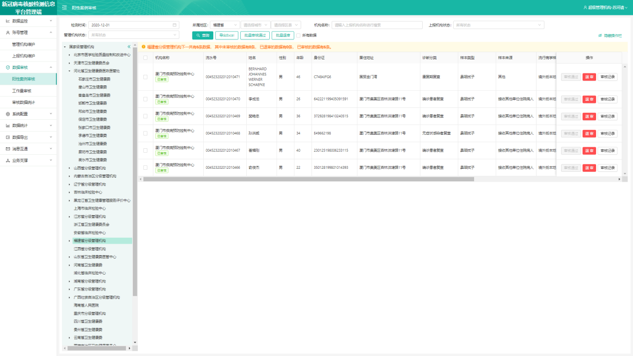

上报数据列表需要做分页显示，列表宽度超过页面则做水平滚动条处理，“操作”那一列固定在在页面上，不会随水平滚动条移动。

列表上方提示当前所选树状节点代表的管理机构及其下级管理机构的所有上报数据的状态（未审核多少条、已退审多少条、已审核多少条）。

点击“查询”后默认列表显示当前所选树状节点管理机构其直属上报机构上报的数据列表。

点击“审核通过”、“退审”可以对单个上报数据进行审核，也可以勾选复选框选中数据，或者勾选“所有数据”，然后点击“批量审核通过”、“批量退审”进行批量审核的操作，退审时需要弹窗输入退审原因，退审原因是必填的。如果点击审核通过或退审时，上报机构取消上报该上报数据，则提示“该数据已经取消上报，请刷新页面重试”，管理机构需重新进入“工作量审核”页面或点击“查询”按钮刷新上报数据列表，注意取消上报的上报数据不会出现在该页面。点击“审核记录”可查看本条上报数据的数据状态变更历史（包括取消上报的历史），如果是退审的数据还要可以看到退审原因。点击“隐藏操作栏”则每条上报数据后的“操作”那一列会隐藏起来，方便查看上报数据的其他列表内容。

搜索栏：

1. 检测时间为可选项，精确到天，默认为昨天，可修改，不可选择未来时间。
2. 所属地区默认选择当前管理机构账号的所在区域，可选择辖区范围内其他地区查询来自于该地区所有上报机构的上报数据。比如福州市管理机构账号登录，那么地区默认选择福建省福州市，可选择福州市的区县查看具体区县，不能选择其他市查看其他市。如果仓山区管理机构账号登录，那么地区默认选择福建省福州市仓山区，且不能选其他区县或市，因为区县级是本系统允许查询的最低等级地区。总之，默认选择为本管理机构所在辖区，可选择辖区范围下其他地区，不能选择超出辖区范围的地区，最低只能查询到区县级。注意此查询需要配合点击左侧管理机构目录树才能正常使用，比如要查询福建省福州市的上报机构数据，则需要先点击左侧管理机构目录树中的福建省-福州市，再去所属地区选择对应的地区才能查询到相应的数据。
3. 机构名称，可针对上报机构名称进行关键词搜索，查询对应的上报机构上报数据。
4. 上报机构状态，可根据上报数据的上报状态进行筛选查询。对几种上报状态的解释：
   1. “未审核”：该上报数据已经上报等待审核，此数据上报状态就为“未审核”。
   2. “已审核”：对应管理机构在对应数据审核页面对该上报数据点击操作列中的“审核通过”，则该条数据的数据状态就切换为“已审核”。
   3. “已退审”：对应管理机构在对应数据审核页面对该上报数据点击操作列中的“退审”，则该条数据的数据状态就切换为“已退审”，如果上报机构重新上报了，该数据状态会切为“未审核”。
   4. 所有状态：查询的是所有的已经上报数据。
5. 管理机构状态，可针对管理机构的状态（待审核或者已审核）对左侧管理机构目录树列表进行管理机构查询。对几种管理机构状态的解释：
   1. 已审核：对应管理机构下所有的上报机构所上报的所有上报数据的上报数据状态都为“已审核”，那么这个管理机构的机构状态为“已审核”。（这里所有的上报机构是指本管理机构直属的上报机构、以及本管理机构的下级管理机构直属的上报机构，以此类推，直到推算到最低级的管理机构所属的上报机构）
   2. 待审核：对应管理机构下的上报机构所上报的上报数据中存在上报数据状态为“已退审”或“未审核”的，则这个管理机构的机构状态为“待审核”。（这里所有的上报机构是指本管理机构直属的上报机构、以及本管理机构的下级管理机构直属的上报机构，以此类推，直到推算到最低级的管理机构所属的上报机构）
   3. 所有状态：查询的是所有管理机构。

导出Excel，点击“导出Excel”，会将符合当前上报数据筛选条件的上报数据导出的Excel表中。

### 工作量审核

管理机构账号登录系统后，进入“数据审核”模块，数据审核模块下显示“阳性案例审核”、“工作量审核”两个菜单，点击工作量审核菜单即可进入工作量审核页面。

工作量审核页面搜索栏显示“检测时间”、“所属地区（省-市-区/县）”、“上报机构名称”、“显示列表”、“上报机构状态（未审核、已审核、已退审）”、”管理员机构状态（已审核、待审核）、“显示列表”搜索框。下方列表左侧显示当前管理机构以及其下所有层级的管理机构（默认只展开一级），以树形结构展示。右侧显示上报机构上报数据列表以及“批量审核通过”、“批量退审”、“所有数据”（所有数据是指符合当前上报数据筛选条件下的所有上报数据）、“导出Excel”按钮、“隐藏操作栏”。上报机构上报数据列表字段包括：检测时间、省份、城市、区/县、机构名称、列表名（可多个，最多26个）、列表字段（可多个，最多40个）、操作（包括审核通过、退审、审核记录）。如下表所示：

|  |  |
| --- | --- |
| 字段名 | 备注说明 |
| 检测时间 | 检测的时间，在页面中不显示该列 |
| 省份 | 机构所在省份，在页面中不显示该列 |
| 城市 | 机构所在的城市，在页面中不显示该列 |
| 区/县 | 机构所在的区/县，在页面中不显示该列 |
| 机构名称 | 该上报机构名称 |
| 列表名 | 管理端配置的列表，可多个，最多26个 |
| 列表字段 | 管理端配置的列表字段，可多个，最多40个 |
| 数据状态 | 分为：未审核、已审核、已退审 |
| 退审原因 | 审核不通过的原因 |
| 操作 | 审核通过、退审、审核记录（记录上报数据的数据状态变更历史，如果是退审的数据还要记录退审原因） |

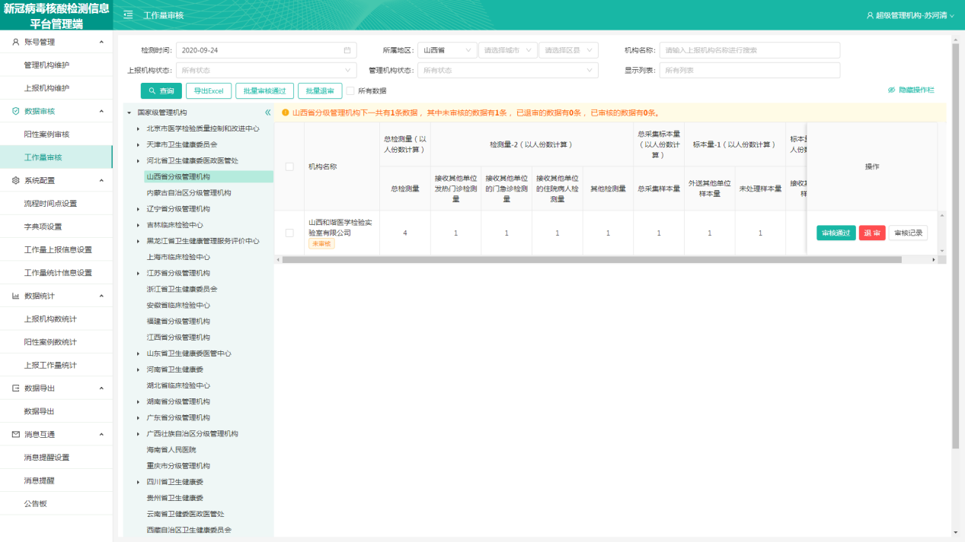

上报数据列表需要做分页显示，列表宽度超过页面则做水平滚动条处理，“操作”那一列固定在在页面上，不会随水平滚动条移动。

列表上方提示当前所选树状节点代表的管理机构及其下级管理机构的所有上报数据的状态（未审核多少条、已退审多少条、已审核多少条）。

点击“查询”后默认列表显示当前所选树状节点管理机构其直属上报机构上报的数据列表。

点击“审核通过”、“退审”可以对单个上报数据进行审核，也可以勾选复选框选中数据，或者勾选“所有数据”，然后点击“批量审核通过”、“批量退审”进行批量审核的操作，退审时需要弹窗输入退审原因，退审原因是必填的。如果点击审核通过或退审时，上报机构取消上报该上报数据，则提示“该数据已经取消上报，请刷新页面重试”，管理机构需重新进入“工作量审核”页面或点击“查询”按钮刷新上报数据列表，注意取消上报的上报数据不会出现在该页面。点击“审核记录”可查看本条上报数据的数据状态变更历史（包括取消上报的历史），如果是退审的数据还要可以看到退审原因。点击“隐藏操作栏”则每条上报数据后的“操作”那一列会隐藏起来，方便查看上报数据的其他列表内容。

搜索栏：

1. 检测时间为可选项，精确到天，默认为昨天，可修改，不可选择未来时间。
2. 所属地区默认选择当前管理机构账号的所在区域，可选择辖区范围内其他地区查询来自于该地区所有上报机构的上报数据。比如福州市管理机构账号登录，那么地区默认选择福建省福州市，可选择福州市的区县查看具体区县，不能选择其他市查看其他市。如果仓山区管理机构账号登录，那么地区默认选择福建省福州市仓山区，且不能选其他区县或市，因为区县级是本系统允许查询的最低等级地区。总之，默认选择为本管理机构所在辖区，可选择辖区范围下其他地区，不能选择超出辖区范围的地区，最低只能查询到区县级。注意此查询需要配合点击左侧管理机构目录树才能正常使用，比如要查询福建省福州市的上报机构数据，则需要先点击左侧管理机构目录树中的福建省-福州市，再去所属地区选择对应的地区才能查询到相应的数据。
3. 机构名称，可针对上报机构名称进行关键词搜索，查询对应的上报机构上报数据。
4. 上报机构状态，可根据上报数据的上报状态进行筛选查询。对几种上报状态的解释：
   1. “未审核”：该上报数据已经上报等待审核，此数据上报状态就为“未审核”。
   2. “已审核”：对应管理机构在对应数据审核页面对该上报数据点击操作列中的“审核通过”，则该条数据的数据状态就切换为“已审核”。
   3. “已退审”：对应管理机构在对应数据审核页面对该上报数据点击操作列中的“退审”，则该条数据的数据状态就切换为“已退审”，如果上报机构重新上报了，该数据状态会切为“未审核”。
   4. 所有状态：查询的是所有的已经上报数据。
5. 管理机构状态，可针对管理机构的状态（待审核或者已审核）对左侧管理机构目录树列表进行管理机构查询。对几种管理机构状态的解释：
   1. 已审核：对应管理机构下所有的上报机构所上报的所有上报数据的上报数据状态都为“已审核”，那么这个管理机构的机构状态为“已审核”。（这里所有的上报机构是指本管理机构直属的上报机构、以及本管理机构的下级管理机构直属的上报机构，以此类推，直到推算到最低级的管理机构所属的上报机构）
   2. 待审核：对应管理机构下的上报机构所上报的上报数据中存在上报数据状态为“已退审”或“未审核”的，则这个管理机构的机构状态为“待审核”。（这里所有的上报机构是指本管理机构直属的上报机构、以及本管理机构的下级管理机构直属的上报机构，以此类推，直到推算到最低级的管理机构所属的上报机构）
   3. 所有状态：查询的是所有管理机构。
6. 显示列表：如果存在一个没有任何上报数据的列表是当前所选管理机构下所有上报机构所需要填写的及以往已填写的列表名，分页中如果某列表没有任何上报值，则在该分页时“显示列表”中并不需要有该列表名，页面上也不需要展示该列表。

导出Excel，点击“导出Excel”，会将符合当前上报数据筛选条件的上报数据导出的Excel表中。

### **审核数据统计**

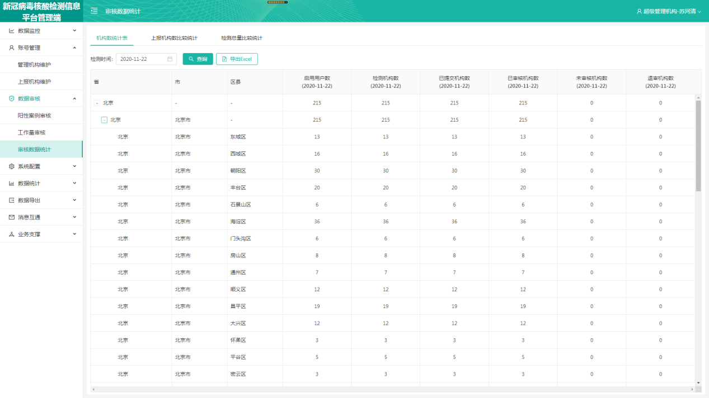

在数据审核模块下，工作量审核下方增加“审核数据统计”，点击可以进入审核数据统计页面。

页面中有机构数统计表、上报机构数比较统计、检测总量比较统计三个表单tab页，可以点击进入对应的表单。

页面有检测时间筛选条件，默认为前一天。

点击“导出Excel”，可以将当前页面的数据导出到Excel表中。默认名称为“yyyy-mm-dd XXX”（时间为选择的检测时间，XXX为对应的tab页名）。

列表中各字段的一一如下：

1、地区

    1.1包含省，市，区县，管理机构账号可查询本管理机构所在地区所有区域的数据（比如全国级账号可查全国所有省、市、区县的数据，福建省账号只能查询福建省及下级所有市、区县的数据……）

    1.2上级地区会包含下级地区数据，点击地区旁+号可展开本地区下的下一级区域，点击-号可收缩本地区的下一级区域，默认每次进入该页面不展开任何下级区域

2、启用用户数：当前所有启用的上报机构的总和。

3、检测机构数：相应时间对应区域中所有启用的上报机构中（以当前是否启用为准，下同），机构职能是检测机构或者采样和检测机构的机构数总和。

4、已提交机构数：相应时间对应区域中所有启用的上报机构中，已经上报工作量的机构数总和（工作量已上报或者已审核的，纳入到已提交机构数的统计，取消上报、退审的机构不算已提交机构数）

5、已审核机构数：相应时间对应区域中所有启用的上报机构中，工作量已经审核通过的机构数总和。

6、未审核机构数：相应时间对应区域中所有启用的上报机构中，工作量还未审核的机构数总和。

7、退审机构数：相应时间对应区域中所有启用的的上报机构中，工作量已经退审但是还未再次上报的机构数总和。

点击查询后才能筛选对应检测时间的数据。

注意导出表格时，Excel表中没有“+”“-”，就是把所有数据按照地区顺序排序显示即可。

## 系统配置

### 场景说明

系统管理员在系统配置页面中统一配置用户基础字典、流程时间点、工作量上报内容和统计内容，然后再由各级管理机构账号按照配置去使用各个功能。如果用户反馈有需要调整的，那么就由系统管理员或全国级管理单位修改配置即可，不用技术这边去处理。

### 业务描述

系统配置是为了配置基础字典、流程时间点、工作量字段、工作量统计字段，满足用户基础字典、流程时间点、工作量上报内容和统计内容灵活调整配置的需要，而开发的系统配置功能。在系统配置模块的流程时间点设置页面、字典项设置页面、工作量上报信息设置页面、工作量统计内容设置页面中，可以分别对上报时间区间/审核时间区间、基础字典项、工作量上报内容、工作量统计内容进行灵活配置，配置后实时影响系统中上报时间区间/审核时间区间、基础字典内容还有工作量报表、工作量统计页面的显示内容。

总体流程如下：

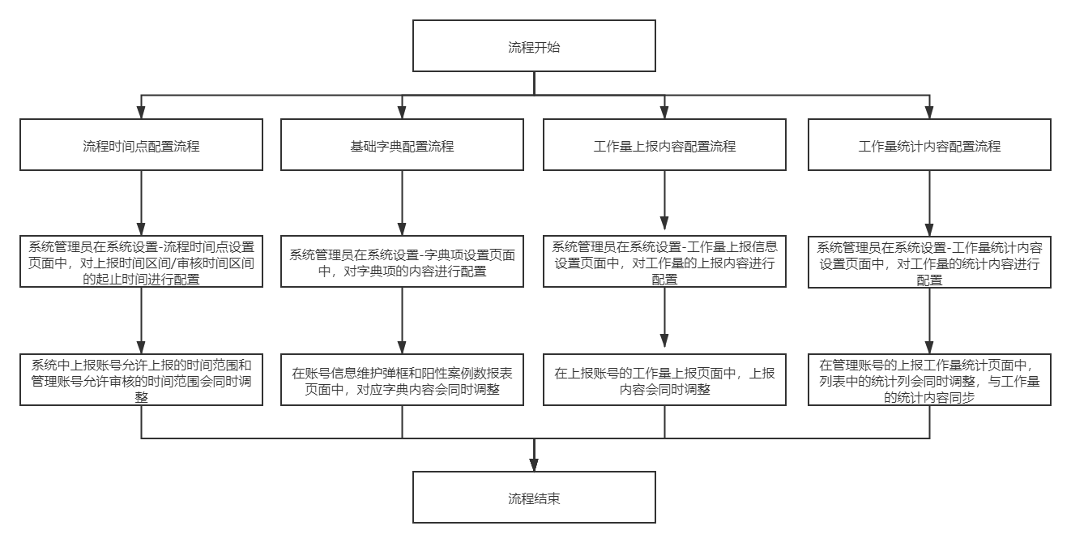

### 流程时间点设置

管理员、国家级管理机构登录系统后，可进入“系统配置”模块，系统配置模块下显示“流程时间点设置”、“字典项设置”、“工作量上报信息设置”、“工作量统计信息设置”四个菜单，点击流程时间点设置菜单即可进入流程时间点设置页面。

流程时间点设置页面显示上报时间区间和审核时间区间列表，上报时间点设置是统一配置上报机构可上报数据的时间，审核时间点设置是统一配置管理机构可审核数据的时间，设置时间区间需要关联省份，如果不设置事件区间，则默认全国所有省份没有时间区间限制，如果单独设了一个省份的时间区间，那么只有这个省受到所设的时间区间限制，如下图所示：

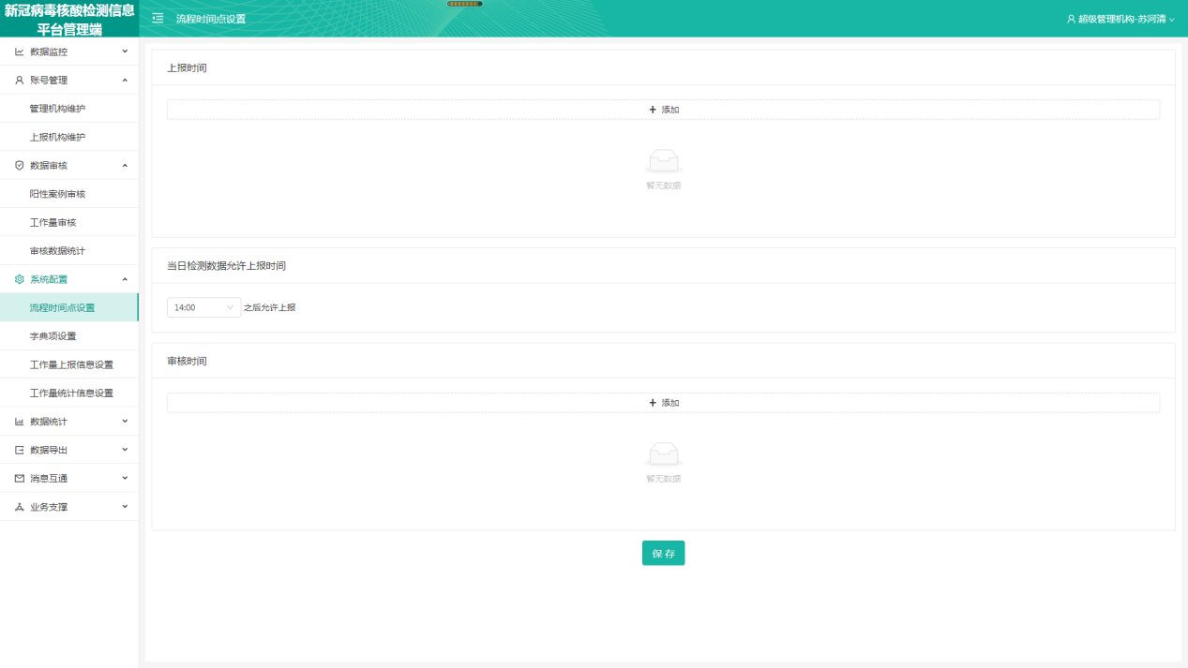1、上报时间点设置

* 1. 点击添加可以添加新的时间区间，然后选择关联的省份，最后点击“确定”将信息保存下来并生效，如果再次修改也要点击“保存”。点击“删除”后会弹出提示“是否确认删除此时间设置”，确定则删除，否则取消删除。
  2. 时间区间为下拉选择，时间范围为00:00:00 ~ 23:30:00，每30分钟一个选项，上报时间区间的截止时间必须大于开始时间。
  3. 关联省份，根据省份设置区间适用的省份，每个时间区间只能关联一个省份选项，如果某个省份已经设置了上报时间区间，此时省份下拉框中这个省份选项就置灰，设置其他时间区间时不允许选择。存在一个名为“默认”的省份选项，关联的省份为“默认”则代表选中所有还未被单独设置时间区间的省份，选择默认后，没有特别配置的省份时间区间就取用默认的时间区间，有单独配置时间区间的，优先级大于默认的时间区间。

2、审核时间点设置

* 1. 点击添加可以添加新的时间区间，然后选择关联的省份，最后点击“确定”将信息保存下来并生效，如果再次修改也要点击“保存”。点击“删除”后会弹出提示“是否确认删除此时间设置”，确定则删除，否则取消删除。
  2. 时间区间为下拉选择，时间范围为00:00:00 ~ 23:30:00，每30分钟一个选项，审核时间区间的截止时间必须大于开始时间。
  3. 关联省份，根据省份设置区间适用的省份，每个时间区间只能关联一个省份选项，如果某个省份已经设置了审核时间区间，此时省份下拉框中这个省份选项就置灰，设置其他时间区间时不允许选择。存在一个名为“默认”的省份选项，关联的省份为“默认”则代表选中所有还未被单独设置时间区间的省份，选择默认后，没有特别配置的省份时间区间就取用默认的时间区间，有单独配置时间区间的，优先级大于默认的时间区间。

3、当日检测数据允许上报时间

* 1. 可设置当日的检测数据允许上报时间（比如实验室今日上报了昨天的数据，如果想要将今日的数据也直接上报，必须在所设的时间节点之后才能上报）

### 字典项设置

系统管理员和国家级管理机构登录系统后，可进入“系统配置”模块，系统配置模块下显示“流程时间点设置”、“字典项设置”、“工作量上报信息设置”、“工作量统计信息设置”四个菜单，点击字典项设置菜单即可进入字典项设置页面。

字典项设置页面通过tab分页可切换设置“账号信息维护字典”、“阳性案例上报表字典”，如下图所示：

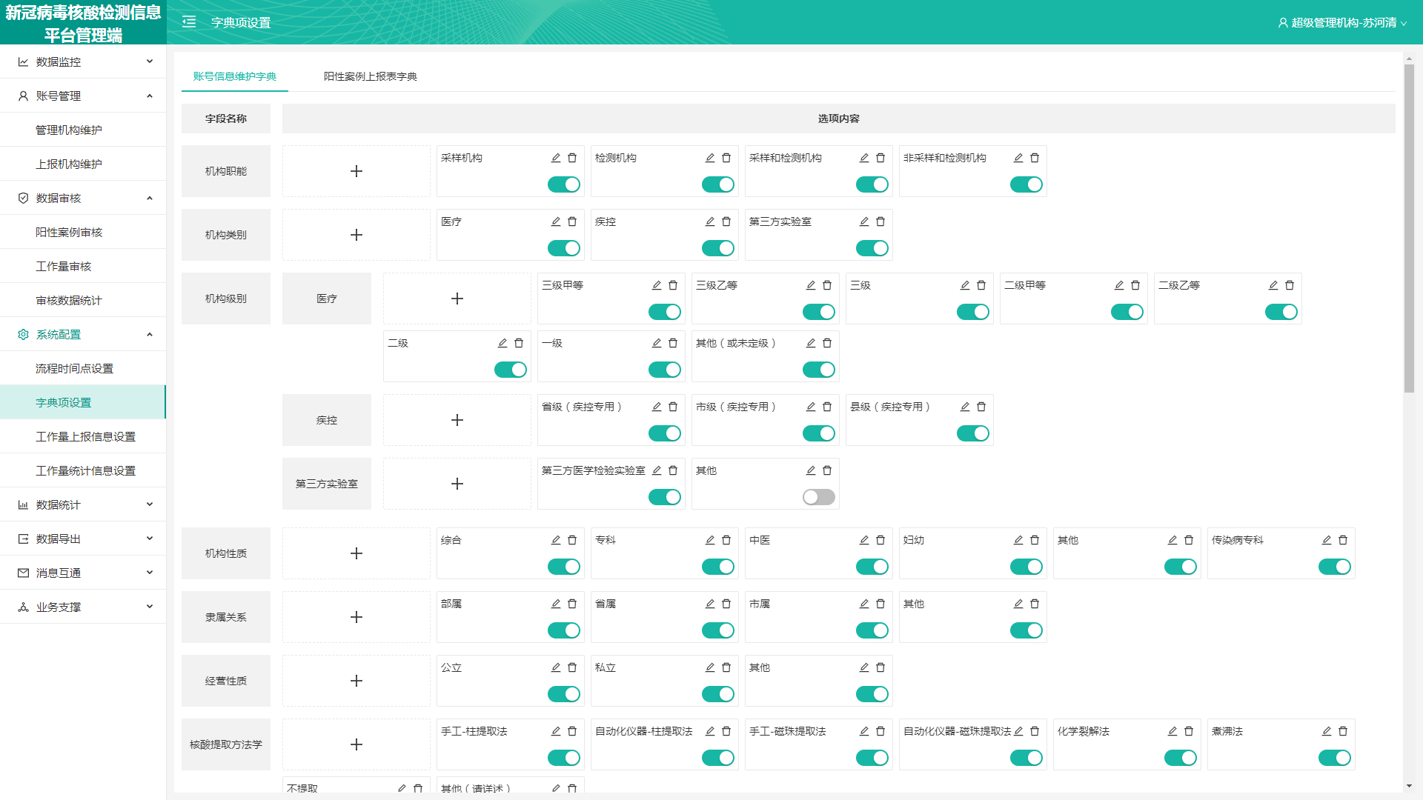

页面列表超过区域做垂直滚动条处理，可以点击“+”给对应的字段增加新的字典项，也可以点击编辑图标修改对应的字典项，点击删除图标时，如果对应的字典项没有关联的数据（就是这个字典还没有被选择过），那么就允许删除，否则提示“该字典项已被使用，无法删除”。机构类别与机构级别联动，当机构类别下有对应机构级别时，机构类别不能删除，必须先把机构级别删除后，机构类别没有关联数据的情况下才能够删除。只有启用的字典项才会在对应报表的字段下拉框中显示，停用的字典项在对应报表的字段下拉框中置灰显示，不允许选择，可以点击启用/停用切换字典项状态。

字段及字典项内容如下表所示 :

1、账号信息维护字典

|  |  |
| --- | --- |
| 字典项 | 说明 |
| 机构职能 | 默认选项：采样机构、检测机构、采样和检测机构、非采样和检测机构 |
| 机构类别 | 默认选项：医疗、疾控、第三方实验室 |
| 机构级别 | 默认选项：当选择医疗时，默认选项为三级甲等、三级乙等、三级、二级甲等、二级乙等、二级、一级、其他（或未定级）。当选择疾控时，默认选项为省级（疾控专用）、市级（疾控专用）、县级（疾控专用）。当选择第三方实验室时，默认选项为第三方实验室、其他  第三方实验室的那个其他字典项暂时先禁用 |
| 机构性质 | 默认选项：其他、传染病专科、中医、妇幼、专科、综合 |
| 隶属关系 | 默认选项：其他、市属、省属、部属 |
| 经营性质 | 默认选项：公立、私立、其他 |
| 所属片区 | 第一片区、第二片区、第三片区、第四片区、第五片区、第六片区、第七片区、第八片区 |
| 核酸提取方法学 | 只有机构只能为检测机构/采样和检测机构时才能选择，选项：手工-柱提取法、自动化仪器-柱提取法、手工-磁珠提取法、自动化仪器-磁珠提取法、化学裂解法、煮沸法、不提取、其他（请详述），选择其他（请详述）则需要填写具体的核酸提取方法学名称 |
| 核酸提取试剂 | 只有机构只能为检测机构/采样和检测机构时才能选择，选项：艾康生物技术（杭州）有限公司、北京博晖创新生物技术股份有限公司、北京金式金生物技术有限公司、北京康为世纪生物科技有限公司、北京卓诚惠生生物科技有限公司、宝日医生物技术（北京）有限公司、长春市志昂生物科技有限公司、常州金麦格生物技术有限公司、广东和信健康科技有限公司、广州和实生物技术有限公司、广州美基生物科技有限公司、广州纳特生物科技有限公司、广州瑞能医学科技有限公司、广州奕昕生物科技有限公司、杭州博日科技有限公司、杭州迪安生物技术有限公司、华大生物科技（武汉）有限公司、济凡生物科技(北京)有限公司、江苏康为世纪生物科技有限公司、江苏默乐生物公司、江苏硕世生物科技股份有限公司、凯杰生物工程（深圳）有限公司、凌科生物科技（上海）有限公司、罗氏诊断产品(上海)有限公司、洛阳爱森生物科技公司、迈克生物股份有限公司、美林美邦（厦门）生物科技有限公司、南京诺唯赞生物科技有限公司、南京中科拜尔医学技术有限公司、宁波海尔施基因科技有限公司、普洛麦格（北京）生物技术有限公司、赛默飞世尔科技有限公司、山东艾克韦生物技术有限公司、山东见微生物科技有限公司、上海伯杰医疗科技有限公司、上海复星医药（集团）股份有限公司、上海浩源生物科技有限公司、上海捷诺生物科技有限公司、上海科华生物工程股份有限公司、上海星耀医学科技发展有限公司、上海之江生物科技股份有限公司、深圳华大智造科技有限公司、深圳市汇研科创生物科技有限公司、生物梅里埃中国有限公司、圣湘生物科技股份有限公司、苏州海狸生物医学工程有限公司、苏州华益美生物科技有限公司、苏州天隆生物科技有限公司、台湾圆点奈米技术股份有限公司、泰普生物科学有限公司、天根生化科技（北京）有限公司、武汉中帜生物科技股份有限公司、西安天隆科技有限公司、厦门安普利生物工程有限公司、厦门致善生物科技有限公司、英芮诚生化科技（上海）有限公司 、中山大学达安基因股份有限公司、重庆中元生物技术有限公司、潮州凯普生物化学有限公司、其他（请详述），选择其他（请详述）则需要填写具体的核酸提取试剂 |
| 检测试剂 | 只有机构只能为检测机构/采样和检测机构时才能选择，选项：上海之江生物科技有限公司（荧光PCR法）、上海捷诺生物科技有限公司（荧光PCR法）、华大生物科技（武汉）有限公司（联合探针锚定聚合测序法）、华大生物科技（武汉）有限公司（荧光PCR法）、中山大学达安基因股份有限公司（荧光PCR法）、圣湘生物科技股份有限公司（荧光PCR法）、上海伯杰医疗科技有限公司（荧光PCR法）、成都博奥晶芯生物科技有限公司（恒温扩增芯片法）、北京卓诚惠生生物科技股份有限公司（荧光PCR法）、迈克生物科技股份有限公司（荧光PCR法）、武汉明德生物科技股份有限公司（荧光PCR法）、杭州优思达生物技术有限公司（恒温扩增-实时荧光法）、安邦（厦门）生物科技有限公司（杂交捕获免疫荧光法）、上海复星长征医学科学有限公司（荧光PCR法）、上海仁度生物科技有限公司（RNA捕获探针法）、武汉中帜生物科技股份有限公司（RNA恒温扩增-金探针层析法）、武汉中帜生物科技股份有限公司（双扩增法）、北京金豪制药股份有限公司（荧光PCR法）、江苏硕世生物科技股份有限公司（荧光PCR法）、其他，选择其他时不需要填写检测试剂名 |

2、阳性案例上报表字典

|  |  |
| --- | --- |
| 字典项 | 说明 |
| 诊断分类 | 默认选项：新确诊患者、新增无症状感染者、无症状感染者复查、确诊患者复查、无诊疗信息 |
| 样本类型 | 默认选项：肺泡灌洗液、咽拭子、鼻拭子、痰液、血液、粪便、肛拭子 |
| 样本来源 | 默认选项：发热门诊、门急诊、住院病人、复工复学复产筛查、接收其他单位发热门诊、接收其他单位门急诊、接收其他单位住院病人、接收其他单位复工复学复产筛查、其他  复工复学复产筛查、接收其他单位复工复学复产筛查这2个选项暂时禁用 |
| 流行病学样本来源分类 | 默认选项：密切接触者、境外抵本地、健康人群筛查 |

### 工作量上报信息设置

管理员、国家级管理机构登录系统后，可进入“系统配置”模块，系统配置模块下显示“流程时间点设置”、“字典项设置”、“工作量上报信息设置”、“工作量统计信息设置”四个菜单，点击工作量上报信息设置菜单即可进入工作量上报信息设置页面，如下图所示。

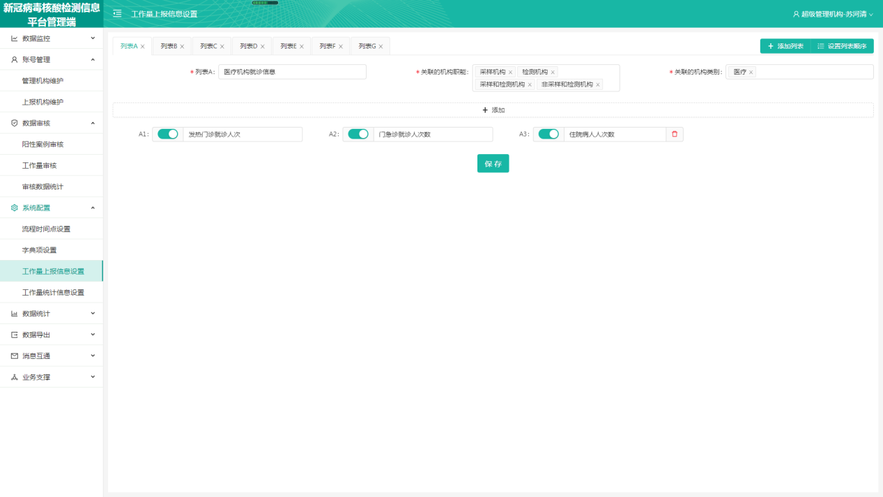

1. 工作量上报信息设置页面，默认只显示列表A，允许用户添加、修改、删除列表，点击“+添加列表”按键可以添加一个新的列表（列表至多只能有26个，即从A-Z的26个字母中选取还未使用的字母作为新列表编号，例如现在有列表A与列表C，此时添加的话就会取A-Z中还没有字母中的最小值B（B之前可能被删除了），所以新添加的是列表B，但所有最新的列表tab标题都统一是在已有列表之后的，比如刚刚生成的列表B是会在A、C之后的），点击列表框中的“×”，会先判定系统中是否有这个列表关联的数据（即如果有上报账号填写过这个列表中字段的数据，即使只有一个字段有填也算有关联数据），没有关联数据时才允许删除。
2. 列表中可以修改列表名称、选择关联的机构职能、机构类别、增删改字段并设置启用还是停用该字段，从而影响上报端的“检测工作量上报”页面中列表中展示及可填的字段。
3. 每个列表中新增的字段也有编号规律，所有新字段都会根据当前列表编号，从1开始选择还未被使用的数对字段进行编号，比如A1，A2，A3，因为目前只允许从最后一个字段开始删除字段，因此假设A3被删除，如果再新增一个字段，这个新字段编号还是A3。
4. 关联的机构职能默认为空，必填，可以多选。不同列表之间如果选择的机构职能、机构类别重复是被允许的。点击保存时，如果校验机构职能或机构类别只要有任一为空，则弹窗提示“机构职能或机构类别不能为空！”
5. 需要填写的检测工作量列表中，如果字段全部都停用，那么上报端的“检测工作量上报”页面还是要展示这个列表的名称，但不用展示那些被停用的字段。

### 工作量统计信息设置

管理员、国家级管理机构登录系统后，进入“系统配置”模块，系统配置模块下显示“流程时间点设置”、“字典项设置”、“工作量上报信息设置”、“工作量统计信息设置”四个菜单，点击工作量上报信息设置菜单即可进入工作量上报信息设置页面，如下图所示。

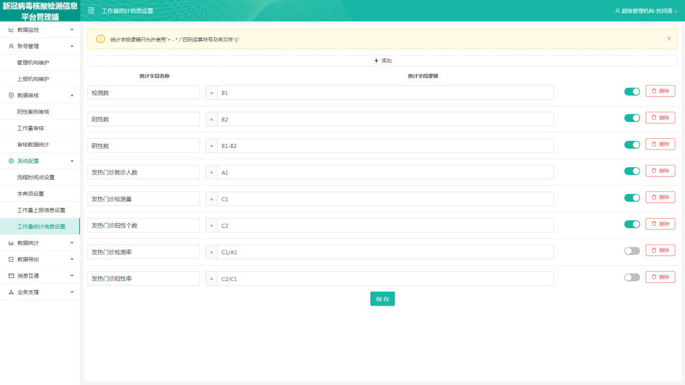

1. 在工作量统计信息设置页面中，可以点击“添加”，会在列表中增加一行空的内容，可以输入统计字段名称、统计字段逻辑，选择启用还是停用（默认启用），然后点击“保存”，将添加的信息保存下来，注意此处无论是修改还是启用/停用都必须点保存后修改才生效。
2. 统计字段逻辑由工作量上报信息设置所创建字段（用A1、A2等表示）进行四则运算构成，其会影响之后的“上报工作量统计”页面的统计字段及统计逻辑。点击启用/停用可以切换状态，只有启用的统计字段才会“上报工作量统计”页面展示，停用的统计字段不会展示。
3. 统计字段公式中字段需要是已启用才能运用到公式中，否则提示“字段还未配置或已停用，不能应用于统计字段的计算”
4. 点击“删除”按键会先提示“是否确认删除该统计字段”，确认则删除该统计字段，否则取消。
5. 统计字段公式中字段允许输入大小写，默认全转为大写。不允许输入空格、tab等非公式分隔符（只允许使用+ - * /），允许存在小括号嵌套。

## 数据统计

### 场景说明

为了能实时查看目前各个机构的上报情况，以及特定时间、特定区域范围内上报机构数、阳性案例数、工作量的上报情况，所以需要有数据统计模块，可以查看特定条件下的上报机构数、阳性案例数、上报工作量的统计结果。

### 业务描述

数据统计是为了方便用户从统计层面了解新冠2.0系统数据，满足用户的数据统计需求而开发的功能。数据统计是取新冠2.0系统中的上报数据，根据特定的条件进行统计并展示的功能。数据统计功能主要分为以下步骤：1、系统管理员登录后，在系统配置-工作量统计内容设置页面中，设置工作量统计的内容(只查看上报机构数和阳性案例数的话可以跳过这一步)。2、管理机构账号登录后，进入数据统计模块，在上报机构数统计、阳性案例数统计、上报工作量统计页面中，查看特定条件下的统计数据。

主要包括三个功能模块：

1、上报机构数统计，统计每个地区对应检测时间范围内的上报机构的数量。

2、阳性案例数统计，统计每个地区对应检测时间范围内的阳性案例数量。

3、上报工作量统计，统计每个地区对应检测时间范围内的检测工作量统计字段的。

总体流程图如下：

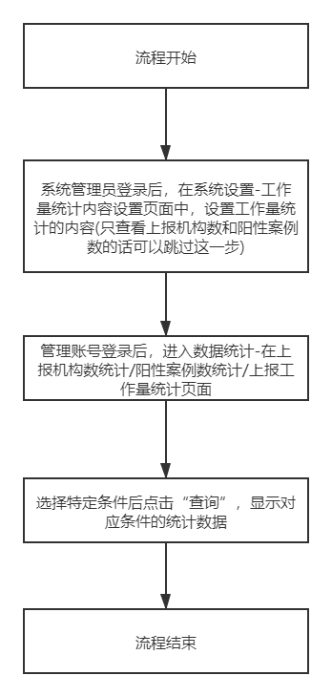

### 上报机构数统计

管理机构账号登录系统后，进入“数据统计”模块，数据统计模块下显示“上报机构数统计”、“阳性案例数统计”、“上报工作量统计”三个菜单，点击上报机构数统计菜单即可进入上报机构数统计页面，如下图所示。

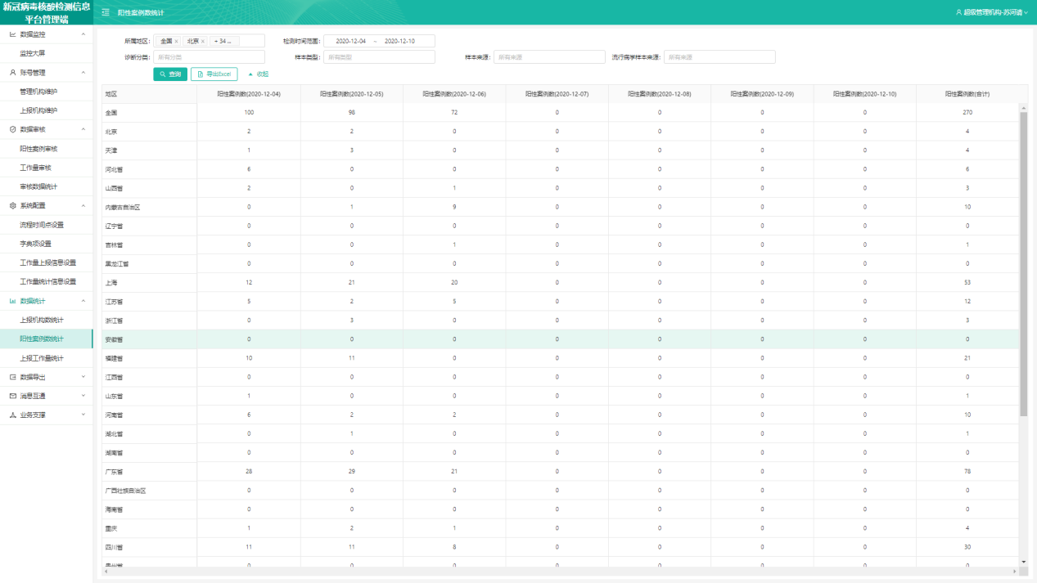

页面展示管理机构下辖的区域的上报机构统计数，列表不做分页，超过页面展示区域做垂直滚动条处理。列表根据区域级别(全国->省->市->区/县)按照树形菜单结构样式伸缩展示，默认选择当前管理机构区域以及下一级的行政区域，如果当前管理机构区域就是县级区域，那么就只显示县级区域）

上报机构数统计页面增加“导出Excel”功能按键，能够导出当前筛选条件下的所有数据，导出的字段、字段排序、数据、数据排序需要和页面上列表一致，上报工作量统计、阳性案例数统计、上报工作量统计页面的导出Excel的功能中，导出表的名称要以页面名称+“表”的形式命名，比如：上报工作量统计表、阳性案例统计表、上报工作量统计表。

按地区统计数据，比如现在地区选择为福建省，则默认显示的是福建省的直属上报机构数+福建省内其他所有地区上报机构数。

单个筛选条件的数据筛选，字典项为多选，只要上报机构对应字段值是多选选项中的值，那么这个上报机构就为符合筛选条件的上报机构（比如机构职能选择了采样机构和检测机构，那么只要上报机构中的机构职能是采样机构或者检测机构的数据都为符合条件的数据）。如果限制多个筛选条件那么需要同时符合这些限制筛选条件的上报机构才是符合筛选条件的上报机构（比如机构职能选择了采样机构和检测机构，机构类别选择了医疗和疾控，那么只有机构职能为采样机构或者检测机构，同时机构类别为医疗或者疾控的上报机构才是符合条件的数据。

页面搜索栏默认展示地区、“开始时间~结束时间”查询项，点击“展开。

下拉展示更多搜索，搜索项如下表所示：

|  |  |  |  |
| --- | --- | --- | --- |
| 字段名 | 录入方式 | 字典项 | 备注说明 |
| 地区 | 目录树下拉框 | 显示当前管理机构对应的区域，以及该区域下的所有下级区域，到县级区域为止。如果当前管理机构区域就是县级区域，那么就只显示本管理机构的区域 | 默认选择当前管理机构区域以及下一级的行政区域，如果当前管理机构区域就是县级区域，那么就只显示本管理机构的区域。 |
| 时间范围 | 时间控件 | / | 精确到天，选择的最大时间跨度只能是一个月 |
| 机构职能 | 下拉选择框 | 新冠核酸采样机构、新冠核酸检测机构 | 允许多选，默认为空 |
| 机构类别 | 下拉选择框 | 医疗、疾控、第三方实验室 | 允许多选，默认为空。 |
| 机构级别 | 下拉选择框 | 选项与【机构类别】联动：当【机构类别】选择医疗时，显示三级甲等、三级乙等、三级、二级甲等、二级乙等、二级、一级医院、其他（或未定级）。当【机构类别】选择疾控时，显示省级、市级、县级。当选择第三方实验室时，显示第三方实验室 | 允许多选，默认为空 |
| 机构性质 | 下拉选择框 | 其他、中医医院、妇幼、专科、综合 | 许多选，默认为空 |
| 隶属关系 | 下拉选择框 | 其他、市属、省属、部属 | 允许多选，默认为空 |
| 经营性质 | 下拉选择框 | 公立、私立、其他 | 允许多选，默认为空 |
| 是否P2级实验室 | 下拉选择框 | 是、否 | 允许多选，默认为空; |
| 是否PCR备案 | 下拉选择框 | 是、否 | 允许多选，默认为空; |
| 是否新冠检测备案 | 下拉选择框 | 是、否 | 允许多选，默认为空; |

查询结果按照搜索条件显示对应地区的上报机构数量

上报机构数统计逻辑：在管理机构的区域范围内的上报机构，统计选择时间范围中每一天的上报机构数。

数据统计注意点：

1. 选择的最大时间跨度只能是一个月31天。
2. 当数据有审核通过时，需要将对应时间的统计数据更新后缓存，只有审核通过的数据才会纳入统计。
3. 数据统计时的上报机构状态、阳性案例状态是按照上报时的上报机构状态、阳性案例状态为准，上报数据时是什么状态就记录为什么状态。
4. 地区作为筛选条件，可以选择全国以及全国各个省、市、县，允许同时选择全国、不同省、不同市、不同县的情况，选择后页面只展示对应地区的数据。当地区选择为空时，默认显示当前管理机构区域以及所有下一级管理机构管理区域的统计，比如全国账号登录，那么地区为空时显示全国以及各个省份的数据。
5. 工作量统计表中统计字段中分母为0时结果显示“/”，结果为负数时正常显示。

### 阳性案例数统计

管理机构账号登录系统后，进入“数据统计”模块，数据统计模块下显示“上报机构数统计”、“阳性案例数统计”、“上报工作量统计”三个菜单，点击阳性案例数统计菜单即可进入阳性案例数统计页面，如下图所示。

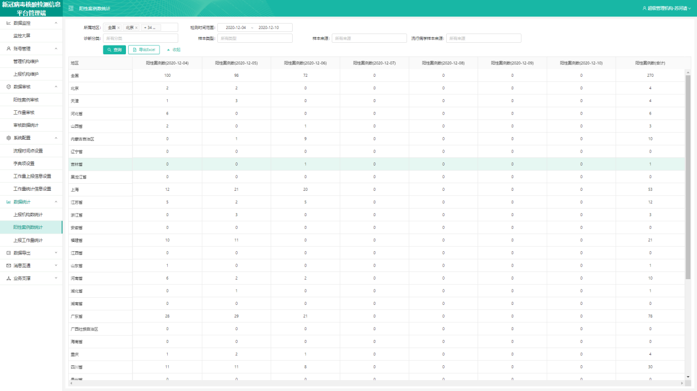

页面展示管理机构下辖的区域的阳性案例统计数，列表不做分页，超过页面展示区域做垂直滚动条处理。

阳性案例数统计页面增加“导出Excel”功能按键，能够导出当前筛选条件下的所有数据，导出的字段、字段排序、数据、数据排序需要和页面上列表一致，选择的最大时间跨度只能是一个月。

按地区统计数据，比如现在地区选择为福建省，则默认显示的是福建省的直属审核通过的阳性案例数+福建省内其他所有地区直属审核通过的阳性案例数。

查询条件按照搜索条件显示对应的阳性案例统计数据。单个筛选条件的多选、多个筛选条件的的查询判断与之前上报机构数统计界面的描述类似。

页面搜索栏默认展示地区、“开始时间~结束时间”查询项，点击“展开”下拉展示更多搜索，搜索项如下表所示：

|  |  |  |  |
| --- | --- | --- | --- |
| 字段名 | 录入方式 | 字典项 | 备注说明 |
| 地区 | 目录树下拉框 | 显示当前管理机构对应的区域，以及该区域下的所有下级区域，到县级区域为止。如果当前管理机构区域就是县级区域，那么就只显示本管理机构的区域 | 默认选择当前管理机构区域以及下一级的行政区域，如果当前管理机构区域就是县级区域，那么就只显示本管理机构的区域。 |
| 时间范围 | 时间控件 | / | 精确到天，选择的最大时间跨度只能是一个月 |
| 诊断分类 | 下拉选择框 | 新确诊患者、新增无症状感染者、无症状感染者复查、确诊患者复查、无诊疗信息、其他 | 允许多选，默认为空 |
| 样本类型 | 下拉选择框 | 肺泡灌洗液、咽拭子、鼻拭子、痰液、血液、粪便、肛拭子 | 允许多选，默认为空 |
| 样本来源 | 下拉选择框 | 发热门诊、门急诊、住院病人、复工复学复产筛查、接收其他单位发热门诊、接收其他单位门急诊、接收其他单位住院病人、接收其他单位复工复学复产筛查、其他 | 允许多选，默认为空 |
| 流行病学样本来源分类 | 下拉选择框 | 密切接触者、境外抵本地、健康人群筛查 | 允许多选，默认为空 |

查询结果按照搜索条件显示对应地区的阳性案例数量

阳性案例数统计逻辑：在管理机构的区域范围内的上报机构，统计选择时间范围中每一天的阳性案例数。

数据统计注意点：

1. 选择的最大时间跨度只能是一个月即31天。
2. 当数据有审核通过时，需要将对应时间的统计数据更新后缓存，只有审核通过的数据才会纳入统计。
3. 数据统计时的上报机构状态、阳性案例状态是按照上报时的上报机构状态、阳性案例状态为准，上报数据时是什么状态就记录为什么状态。
4. 地区作为筛选条件，可以选择全国以及全国各个省、市、县，允许同时选择全国、不同省、不同市、不同县的情况，选择后页面只展示对应地区的数据。当地区选择为空时，默认显示当前管理机构区域以及下一级管理机构区域的统计，比如全国账号登录，那么地区为空时显示全国以及各个省份的数据。
5. 工作量统计表中统计字段中分母为0时结果显示“/”，结果为负数时正常显示。

### 上报工作量统计

管理机构账号登录系统后，进入“数据统计”模块，数据统计模块下显示“上报机构数统计”、“阳性案例数统计”、“上报工作量统计”三个菜单，点击上报工作量统计菜单即可进入上报工作量统计页面，如下图所示。

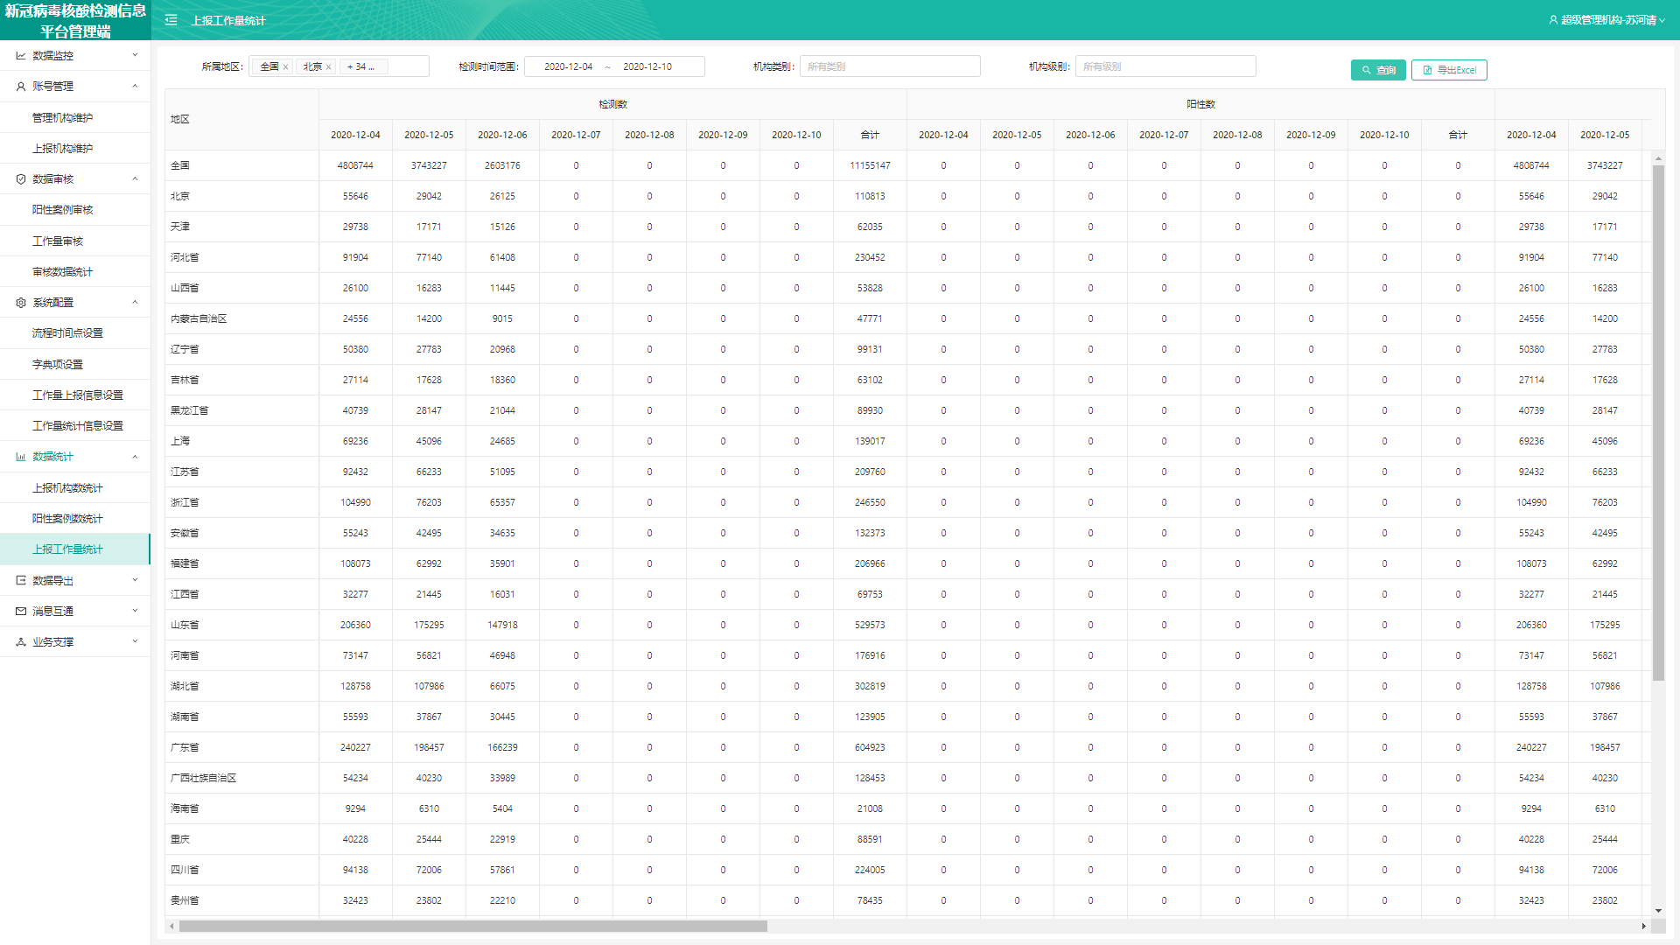

页面展示管理机构下辖的区域中统计字段的统计数，列表不做分页，超过页面展示区域做垂直滚动条处理。

上报工作量统计页面增加“导出Excel”功能按键，能够导出当前筛选条件下的所有数据，导出的字段、字段排序、数据、数据排序需要和页面上列表一致，上报工作量统计、阳性案例数统计、上报工作量统计页面新增的导出Excel的功能中，导出表的名称要以页面名称+“表”的形式命名，比如：上报工作量统计表、阳性案例统计表、上报工作量统计表。

按地区统计数据，比如现在地区选择为福建省，则默认显示的是福建省的直属上报机构审核通过的上报工作量总和+福建省内其他直属上报机构审核通过的上报工作量总和。

查询条件按照搜索条件显示对应的上报工作量统计数据。单个筛选条件的多选、多个筛选条件的的查询判断与之前上报机构数统计界面的描述类似。

列表支持查询：时间范围、机构类别、机构级别，如下表所示。

|  |  |  |  |
| --- | --- | --- | --- |
| 字段名 | 录入方式 | 字典项 | 备注说明 |
| 地区 | 目录树下拉框 | 显示当前管理机构对应的区域，以及该区域下的所有下级区域，到县级区域为止。如果当前管理机构区域就是县级区域，那么就只显示本管理机构的区域 | 默认选择当前管理机构区域以及下一级的行政区域，如果当前管理机构区域就是县级区域，那么就只显示本管理机构的区域。 |
| 时间范围 | 时间控件 | / | 精确到天，选择的最大时间跨度只能是一个月 |
| 机构类 | 下拉选择框 | 医疗、疾控、第三方实验室 | 允许多选，默认为空 |
| 机构级别 | 下拉选择框 | 选项与【机构类别】联动：当【机构类别】选择医疗时，显示三级甲等、三级乙等、三级、二级甲等、二级乙等、二级、一级医院、其他（或未定级）。当【机构类别】选择疾控时，显示省级、市级、县级。当选择第三方实验室时，显示第三方实验室 | 允许多选，默认为空 |

查询结果按照搜索条件显示对应地区的工作量统计数量

工作量统计逻辑：工作量统计字段是用户自定义的统计字段，需要先由系统管理员在系统配置-工作量统计内容设置页面中，设置统计字段以及对应的统计逻辑（统计字段都是由自定义的工作量字段通过四则运算计算出来的，自定义的工作量字段使用X1-X40来表示，统计字段公式中的工作量字段必须已经配置自定义字段名称）。

数据统计注意点：

1. 选择的最大时间跨度只能是一个月即31天。
2. 当数据有审核通过时，需要将对应时间的统计数据更新后缓存，只有审核通过的数据才会纳入统计。
3. 数据统计时的上报机构状态、阳性案例状态是按照上报时的上报机构状态、阳性案例状态为准，上报数据时是什么状态就记录为什么状态。
4. 地区作为筛选条件，可以选择全国以及全国各个省、市、县，允许同时选择全国、不同省、不同市、不同县的情况，选择后页面只展示对应地区的数据。当地区选择为空时，默认显示当前管理机构区域以及下一级管理机构区域的统计，比如全国账号登录，那么地区为空时显示全国以及各个省份的数据。
5. 工作量统计表中统计字段中分母为0时结果显示“/”，结果为负数时正常显示。

## 数据导出

### 场景说明

对于本系统搜集统计的数据进行能进行报表化处理，方便各相关人员以本系统数据为依据开展科学性研究、报告汇总、统计分析工作等。

### 业务描述

通过本系统的数据导出模块，管理员及不同级别的管理单位可根据自身需要选择对应的报表类型、时间、地区的导出对应报表。在“数据导出”模块下有“数据导出”页面，主要包含已上报数据导出、个案清单或工作量上报清单导出、用户管理清单导出等内容。

### 已上报数据导出

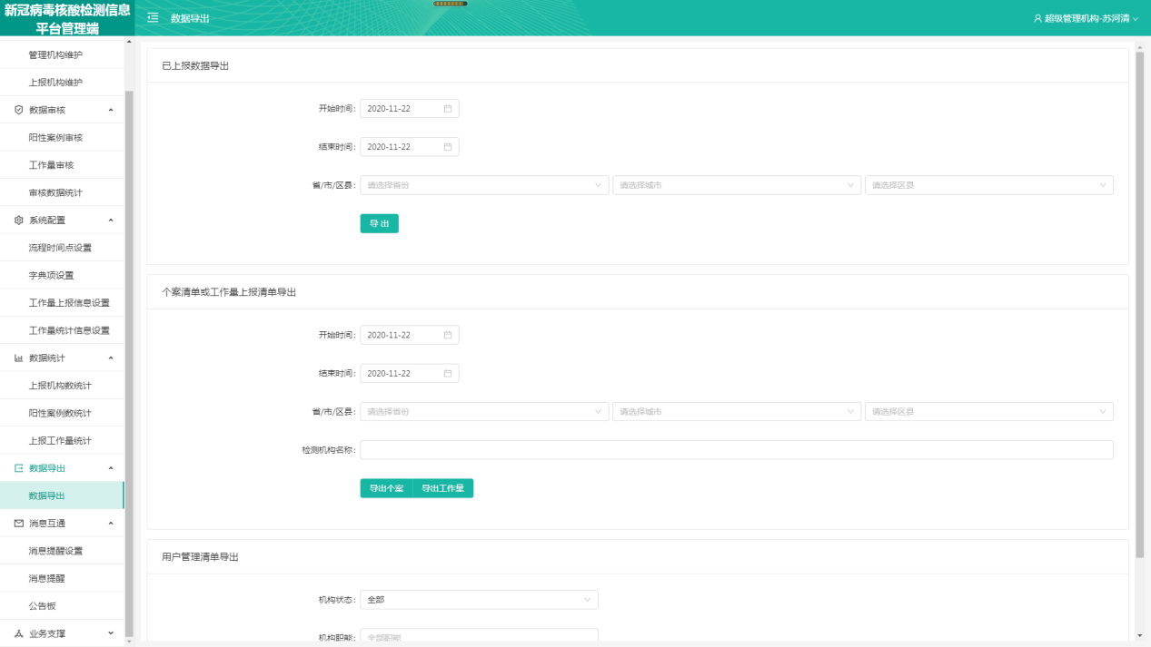

1. 选择开始时间和结束时间，默认都为前一日，都为必填
2. 选择省/市/区县，下拉框，单选，默认为空代表查询所有地区，必填
3. 点击导出将导出名为“新冠病毒检测情况汇总.xlsx”的文件，导出的表的数据筛选逻辑及导出字段内容要求如下：
   1. 影响“新冠病毒检测情况汇总.xlsx”数据筛选的条件声明

|  |  |
| --- | --- |
| **条件** | **解释** |
| 检测日期 | 默认将当前日期的前一天作为检测日期，在该检测日期范围内的数据则符合条件（可以自己选择检测日期范围） |
| 阳性案例已上报 | 阳性案例数据当前状态是"已上报"的则符合条件（“取消上报”不算） |
| 检测工作量已上报 | 检测工作量数据当前状态是"已上报"的则符合条件（“取消上报”不算） |
| 阳性案例已退审 | 阳性案例数据当前状态是"已退审"的则符合条件 |
| 检测工作量已退审 | 检测工作量数据当前状态是"已退审"的则符合条件 |
| 检测工作量已审核 | 检测工作量数据当前状态是"已审核"的则符合条件 |
| 阳性案例已审核 | 阳性案例数据当前状态是"已审核"的则符合条件 |
| 地区 | 用户选择需要导出的省、市、区县 |

* 1. “新冠病毒检测情况汇总.xlsx”的数据筛选逻辑
     1. 当导表的账号为省级、市级、县级管理机构
        1. 检测数————检测日期&&（检测工作量已上报||检测工作量已退审||检测工作量已审核）&&地区
        2. 阳性数————检测日期&&（阳性数已上报||阳性数已退审||阳性案例已审核）&&地区
     2. 当导表的账号为超级管理员、国家级管理机构
        1. 检测数————检测日期&&检测工作量已审核&&地区
        2. 阳性数————检测日期&&阳性案例已审核&&地区
  2. 导出表的字段及解释如下（导出表的具体格式请见附件“新冠病毒检测情况汇总.xlsx”）

|  |  |
| --- | --- |
| **字段** | **解释** |
| 省份 | 全国所有直辖市、省、自治区、新建生产建设兵团（暂时不包含港澳台地区） |
| 地区 | 全国所有省级以下的市级行政区 |
| 区县 | 全国所有市级以下的区县级行政区 |
| 检测机构 | 上报机构名称，值为全部机构则代表包含所有上报机构 |
| 机构类别 | 标识机构类别，值为空代表所有机构类别 |
| 等级 | 标识机构级别，值为空代表所有机构级别 |
| 是否检测机构 | 标识是机构职能是否为检测机构/采样和检测机构，如果值为空则代表包含所有机构职能 |
| 发热门诊_就诊人数 | 上报机构所上报检测工作量中的发热门诊就诊人次总数（当前检测工作列表A1字段总数） |
| 发热门诊_检测数 | 上报机构所上报检测工作量中的发热门诊样本检测量总数（当前检测工作列表C1字段总数） |
| 发热门诊_阳性数 | 上报机构所上报阳性案例中样本来源为发热门诊的总数 |
| 发热门诊_检测率 | “发热门诊_检测率”=“发热门诊_检测数”÷“发热门诊_就诊人数” |
| 发热门诊_阳性率 | “发热门诊_阳性率”=“发热门诊_阳性数”÷“发热门诊_检测数” |
| 门急诊就诊_就诊人数 | 上报机构所上报检测工作量中的门急诊就诊人次数总数（当前检测工作列表A2字段总数） |
| 门急诊就诊_检测数 | 上报机构所上报检测工作量中的门急诊样本检测量总数（当前检测工作列表C5字段总数） |
| 门急诊就诊_阳性数 | 上报机构所上报阳性案例中样本来源为门急诊的总数 |
| 门急诊就诊_检测率 | “门急诊就诊_检测率”=“门急诊就诊_检测数”÷“门急诊就诊_就诊人数” |
| 门急诊就诊_阳性率 | “门急诊就诊_阳性率”=“门急诊就诊_阳性数”÷“门急诊就诊_检测数” |
| 住院病人_就诊人数 | 上报机构所上报检测工作量中的住院病人人次数总数（当前检测工作列表A3字段总数） |
| 住院病人_检测数 | 上报机构所上报检测工作量中的住院病人样本检测量总数（当前检测工作列表C9字段总数） |
| 住院病人_阳性数 | 上报机构所上报阳性案例中样本来源为住院病人的总数 |
| 住院病人_检测率 | “住院病人_检测率”=“住院病人_检测数”÷“住院病人_就诊人数” |
| 住院病人_阳性率 | “住院病人_阳性率”=“住院病人_阳性数”÷“住院病人_检测数” |
| 接收其它单位的发热门诊_检测数 | 上报机构所上报检测工作量中的接收其他单位发热门诊检测量总数（当前检测工作列表D1字段总数） |
| 接收其它单位的发热门诊_阳性数 | 上报机构所上报阳性案例中样本来源为接收其他单位发热门诊的总数 |
| 接收其它单位的门急诊_检测数 | 上报机构所上报检测工作量中的接收其他单位的门急诊检测量总数（当前检测工作列表D5字段总数） |
| 接收其它单位的门急诊_阳性数 | 上报机构所上报阳性案例中样本来源为接收其他单位的门急诊的总数 |
| 接收其它单位的住院病人_检测数 | 上报机构所上报检测工作量中的接收其它单位的住院病人检测量的总数（当前检测工作列表D9字段总数） |
| 接收其它单位的住院病人_阳性数 | 上报机构所上报阳性案例中样本来源为接收其它单位住院病人的总数 |
| 其他_检测数 | 上报机构所上报检测工作量中的其他检测量的总数（当前检测工作列表D13字段总数） |
| 其他_阳性数 | 上报机构所上报阳性案例中样本来源为其他的总数 |
| 检测方式_机构外送 | 上报机构所上报检测工作量中外送其他单位样本量的总数（当前检测工作列表F1字段总数） |
| 检测方式_未处理样本 | 上报机构所上报检测工作量中未处理样本量的总数（当前检测工作列表F2字段总数） |
| 合计_检测数 | “合计_检测数”=“发热门诊_检测数”+“门急诊就诊_检测数”+“住院病人_检测数”+“接收其它单位的门急诊_检测数”+“接收其它单位的住院病人_检测数”+“其他_检测数“ |
| 合计_阴性数 | “合计_阴性数”=“合计_检测数”-“合计_阳性数” |
| 合计_阳性数 | “合计_阳性数”=“发热门诊_阳性数”+“门急诊就诊_阳性数”+“住院病人_阳性数”+“接收其它单位的门急诊_阳性数”+“接收其它单位的住院病人_阳性数”+“其他_阳性数“ |

### 个案清单或工作量上报清单导出



1. 选择开始时间和结束时间，默认都为前一日
2. 选择省/市/区县，下拉框，单选，默认为空代表查询所有地区，必填
3. 输入检测机构名称，输入框，默认为空代表查询所有检测机构，也可输入关键词筛选符合对应检测机构名称的数据
4. 点击“导出个案”将导出名为“新冠病毒个案清单.xlsx”的文件，导出的表的数据筛选逻辑及导出字段内容要求如下：
   1. 影响“新冠病毒个案清单.xlsx”数据筛选的条件声明

|  |  |
| --- | --- |
| **条件** | **解释** |
| 检测日期 | 默认将当前日期的前一天作为检测日期，在该检测日期范围内的数据则符合条件（可以自己选择检测日期范围） |
| 阳性案例已上报 | 阳性案例数据当前状态是"已上报"的则符合条件 |
| 阳性案例已审核 | 阳性案例数据当前状态是"已审核"的则符合条件 |

* 1. “新冠病毒检测情况汇总.xlsx”的数据筛选逻辑
     1. 当导表的账号为省级、市级、县级管理机构
        1. 阳性案例————检测日期&&（阳性案例已上报||阳性案例已审核）
     2. 当导表的账号为超级管理员、国家级管理机构
        1. 阳性案例————检测日期&&阳性案例已审核
  2. 导出表的字段及解释如下（导出表的具体格式请见附件“新冠病毒检测情况汇总.xlsx”）

|  |  |
| --- | --- |
| **字段** | **解释** |
| 流水号 | 上报机构在阳性案例上报页面上报信息时生成的流水号 |
| 省份 | 全国所有直辖市、省、自治区、新建生产建设兵团（暂时不包含港澳台地区） |
| 城市 | 全国所有省级以下的市级行政区 |
| 区县 | 全国所有市级以下的区县级行政区 |
| 姓名 | 上报机构在阳性案例上报页面所填姓名 |
| 性别 | 上报机构在阳性案例上报页面所填性别 |
| 年龄 | 上报机构在阳性案例上报页面所填年龄 |
| 身份证 | 上报机构在阳性案例上报页面所填身份证 |
| 居住地址 | 上报机构在阳性案例上报页面所填居住地址 |
| 诊断分类 | 上报机构在阳性案例上报页面所填诊断分类 |
| 样本类型 | 上报机构在阳性案例上报页面所填样本类型 |
| 样本来源 | 上报机构在阳性案例上报页面所填样本来源 |
| 流行病学样本来源分类 | 上报机构在阳性案例上报页面所填流行病学样本来源分类 |
| 采样时间 | 上报机构在阳性案例上报页面所填采样时间 |
| 采样机构 | 上报机构在阳性案例上报页面所填采样机构 |
| 采样地点 | 上报机构在阳性案例上报页面所填采样地点 |
| 检测时间 | 上报机构在阳性案例上报页面所填检测时间 |
| 检测单位 | 上报该阳性案例的上报机构名称 |
| 检测结果 | 本表是关于阳性案例上报的统计，所以所有检测结果都为阳性 |
| 上报人 | 上报该阳性案例的上报机构联系人姓名 |
| 上报人联系手机 | 上报该阳性案例的上报机构联系人的联系方式 |

1. 点击“导出工作量”将导出名为“工作量导出表.xlsx”的文件，导出的表的数据筛选逻辑及导出字段内容要求如下：
   1. 影响“新冠病毒个案清单.xlsx”数据筛选的条件声明

|  |  |
| --- | --- |
| **条件** | **解释** |
| 检测日期 | 默认将当前日期的前一天作为检测日期，在该检测日期范围内的数据则符合条件（可以自己选择检测日期范围） |
| 阳性案例已上报 | 阳性案例数据当前状态是"已上报"的则符合条件 |
| 阳性案例已审核 | 阳性案例数据当前状态是"已审核"的则符合条件 |

* 1. “新冠病毒检测情况汇总.xlsx”的数据筛选逻辑
     1. 当导表的账号为省级、市级、县级管理机构
        1. 阳性案例————检测日期&&（阳性案例已上报||阳性案例已审核）
     2. 当导表的账号为超级管理员、国家级管理机构
        1. 阳性案例————检测日期&&阳性案例已审核
  2. 导出表的字段及解释如下（导出表的具体格式请见附件“新冠病毒检测情况汇总.xlsx”）

|  |  |
| --- | --- |
| **字段** | **解释** |
| 省份 | 全国所有直辖市、省、自治区、新建生产建设兵团（暂时不包含港澳台地区） |
| 城市 | 全国所有省级以下的市级行政区 |
| 区县 | 全国所有市级以下的区县级行政区 |
| 机构名称 |  |
| 机构类别 |  |
| 机构职能 |  |
| 检测时间 |  |
| 医疗机构就诊信息-发热门诊就诊人次 |  |
| 医疗机构就诊信息-门急诊就诊人次数 |  |
| 医疗机构就诊信息-住院病人人次数 |  |
| 总检测量（以人份数计算）-总检测量 |  |
| 总检测量（以人份数计算）-阳性结果总数 |  |
| 检测量-1（以人份数计算）-发热门诊样本检测量 |  |
| 检测量-1（以人份数计算）-发热门诊样本检测结果阳性数 |  |
| 检测量-1（以人份数计算）-门急诊样本检测量 |  |
| 检测量-1（以人份数计算）-门急诊样本检测结果阳性数 |  |
| 检测量-1（以人份数计算）-住院病人样本检测量 |  |
| 检测量-1（以人份数计算）-住院病人样本检测结果阳性数 |  |
| 检测量-1（以人份数计算）-接收其他单位发热门诊检测量 |  |
| 检测量-1（以人份数计算）-接收其他单位发热门诊结果阳性数 |  |
| 检测量-1（以人份数计算）-接收其他单位的门急诊检测量 |  |
| 检测量-1（以人份数计算）-接收其他单位门急诊结果阳性数 |  |
| 检测量-1（以人份数计算）-接收其他单位的住院病人检测量 |  |
| 检测量-1（以人份数计算）-接收其他单位住院病人结果阳性数 |  |
| 检测量-1（以人份数计算）-其他检测量 |  |
| 检测量-1（以人份数计算）-其他检测结果阳性数 |  |
| 总采集标本量（以人份数计算）-总采集样本量 |  |
| 标本量-1（以人份数计算）-外送其他单位样本量 |  |
| 标本量-1（以人份数计算）-未处理样本量 |  |
| 标本量-2（以人份数计算）-接收其他单位样本量 |  |
| 采样方式（以人份数计算）-口咽拭子样本数 |  |
| 采样方式（以人份数计算）-鼻咽拭子样本数 |  |
| 采样方式（以人份数计算）-鼻咽拭子+口咽拭子样本数 |  |
| 采样方式（以人份数计算）-鼻咽或呼吸道抽取物样本数 |  |
| 采样方式（以人份数计算）-支气管灌洗液样本数 |  |
| 采样方式（以人份数计算）-肺泡灌洗液样本数 |  |
| 采样方式（以人份数计算）-深咳痰液样本数 |  |
| 采样方式（以人份数计算）-肛拭子 |  |
| 采样方式（以人份数计算）-血液 |  |
| 采样方式（以人份数计算）-尿液 |  |
| 检测混样调查（以检测管数计算）-1人份单采（管） |  |
| 检测混样调查（以检测管数计算）-2合1混采（管） |  |
| 检测混样调查（以检测管数计算）-3合1混采（管） |  |
| 检测混样调查（以检测管数计算）-4合1混采（管） |  |
| 检测混样调查（以检测管数计算）-5合1混采（管） |  |
| 检测混样调查（以检测管数计算）-6合1混采（管） |  |
| 检测混样调查（以检测管数计算）-7合1混采（管） |  |
| 检测混样调查（以检测管数计算）-8合1混采（管） |  |
| 检测混样调查（以检测管数计算）-9合1混采（管） |  |
| 检测混样调查（以检测管数计算）-10合1混采（管） |  |
| 数据状态 |  |
| 退审原因 |  |

### 用户管理清单导出

1. 选择开始时间和结束时间，默认都为前一日，都为必填
2. 输入机构职能，输入框，默认为空代表查询所有机构职能的机构，也可输入关键词筛选符合对应机构职能的机构数据
3. 点击导出将导出名为“用户管理清单.xlsx”的文件，导出的表的数据筛选逻辑及导出字段内容要求如下：
   1. 影响“用户管理清单.xlsx”数据筛选的条件声明

|  |  |
| --- | --- |
| **条件** | **解释** |
| 启用状态 | 上报机构是否启用 |

* 1. “用户管理清单.xlsx”的数据筛选逻辑
     1. 当导表的账号为省级、市级、县级管理机构
        1. 用户管理清单————启用状态
  2. 导出表的字段及解释如下（导出表的具体格式请见附件“用户管理清单.xlsx”）

|  |  |
| --- | --- |
| **字段** | **解释** |
| 机构名称 | 管理端所填上报机构名称 |
| 社会信用代码 | 管理端或上报机构所填上报机构社会信用代码 |
| 上级管理机构 | 上报机构所属管理机构名称 |
| 省份 | 全国所有直辖市、省、自治区、新建生产建设兵团（暂时不包含港澳台地区） |
| 地市 | 全国所有省级以下的市级行政区 |
| 区县 | 全国所有市级以下的区县级行政区 |
| 机构职能 | 管理端或上报机构所填上报机构机构职能 |
| 机构类别 | 管理端或上报机构所填上报机构机构类别 |
| 机构级别 | 管理端或上报机构所填上报机构机构级别 |
| 机构性质 | 管理端或上报机构所填上报机构机构性质 |
| 隶属关系 | 管理端或上报机构所填上报机构隶属关系 |
| 经营性质 | 管理端或上报机构所填上报机构经营性质 |
| 实验室联系人列表_联系人 | 该上报机构的所有联系人 |
| 实验室联系人列表_手机号 | 该上报机构的所有联系人的手机号 |
| 实验室联系人列表_状态 | 标识该上报机构的第一个联系人的手机号启用状态，启用的才能登录 |
| 邮箱 | 管理端或上报机构所填上报机构邮箱 |
| 是否新冠阳性样本定点储存单位 | 管理端或上报机构所填上报机构是否新冠阳性样本定点储存单位 |
| 是否P2级实验室 | 管理端或上报机构所填上报机构是否P2级实验室 |
| 是否PCR备案 | 管理端或上报机构所填上报机构是否PCR备案 |
| 是否新冠检测备案 | 管理端或上报机构所填上报机构是否新冠检测备案 |
| 本机构具备核酸检测能力并从事新冠核酸检测工作的人员总数 | 管理端或上报机构所填上报机构本机构具备核酸检测能力并从事新冠核酸检测工作的人员总数 |
| 其中参与过省级及以上核酸检测或新冠核酸检测培训的人员数量 | 管理端或上报机构所填上报机构其中参与过省级及以上核酸检测或新冠核酸检测培训的人员数量 |
| 获得省级以上核酸检测或新冠核酸检测上岗证书的人员数量 | 管理端或上报机构所填上报机构获得省级以上核酸检测或新冠核酸检测上岗证书的人员数量 |
| 获得省级以上核酸检测或新冠核酸检测上岗证书及生物安全上岗证的人员数量 | 管理端或上报机构所填上报机构获得省级以上核酸检测或新冠核酸检测上岗证书及生物安全上岗证的人员数量 |
| 新冠检测的检测设备总数 | 管理端或上报机构所填上报机构新冠检测的检测设备总数 |
| 单日机构最大检测能力 | 管理端或上报机构所填上报机构单日机构最大检测能力 |
| 启用状态 | 上报机构启用状态，启用的才能登录 |
| 添加时间 | 创建上报机构的时间 |
| 信息更新时间 | 最近一次修改上报机构信息的时间 |
| 启用时间 | 最近一次启用该上报机构的时间 |
| 核酸提取方法学 | 管理端或上报机构所填上报机构核酸提取方法学 |
| 核酸提取试剂 | 管理端或上报机构所填上报机构核酸提取试剂 |
| 检测试剂 | 管理端或上报机构所填上报机构检测试剂 |

## 消息互通

### 场景说明

为了监控各级管理机构账号及时完成数据上报和数据审核，需要对未上报、未审核的用户发送短信提醒，避免用户遗忘导致没有上报、审核的情况。同时考虑到有些时候用户可能希望能够实时提醒的情况，所以增加消息提醒页面手动点击按键发送提醒短信的功能。

在实际使用过程中，系统管理员会添加版本信息和操作手册信息，分别给管理机构账号和上报账号查看，也有可能管理机构账号添加消息通知给上报账号的情况，所以增加了公告板的功能。

### 业务描述

消息互通设置是新冠2.0系统中保证数据上报、数据审核流程的正常进行、促进管理机构账号和上报账号的信息流通，而开发的消息互通的功能模块，消息互通包括三个功能：1、提醒上报账号上报和管理机构账号审核的消息提醒功能。2、用于管理机构账号和上报账号的信息流通的公告板功能，公告板中又包括版本、操作手册、消息通知。3、调查问卷内容暂不展开。

消息提醒功能主要分为以下步骤：1、系统管理员在系统配置-流程时间点设置页面中，设置上报时间区间、审核时间区间。2、系统管理员在消息提醒设置页面中，可以配置未上报、未审核的消息提醒设置，配置内容有触发事件、触发时间（时间必须在上报时间区间范围内）、发送对象、消息内容。3、根据设置的消息提醒，给符合条件的上报机构、管理机构下所有的手机号推送短信。4、在消息提醒页面，会展示管理机构名称、上报机构名称的内容，以目录树表格的形式呈现，在操作列中点击“消息提醒”按键（上报账号在设置的上报时间区间、管理机构账号设置的审核时间区间范围内才会点亮，其他时间置灰），点击点亮的“未上报提醒”/“未审核提醒”按键会给这个管理机构、上报机构的所有手机号发送短信。

主要包括以下功能模块：

1. 消息提醒，消息提醒未上报机构和未审核机构
2. 消息提醒设置，设置未上报机构和未审核机构的提醒消息
3. 公告板，包括：1、版本更新公告2、操作手册更新公告3、消息通知公告
4. 公告板通知，包括：1、版本更新通知2、操作手册更新通知3、消息通知

总体流程图如下：

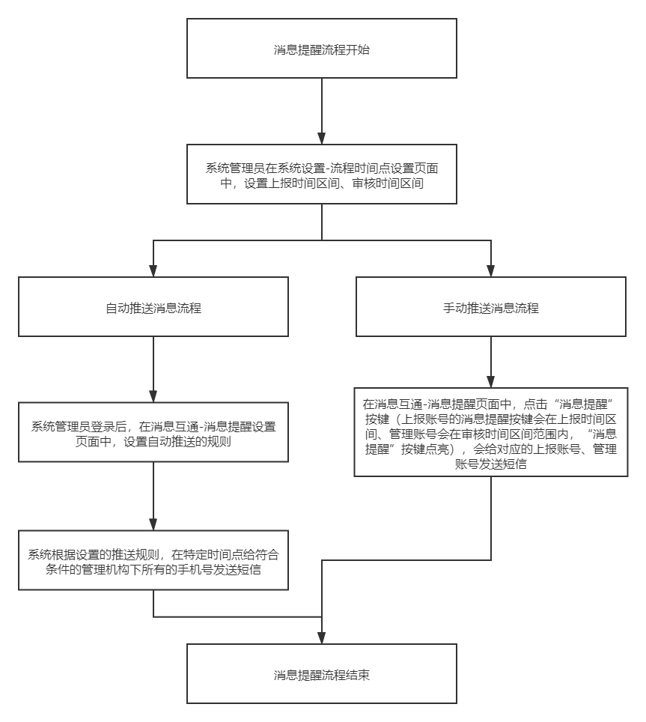

### 消息提醒

管理机构账号登录系统后，进入“消息互通”模块，消息互通模块下显示“消息提醒”、“消息提醒设置”、“公告板”三个菜单，点击消息提醒菜单即可进入消息提醒页面，如下图所示。

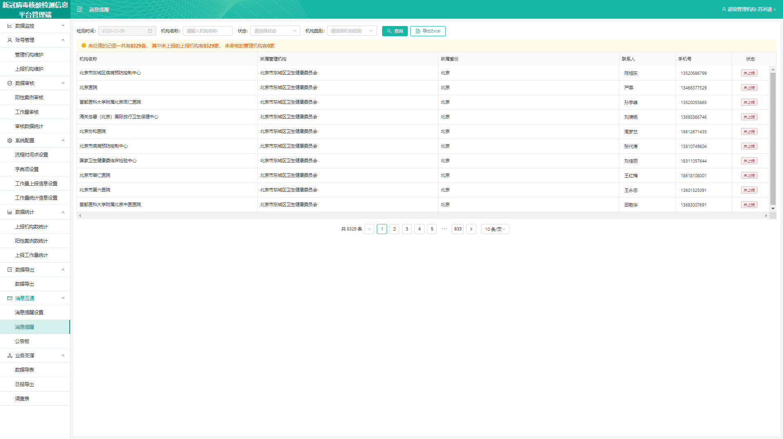

页面以表格形式显示下一级管理机构和上报机构当日未上报和未审核数据的列表，列表字段如下：机构名称、已上报和已审核的数据不显示}、所属管理机构、联系人、联系方式、状态、操作（未审核提醒和未上报提醒）。列表字段如下：机构名称、所属管理机构、联系人、联系方式、状态、操作（未审核提醒和未上报提醒）如下表所示。

|  |  |  |
| --- | --- | --- |
| 字段名 | | 备注说明 |
| 机构名称 | | 当前管理机构下一级管理机构的机构名称、直属于当前管理机构下上报机构的机构名称 |
| 所属管理机构 | | 机构对应的上级管理机构，因为消息提醒页面只显示当前登录的管理机构的下级管理机构和上报机构，所以所属管理机构显示的就是当前管理机构的名称 |
| 联系人 | | 列表可显示多个联系人和联系方式，联系人与联系方式一一对应 |
| 联系方式 | |
| 状态 | | 状态分为：a、全部（默认）b、未上报 c、未审核。 |
| 操作 | 未上报提醒 | 消息提醒上报账号（只有在上报时间区间范围内，才可点击，否则显示灰态不可点击） |
| 未审核提醒 | 消息提醒管理机构账号（只有在审核时间区间范围内，才可点击，否则显示灰态不可点击） |

管理机构按照对应区域排序，上报机构按照机构名称顺序排序，页面进行分页处理。



1、列表查询，支持时间和状态的查询

1）时间默认当天，置灰不允许修改。

2）状态以下拉框单选形式筛选。选项为：a、全部（默认）b、未上报 c、未审核。  
3）机构名称查询，可以输入机构名称关键字查询。

2、机构名称列表针对当日未上报数据的账号需要展示“未上报 ”标识，针对当日未审核数据的账号需要展示“未审核”标识。

状态逻辑：

未上报：当上报机构当天的阳性案例和工作量都没有上报时，显示状态为“未上报”。

未审核：当天审核机构中存在已上报但是还未审核（本级管理机构已审核状态和已退审状态都算已审核）的上报数据就算“未审核”（不管是阳性案例还是工作量，只要有一个存在未审核的数据就算未审核）。

3、管理机构列表数据状态为：未审核且未提醒操作列显示按钮：未审核提醒。管理机构列表数据状态为：已审核，操作列显示为空

1）未审核提醒按钮只有在审核时间区间范围内，才可点击，否则显示灰态不可点击。

2）点击按钮即可下发短信到对应机构的所有联系人的手机号，短信内容为消息提醒设置推送规则中的信息内容

3)在可提醒时间范围内，只可点击一次，不需要判断消息发送是否成功，

注意：需要将信息提醒次数做成灵活可配置，有可能以后会允许提醒多次。

4、上报机构列表数据状态为：未审核且未提醒操作列表显示按钮：未上报提醒。上报机构列表数据状态为：已审核，操作列显示为空

1)未上报提醒按钮只有在上报时间区间范围内，才可点击，否则显示灰态不可点击。

2)点击按钮即可下发短信到对应机构的所有联系人的手机号，短信内容为消息提醒设置推送规则中的信息内容，

3)在可提醒时间范围内，只可点击一次，不需要判断消息发送是否成功，

注意：需要将信息提醒次数做成灵活可配置，有可能以后会允许提醒多次

当日自动发过提醒消息，手动的还能对这个机构发送提醒。

### 消息提醒设置

管理机构账号登录系统后，进入“消息互通”模块，消息互通模块下显示“消息提醒”、“消息提醒设置”、“公告板”三个菜单，点击消息提醒设置菜单即可进入消息提醒设置页面，消息提醒设置页面只能是系统管理员机构的账号登录后才显示，其他各级管理机构账号登录都不显示，在功能权限页面中消息提醒设置页面不作为一个功能权限，因为这个页面的权限不下放。

消息提醒设置页面主要包括两个功能：

1、消息提醒设置列表，展示已设置的消息提醒设置列表。

2、添加/编辑自动推送规则，弹窗添加/编辑消息提醒设置。

注意：提醒是只针对当天的，也就是当天未上报，或者当天上报未审核的机构进行提醒，其他时间的都不提醒。

#### 消息提醒设置列表

消息提醒设置页面分页展示消息提醒设置列表。字段包括：提醒事件、提醒时间、模板编码（列表显示30个字，超过用省略号表示，鼠标悬停时需要展示全部内容）、推送对象、启用状态、操作，操作包括编辑和删除。在提醒时间，如果有上报机构、管理机构未上报、未审核，那么就会根据系统配置，给上报机构、管理机构的所有联系人手机号发送固定模板的短信。

字段说明如下图所示

|  |  |  |
| --- | --- | --- |
| 字段名 | | 备注说明 |
| 触发事件 | | 上报提醒 & 审核提醒 |
| 触发时间 | | 提醒事件触发下发提醒的时间（可以设置距离最后截止时间多少分钟前，每10分钟为一个选项，以所有设置的时间区间中的最小跨度为准，例如设置的所有上报时间区间中最小跨度为9点-11点，就是只有2个小时的区间，那么触发时间就只能选择10、20、30···120分钟） |
| 模板编码 | | 模板编码为非必填项，在短信模板审核通过后，技术会在模板编码中增加对应的模板编码，模板编码后的括号中显示模板内容，显示不完的用省略号表示，用户选择模板编码后，会在下方文本框中显示对应的模板内容。 |
| 推送对象 | | 当触发事件选择“上报提醒”时，推送对象只能选择“上报机构”，当触发事件选择“审核提醒”时，推送对象只能选择“管理机构” |
| 启用状态 | | 状态分为：停用和启用（添加的推送规则默认都是停用状态，可以切换启用和停用。触发事件、触发时间、推送对象、模板编码都有数据时才能启用） |
| 操作 | 编辑 | 弹窗编辑消息提醒设置 |
| 删除 | 删除消息提醒设置列表（删除需要二次确认） |

消息提醒设置页面如下图所示：

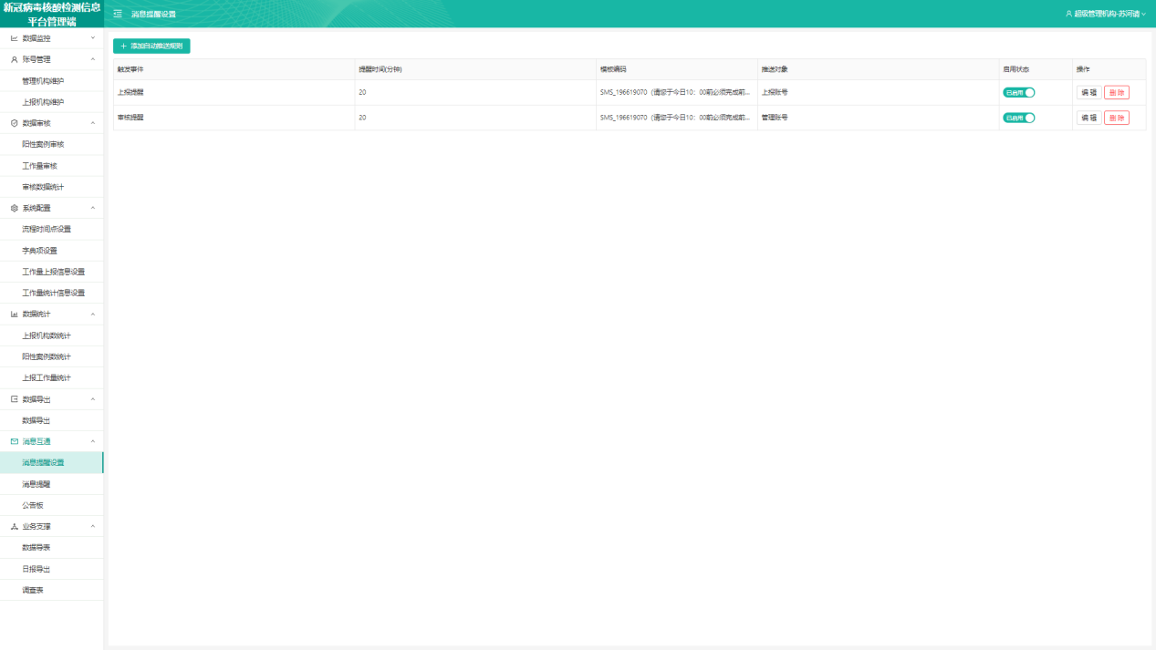

1、点击页面左上角“添加自动推送规则”按钮，弹窗添加消息提醒设置。

2、点击“启用状态”启用/禁用切换开关，可切换消息提醒设置列表启用和禁用状态，消息提醒只有在启用状态下才可正常下发，禁用状态下不下发消息提醒

3、操作-编辑，点击操作列“编辑”按钮，弹窗编辑消息提醒设置

4、操作-删除，点击操作列“删除”按钮，删除消息提醒设置列表（删除需要二次确认）

#### 添加/编辑自动推送规则

添加自动推送规则弹窗如下：

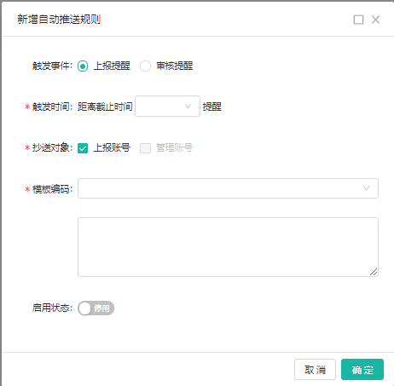

添加自动推送规则弹窗表单包括：触发事件、触发时间、推送对象、消息内容、启用状态。如下表所示

|  |  |  |  |  |
| --- | --- | --- | --- | --- |
| 字段名 | 录入方式 | 是否必填 | 字典项 | 备注说明 |
| 触发事件 | 单选框选择项 | 必填 | 上报提醒和审核提醒 | 允许多选 |
| 触发时间 | 时间控件 | 必填 | / | （可以设置距离最后截止时间多少分钟前，每10分钟为一个选项，以所有设置的时间区间中的最小跨度为准，例如设置的所有上报时间区间中最小跨度为9点-11点，就是只有2个小时的区间，那么触发时间就只能选择10、20、30···120分钟） |
| 推送对象 | 复选框选择项 | 必填 | 上报账号和管理机构账号 | 当触发事件选择“上报提醒”时，推送对象只能选择“上报机构”，当触发事件选择“审核提醒”时，推送对象只能选择“管理机构” |
| 模板编码 | 下拉框选择 | 非必填 |  | 在短信模板审核通过后，技术会在模板编码中增加对应的模板编码，模板编码后的括号中显示模板内容，显示不完的用省略号表示，用户选择模板编码后，会在下方文本框中显示对应的模板内容，注意只能选择模板，不能改模板内容和模板名称。 |
| 启用状态 | 切换开关 | 必填 | 启用，停用（默认停用） | 添加的推送规则默认都是停用状态，可以切换启用和停用。触发事件、触发时间、推送对象、模板编码都有数据时才能启用 |

1. 模板编码以下拉框选择模板形式进行添加如下：
2. 通过选择下拉框列表模板即可选择对应的消息模板。
3. 输入表单信息后，需要校验触发事件的自动推送规则只能存在一个，否则提示：

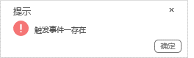

所有必填字段填写完整后即可提交保存成功，否则提交不成功并且表单下方直接给出提示；

1. 编辑弹窗与添加弹窗一致。
2. 审核/上报时间未配置的情况下，因为无法填写触发时间，所以无法添加自动推送规则，如果是添加规则后又把审核/上报时间修改了的情况，还是要正常发送对应提示消息，发送的具体时间节点为：之前所设的触发时间与之前所设的上报时间区间/审核时间区间进行运算得出的具体时间。

### 公告板

公告板主要用来通过添加公告通知消息平台账号，公告板可以添加以下三个类型的公告：

1、版本更新记录。

2、操作手册。

3、消息通知。

注意：

1. 如果比如A地的管理机构添加了消息通知，然后管理机构区域改为B地，那么消息将推送给B地的上报机构，A地的上报机构看不到，系统逻辑是：管理机构应该只能管理它区域范围内的账号 。

2、如果推送对象选了管理机构，则推送给除本管理机构外的所有下级管理机构。如果推送对象选了上报机构，则推送给所有下级管理机构的上报机构，并且也会推送给直属于本管理机构的上报机构。

#### 版本更新公告

管理机构账号登录系统后，进入“消息互通”模块，消息互通模块下显示“消息提醒”、“消息提醒设置”、“公告板”三个菜单，点击公告板菜单即可进入公告板页面，如下图所示。

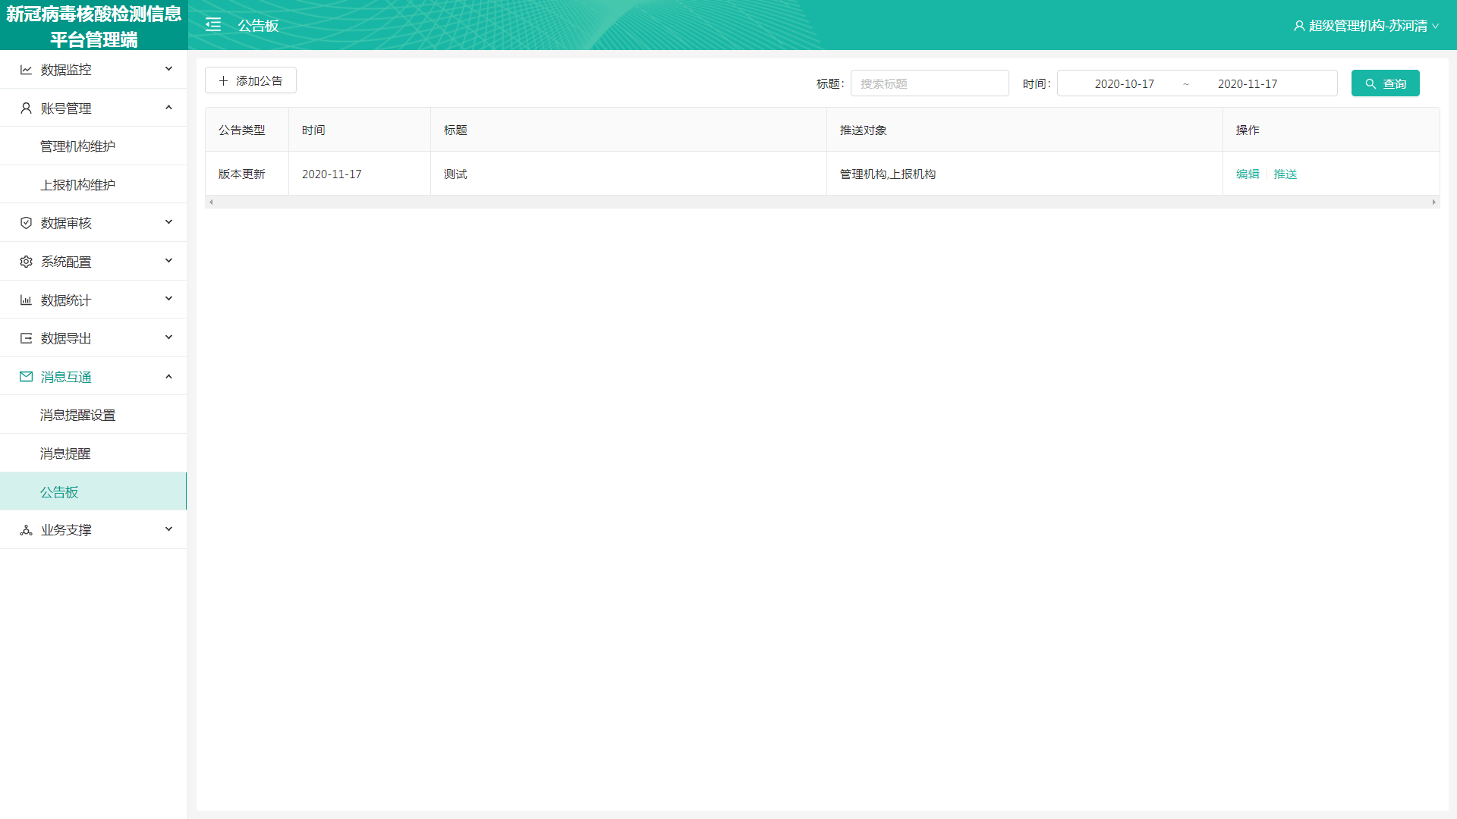

公告板页面分页展示版本更新日志等列表。字段包括：公告类型（版本更新）、时间、标题（列表显示30个字超过用“······· · ····”表示，鼠标悬停时需要展示全部内容）、推送对象、操作，操作包括编辑和推送/取消推送。

1、 点击“添加公告”按钮，弹出添加公告弹窗，可新增版本更新日志公告

2、查询支持：标题模糊查询、开始时间和结束时间查询

3、列表操作列可操作编辑、推送和取消推送

1）点击“编辑”按钮，弹窗编辑公告弹窗，可以编辑版本更新日志公告

2）推送，点击“推送”按钮，如果推送对象选了管理机构，则推送给除本管理机构外的所有下级管理机构。如果推送对象选了上报机构，则推送给所有下级管理机构的上报机构，并且也会推送给直属于本管理机构的上报机构，同时隐藏“编辑”“推送”按钮，只显示“取消推送”按键。

3）取消推送，点击“取消推送”按键则下级管理机构账号和上报账号无法查看到，同时显示“编辑”“推送”按钮，隐藏“取消推送”按钮。

#### 添加/编辑版本更新公告

添加公告弹窗如下：

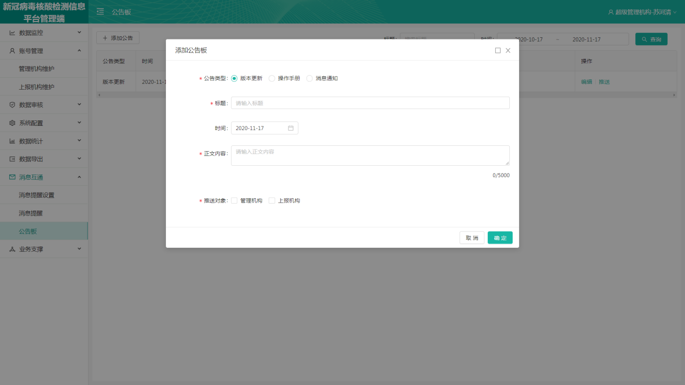

添加版本更新公告弹窗表单包括：公告类型、标题、时间、正文内容、推送对象。如下表所示

|  |  |  |  |  |
| --- | --- | --- | --- | --- |
| 字段名 | 录入方式 | 是否必填 | 字典项 | 备注说明 |
| 公告类型 | 单选框选择 | 必填 | 版本更新、操作手册、消息通知 | 只能单选，非系统管理员账号只能添加消息通知公告，系统管理员可以添加版本更新、操作手册、消息通知公告 |
| 标题 | 文字输入框 | 必填 | / |  |
| 时间 | 时间控件 | 必填 | / | 精确到天，默认当天，不可选择未来时间 |
| 正文内容 | 文本域输入框 | 必填 | / | 不能超过5000字 |
| 推送对象 | 复选框选择项 | 必填 | 上报账号和管理机构账号 | 允许多选 |

1. 必填字段填写完整后即可提交保存成功，否则提交不成功并且表单对应字段下方直接给出提示。

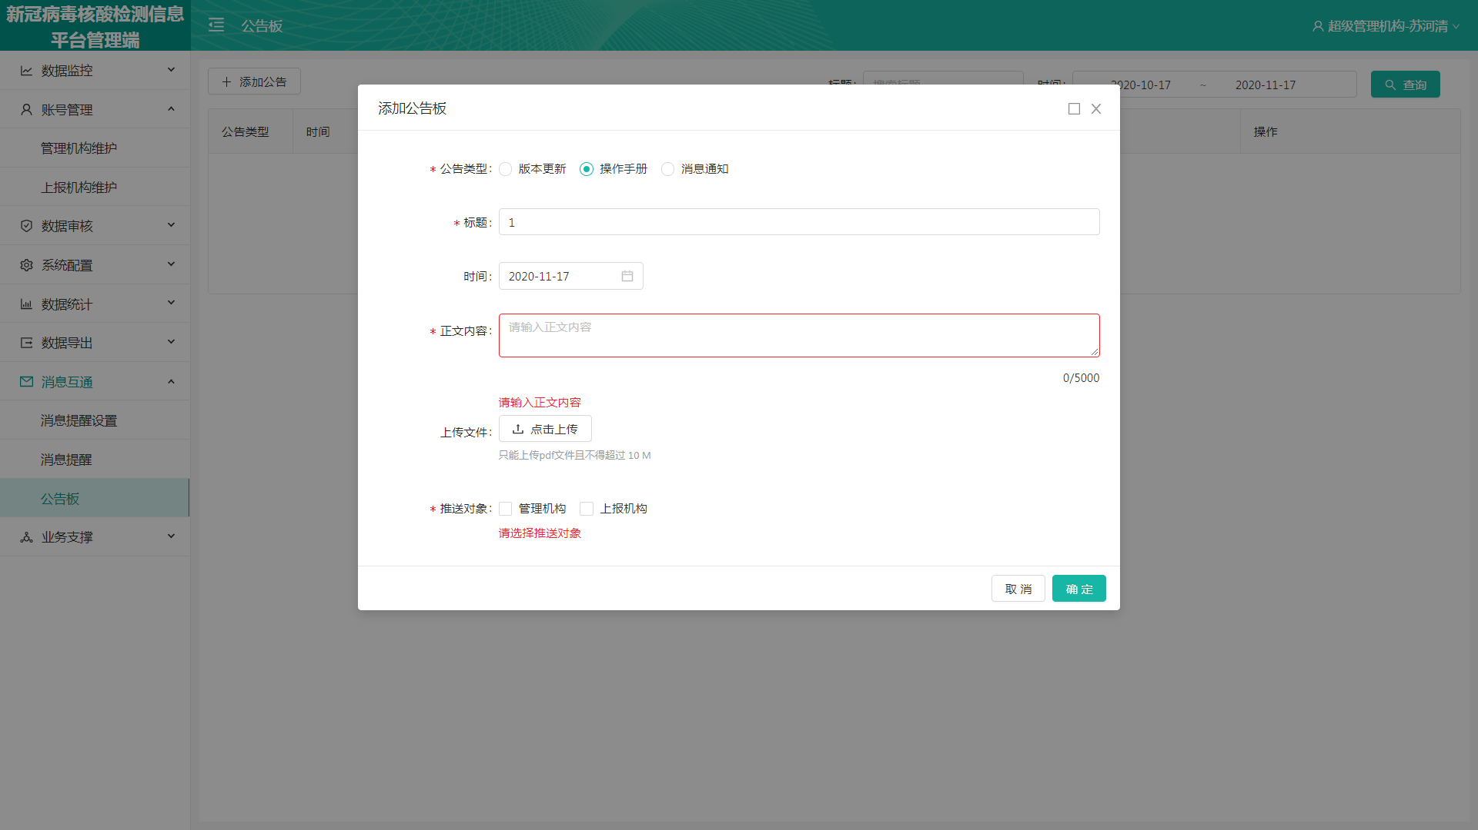

2、编辑弹窗与添加弹窗一致，编辑公告板时不允许修改公告类型，编辑的这个公告类型原先是什么类型就是什么类型。

3、如果推送对象选了管理机构，则推送给除本管理机构外的所有下级管理机构。如果推送对象选了上报机构，则推送给所有下级管理机构的上报机构，并且也会推送给直属于本管理机构的上报机构

#### 操作手册更新公告

管理机构账号登录系统后，进入“消息互通”模块，消息互通模块下显示“消息提醒”、“消息提醒设置”、“公告板”三个菜单，点击公告板菜单后即可进入公告板页面，如下图所示。



公告板页面分页展示操作手册等列表。字段包括：公告类型、时间、标题（列表显示30个字超过用“···········”表示，鼠标悬停时需要展示全部内容）、推送对象、操作，操作包括编辑、推送/取消推送。

1、 点击“添加公告”按钮，弹出添加公告弹窗，可新增操作手册公告

2、查询支持：标题模糊查询、开始时间和结束时间查询

3、列表操作列可操作编辑、推送/取消推送

1）编辑，点击“编辑”按钮弹窗编辑操作手册弹窗，可以编辑操作手册公告

2）推送，点击“推送”按钮，如果推送对象选了管理机构，则推送给除本管理机构外的所有下级管理机构。如果推送对象选了上报机构，则推送给所有下级管理机构的上报机构，并且也会推送给直属于本管理机构的上报机构，同时“推送”按键变为“取消推送”按键。

3）取消推送，点击“取消推送”按键则下级管理机构账号和上报账号无法查看到，同时“取消推送”按键变为“推送”按键。

#### 添加/编辑操作手册更新公告

添加公告弹窗如下：

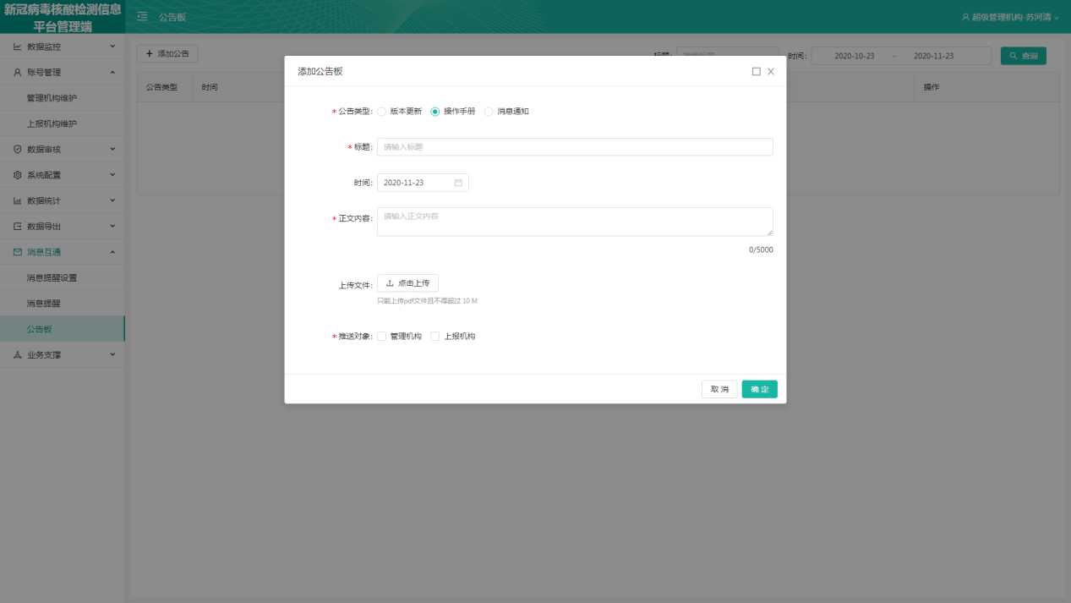

添加公告弹窗表单包括：公告类型、标题、时间、正文内容、上传文件、推送对象。如下表所示

|  |  |  |  |  |
| --- | --- | --- | --- | --- |
| 字段名 | 录入方式 | 是否必填 | 字典项 | 备注说明 |
| 公告类型 | 单选框选择 | 必填 | 版本更新、操作手册、消息通知 | 只能单选，非系统管理员账号只能添加消息通知公告，系统管理员可以添加版本更新、操作手册、消息通知公告 |
| 标题 | 文字输入框 | 必填 | / |  |
| 时间 | 时间控件 | 必填 | / | 精确到天，默认当天，不可选择未来时间 |
| 正文内容 | 文本域输入框 | 必填 | / | 不能超过5000字 |
| 上传文件 | 点击上传文件 | 非必填 | / | 只能上传pdf文件且不得超过 10 M |
| 推送对象 | 复选框选择项 | 必填 | 上报账号和管理机构账号 | 允许多选 |

1、“点击上传”文件后，按钮上方显示文件名，最多显示15个字，超过用“···”代替，如下图：



2、必填字段填写完整后即可提交保存成功，否则提交不成功并且表单下方直接给出提示。



3、编辑弹窗与添加弹窗一致，编辑公告板时不允许修改公告类型，编辑的这个公告类型原先是什么类型就是什么类型。

4、如果推送对象选了管理机构，则推送给除本管理机构外的所有下级管理机构。如果推送对象选了上报机构，则推送给所有下级管理机构的上报机构，并且也会推送给直属于本管理机构的上报机构。

#### 消息通知公告

管理机构账号登录系统后，进入“消息互通”模块，消息互通模块下显示“消息提醒”、“消息提醒设置”、“公告板”三个菜单，点击公告板菜单后即可进入消息通知页面，如下图所示。



公告板页面分页展示消息通知等列表。字段包括：公告类型、时间、标题（列表显示30个字超过用“······· · ····”表示，鼠标悬停时需要展示全部内容）、推送对象、操作，操作包括编辑、下载和推送/取消推送。

1、 点击“添加公告”按钮，弹出公告弹窗，可新增消息通知公告

2、查询支持：标题模糊查询、开始时间和结束时间查询

3、列表操作列可操作编辑、下载和推送/取消推送

1）编辑，点击“编辑”按钮弹窗编辑消息通知弹窗，可以编辑消息通知公告

2）下载，点击“下载”按钮，下载附件pdf文件，若未上传文件则不展示“下载”按钮

3）推送，点击“推送”按钮，如果推送对象选了管理机构，则推送给除本管理机构外的所有下级管理机构。如果推送对象选了上报机构，则推送给所有下级管理机构的上报机构，并且也会推送给直属于本管理机构的上报机构，同时“推送”按键变为“取消推送”按键

4）取消推送，点击“取消推送”按键则下级管理机构账号和上报账号无法查看到，同时“取消推送”按键变为“推送”按键

#### 添加/编辑消息通知公告

添加消息通知弹窗如下：

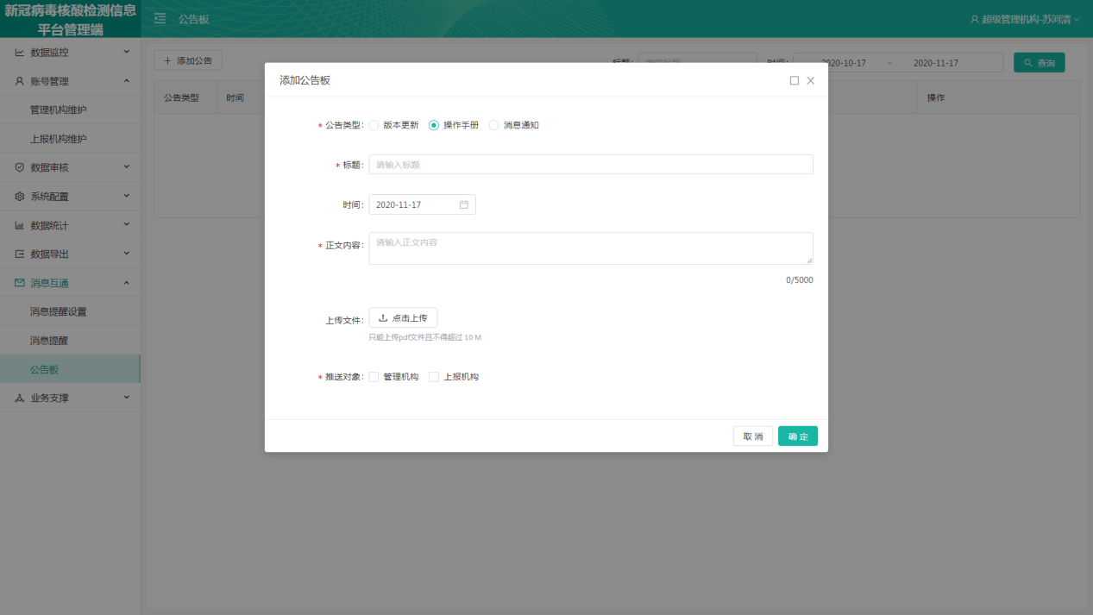

添加消息通知公告弹窗表单包括：公告类型、标题、时间、正文内容、上传文件、推送对象。如下表所示

|  |  |  |  |  |
| --- | --- | --- | --- | --- |
| 字段名 | 录入方式 | 是否必填 | 字典项 | 备注说明 |
| 公告类型 | 单选框选择 | 必填 | 版本更新、操作手册、消息通知 | 只能单选，非系统管理员账号只能添加消息通知公告，系统管理员可以添加版本更新、操作手册、消息通知公告 |
| 标题 | 文字输入框 | 必填 | / |  |
| 时间 | 时间控件 | 必填 | / | 精确到天，默认当天，不可选择未来时间 |
| 正文内容 | 文本域输入框 | 必填 | / | 不能超过5000字 |
| 上传文件 | 点击上传文件 | 非必填 | / | 当公告类型为操作手册或消息通知时才有上传文件的功能，只能上传pdf文件且不得超过 10 M |
| 推送对象 | 复选框选择项 | 必填 | 上报账号和管理机构账号 | 允许多选 |

1. “点击上传”文件后，按钮上方显示文件名，最多显示15个字，超过用“···”代替，如下图：



1. 必填字段填写完整后即可提交保存成功，否则提交不成功并且表单对应字段下方直接给出提示。



3、编辑弹窗与添加弹窗一致。

4、编辑公告板时不允许修改公告类型，编辑的这个公告类型原先是什么类型就是什么类型。

5、如果推送对象选了管理机构，则推送给除本管理机构外的所有下级管理机构。如果推送对象选了上报机构，则推送给所有下级管理机构的上报机构（无论是否直属），并且也会推送给直属于本管理机构的上报机构。

#### 推送

1. 所有的公告都需要点击推送后才能成功推送公告到指定的机构。
2. 点击推送后，操作列只会保留取消推送按钮，如果要重新编辑，只能先取消推送。

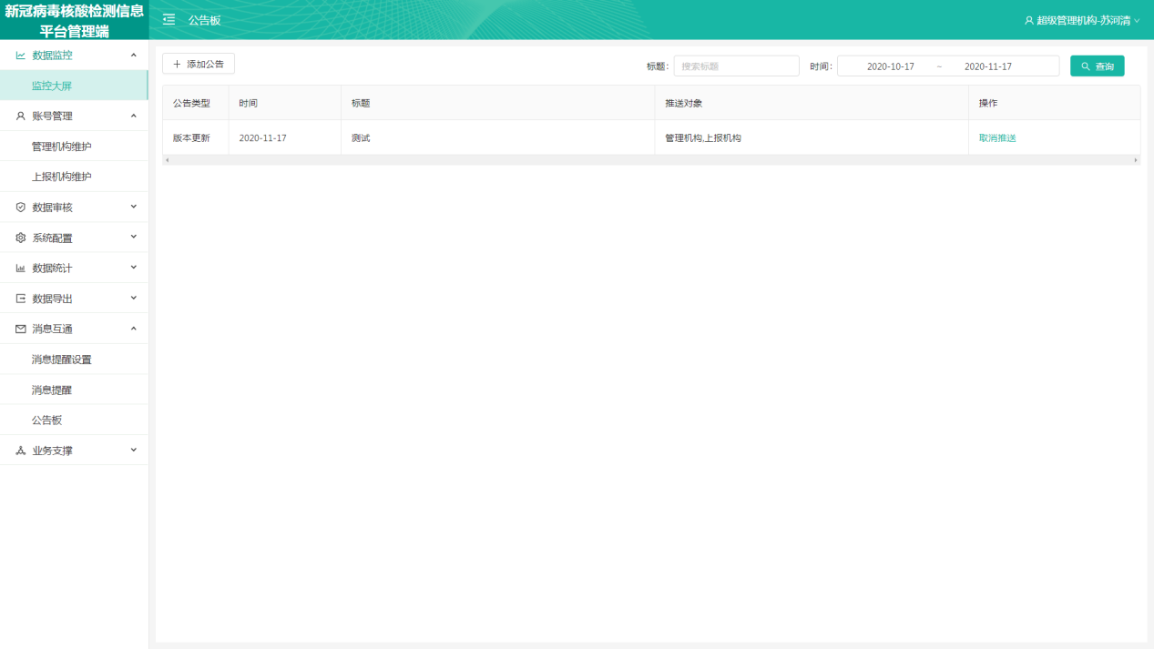

### 公告板通知

上报账号和管理机构账号登录系统后根据推送对象可查看公告板通知的消息，登录系统后可接收推送消息，推送消息包括：1、版本更新提醒2、操作手册更新提醒3、消息通知提醒。点击推送消息后即可查看消息详情，如下图所示

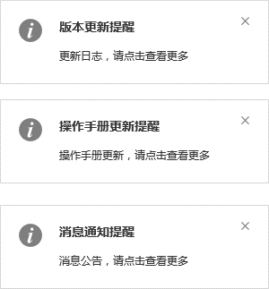

也可通过点击页面右上角个人中心下拉项的公告板进入公告页面，如下图所示：

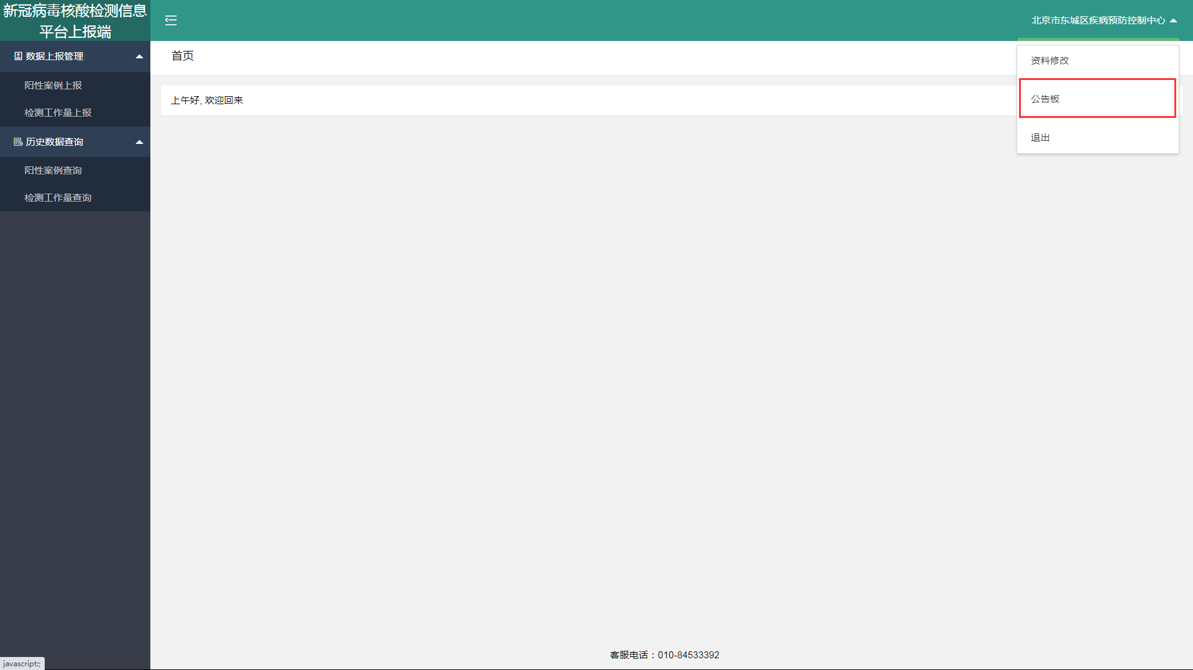

#### 公告板弹窗

上报账号中点击页面右上角个人中心下拉项“公告板”，即可弹出“公告板”弹窗，如下图所示：



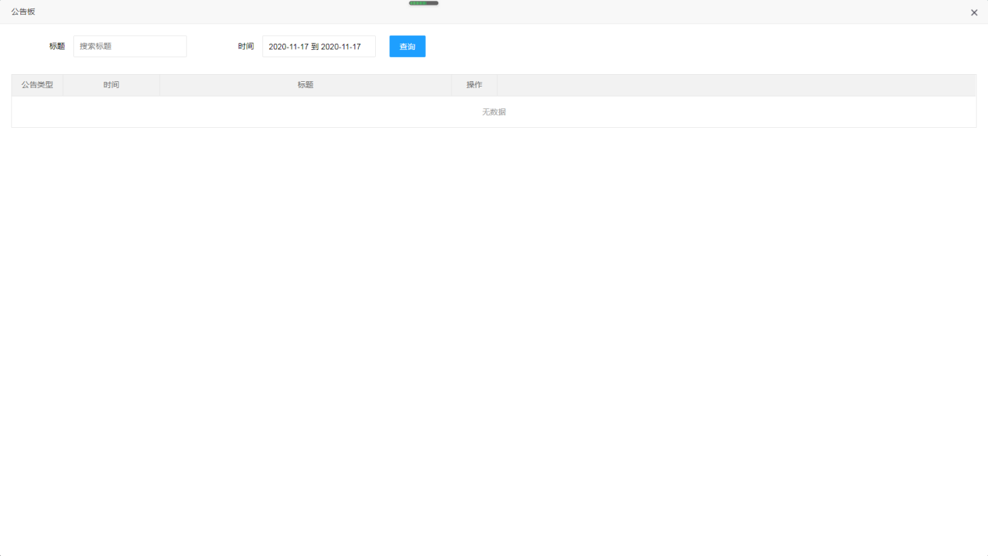

1、弹窗分页展示版本更新等历史记录。字段包括：公告类型、时间、标题（列表显示30个字超过用“······· · ····”表示，鼠标悬停时需要展示全部内容）、操作，操作包括查看。

2、查询支持：版本更新标题模糊查询、开始时间和结束时间查询

3、点击操作列“查看”按钮显示 “公告详情详情”弹窗:

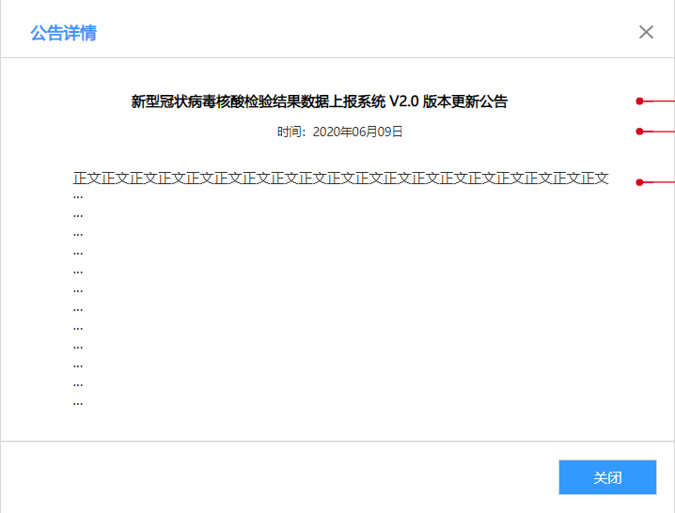

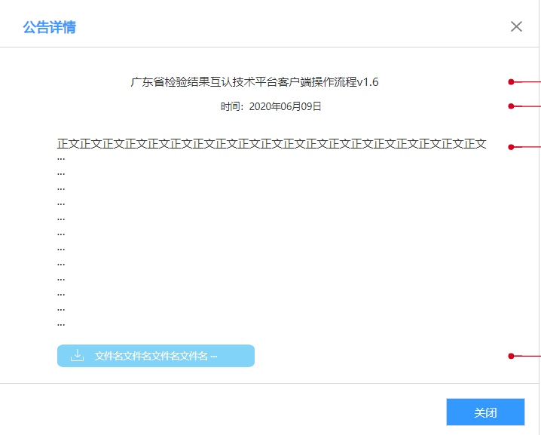

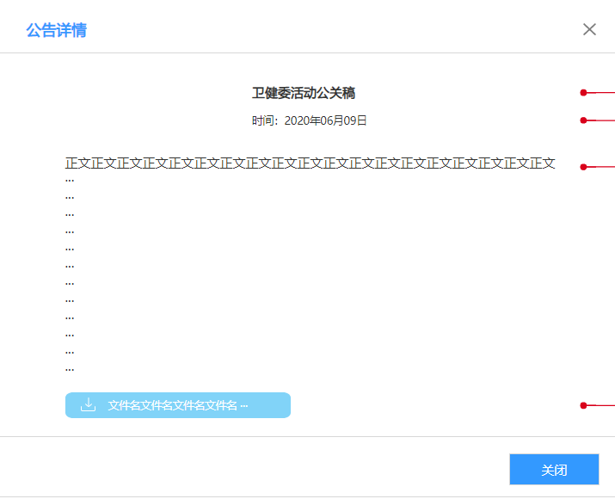

4、点击操作列“下载”按钮，下载附件pdf文件，若无附件文件则不显示“下载”按钮。

## 业务支撑

### 场景说明

国家级管理机构由于工作需要，需要依托于本系统采集及统计的数据导出不同表单数据于生成日调度报告、日报等报告用于总结汇总全国及部分特殊地区的防疫详情及疫情现状。

### 业务描述

通过本系统导出各类型数据表单及日报、日调度报告2份汇总性的报告。因为先前目前日报、日调度报告的生成是手动处理的，费时费力，为了方便日报、日调度报告的生成，节约工时，所以开发了日报、日调度一键式导出功能。

### 数据导表

#### 数据统计导出

1. 选择开始时间和结束时间，默认都为前一日，都为必填
2. 点击“导出机构级别-上报机构数”将导出名为“实验室填写检测机构上报检测机构数统计.xlsx”的文件，导出的表的数据筛选逻辑及导出字段内容要求如下：
   1. 影响“实验室填写检测机构上报检测机构数统计.xlsx”数据筛选的条件声明

|  |  |
| --- | --- |
| **条件** | **解释** |
| 检测日期 | 默认将当前日期的前一天作为检测日期，在该检测日期范围内的数据则符合条件（可以自己选择检测日期范围） |
| 阳性案例已审核 | 阳性案例数据当前状态是"已审核"的则符合条件（当前数据状态是已上报、取消上报、已退审都不算） |
| 检测工作量已审核 | 检测工作量数据当前状态是"已审核"的则符合条件（当前数据状态是已上报、取消上报、已退审都不算） |

* 1. “实验室填写检测机构上报检测机构数统计.xlsx”的数据筛选逻辑

上报机构数————检测日期&&（阳性案例已审核||检测工作量已审核）。

* 1. 导出表的字段及解释如下（导出表的具体格式请见附件“实验室填写检测机构上报检测机构数统计.xlsx”）

|  |  |
| --- | --- |
| **字段** | **解释** |
| 地区 | 全国所有直辖市、省、自治区、新建生产建设兵团（暂时不包含港澳台地区） |
| 合计 | “合计”=“医疗”+“疾控”+“第三方实验室” |
| 医疗 | 机构类别为“医疗”的上报机构数 |
| 三级 | 机构级别为三级甲等/三级乙等/三级的上报机构数 |
| 二级 | 机构级别为二级甲等/二级乙等/二级的上报机构数 |
| 其他（或未定级） | 机构级别为一级/其他（或未定级）的上报机构数 |
| 疾控 | 机构类别为“疾控”的上报机构数 |
| 省级（疾控专用） | 机构级别为省级（疾控专用）的上报机构数 |
| 市级（疾控专用） | 机构级别为市级（疾控专用）的上报机构数 |
| 县级（疾控专用） | 机构级别为县级（疾控专用）的上报机构数 |
| 第三方实验室 | 机构类别为第三方实验室的上报机构数 |

1. 点击“导出机构级别-工作量”将导出名为“实验室填写检测机构检测量统计.xlsx”的文件，导出的表的数据筛选逻辑及导出字段内容要求如下：
   1. 影响“实验室填写检测机构检测量统计.xlsx”数据筛选的条件声明

|  |  |
| --- | --- |
| **条件** | **解释** |
| 检测日期 | 默认将当前日期的前一天作为检测日期，在该检测日期范围内的数据则符合条件（可以自己选择检测日期范围） |
| 检测工作量已审核 | 检测工作量数据当前状态是"已审核"的则符合条件（即数据状态为“已审核”的才算，状态为“已上报”/“退审”/“取消上报”的都不算） |
| 阳性案例已审核 | 阳性案例数据当前状态是"已审核"的则符合条件（即数据状态为“已审核”的才算，状态为“已上报”/“退审”/“取消上报”的都不算） |
| 检测机构 | 机构职能为检测机构的上报机构则符合条件 |
| 采样和检测机构 | 机构职能为采样和检测机构的上报机构则符合条件 |

* 1. “实验室填写检测机构检测量统计.xlsx”的数据筛选逻辑

检测数————检测日期&&检测工作量已审核&&（检测机构||采样及检测机构）

阳性数————检测日期&&阳性案例已审核&&（检测机构||采样及检测机构）

* 1. 导出表的字段及解释如下（导出表的具体格式请见附件“实验室填写检测机构检测量统计解释.xlsx”）

|  |  |
| --- | --- |
| **字段** | **解释** |
| 地区 | 全国所有直辖市、省、自治区、新建生产建设兵团（暂时不包含港澳台地区） |
| 合计_检测数 | “合计_检测数”=“医疗_检测数”+“疾控_检测数”+“第三方实验室_检测数” |
| 合计_阴性数 | “合计_阴性数”=“合计_检测数”-“合计_阳性数” |
| 合计_阳性数 | “合计_阳性数”=“医疗_阳性数”+“疾控_阳性数”+“第三方实验室_阳性数” |
| 医疗_检测数 | 机构类别为医疗的所有上报机构所上报检测工作量中的“总检测量”总数（即现在检测工作量的B1字段总数） |
| 医疗_阴性数 | “医疗_阴性数”=“医疗_检测数”-“医疗_阳性数” |
| 医疗_阳性数 | 机构类别为医疗的所有上报机构所上报阳性案例总数 |
| 三级_检测数 | 机构级别为三级甲等/三级乙等/三级的所有上报机构所上报检测工作量中的“总检测量”总数（即现在检测工作量的B1字段总数） |
| 三级_阴性数 | “三级_阴性数”=“三级_检测数”-“三级_阳性数” |
| 三级_阳性数 | 机构级别为三级甲等/三级乙等/三级的所有上报机构所上报阳性案例总数 |
| 二级_检测数 | 机构级别为二级甲等/二级乙等/二级的所有上报机构所上报检测工作量中的“总检测量”总数（即现在检测工作量的B1字段总数） |
| 二级_阴性数 | “二级_阴性数”=“二级_检测数”-“二级_阳性数” |
| 二级_阳性数 | 机构级别为二级甲等/二级乙等/二级的所有上报机构所上报阳性案例总数 |
| 其他（或未定级）_检测数 | 机构级别为一级/其他（或未定级）的所有上报机构所上报检测工作量中的“总检测量”总数（即现在检测工作量的B1字段总数） |
| 其他（或未定级）_阴性数 | “其他（或未定级）_阴性数”=“其他（或未定级）_检测数”-“其他（或未定级）_阳性数” |
| 其他（或未定级）_阳性数 | 机构级别为一级/其他（或未定级）的所有上报机构所上报阳性案例总数 |
| 疾控_检测数 | 机构类别为疾控的所有上报机构所上报检测工作量中的“总检测量”总数（即现在检测工作量的B1字段总数） |
| 疾控_阴性数 | “疾控_阴性数”=“疾控_检测数”-“疾控_阳性数” |
| 疾控_阳性数 | 机构类别为疾控的所有上报机构所上报阳性案例总数 |
| 省级（疾控专用）_检测数 | 机构级别为省级（疾控专用）的上报机构所上报检测工作量中的“总检测量”总数（即现在检测工作量的B1字段总数） |
| 省级（疾控专用）_阴性数 | “省级（疾控专用）_阴性数”=“省级（疾控专用）_检测数”-“省级（疾控专用）_阳性数” |
| 省级（疾控专用）_阳性数 | 机构级别为省级（疾控专用）的上报机构所上报阳性案例总数 |
| 市级（疾控专用）_检测数 | 机构级别为市级（疾控专用）的上报机构所上报检测工作量中的“总检测量”总数（即现在检测工作量的B1字段总数） |
| 市级（疾控专用）_阴性数 | “市级（疾控专用）_阴性数”=“市级（疾控专用）_检测数”-“市级（疾控专用）_阳性数” |
| 市级（疾控专用）_阳性数 | 机构级别为市级（疾控专用）的上报机构所上报阳性案例总数 |
| 县级（疾控专用）_检测数 | 机构级别为县级（疾控专用）的上报机构所上报检测工作量中的“总检测量”总数（即现在检测工作量的B1字段总数） |
| 县级（疾控专用）_阴性数 | “县级（疾控专用）_阴性数”=“县级（疾控专用）_检测数”-“县级（疾控专用）_阳性数” |
| 县级（疾控专用）_阳性数 | 机构级别为县级（疾控专用）的上报机构所上报阳性案例总数 |
| 第三方实验室_检测数 | 机构类别为第三方实验室的所有上报机构所上报检测工作量中的“总检测量”总数（即现在检测工作量的B1字段总数） |
| 第三方实验室_阴性数 | “第三方实验室_阴性数”=“第三方实验室_检测数”-“第三方实验室_阳性数” |
| 第三方实验室_阳性数 | 机构类别为第三方实验室的所有上报机构所上报阳性案例总数 |

1. 点击“导出机构类别-上报机构数”将导出名为“上报机构数统计.xlsx”的文件，导出的表的数据筛选逻辑及导出字段内容要求如下：
   1. 影响“上报机构数统计.xlsx”数据筛选的条件声明

|  |  |
| --- | --- |
| **条件** | **解释** |
| 检测日期 | 默认将当前日期的前一天作为检测日期，在该检测日期范围内的数据则符合条件（可以自己选择检测日期范围） |
| 阳性案例已审核 | 阳性案例数据当前状态是"已审核"的则符合条件（当前数据状态是已上报、取消上报、已退审都不算） |
| 检测工作量已审核 | 检测工作量数据当前状态是"已审核"的则符合条件（当前数据状态是已上报、取消上报、已退审都不算） |

* 1. “上报机构数统计.xlsx”的数据筛选逻辑

上报机构数————检测日期&&（阳性案例已审核||检测工作量已审核）。

* 1. 导出表的字段及解释如下（导出表的具体格式请见附件“上报机构数统计.xlsx”）

|  |  |
| --- | --- |
| **字段** | **解释** |
| 地区 | 全国所有直辖市、省、自治区、新建生产建设兵团（暂时不包含港澳台地区） |
| 合计 | “合计”=“医疗”+“疾控”+“第三方实验室” |
| 医疗 | 机构类别为医疗的上报机构数 |
| 疾控 | 机构类别为疾控的上报机构数 |
| 第三方实验室 | 机构类别为第三方实验室的上报机构数 |

1. 点击“导出机构类别-工作量”将导出名为“机构检测量统计.xlsx”的文件，导出的表的数据筛选逻辑及导出字段内容要求如下：
   1. 影响“机构检测量统计.xlsx”数据筛选的条件声明

|  |  |
| --- | --- |
| **条件** | **解释** |
| 检测日期 | 默认将当前日期的前一天作为检测日期，在该检测日期范围内的数据则符合条件（可以自己选择检测日期范围） |
| 阳性案例已审核 | 阳性案例数据当前状态是"已审核"的则符合条件（当前数据状态是已上报、取消上报、已退审都不算） |
| 检测工作量已审核 | 检测工作量数据当前状态是"已审核"的则符合条件（当前数据状态是已上报、取消上报、已退审都不算） |

* 1. “机构检测量统计.xlsx”的数据筛选逻辑

检测数————检测日期&&检测工作量已审核

阳性数————检测日期&&阳性案例已审核

导出表的字段及解释如下（导出表的具体格式请见附件“机构检测量统计.xlsx”）

|  |  |
| --- | --- |
| **字段** | **解释** |
| 地区 | 全国所有直辖市、省、自治区、新建生产建设兵团（暂时不包含港澳台地区） |
| 合计_检测数 | “合计_检测数”=“医疗_检测数”+“疾控_检测数”+“第三方实验室_检测数” |
| 合计_阴性数 | “合计_阴性数”=“合计_检测数”-“合计_阳性数” |
| 合计_阳性数 | “合计_阳性数”=“医疗_阳性数”+“疾控_阳性数”+“第三方实验室_阳性数” |
| 医疗_检测数 | 机构类别为医疗的上报机构所上报检测工作量中的“总检测量”总数（即现在检测工作量的B1字段总数） |
| 医疗_阴性数 | “医疗_阴性数”=“医疗_检测数”-“医疗_阳性数” |
| 医疗_阳性数 | 机构类别为医疗的上报机构所上报阳性案例总数 |
| 疾控_检测数 | 机构类别为疾控的上报机构所上报检测工作量中的“总检测量”总数（即现在检测工作量的B1字段总数） |
| 疾控_阴性数 | “疾控_阴性数”=“疾控_检测数”-“疾控_阳性数” |
| 疾控_阳性数 | 机构类别为疾控的上报机构所上报阳性案例总数 |
| 第三方实验室_检测数 | 机构类别为第三方实验室的上报机构所上报检测工作量中的“总检测量”总数（即现在检测工作量的B1字段总数） |
| 第三方实验室_阴性数 | “第三方实验室_阴性数”=“第三方实验室_检测数”-“第三方实验室_阳性数” |
| 第三方实验室_阳性数 | 机构类别为第三方实验室的上报机构所上报阳性案例总数 |

#### 部/国家级账号导出已上报数据导出

1. 选择检测时间，默认为前一日，必填
2. 选择门诊类型，下拉框，单选，默认为发热门诊，字典项有发热门诊、门急诊、住院病人、空，为空时代表筛选所有门诊类型的实验室数据。
3. 选择审核状态，下拉框，单选，默认为已审核，字典项有已审核、未审核、空，为空时代表筛选所有审核状态的数据。
4. 点击导出将导出名为“医疗机构(发热门诊)明细统计.xlsx”的文件，导出的表的数据筛选逻辑及导出字段内容要求如下：
   1. 影响“医疗机构(发热门诊)明细统计.xlsx”数据筛选的条件声明

|  |  |
| --- | --- |
| **条件** | **解释** |
| 检测日期 | 默认将当前日期的前一天作为检测日期，在该检测日期范围内的数据则符合条件（可以自己选择检测日期范围） |
| 检测工作量已审核 | 检测工作量数据当前状态是"已审核"的则符合条件（即数据状态为“已审核”的才算，状态为“已上报”/“已退审”/“取消上报”的都不算） |
| 阳性案例已审核 | 阳性案例数据当前状态是"已审核"的则符合条件（即数据状态为“已审核”的才算，状态为“已上报”/“已退审”/“取消上报”的都不算） |
| 检测机构 | 机构职能为检测机构的上报机构则符合条件 |
| 采样和检测机构 | 机构职能为采样和检测机构的上报机构则符合条件 |
| 门诊类型 | 可以选择发热门诊、门急诊、住院病人 |

* 1. “医疗机构(发热门诊)明细统计.xlsx”的数据筛选逻辑

检测数————检测日期&&检测工作量已审核&&（检测机构||采样及检测机构）&&门诊类型

阳性数————检测日期&&阳性案例已审核&&（检测机构||采样及检测机构）&&门诊类型

* 1. 导出表的字段及解释如下（导出表的具体格式请见附件“医疗机构(发热门诊)明细统计.xlsx”）

|  |  |
| --- | --- |
| **字段** | **解释** |
| 发热门诊汇总_发热门诊就诊人数 | “发热门诊汇总_发热门诊就诊人数”=“发热门诊三级医院_发热门诊就诊人数”+“发热门诊二级医院_发热门诊就诊人数”+“发热门诊其他_发热门诊就诊人数” |
| 发热门诊汇总_新冠病毒核酸检测数 | “发热门诊汇总_新冠病毒核酸检测数”=“发热门诊三级医院_新冠病毒核酸检测数”+“发热门诊二级医院_新冠病毒核酸检测数”+“发热门诊其他_新冠病毒核酸检测数” |
| 发热门诊汇总_新冠病毒核酸阳性个数 | “发热门诊汇总_新冠病毒核酸阳性个数”=“发热门诊三级医院_新冠病毒核酸阳性个数”+“发热门诊二级医院_新冠病毒核酸阳性个数+“发热门诊其他_新冠病毒核酸阳性个数” |
| 发热门诊汇总_检测率 | “发热门诊汇总_检测率”=“发热门诊汇总_新冠病毒核酸检测数”÷“发热门诊汇总_发热门诊就诊人数” |
| 发热门诊汇总_阳性率 | “发热门诊汇总_阳性率”=“发热门诊汇总_新冠病毒核酸阳性个数”÷“发热门诊汇总_新冠病毒核酸检测数” |
| 发热门诊三级医院_发热门诊就诊人数 | 机构级别为三级甲等/三级乙等/三级的所有上报机构所上报检测工作量中的发热门诊就诊人次总数（当前检测工作列表A1字段总数） |
| 发热门诊三级医院_新冠病毒核酸检测数 | 机构级别为三级甲等/三级乙等/三级的所有上报机构所上报检测工作量中的发热门诊样本检测量总数（当前检测工作列表C1字段总数） |
| 发热门诊三级医院_新冠病毒核酸阳性个数 | 机构级别为三级甲等/三级乙等/三级的所有上报机构所上报阳性案例中样本来源为发热门诊的总数 |
| 发热门诊三级医院_检测率 | “发热门诊三级医院_检测率”=“发热门诊三级医院_新冠病毒核酸检测数”÷“发热门诊三级医院_发热门诊就诊人数” |
| 发热门诊三级医院_阳性率 | “发热门诊三级医院_阳性率”=“发热门诊三级医院_新冠病毒核酸阳性个数”÷“发热门诊三级医院_新冠病毒核酸检测数” |
| 发热门诊二级医院_发热门诊就诊人数 | 机构级别为二级甲等/二级乙等/二级的所有上报机构所上报检测工作量中的发热门诊就诊人次总数（当前检测工作列表A1字段总数） |
| 发热门诊二级医院_新冠病毒核酸检测数 | 机构级别为二级甲等/二级乙等/二级的所有上报机构所上报检测工作量中的发热门诊样本检测量总数（当前检测工作列表C1字段总数） |
| 发热门诊二级医院_新冠病毒核酸阳性个数 | 机构级别为二级甲等/二级乙等/二级的所有上报机构所上报阳性案例中样本来源为发热门诊的总数 |
| 发热门诊二级医院_检测率 | “发热门诊二级医院_检测率”=“发热门诊二级医院_新冠病毒核酸检测数”÷“发热门诊二级医院_发热门诊就诊人数” |
| 发热门诊二级医院_阳性率 | “发热门诊二级医院_阳性率”=“发热门诊二级医院_新冠病毒核酸阳性个数”÷“发热门诊二级医院_新冠病毒核酸检测数” |
| 发热门诊其他_发热门诊就诊人数 | 机构级别为一级/其他（或未定级）的所有上报机构所上报检测工作量中的发热门诊就诊人次总数（当前检测工作列表A1字段总数） |
| 发热门诊其他_新冠病毒核酸检测数 | 机构级别为一级/其他（或未定级）的所有上报机构所上报检测工作量中的发热门诊样本检测量总数（当前检测工作列表C1字段总数） |
| 发热门诊其他_新冠病毒核酸阳性个数 | 机构级别为一级/其他（或未定级）的所有上报机构所上报阳性案例中样本来源为发热门诊的总数 |
| 发热门诊其他_检测率 | “发热门诊其他_检测率”=“发热门诊其他_新冠病毒核酸检测数”÷“发热门诊其他_发热门诊就诊人数” |
| 发热门诊其他_阳性率 | “发热门诊其他_阳性率”=“发热门诊其他_新冠病毒核酸阳性个数”÷“发热门诊其他_新冠病毒核酸检测数” |
| 省份 | 全国所有直辖市、省、自治区、新建生产建设兵团（暂时不包含港澳台地区） |

#### 机构工作量统计明细导出

1. 选择检测时间，默认为前一日，必填
2. 选择待比较的检测时间，默认为前2日，必填
3. 选择机构类别，下拉框，单选，默认为医疗，字典项为医疗、疾控、第三方实验室、空，为空时代表筛选所有门诊类型的实验室数据。
4. 选择门诊类型，下拉框，单选，默认为发热门诊，字典项为发热门诊、门急诊、住院病人、空，为空时代表筛选所有门诊类型的实验室数据。
5. 选择审核状态，下拉框，单选，默认为已审核，字典项有已审核、未审核、空，为空时代表筛选所有审核状态的数据。
6. 点击导出将导出名为“医疗机构工作量明细统计.xlsx”的文件，导出的表的数据筛选逻辑及导出字段内容要求如下：
   1. 影响“医疗机构工作量明细统计.xlsx”数据筛选的条件声明

|  |  |
| --- | --- |
| **条件** | **解释** |
| 检测日期 | 默认将当前日期的前一天作为检测日期，在该检测日期范围内的数据则符合条件（可以自己选择检测日期范围） |
| 检测工作量已审核 | 检测工作量数据当前状态是"已审核"的则符合条件（即数据状态为“已审核”的才算，状态为“已上报”/“已退审”/“取消上报”的都不算） |
| 阳性案例已审核 | 阳性案例数据当前状态是"已审核"的则符合条件（即数据状态为“已审核”的才算，状态为“已上报”/“已退审”/“取消上报”的都不算） |
| 检测机构 | 机构职能为检测机构的上报机构则符合条件 |
| 采样和检测机构 | 机构职能为采样和检测机构的上报机构则符合条件 |
| 门诊类型 | 可以选择发热门诊、门急诊、住院病人 |

* 1. “医疗机构工作量明细统计.xlsx”的数据筛选逻辑

检测数————检测日期&&检测工作量已审核&&（检测机构||采样及检测机构）&&门诊类型

阳性数————检测日期&&阳性案例已审核&&（检测机构||采样及检测机构）&&门诊类型导出表的字段及解释如下（导出表的具体格式请见附件“医疗机构(发热门诊)明细统计.xlsx”）

|  |  |
| --- | --- |
| **字段** | **解释** |
| 省份 | 全国所有直辖市、省、自治区、新建生产建设兵团（暂时不包含港澳台地区） |
| 发热门诊汇总_发热门诊就诊人数 | “发热门诊汇总_发热门诊就诊人数”=“发热门诊三级医院_发热门诊就诊人数”+“发热门诊二级医院_发热门诊就诊人数”+“发热门诊其他_发热门诊就诊人数” |
| 发热门诊汇总_新冠病毒核酸检测数 | “发热门诊汇总_新冠病毒核酸检测数”=“发热门诊三级医院_新冠病毒核酸检测数”+“发热门诊二级医院_新冠病毒核酸检测数”+“发热门诊其他_新冠病毒核酸检测数” |
| 发热门诊汇总_新冠病毒核酸阳性个数 | “发热门诊汇总_新冠病毒核酸阳性个数”=“发热门诊三级医院_新冠病毒核酸阳性个数”+“发热门诊二级医院_新冠病毒核酸阳性个数+“发热门诊其他_新冠病毒核酸阳性个数” |
| 发热门诊汇总_检测率 | “发热门诊汇总_检测率”=“发热门诊汇总_新冠病毒核酸检测数”÷“发热门诊汇总_发热门诊就诊人数” |
| 发热门诊汇总_阳性率 | “发热门诊汇总_阳性率”=“发热门诊汇总_新冠病毒核酸阳性个数”÷“发热门诊汇总_新冠病毒核酸检测数” |
| 发热门诊三级医院_发热门诊就诊人数 | 机构级别为三级甲等/三级乙等/三级的所有上报机构所上报检测工作量中的发热门诊就诊人次总数（当前检测工作列表A1字段总数） |
| 发热门诊三级医院_新冠病毒核酸检测数 | 机构级别为三级甲等/三级乙等/三级的所有上报机构所上报检测工作量中的发热门诊样本检测量总数（当前检测工作列表C1字段总数） |
| 发热门诊三级医院_新冠病毒核酸阳性个数 | 机构级别为三级甲等/三级乙等/三级的所有上报机构所上报阳性案例中样本来源为发热门诊的总数 |
| 发热门诊三级医院_检测率 | “发热门诊三级医院_检测率”=“发热门诊三级医院_新冠病毒核酸检测数”÷“发热门诊三级医院_发热门诊就诊人数” |
| 发热门诊三级医院_阳性率 | “发热门诊三级医院_阳性率”=“发热门诊三级医院_新冠病毒核酸阳性个数”÷“发热门诊三级医院_新冠病毒核酸检测数” |
| 发热门诊二级医院_发热门诊就诊人数 | 机构级别为二级甲等/二级乙等/二级的所有上报机构所上报检测工作量中的发热门诊就诊人次总数（当前检测工作列表A1字段总数） |
| 发热门诊二级医院_新冠病毒核酸检测数 | 机构级别为二级甲等/二级乙等/二级的所有上报机构所上报检测工作量中的发热门诊样本检测量总数（当前检测工作列表C1字段总数） |
| 发热门诊二级医院_新冠病毒核酸阳性个数 | 机构级别为二级甲等/二级乙等/二级的所有上报机构所上报阳性案例中样本来源为发热门诊的总数 |
| 发热门诊二级医院_检测率 | “发热门诊二级医院_检测率”=“发热门诊二级医院_新冠病毒核酸检测数”÷“发热门诊二级医院_发热门诊就诊人数” |
| 发热门诊二级医院_阳性率 | “发热门诊二级医院_阳性率”=“发热门诊二级医院_新冠病毒核酸阳性个数”÷“发热门诊二级医院_新冠病毒核酸检测数” |
| 发热门诊其他_发热门诊就诊人数 | 机构级别为一级/其他（或未定级）的所有上报机构所上报检测工作量中的发热门诊就诊人次总数（当前检测工作列表A1字段总数） |
| 发热门诊其他_新冠病毒核酸检测数 | 机构级别为一级/其他（或未定级）的所有上报机构所上报检测工作量中的发热门诊样本检测量总数（当前检测工作列表C1字段总数） |
| 发热门诊其他_新冠病毒核酸阳性个数 | 机构级别为一级/其他（或未定级）的所有上报机构所上报阳性案例中样本来源为发热门诊的总数 |
| 发热门诊其他_检测率 | “发热门诊其他_检测率”=“发热门诊其他_新冠病毒核酸检测数”÷“发热门诊其他_发热门诊就诊人数” |
| 发热门诊其他_阳性率 | “发热门诊其他_阳性率”=“发热门诊其他_新冠病毒核酸阳性个数”÷“发热门诊其他_新冠病毒核酸检测数” |

#### 个案清单或工作量上报清单导出

1. 选择开始时间和结束时间，默认为前一日，必填
2. 选择全国/省份，下拉框，单选，默认为全国，字典项为全国各省级行政区
3. 输入检测机构名称，输入框，可输入检测机构名称，默认为空代表查询所有检测机构，也可输入关键词筛选符合对应检测机构名称的数据
4. 点击“导出个案”将导出名为“新冠病毒个案清单.xlsx”的文件，导出的表的数据筛选逻辑及导出字段内容要求如下：
   1. 影响“新冠病毒个案清单.xlsx”数据筛选的条件声明

|  |  |
| --- | --- |
| **条件** | **解释** |
| 检测日期 | 默认将当前日期的前一天作为检测日期，在该检测日期范围内的数据则符合条件（可以自己选择检测日期范围） |
| 阳性案例已上报 | 阳性案例数据当前状态是"已上报"的则符合条件 |
| 阳性案例已审核 | 阳性案例数据当前状态是"已审核"的则符合条件 |

* 1. “新冠病毒检测情况汇总.xlsx”的数据筛选逻辑

阳性案例————检测日期&&阳性案例已审核

* 1. 导出表的字段及解释如下（导出表的具体格式请见附件“新冠病毒检测情况汇总.xlsx”）

|  |  |
| --- | --- |
| **字段** | **解释** |
| 流水号 | 上报机构在阳性案例上报页面上报信息时生成的流水号 |
| 省份 | 全国所有直辖市、省、自治区、新建生产建设兵团（暂时不包含港澳台地区） |
| 城市 | 全国所有省级以下的市级行政区 |
| 区县 | 全国所有市级以下的区县级行政区 |
| 姓名 | 上报机构在阳性案例上报页面所填姓名 |
| 性别 | 上报机构在阳性案例上报页面所填性别 |
| 年龄 | 上报机构在阳性案例上报页面所填年龄 |
| 身份证 | 上报机构在阳性案例上报页面所填身份证 |
| 居住地址 | 上报机构在阳性案例上报页面所填居住地址 |
| 诊断分类 | 上报机构在阳性案例上报页面所填诊断分类 |
| 样本类型 | 上报机构在阳性案例上报页面所填样本类型 |
| 样本来源 | 上报机构在阳性案例上报页面所填样本来源 |
| 流行病学样本来源分类 | 上报机构在阳性案例上报页面所填流行病学样本来源分类 |
| 采样时间 | 上报机构在阳性案例上报页面所填采样时间 |
| 采样机构 | 上报机构在阳性案例上报页面所填采样机构 |
| 采样地点 | 上报机构在阳性案例上报页面所填采样地点 |
| 检测时间 | 上报机构在阳性案例上报页面所填检测时间 |
| 检测单位 | 上报该阳性案例的上报机构名称 |
| 检测结果 | 本表是关于阳性案例上报的统计，所以所有检测结果都为阳性 |
| 上报人 | 上报该阳性案例的上报机构联系人姓名 |
| 上报人联系手机 | 上报该阳性案例的上报机构联系人的联系方式 |

1. 点击“导出工作量”将导出名为“新冠病毒核酸检测工作量上报清单.xlsx”的文件，导出的表的数据筛选逻辑及导出字段内容要求如下：
   1. 影响“新冠病毒核酸检测工作量上报清单.xlsx”数据筛选的条件声明

|  |  |
| --- | --- |
| **条件** | **解释** |
| 检测日期 | 默认将当前日期的前一天作为检测日期，在该检测日期范围内的数据则符合条件（可以自己选择检测日期范围） |
| 阳性案例已上报 | 阳性案例数据当前状态是"已上报"的则符合条件 |
| 阳性案例已审核 | 阳性案例数据当前状态是"已审核"的则符合条件 |

* 1. “新冠病毒核酸检测工作量上报清单.xlsx”的数据筛选逻辑

检测工作量————检测日期&&检测工作量已审核

* 1. 导出表的字段及解释如下（导出表的具体格式请见附件“新冠病毒核酸检测工作量上报清单.xlsx”）

|  |  |
| --- | --- |
| **字段** | **解释** |
| 检测时间 | 上报检测工作量时的检测日期 |
| 省份 | 全国所有直辖市、省、自治区、新建生产建设兵团（暂时不包含港澳台地区） |
| 城市 | 全国所有省级以下的市级行政区 |
| 区县 | 全国所有市级以下的区县级行政区 |
| 检测机构 | 上报机构名称 |
| 发热门诊就诊人次数 | 上报机构所上报检测工作量中的发热门诊就诊人次总数（当前检测工作列表A1字段总数） |
| 发热门诊样本检测量 | 上报机构所上报检测工作量中的发热门诊样本检测量总数（当前检测工作列表C1字段总数） |
| 门急诊就诊人次数 | 上报机构所上报检测工作量中的门急诊就诊人次数总数（当前检测工作列表A2字段总数） |
| 门急诊检测量 | 上报机构所上报检测工作量中的门急诊样本检测量总数（当前检测工作列表C5字段总数） |
| 住院病人就诊人次数 | 上报机构所上报检测工作量中的住院病人人次数总数（当前检测工作列表A3字段总数） |
| 住院病人检测量 | 上报机构所上报检测工作量中的住院病人样本检测量总数（当前检测工作列表C9字段总数） |
| 接收其它单位发热门诊检测量 | 上报机构所上报检测工作量中的接收其他单位发热门诊检测量总数（当前检测工作列表D1字段总数） |
| 接收其它单位的门急诊检测量 | 上报机构所上报检测工作量中的接收其他单位的门急诊检测量总数（当前检测工作列表D5字段总数） |
| 接收其它单位的住院病人检测量 | 上报机构所上报检测工作量中的接收其它单位的住院病人检测量的总数（当前检测工作列表D9字段总数） |
| 其他检测量 | 上报机构所上报检测工作量中的其他检测量的总数（当前检测工作列表D13字段总数） |
| 外送其他单位样本量 | 上报机构所上报检测工作量中外送其他单位样本量的总数（当前检测工作列表F1字段总数） |
| 未处理样本量 | 上报机构所上报检测工作量中未处理样本量的总数（当前检测工作列表F2字段总数） |

#### 用户管理清单导出

1. 选择机构状态，下拉框，单选，默认为全部代表查询所有机构状态的数据，字典项有启用、停用。
2. 输入机构职能，输入框，默认为空代表查询所有机构职能的机构，也可输入关键词筛选符合对应机构职能的机构数据
3. 点击导出将导出名为“用户管理清单.xlsx”的文件，导出的表的数据筛选逻辑及导出字段内容要求如下：
   1. 导出表的字段及解释如下（导出表的具体格式请见附件“用户管理清单.xlsx”）

|  |  |
| --- | --- |
| **字段** | **解释** |
| 机构名称 | 管理端所填上报机构名称 |
| 社会信用代码 | 管理端或上报机构所填上报机构社会信用代码 |
| 上级管理机构 | 上报机构所属管理机构名称 |
| 省份 | 全国所有直辖市、省、自治区、新建生产建设兵团（暂时不包含港澳台地区） |
| 地市 | 全国所有省级以下的市级行政区 |
| 区县 | 全国所有市级以下的区县级行政区 |
| 机构职能 | 管理端或上报机构所填上报机构机构职能 |
| 机构类别 | 管理端或上报机构所填上报机构机构类别 |
| 机构级别 | 管理端或上报机构所填上报机构机构级别 |
| 机构性质 | 管理端或上报机构所填上报机构机构性质 |
| 隶属关系 | 管理端或上报机构所填上报机构隶属关系 |
| 经营性质 | 管理端或上报机构所填上报机构经营性质 |
| 实验室联系人列表_联系人 | 该上报机构的所有联系人 |
| 实验室联系人列表_手机号 | 该上报机构的所有联系人的手机号 |
| 实验室联系人列表_状态 | 标识该上报机构的第一个联系人的手机号启用状态，启用的才能登录 |
| 邮箱 | 管理端或上报机构所填上报机构邮箱 |
| 是否新冠阳性样本定点储存单位 | 管理端或上报机构所填上报机构是否新冠阳性样本定点储存单位 |
| 是否P2级实验室 | 管理端或上报机构所填上报机构是否P2级实验室 |
| 是否PCR备案 | 管理端或上报机构所填上报机构是否PCR备案 |
| 是否新冠检测备案 | 管理端或上报机构所填上报机构是否新冠检测备案 |
| 本机构具备核酸检测能力并从事新冠核酸检测工作的人员总数 | 管理端或上报机构所填上报机构本机构具备核酸检测能力并从事新冠核酸检测工作的人员总数 |
| 其中参与过省级及以上核酸检测或新冠核酸检测培训的人员数量 | 管理端或上报机构所填上报机构其中参与过省级及以上核酸检测或新冠核酸检测培训的人员数量 |
| 获得省级以上核酸检测或新冠核酸检测上岗证书的人员数量 | 管理端或上报机构所填上报机构获得省级以上核酸检测或新冠核酸检测上岗证书的人员数量 |
| 获得省级以上核酸检测或新冠核酸检测上岗证书及生物安全上岗证的人员数量 | 管理端或上报机构所填上报机构获得省级以上核酸检测或新冠核酸检测上岗证书及生物安全上岗证的人员数量 |
| 新冠检测的检测设备总数 | 管理端或上报机构所填上报机构新冠检测的检测设备总数 |
| 单日机构最大检测能力 | 管理端或上报机构所填上报机构单日机构最大检测能力 |
| 启用状态 | 上报机构启用状态，启用的才能登录 |
| 添加时间 | 创建上报机构的时间 |
| 信息更新时间 | 最近一次修改上报机构信息的时间 |
| 启用时间 | 最近一次启用该上报机构的时间 |
| 核酸提取方法学 | 管理端或上报机构所填上报机构核酸提取方法学 |
| 核酸提取试剂 | 管理端或上报机构所填上报机构核酸提取试剂 |
| 检测试剂 | 管理端或上报机构所填上报机构检测试剂 |

### **日报导出**

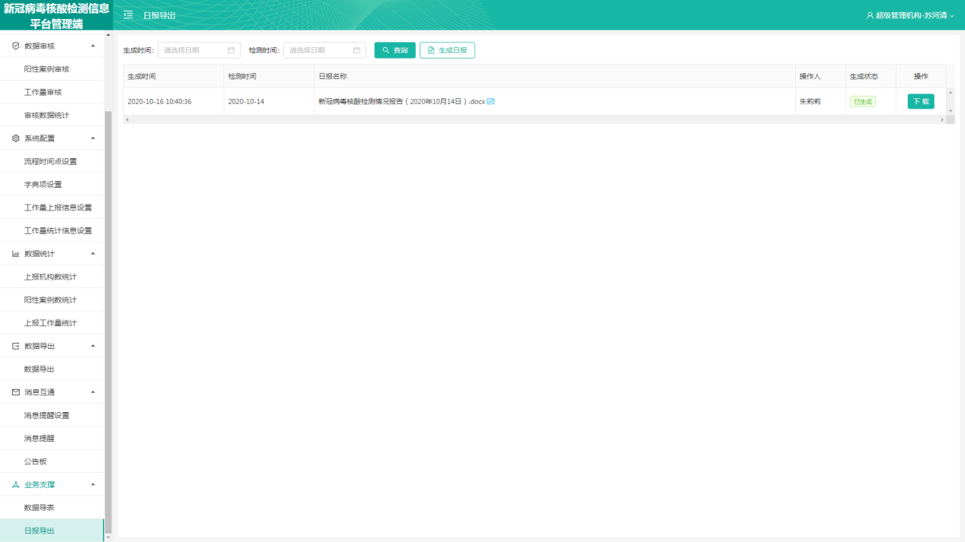

点击目录树的“日报导出”打开日报导出页面。

日报导出页面中，可以选择检测时间（精确到天，默认为空）或者生成时间（精确到天，默认为空），查看对应的日报数据。

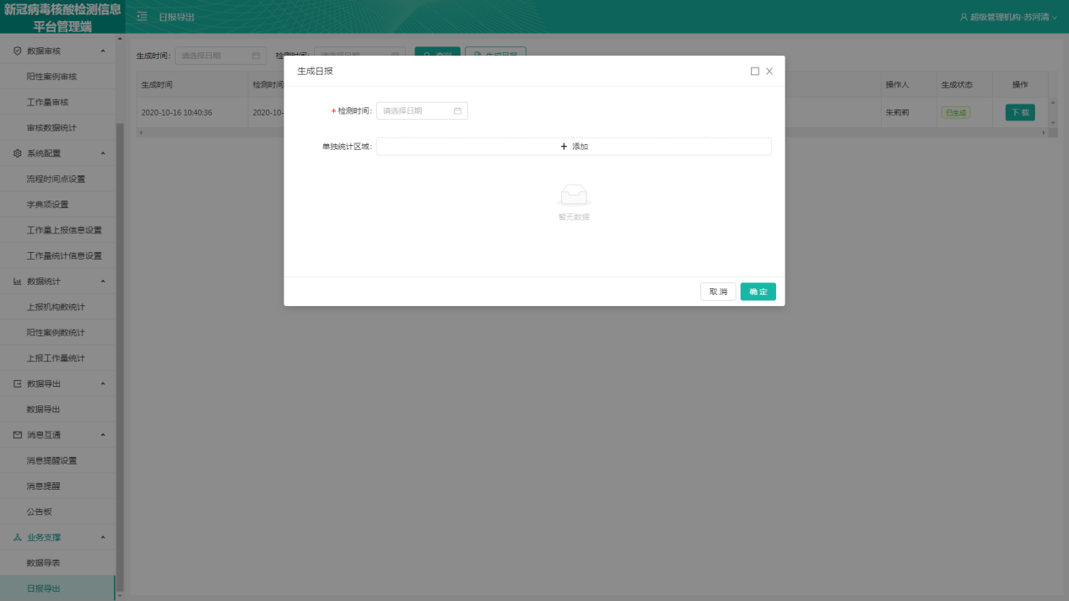

点击生成日报，弹出生成日报弹框。

列表默认显示的是所有生成的日报数据，列表字段逻辑如下：

1、生成时间：显示的是日报的生成时间，精确到秒。

2、检测时间：报告生成时用户选择的检测时间。

3、日报名称：报告生成时的日报名称，一天可以生成多个日报和日调度报告，此时日报名称默认加上“（X）”用以区分。

4、生成状态：在用户点击了“生成日报”，但是还没有生成完成的情况下，显示“生成中”，在已经生成完成日报后，显示“已生成”。

5、操作列中，当生成状态为“生成中”时，操作列为空，当生成状态为“已生成”时，操作列显示查看、下载按键。

下载：点击后可以将生成的日报或日调度报告下载下来。

6、列表需要分页显示。

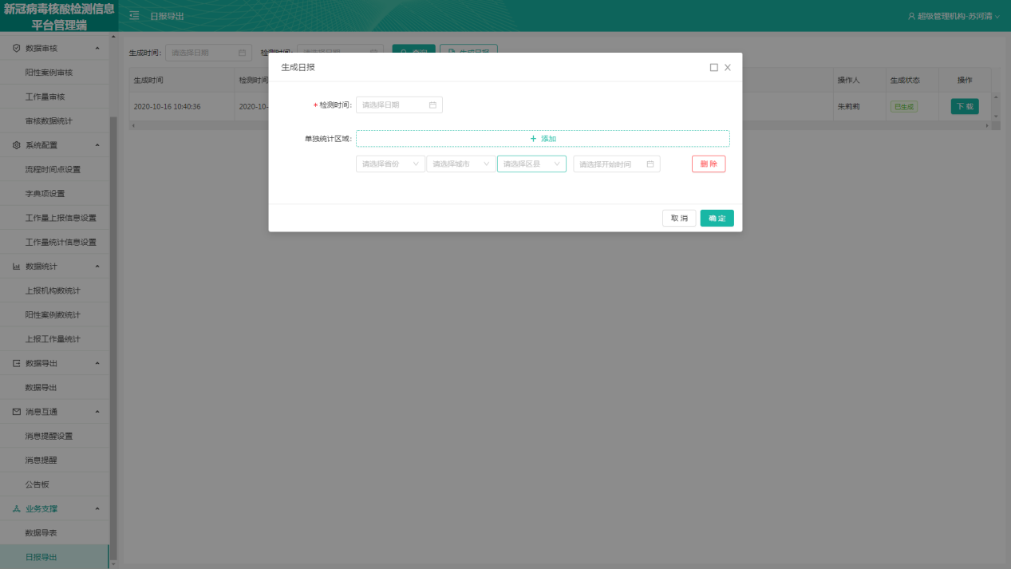

检测时间，时间组件，精确到天，必填项。检测时间精确到天，必填，只能选择某一天，如果没有填写检测时间点击“生成日报”则提示“请先选择检测时间，然后再生成日报”（检测时间是决定生成哪一天的日报及日调度报告）。

单独统计区域，点击“添加”可以添加一行新数据，数据内容有：

1、关联地区：单选下拉框，非必填，不能重复，可以选择省、某个省下的市、某个省某个市下的某个区县。（关联地区的地区代表日报及日调度报告中要出了要生成全国的统计内容及文字，还要单独生成该关联地区的统计内容及文字）

1.1省份下拉框没有“全国”选项。

1.2如果在地区中存在重复地区的情况下点击“生成日报”则提示“存在重复的地区，请保证地区唯一的情况下生成日报”（重复地区是指同时选择一模一样的地区才算重复，如果已经关联了福建省那么还单独关联福建省下的福州市，福州市和福建省不算重复地区）。

2、开始时间：日期精确到天，必填，只能选择某一天，选择时间需要早于检测时间。没有选择开始时间的情况下点击“生成日报”则提示“请先选择XXXX地区的开始时间，然后再生成日报”。（选择“开始时间”决定日调度报告中对该特殊区域进行统计的开始时间是从哪一天开始的）

3、单独统计区域可以为空，如果添加了一行新数据，那么新数据中的关联地区和开始时间为必填项。

4、点击“删除”按键，提示“是否确认删除这行数据”，点击“确认”则删除这行数据，选择“取消”则不删除数据。

点击"生成日报"按键，在必填项都已经填写的情况下，会生成对应检测时间的日报及日调度报告并导出，导出的文件名称分别为：

新冠病毒核酸检测情况报告（XXXX年XX月XX日）.docx

新冠病毒核酸检测日调度报告（XXXX年XX月XX日）.docx

#### 日报

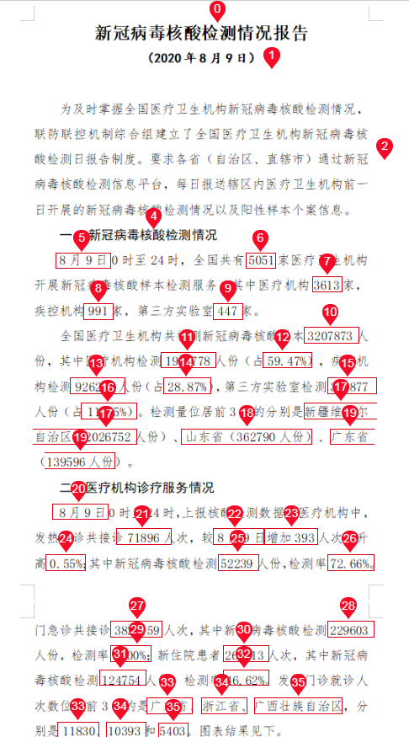

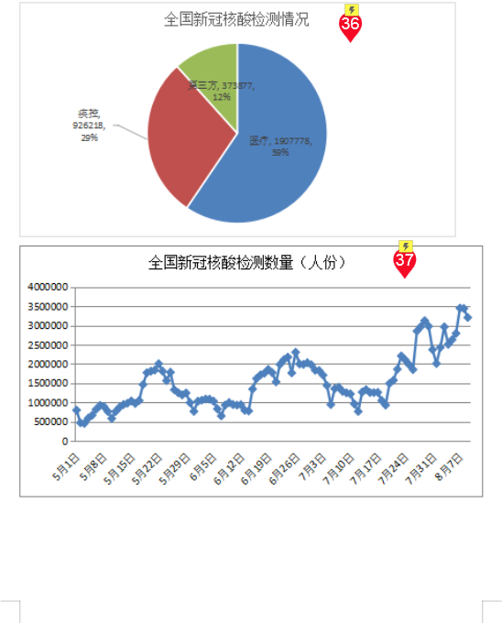

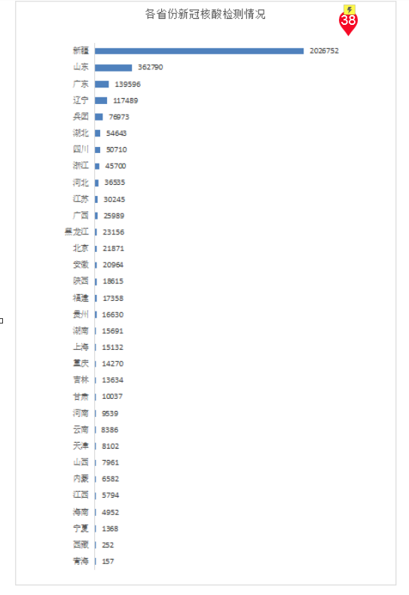

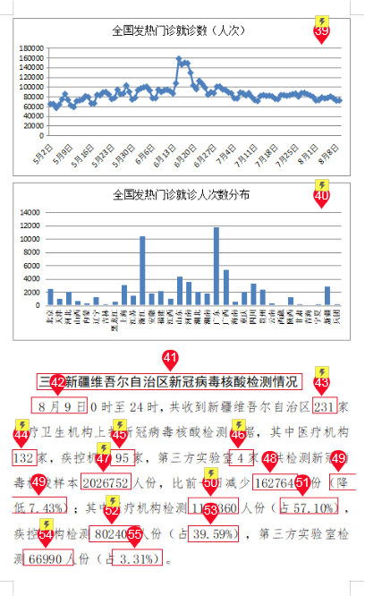

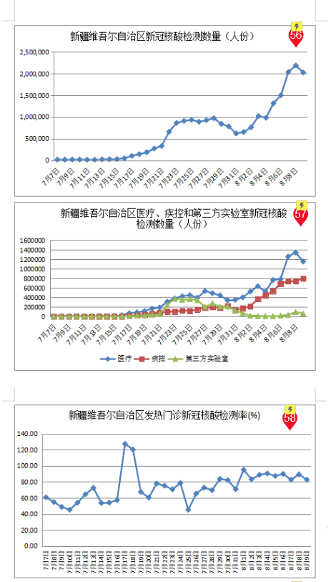

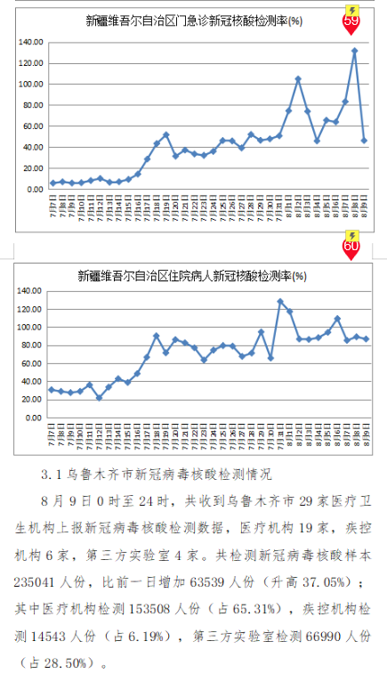

1. 大标题固定为"新冠病毒核酸检测情况报告"。
2. 日期为选择的检测时间。
3. 第一段内容为固定显示。
4. 点击"生成日报"按键，在必填项都已经填写的情况下，会生成对应检测时间的日报并导出，导出的文件名称为“新冠病毒核酸检测情况报告（XXXX年XX月XX日）.docx。
5. 第一个标题固定显示“一、新冠病毒核酸检测情况”。
6. 日期为选择的检测时间
7. 对应“实验室填写检测机构上报检测机构数统计.xlsx”中“全国”的“合计”，
8. 对应“实验室填写检测机构上报检测机构数统计.xlsx”中“全国”的“医疗”，
9. 对应“实验室填写检测机构上报检测机构数统计.xlsx”中“全国”的“疾控”，
10. 对应“实验室填写检测机构上报检测机构数统计.xlsx”中“全国”的“第三方实验室”，
11. 对应“实验室填写检测机构检测量统计.xlsx”中“全国”的“合计”的“检测数”
12. 对应“实验室填写检测机构检测量统计.xlsx”中“全国”的“医疗”的“检测数”
13. 百分比 = “全国”的“医疗”的“检测数” / “全国”的“合计”的“检测数”*100% ，数据取自“实验室填写检测机构检测量统计.xlsx”
14. 对应“实验室填写检测机构检测量统计.xlsx”中“全国”的“疾控”的“检测数”日调度报告
15. 百分比 = “全国”的“疾控”的“检测数” / “全国”的“合计”的“检测数”*100% ，数据取自“实验室填写检测机构检测量统计.xlsx”
16. 对应“实验室填写检测机构检测量统计.xlsx”中“全国”的“第三方实验室”的“检测数”
17. 百分比 = “全国”的“第三方实验室”的“检测数” / “全国”的“合计”的“检测数”*100% ，数据取自“实验室填写检测机构检测量统计.xlsx”
18. 对应“实验室填写检测机构检测量统计.xlsx”中检测数最多的省份，显示这个省份的名称和这个省份的检测数。
19. 对应“实验室填写检测机构检测量统计.xlsx”中检测数第二多的省份，显示这个省份的名称和这个省份的检测数。
20. 对应“实验室填写检测机构检测量统计.xlsx”中检测数第三多的省份，显示这个省份的名称和这个省份的检测数。
21. 日期为选择的检测时间
22. 对应“医疗机构工作量明细统计（发热门诊）.xlsx”中“发热门诊就诊人数”的“全国总计”的“当日就诊人数”
23. 日期为选择的检测时间前一天
24. 对应“医疗机构工作量明细统计（发热门诊）.xlsx”中“发热门诊就诊人数”的“全国总计”的“较前一日新增就诊人次数”，正值时显示“增加XX”，负值时显示“减少XX”。
25. 对应“医疗机构工作量明细统计（发热门诊）.xlsx”中“发热门诊就诊人数”的“全国总计”的“就诊人数较前一日上升（％）”。，正值时显示“升高XX”，负值时显示“降低XX”。
26. 对应“医疗机构工作量明细统计（发热门诊）.xlsx”中“发热门诊检测数”的“全国总计”的“当日检测数”
27. 检测率 = “发热门诊检测数”的“全国总计”的“当日检测数” / “发热门诊就诊人数”的“全国总计”的“当日就诊人数”*100% ，数据取自“医疗机构工作量明细统计（发热门诊）.xlsx”
28. 对应“医疗机构工作量明细统计（门急诊）.xlsx”中“门急诊就诊人数”的“全国总计”的“当日就诊人数”
29. 对应“医疗机构工作量明细统计（门急诊）.xlsx”中“门急诊检测数”的“全国总计”的“当日检测数”
30. 检测率 = “门急诊检测数”的“全国总计”的“当日检测数” / “门急诊就诊人数”的“全国总计”的“当日就诊人数”*100% ，数据取自“医疗机构工作量明细统计（门急诊）.xlsx”
31. 对应“医疗机构工作量明细统计（住院病人）.xlsx”中“住院病人就诊人数”的“全国总计”的“当日就诊人数”
32. 对应“医疗机构工作量明细统计（住院病人）.xlsx”中“住院病人检测数”的“全国总计”的“当日检测数”
33. 检测率 = “住院病人检测数”的“全国总计”的“当日检测数” / “住院病人就诊人数”的“全国总计”的“当日就诊人数”*100% ，数据取自“医疗机构工作量明细统计（住院病人）.xlsx”
34. 对应“医疗机构工作量明细统计（发热门诊）.xlsx”中“发热门诊就诊人数”的“全国总计”的“当日就诊人数”中数量最多的省份，显示这个省份的名称和这个省份的当日就诊人数。
35. 对应“医疗机构工作量明细统计（发热门诊）.xlsx”中“发热门诊就诊人数”的“全国总计”的“当日就诊人数”中数量第二多的省份，显示这个省份的名称和这个省份的当日就诊人数。
36. 对应“医疗机构工作量明细统计（发热门诊）.xlsx”中“发热门诊就诊人数”的“全国总计”的“当日就诊人数”中数量第三多的省份，显示这个省份的名称和这个省份的当日就诊人数。
37. 使用对应检测日期这一天的“实验室填写检测机构检测量统计.xlsx”中“全国”的“医疗”、“疾控”、“第三方实验室”，用这三个数值做饼图。
38. 使用“实验室填写检测机构检测量统计.xlsx”中“全国”的“合计”的“检测数”，从5月1号开始到今天做折线图（每天的数据从数据库中实时统计）;
39. 使用对应检测日期这一天的“实验室填写检测机构检测量统计.xlsx”中除“全国”外各个省份“合计”的“检测数”做柱状图（各个省份需要如文档中那样，只有黑龙江是三个字，其他都是2个字）注意：图中的数据需要按照从大到小顺序排序显示，比如左图中新疆的检测数最多，所以显示在第一行，山东第二多，所以显示在第二行。
40. 使用“医疗机构工作量明细统计（发热门诊.xlsx”中“全国发热门诊就诊人数”的“全国总计”的“当日就诊人数”，从5月1号开始到今天做折线图（每天的数据从数据库中实时统计）;
41. 使用“医疗机构工作量明细统计（发热门诊.xlsx”中“全国发热门诊就诊人数”的各个省份的“当日就诊人数”做柱状图。（各个省份需要如文档中那样，只有黑龙江是三个字，其他都是2个字）;
42. 根据选择的“单独统计区域”，固定显示“XX省/XX市/XX县新冠病毒核酸检测情况”
43. 日期为选择的检测时间
44. 对应“实验室填写检测机构上报检测机构数统计.xlsx”中选择的特别区域的“合计”（目前表中都是省，而实际选择的特别区域可能会是城市和区县，当选择城市和区县时，就是把区域范围限定在这个城市和区县，其他统计逻辑不变，下同）
45. 对应“实验室填写检测机构上报检测机构数统计.xlsx”中选择的特别区域的“医疗”
46. 对应“实验室填写检测机构上报检测机构数统计.xlsx”中选择的特别区域的“疾控”
47. 对应“实验室填写检测机构上报检测机构数统计.xlsx”中选择的特别区域的“第三方实验室”
48. 对应“机构检测量统计.xlsx”中选择的特别区域的“合计”的“检测数”（需要注意目前表中都是省，而实际选择的特别区域可能会是城市和区县，当选择城市和区县时，就是把区域范围限定在这个城市和区县，其他统计逻辑不变，下同）
49. 差值=检测时间这一天特别区域的“合计”的“检测数” 减去 检测时间前一天特别区域的“合计”的“检测数”（检测数都是从对应日期的“机构检测量统计.xlsx”中取值），如果是负值则显示“减少XXXX”，如果是正值则显示“增加XXXX”。
50. 百分比 = 差值/检测时间前一天特别区域的“合计”的“检测数”*100% （检测数是从对应日期的“机构检测量统计.xlsx”中取值），如果是，如果是负值则显示“降低XXXX”，如果是正值则显示“升高XXXX”。
51. 对应“机构检测量统计.xlsx”中选择的特别区域的“医疗”的“检测数”
52. 百分比=“医疗”的“检测数”/“合计”的“检测数”*100%，数据取自“机构检测量统计.xlsx”
53. 对应“机构检测量统计.xlsx”中选择的特别区域的“疾控”的“检测数”
54. 百分比=“疾控”的“检测数”/“合计”的“检测数”*100%，数据取自“机构检测量统计.xlsx”
55. 对应“机构检测量统计.xlsx”中选择的特别区域的“第三方实验室”的“检测数”
56. 百分比=“第三方实验室”的“检测数”/“合计”的“检测数”*100%，数据取自“机构检测量统计.xlsx”
57. 从选择的开始时间开始，一直到检测时间，每天的“机构检测量统计.xlsx”中选择的特别区域的“合计”的“检测数”，生成XXXX新冠核酸检测数量（人份）折线图;注意：目前的“机构检测量统计.xlsx”是只统计到省级的，需要调整为可以统计市级和区县级。
58. XXXX医疗、疾控和第三方实验室新冠核酸检测数量（人份）折线图，从选择的开始时间开始，一直到检测时间，每天的“机构检测量统计.xlsx”中选择的特别区域的“医疗”、“疾控”、“第三方实验室”的“检测数，生成”XXXX医疗、疾控和第三方实验室新冠核酸检测数量（人份）折线图。注意：目前的“机构检测量统计.xlsx”是只统计到省级的，需要调整为可以统计市级和区县级。
59. XXXX发热门诊新冠核酸检测率(%)折线图，从选择的开始时间开始，一直到检测时间，每天的“新冠病毒检测情况汇总.xlsx”中对应区域的发热门诊的检测率，来生成“XXXX发热门诊新冠核酸检测率(%)折线图”。
60. XXXX门急诊新冠核酸检测率(%)折线图，从选择的开始时间开始，一直到检测时间，每天的“新冠病毒检测情况汇总.xlsx”中对应区域的门急诊的检测率，来生成“XXXX门急诊新冠核酸检测率(%)折线图”。
61. XXXX住院病人新冠核酸检测率(%)折线图，从选择的开始时间开始，一直到检测时间，每天的“新冠病毒检测情况汇总.xlsx”中对应区域的住院病人的检测率，来生成“XXXX住院病人新冠核酸检测率(%)折线图”。

#### 日调度报告

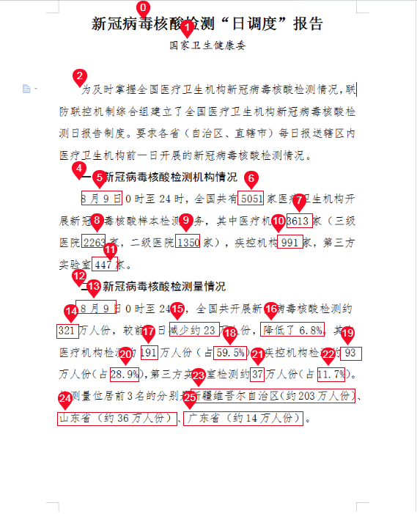

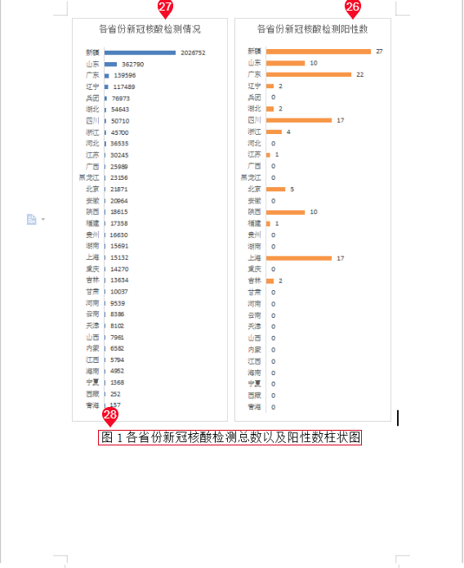

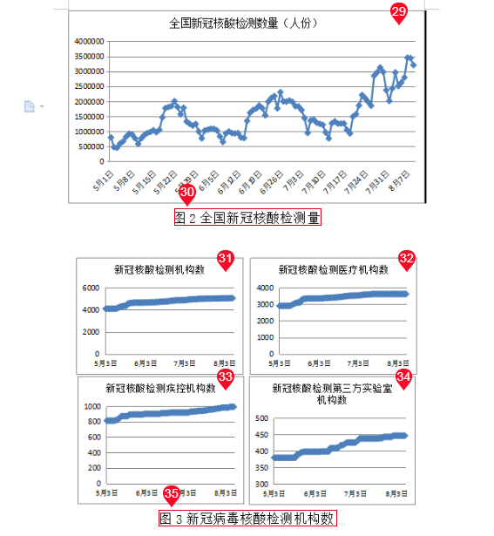

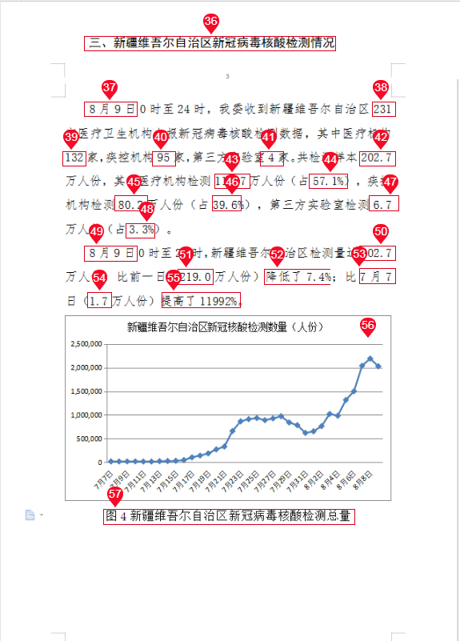

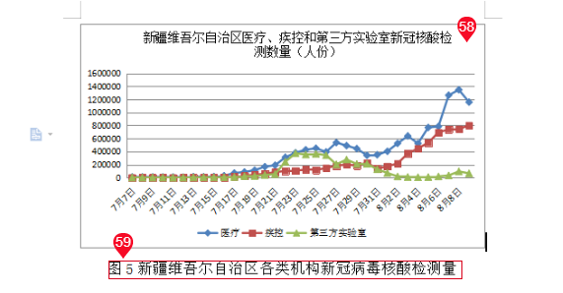

1. 大标题固定为"新冠病毒核酸检测“日调度”报告"。
2. 副标题固定为“国家卫生健康委”
3. 第一段内容为固定显示。
4. 第一个标题固定显示“一、新冠病毒核酸检测机构情况”。
5. 第一个标题固定显示“一、新冠病毒核酸检测机构情况”。
6. 日期为选择的检测时间
7. 对应“实验室填写检测机构上报检测机构数统计.xlsx”中“全国”的“合计”，
8. 对应“实验室填写检测机构上报检测机构数统计.xlsx”中“全国”的“医疗”，
9. 对应“实验室填写检测机构上报检测机构数统计.xlsx”中“全国”的“三级”，
10. 对应“实验室填写检测机构上报检测机构数统计.xlsx”中“全国”的“二级”，
11. 对应“实验室填写检测机构上报检测机构数统计.xlsx”中“全国”的“疾控”，
12. 对应“实验室填写检测机构上报检测机构数统计.xlsx”中“全国”的“第三方实验室”，
13. 第二个标题固定显示“二、新冠病毒核酸检测量情况”。
14. 日期为选择的检测时间
15. 对应“实验室填写检测机构检测量统计.xlsx”中“全国”的“合计”的“检测数”，但是只显示到万位，千位进行四舍五入
16. 计算所选检测日期的“实验室填写检测机构检测量统计.xlsx”中“全国”的“合计”的“检测数” - 所选检测日期的前一日“实验室填写检测机构检测量统计.xlsx”中“全国”的“合计”的“检测数”，但是只显示到万位，千位进行四舍五入。如果计算值是负值则显示“减少约XXXX”，如果是正值则显示“增加约XXXX”（XXXX必须取绝对值）。
17. 计算(所选检测日期的“实验室填写检测机构检测量统计.xlsx”中“全国”的“合计”的“检测数” - 所选检测日期的前一日“实验室填写检测机构检测量统计.xlsx”中“全国”的“合计”的“检测数”)/所选检测日期的前一日“实验室填写检测机构检测量统计.xlsx”中“全国”的“合计”的“检测数”,只保留到小数点后一位，对小数点后第二位进行四舍五入。如果计算值是负值则显示“降低了XXXX”，如果是正值则显示“升高了XXXX”（XXXX必须取绝对值）。
18. 对应“实验室填写检测机构检测量统计.xlsx”中“全国”的“医疗”的“检测数”，但是只显示到万位，千位进行四舍五入
19. 对应“实验室填写检测机构检测量统计.xlsx”中“全国”的“医疗”的“检测数”，但是只显示到万位，千位进行四舍五入
20. 对应“实验室填写检测机构检测量统计.xlsx”中“全国”的“疾控”的“检测数”，但是只显示到万位，千位进行四舍五入
21. 百分比 = “全国”的“疾控”的“检测数” / “全国”的“合计”的“检测数”*100% ，数据取自“实验室填写检测机构检测量统计.xlsx”,只保留到小数点后一位，对小数点后第二位进行四舍五入
22. 对应“实验室填写检测机构检测量统计.xlsx”中“全国”的“第三方实验室”的“检测数”，但是只显示到万位，千位进行四舍五入
23. 百分比 = “全国”的“第三方实验室”的“检测数” / “全国”的“合计”的“检测数”*100% ，数据取自“实验室填写检测机构检测量统计.xlsx”,只保留到小数点后一位，对小数点后第二位进行四舍五入
24. 对应“实验室填写检测机构检测量统计.xlsx”中检测数最多的省份，显示这个省份的名称和这个省份的检测数，但是只显示到万位，千位进行四舍五入。
25. 对应“实验室填写检测机构检测量统计.xlsx”中检测数第二多的省份，显示这个省份的名称和这个省份的检测数，但是只显示到万位，千位进行四舍五入。
26. 对应“实验室填写检测机构检测量统计.xlsx”中检测数第三多的省份，显示这个省份的名称和这个省份的检测数，但是只显示到万位，千位进行四舍五入。
27. 使用对应检测日期这一天的“实验室填写检测机构检测量统计.xlsx”中除“全国”外各个省份“合计”的“阳性数”做柱状图（各个省份需要如文档中那样，只有黑龙江是三个字，其他都是2个字）。注意：图中的地区排序方式需要与需求原型中“10各省份新冠核酸检测情况柱状图”这个页面排序方式保持一致，即已检测量从大到小排序，而不是以阳性数从大到小排序。
28. 使用对应检测日期这一天的“实验室填写检测机构检测量统计.xlsx”中除“全国”外各个省份“合计”的“检测数”做柱状图（各个省份需要如文档中那样，只有黑龙江是三个字，其他都是2个字）。注意：图中的数据需要按照从大到小顺序排序显示，比如左图中新疆的检测数最多，所以显示在第一行，山东第二多，所以显示在第二行。
29. 固定为“图1各省份新冠核酸检测总数以及阳性数柱状图”
30. 使用“实验室填写检测机构检测量统计.xlsx”中“全国”的“合计”的“检测数”，从5月1号开始到选择的检测日期做折线图（每天的数据从数据库中实时统计）注意：图中的地区排序方式需要与需求原型中“10各省份新冠核酸检测情况柱状图”这个页面排序方式保持一致，即已检测量从大到小排序，而不是以阳性数从大到小排序
31. 固定为“图2全国新冠核酸检测量”
32. 对应从5月1号开始到选择的检测日期为止每一天的“实验室填写检测机构上报检测机构数统计.xlsx”中“全国”的“合计”做曲线图。
33. 对应从5月1号开始到选择的检测日期为止每一天的“实验室填写检测机构上报检测机构数统计.xlsx”中“全国”的“医疗”做曲线图
34. 对应从5月1号开始到选择的检测日期为止每一天的“实验室填写检测机构上报检测机构数统计.xlsx”中“全国”的“疾控”做曲线图
35. 对应从5月1号开始到选择的检测日期为止每一天的“实验室填写检测机构上报检测机构数统计.xlsx”中“全国”的“第三方实验室”做曲线图
36. 固定为“图3新冠病毒核酸检测机构数”
37. 根据选择的“单独统计区域”，固定显示“XX省/XX市/XX县新冠病毒核酸检测情况”
38. 日期为选择的检测时间
39. 对应“实验室填写检测机构上报检测机构数统计.xlsx”中选择的特别区域的“合计”（目前表中都是省，而实际选择的特别区域可能会是城市和区县，当选择城市和区县时，就是把区域范围限定在这个城市和区县，其他统计逻辑不变，下同）
40. 对应“实验室填写检测机构上报检测机构数统计.xlsx”中选择的特别区域的“医疗”
41. 对应“实验室填写检测机构上报检测机构数统计.xlsx”中选择的特别区域的“疾控”
42. 对应“实验室填写检测机构上报检测机构数统计.xlsx”中选择的特别区域的“第三方实验室”
43. 对应“机构检测量统计.xlsx”中选择的特别区域的“合计”的“检测数”（需要注意目前表中都是省，而实际选择的特别区域可能会是城市和区县，当选择城市和区县时，就是把区域范围限定在这个城市和区县，其他统计逻辑不变，下同），但保留千位作为1位小数，对百位进行四舍五入。
44. 对应“机构检测量统计.xlsx”中选择的特别区域的“医疗”的“检测数”，但保留千位作为1位小数，对百位进行四舍五入。
45. 百分比=“医疗”的“检测数”/“合计”的“检测数”*100%，数据取自“机构检测量统计.xlsx”,只保留到小数点后一位，对小数点后第二位进行四舍五入
46. 对应“机构检测量统计.xlsx”中选择的特别区域的“疾控”的“检测数”，但保留千位作为1位小数，对百位进行四舍五入。
47. 百分比=“疾控”的“检测数”/“合计”的“检测数”*100%，数据取自“机构检测量统计.xlsx”,只保留到小数点后一位，对小数点后第二位进行四舍五入
48. 对应“机构检测量统计.xlsx”中选择的特别区域的“第三方实验室”的“检测数”，但保留千位作为1位小数，对百位进行四舍五入。
49. 百分比=“第三方实验室”的“检测数”/“合计”的“检测数”*100%，数据取自“机构检测量统计.xlsx”,只保留到小数点后一位，对小数点后第二位进行四舍五入
50. 日期为选择的检测时间
51. 对应检测日期“机构检测量统计.xlsx”中选择的特别区域的“合计”的“检测数”（需要注意目前表中都是省，而实际选择的特别区域可能会是城市和区县，当选择城市和区县时，就是把区域范围限定在这个城市和区县，其他统计逻辑不变，下同），但保留千位作为1位小数，对百位进行四舍五入。
52. 对应检测日期的前一日的“机构检测量统计.xlsx”中选择的特别区域的“合计”的“检测数”（需要注意目前表中都是省，而实际选择的特别区域可能会是城市和区县，当选择城市和区县时，就是把区域范围限定在这个城市和区县，其他统计逻辑不变，下同），但保留千位作为1位小数，对百位进行四舍五入。
53. 百分比 = （对应检测日期“机构检测量统计.xlsx”中选择的特别区域的“合计”的“检测数”-检测时间前一天特别区域的“合计”的“检测数”）/检测时间前一天特别区域的“合计”的“检测数”*100% （检测数是从对应日期的“机构检测量统计.xlsx”中取值）,只保留到小数点后一位，对小数点后第二位进行四舍五入。如果计算值是负值则显示“降低了XXXX”，如果是正值则显示“升高了XXXX”（XXXX必须取绝对值）。
54. 选择的开始时间那一天。
55. 选择的开始时间那一天“机构检测量统计.xlsx”中选择的特别区域的“合计”的“检测数”（需要注意目前表中都是省，而实际选择的特别区域可能会是城市和区县，当选择城市和区县时，就是把区域范围限定在这个城市和区县，其他统计逻辑不变，下同），但保留千位作为1位小数，对百位进行四舍五入。
56. 百分比 = （对应检测日期“机构检测量统计.xlsx”中选择的特别区域的“合计”的“检测数”-选择的开始时间那一天特别区域的“合计”的“检测数”）/选择的开始时间那一天特别区域的“合计”的“检测数”*100% （检测数是从对应日期的“机构检测量统计.xlsx”中取值）,只保留整数位。如果计算值是负值则显示“降低了XXXX”，如果是正值则显示“升高了XXXX”（XXXX必须取绝对值）。
57. 从选择的开始时间开始，一直到检测时间，每天的“机构检测量统计.xlsx”中选择的特别区域的“合计”的“检测数”，生成XXXX新冠核酸检测数量（人份）折线图;注意：目前的“机构检测量统计.xlsx”是只统计到省级的，需要调整为可以统计市级和区县级。
58. 根据选择的“单独统计区域”，显示“图4XX省/XX市/XX县新冠病毒核酸检测总量”。
59. XXXX医疗、疾控和第三方实验室新冠核酸检测数量（人份）折线图，从选择的开始时间开始，一直到检测时间，每天的“机构检测量统计.xlsx”中选择的特别区域的“医疗”、“疾控”、“第三方实验室”的“检测数，生成”XXXX医疗、疾控和第三方实验室新冠核酸检测数量（人份）折线图。注意：目前的“机构检测量统计.xlsx”是只统计到省级的，需要调整为可以统计市级和区县级。

59、根据选择的“单独统计区域”，显示“图5XX省/XX市/XX县各类机构新冠病毒核酸检测量”。

# 性能指标